附件6: 安居“好房子”项目绿化苗木选用及种植技术指引

安居“好房子”项目绿化苗木选用
及种植技术指引

二〇二四年六月

目 录
前言 1
1 总 则 2
2 编制依据 3
2.1相关法律法规与政策文件 3
2.2 相关标准规范 3
3 术语 5
4 基本规定 9
4.1 种植 9
4.2 质量管理 9
4.3 材料管理 10
4.4 施工阶段控制 10
5 小区园林植物配置设计 12
5.1设计原则 12
5.2栽植方式 14
5.3不同节点园林设计及配置 20
5.4 园林植物推荐 30
6 苗木选用要求 37
6.1选用原则 37
6.2 苗木定义 37
6.3 苗木选用要求 41
6.4 选苗 42
7 苗木检测要求及病虫害防治 45
7.1苗木检测要求 45
7.2病虫害防治 47
7.3 常用防治病虫害方法 51
8 起苗 52
8.1起苗季节性要求 52
8.2起苗要点 52
9 修剪 54
9.1 修剪原则 54
9.2绿化修剪要求 54
9.3树木整形修剪 55
9.4开花植物修剪 59
9.5草坪修剪 60
9.6常见植物修剪指引 62
9.7修剪时期 65
9.8安全性修剪措施 65
9.9修剪后管理 66
10 运输 68
10.1运输注意事项 68
10.2包扎保护 68
10.3装车要求 68
10.4乔灌木运输 68
10.5竹类植物运输 69
10.6非适宜季节植物运输要求 70
11 种植穴开挖 71
12 种植土壤标准 73
13 种植 78
13.1 乔木及大灌木种植 78
13.2 竹类种植 80
13.3地被种植 80
13.4藤本类种植 82
13.5设施空间植物种植 83
13.6非适宜季节苗木种植 83
14 支撑 84
14.1 支撑位置 84
14.2 支撑杆 84
14.3 支撑要求 86
14.4树木挂牌 87
15 灌溉 88
15.1 灌溉原则 88
15.2 不同类型植物的浇灌技术要点 89
15.3 浇灌效果检测办法 90
15.4 浇灌用水水质 90
15.5 绿化浇灌用水水源 91
15.6 暴雨台风季节排洪 91
16 施肥 92
16.1 乔木施肥 92
16.2 灌木施肥 92
16.3 地被施肥 92
16.4 草坪施肥 92
16.5季节性施肥措施 94
17 日常养护 96
17.1 年度养护工作计划 96
17.2月度养护工作计划 96
18 验收及质量监督管理 107
18.1 当日种植验收 107
18.2 苗木种植总体验收 107
18.3 资料验收 108
18.4 现场验收 109
18.5 质量监督体系 111
附表 1 城市园林绿化常用乔木规格分级指标 113
附表 2 城市园林绿化常用竹类规格分级指标 126
附表 3 城市园林绿化常用灌木规格分级指标 127
附表 4 城市园林绿化常用草本规格分级指标 131
附表 5 城市园林绿化常用藤本规格分级指标 133
附表 6 常用绿化植物种类特性及养护要点 134
附图 7 苗木意向 160

前言
为深入贯彻党的二十大精神和习近平生态文明思想，深入贯彻习近平生态文明思想，认真落实党中央、国务院决策部署，立足新发展阶段、贯彻新发展理念、构建新发展格局，践行绿水青山就是金山银山的理念，尊重自然、顺应自然、保护自然，统筹山水林田湖草沙系统治理，走科学、生态、节俭的绿化发展之路；加强规划引领，优化资源配置，强化质量监管，完善政策机制，全面推行林长制，科学开展大规模国土绿化行动，增强生态系统功能和生态产品供给能力，提升生态系统碳汇增量，推动生态环境根本好转，为建设美丽中国提供良好生态保障。
为提升保障性住房园林建设水平和整体形象，适应人民对美好生活的不断向往，在总结近年来广州市建设实践经验、吸收广州市工程技术成果、营造温暖回家氛围，结合广州市安居集团安居“好房子”项目“经济适用，年轻时尚、经久耐用、幸福温馨”设计理念。特编制以下绿化苗木选用及园林绿化指引。
可为管理者、设计者、建设者提供参考方向，同时为工程的设计、建设、养护提供了相应的参考标准。本指引并不代替相关技术规范、规程。

1 总 则
1.1为适应城市保障性住房园林绿化基础设施建设和发展的需要，规范城市保障性住房园林基础设施工程的建设，统一城市保障性住房园林基础设施工程的主要技术指标，贯彻先进理念和实施精细化、品质化的建设管理原则，特制定本《指引》。
1.2本《指引》适用于广州市保障房建设项目区域内的绿化苗木选用种植及养护。
1.3小区园林绿化工程植物种植除应符合本规程外除应符合本《指引》外，尚应符合国家现行有关标准的规定。

2 编制依据

2.1相关法律法规与政策文件
- 《国务院办公厅关于科学绿化的指导意见》 （国办发〔2021〕19号）
- 《广东省城市绿化条例》 （2022 年修订）
- 《广州市绿化条例》 （2022 年修订）
- 《中共广东省委关于深入推进绿美广东生态建设的决定》（2022年12月8日中国共产党广东省第十三届委员会第二次全体会议通过）；
- 《广东省人民政府办公厅关于科学绿化的实施意见》
（粤府办〔2021〕48号）
- 中共广州市委办公厅广州市人民政府办公厅印发《广州市关于科学绿化的实施意见》的通知 （穗办〔2021〕11 号）
- 《广州市林业和园林局关于印发广州市树木修剪技术指引（试行）的通知》 （ 穗林业园林通〔2021〕153号）
- ）《广州市林业和园林局关于规范提升全市树木支撑的通知》
（穗 林业园林通〔2019〕100号）

2.2 相关标准规范
（1）《园林绿化工程项目规范》 GB55014-2021
（2）《城市园林绿化评价标准》 GBT 50563-2010
（3）《城市绿地草坪建植与管理技术规程》 GBT 19535.2-2004
（4）《城市园林绿化评价标准》[附条文说明] GB/T 50563-2010
（5）《地表水环境质量标准》 GB 3838-2002
（6）《园林树木安全性评价技术规范》 DB4401/T17—2019
（7）《广东城市绿化工程施工和验收规范》 DBBT581-2009
（8）《城市园林绿化工程施工及验收规范》 DB11/T 212-2017
- 《城市园林绿化用苗-木本苗木分级》 DB440300/T 28—2006
- 《城市绿化和园林绿地用植物材料-木本苗》 CJT 24-1999
- 《城市绿化和园林绿地用植物材料球根花卉种球》CJT 135-2001
- 《绿化种植土壤》 CJ/T340-2016
- 《园林植物筛选通用技术要求》 CJT 512-2017
- 《城市主要绿化竹种苗木等级》 LYT 2345-2014
- 《绿化全冠苗木栽植技术规程》 LYT 2632-2016
- 《森林植物检疫技术规程》
- 《广州市主要乡土和适生植物名录》
- 《城市居住区规划设计规范》 GB 50180-2018
- 《居住绿地设计标准》 CJJ/T 294-2019
- 《园林绿化工程施工及验收规范》 CJJ 82-2012
- 《园林绿化养护标准》 CJJ/ 287-2018

3 术语
下列术语和定义适用于本指导文件。

- 3 -

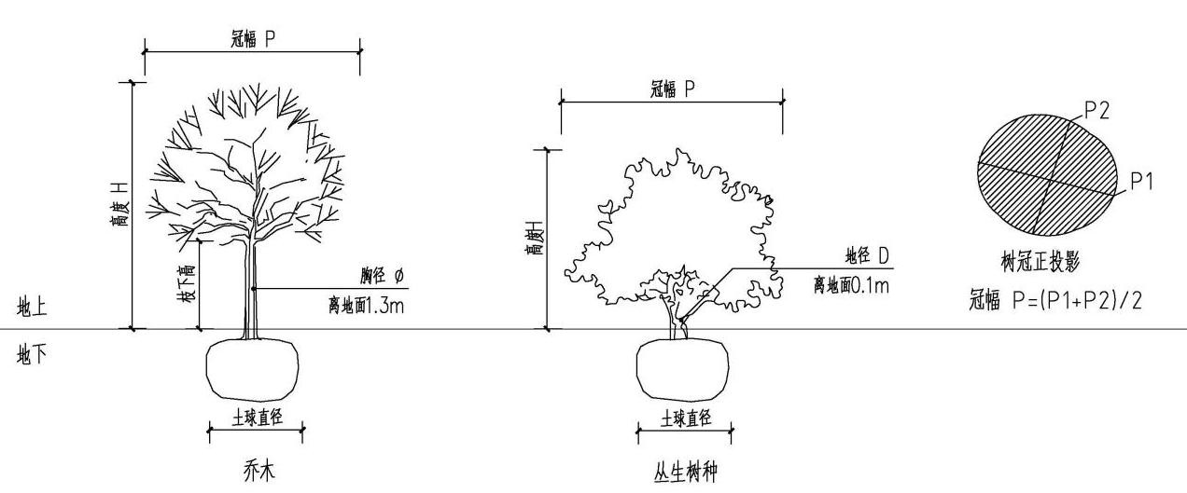

- 乔木tree
具有明显单一主干或多主干、树冠广阔的木本多年生植物。成熟植株高度大于 300cm 的木本植物。
- 竹类 Bamboo
禾本科多年生木质化植物。
- 灌木 Shrubs
没有明显的主干、呈丛生状态比较矮小的树木。
- 草本 Herbs
具有木质部不甚发达的草质或肉质的茎，而其地上部分大都于当年枯萎的植物体。
- 藤本 Fujimoto
茎部细长，植物体细长，不能直立，必须依附他物而向上攀缘的植物。
- 株高（灌高）（H）natural height
苗木种植时修剪后或自然高度的高度。
- 胸径（腹径）（∅）diameter at breast height
苗木距离地面 130cm 高的树干直径。
- 地径（基径）（D）base diameter
苗木主干离地面 10cm 位置的直径。
- 冠幅（蓬径）（P）grown width
苗木树冠投影最大与最小直径的平均值。
- 枝下高（分支点）under-branch height
乔木从地表面到树冠的最下分枝点的垂直高度。
- 土球大小rootball size
苗木的土球水平直径及垂直深度。
- 分枝级数branch levels
树木从主干开始分出不同发育阶段的分枝级数。
注：从主干直接分出来的枝条为一级分枝；从一级分枝抽出的枝条为二级分枝；从二级分抽 出的枝条为三级分枝，依次类推，最大不超过 7 级。
- 层数（轮数）number of layers
分层形乔木的一级分枝呈层状生长所形成的分层数量。
- 干数number of stems
植物从地面分长出来干的数量。
- 原生苗naturalseedling
未经移栽和苗圃驯化的苗木。
- 假植苗Artificial planting
经过断根处理或者断根移植过，装有栽培基质且可控根的容器环境中 培育生长而成的园林绿化苗木。
- 全冠苗full crown seedling
枝干完整、冠幅丰满的苗木。
- 竹盘bamboosoilball
移植母竹时，挖掘的带有宿土的根盘 。
- 丛生竹clumping bamboo
无地下茎，由竿基上的芽抽笋成竹，形成地面上密集成丛竹竿的竹种类型。
- 散生竹scatteredbamboo
地下茎细长横走，形成竹鞭，鞭节生根长芽，有的芽抽成新 鞭蔓延生长，有的芽抽笋出土成竹，竹竿在地面散生的竹种类型。
- 病虫害发生率incidence of diseases and insect pests
受病、虫侵害的植株占所有植株的百分比。
- 栽植穴、槽planting hole(slot)
植物挖掘的坑穴。圆形或方形的称为裁植穴，长条形的称为栽植槽。
- 栽植土planting soil
理化性状良好，适宜于园林植物生长的土壤。
- 客土improved soil imported from other places
更换适合园林植物栽植的土壤。
- 土壤改良soil amelioration
针对土壤的不良性状和障碍因素，采取物理或化学、生物措施，来改善 土壤性状，提高土壤肥力的过程。
- 基肥basic fertilizer
在种植前，施入种植穴内作为底肥的肥料，多为充分腐熟的有机肥。
- 有机肥organic fertilizer
天然有机质经过微生物分解或发酵而成的一类肥料。
- 三锯法three-point cut
在剪除较大枝条时，第一锯在离主干稍远处从枝条底部（即面向地面的一面）向上锯切，第二锯在第一锯的剪口向外处从上方向下锯断枝条，第三锯在枝领外沿将剩余枝柄锯除。
- 假植temporaryplanting
指苗木不能及时种植时，将苗木土球做临时性壅土覆盖的工程措施。
- 非适宜季节植物种植anti-season planting
为了园林景观工程需要，在不适宜绿化种植季节进行的植物种植。
- 分蘖 tiller
禾本科等植物在地面以下或接近地面处所发生的分枝。

4 基本规定

4.1 种植
4.1.1综合性园林绿化工程中的种植工作，应在主体工程及地下管线、道路、水体等工程完成后进行。
4.1.2种植前应对绿化地的基本情况进行调查，核查施工范围内的管线以及隐蔽物埋设情况，了解现场水源、水质、电源、交通等情况。
4.1.3园林绿化工程宜使用圃地苗、移植３年以上的二次移植苗或容器苗，严禁使用原生苗。
4.1.4园林植物种植应按设计放线，图纸与实际不符时，应按规定办理变更。
4.1.5园林植物种植的工序应紧密衔接，做到随起、随运、随栽。
4.1.6苗木种植时与架空线、地下管线以及建筑物的安全距离应符合设计要求。
4.1.7道路交叉口及道路转弯处种植苗木应符合规范和设计要求，保证行车安全。
4.1.8施工现场应设置围栏和安全警示标志。
4.1.9当日进场苗木宜当日种植完成，做到工完、料尽、场地清；如不能完成，重要交通道路和重点地区应采取必要措施消除安全隐患。

4.2 质量管理
4.2.1 工程施工质量应符合广州市《园林绿化工程施工和验收规范》标准，并应严格按照国家、省、市行业技术规范执行。
4.2.2 工程施工应具有必要的施工技术标准、健全的质量管理体系和工程质量检测制度，实施全过程质量控制。
4.2.3 绿化工程施工前应编制施工组织设计（方案）及工程质量检测计划（方案），获准后方可实施。施工组织设计（方案）主要包括各分部分项工程施工方案、施工顺序、施工技术措施、施工进度计划及材料设备进场计划等。工程质量检测计划（方案）应包括材料进场检验、第三方检测和工程实体检测的内容、数量、技术指标、频率等。
4.2.4 绿化工程应按照批准的设计文件和施工技术标准进行施工。修改工程设计应有设计单位出具的设计变更通知。
4.2.5 工程开工前，主体工程应与绿化工程、地下管线工程、道路工程等工程进行施工图图纸会审。

4.3 材料管理
4.3.1 苗木采购规格应符合设计图纸要求，应选择冠幅合适、土球完整、长势较好的苗木。
4.3.2 采购前，施工单位应组织建设、设计、监理单位对采购苗木进行现场考察筛选或实景图片报告，苗木采购进场应经过建设、设计、监理单位三方确认。
4.3.3 苗木到场后，由监理单位会同设计单位进行进场检验。主要检查苗木品种和规格（含高度、胸径、冠幅）是否符合设计要求，是否与现场考察或实景图片报告中苗木一致；检查苗木出圃单是否齐全，对验收不合格的苗木退回处理。
4.3.4 对涉及植物成活的要素及涉及安全和使用功能的工程材料应按照工程检测计划（方案），在监理单位见证下现场取样，并送具有相应资质等级的质量检测单位进行检测，确认工程材料质量、规格、型号等是否符合要求。质量检测单位在检测过程中发现检测结果异常或不合格的，应及时向建设单位、质量安全监督机构报告。
4.3.5 当工程设计文件要求的绿化苗木品种、规格等指标与实施的可能性不相符时，应上报监理单位组织相关单位（部门）会审，其结果 可作为施工及验收的依据。
4.3.6 土壤、肥料、植物等施工材料进场后，经验收各方检验合格，符合质量要求才能进行回填和种植，并做好重要材料进场、重点部位验收等影像记录，纳入工程档案管理。

4.4 施工阶段控制
4.4.1 隐蔽工程应在隐蔽前经验收各方检验合格后才能隐蔽并形成影像记录。
4.4.2 绿化施工与市政设施的距离应符合城市道路绿化规范等相关文件规定。
4.4.3 城市建设综合工程中的绿化种植，应在建筑物、地下管线、道路等主体工程完成后进行。
4.4.4对施工范围内的古树名木，应严格执行国家有关城市古树名木的保护规定，制定保护方案上报城市绿化行政主管部门批准后方可施工。施工前应划定适宜的保护区域，使作业面和古树名木之间有合理间隔。在施工过程中，应严格落实保护措施，设专人监控，做好有关记录，防止对古树名木造成伤害。
4.4.5大树和重要景观树木种植前应制定专项方案，经批准后方可实施。

5 小区园林植物配置设计

5.1设计原则

5.1.1因地制宜的原则
在充分考虑所在区域的地形、气候、人文习惯和风俗等各方面因素的基础上，才能打造出既美观又实用的植物景观，为居民提供一个舒适、宜居的生活环境。

5.1.1.1地形
如果小区处于山地或丘陵地带，我们可以利用地形的高低起伏，通过错落有致的植物配置，营造出层次分明的景观效果。我们可以选择具有良好适应性的树种，如小叶榕、乐昌含笑等，以增强山地的自然风貌。而在平原地区，则可以通过巧妙的植物组合和布局，创造出开阔、舒适的视觉体验。我们可以选择更加丰富的植物种类，如乔木、灌木、花卉等，以打造层次丰富、色彩缤纷的景观效果。

5.1.1.2气候
广州属亚热带季风气候，四季分明，雨水充沛。首先广州的夏季炎热湿润，适合种植一些喜阳、耐旱且具有一定抗病虫害能力的苗木，如香樟、黄金榕等。其次，广州的冬季并不严寒，但偶尔也会受到北方冷空气的侵扰。因此，需要选择具备一定耐寒能力的苗木，如红果冬青、桂花等。这些苗木在冬季也能保持生机，这些苗木即便在寒冷的冬季，也能顽强地保持生机与活力，为小区环境增添一抹生机勃勃的绿色。

5.1.1.3人文习惯和风俗
充分尊重当地的文化传统和居民的生活习惯，选择符合当地文化特色的植物种类。以中国南方地区为例，木棉花虽然花期短暂，但一旦盛开，其绚烂的火红色彩便如同熊熊燃烧的火焰，充满了热烈与奔放的韵味。因此，木棉花在当地被人们赋予了英雄、爱情、幸福的寓意，成为了一种独特的文化象征。基于这样的文化背景，我们可以在这些地区的住宅区植物景观设计中，巧妙地融入木棉花元素，来增强景观的文化内涵，让人们在欣赏美景的同时，也能感受到当地深厚的历史文化底蕴。这样的设计，既尊重了传统，又展现了现代审美，达到了文化与自然的和谐统一。
5.1.1.4在植物品种的选择
我们应以生长的乡土树种为主，避免盲目引进外地的园林植物品种。乡土树种具有良好的适应性和生长性能，同时它们也是当地生态环境的重要组成部分。通过充分利用乡土树种，我们可以打造出具有地域特色的植物景观，使住宅区与周围环境更加和谐相融。

5.1.2经济适用的原则
我们要充分考虑园林空间的功能性与便捷性，合理规划空间布局与交通流线，确保流畅无阻。在植物种类的选取上，不宜过于繁多，以免造成不必要的资源浪费。同时，我们也要避免空间配置的单调与雷同。此外，还需要考虑园林空间的可持续性与维护性，我们应选用经久耐用、易于维护的材料与设施，从而有效降低后续的维护成本，实现园林空间的长期可持续发展。

5.1.3四季变换、美观的原则
植物景观设计的预见性体现在对四季轮回的精准洞察上。随着季节的更迭，植物的生长状态、色彩表现都会发生显著的变化。
通过乔灌结合、常绿与落叶、速生与慢生相互搭配方式，充分考虑植物的生长特性及季节变化。这种搭配不仅丰富了园林的层次感和色彩变化，也提高了园林的生态稳定性。观花和观叶植物的结合，使得园林在四季之中都能呈现出不同的美丽景致。草本花卉以其短暂的盛开期，为园林增添了短暂而绚烂的色彩；而木本花木则以其持久的花期和丰富的叶色，为园林提供了稳定的景观基础。

5.1.4遵从空间属性进行单独设计的原则
从绿地功能来看，住宅区内可以分为居民运动活动区域的绿地和休闲观赏性质的绿地。对休闲使用的，可采用立体形式的综合绿化，选择整体性较强的绿地，增加景观的通透性和观赏性；对居民运动活动区域的绿化，则应选择草坪、灌木等生长周期较长、耐修剪、易维护的品种。

5.1.5.生态性原则
植物景观设计不仅要打造当下的景观，更要考虑未来的景观效果，让植物在时间的长河里越来越丰富，越来越具有其独特的价值。

5.2栽植方式

5.2.1孤植
孤植是指园林中利用树冠、树型特别优美的乔木树种，单独种植形成一个空间或图面的主要景物的配置形式。要形成孤植景观必须要满足以下两个条件：一是要求树形优美，姿态奇异或者花、叶颜色独特，有较高的观赏价值。二是孤植树的周围要有一定的空旷地段，一般在距离树高的4-10倍范围内不应有其它景物存在，或不能有高大的物体阻隔视线。在珍贵的古树名木周围，不可栽植其他乔木和灌木，以保持它独特风姿。
孤植多应用于主入口广场、园区中心广场、中心绿地内。

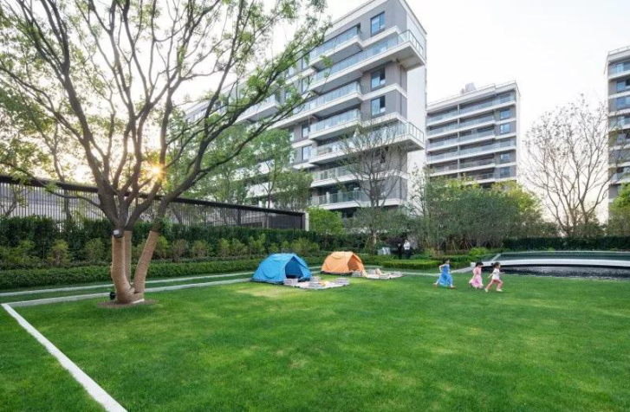
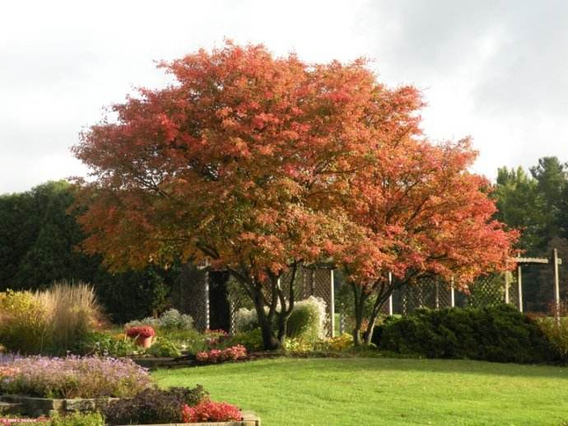
5.2.2对植
对植即对称种植大致相对等数量的树木。在对植的配置中，不要求树木的绝对对称，强调的是树木的对称美。对植时也应保持形态的均衡，如果对植方式为绝对对称，则要求要两株或两组植物种类、形态等高度一致。如果为不绝对对称方式，则以体现不均衡对称的动态、美感为佳。
对植多应用于园门、建筑物入口、广场或桥头的两旁。

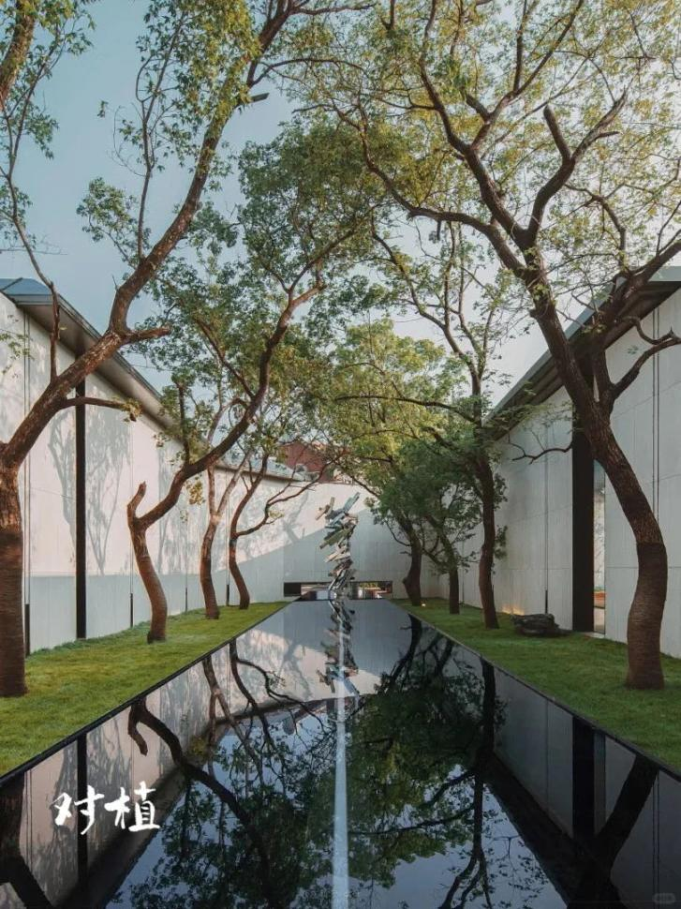
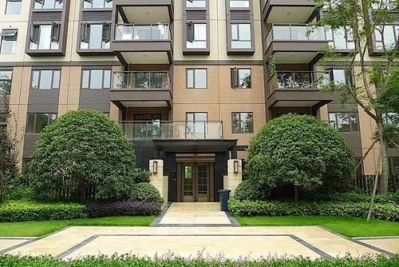
5.2.3列植
列植又称为带状栽植，指成行、成带栽种，以体现或规整简洁，形成气势宏伟的景观效果。通常要求树木高大挺拔，树形端庄，树冠宽荫浓密。
列植多应用于道路两侧，形成路线引导作用。或规则式广场的周围，通过整齐的排列，形成一种规则、有序的园林风貌。
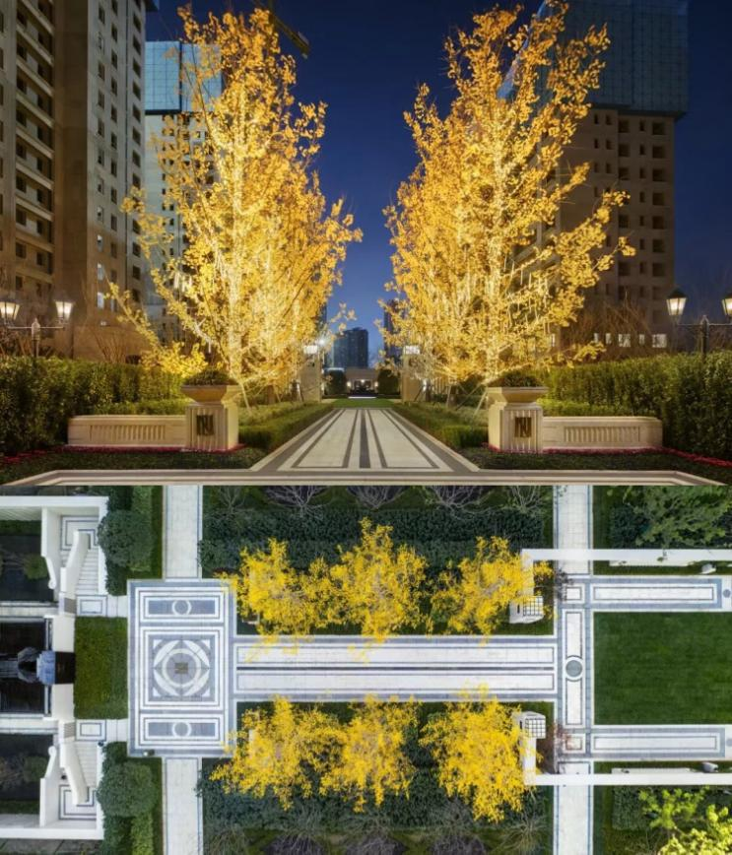
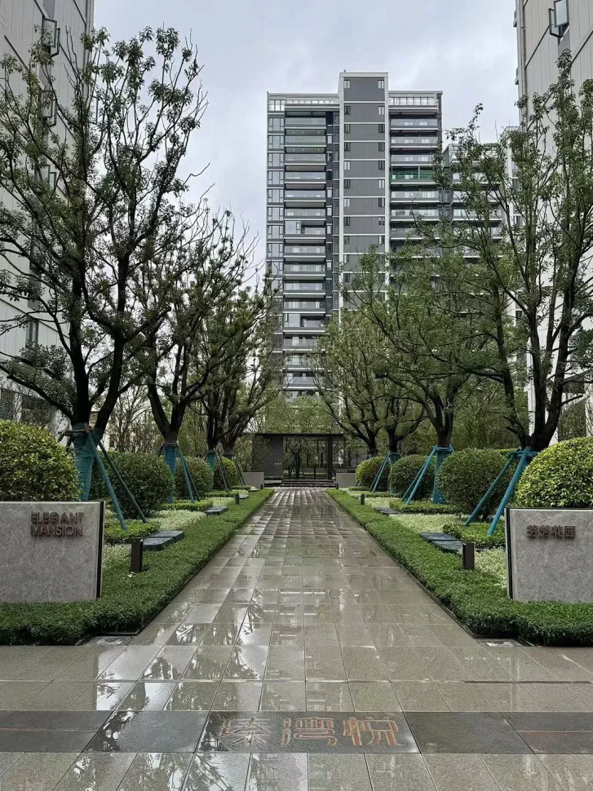

5.2.4丛植
丛植属于自然搭配,强调的是不同树种之间的组合与搭配。树木多种植在不等边角点上。树木前后、左右呼应，前树不挡后树，是园林中普遍应用的方式，可用作主景，也可作背景或隔离措施。配置宜自然，符合艺术构图规律，既能表现植物的群体美，也能表现出树种的个体美。
丛植多应用于节点景观、路口与转角等。
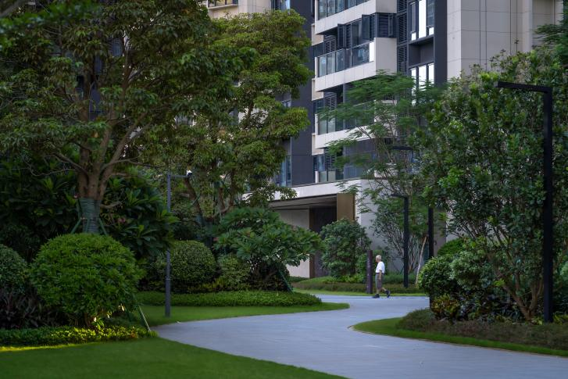
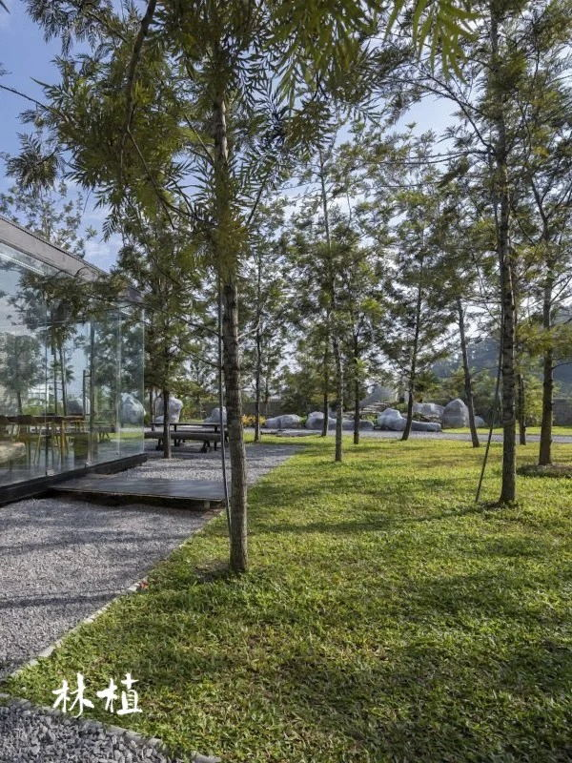

5.2.5群植
由二三十株以上至数百株的乔木、灌木成群成片种植，树群可由单一树种组成或数个树种。一般可由单个树种或者数个树种组成较大面积的树木群体，在园林中常作为背景，在自然风景区中也可以作为主景。多树种群植常用常绿与落叶乔木、灌木、地被等复层组合，形成错落有致、层次丰富、虚实相间、浓淡相衬、林冠线和林缘线起伏多变、丰富多彩的园景。上层大乔木用以发挥绿荫覆盖功能，如：大叶榕、秋枫、人面子等。中层小乔木和下层灌木起到划分空间、扩大景深的作用。以叶色深绿的常绿树为背景，能使紫花风铃木、鸡蛋花、细叶紫薇等花木色彩更加亮丽。在落叶阔叶树群中，栽植树冠遒劲，叶色墨绿的红果冬青，则更显其突出、生动的观赏效果。
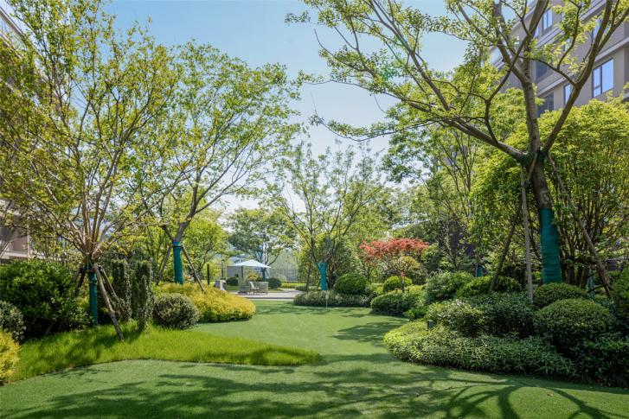
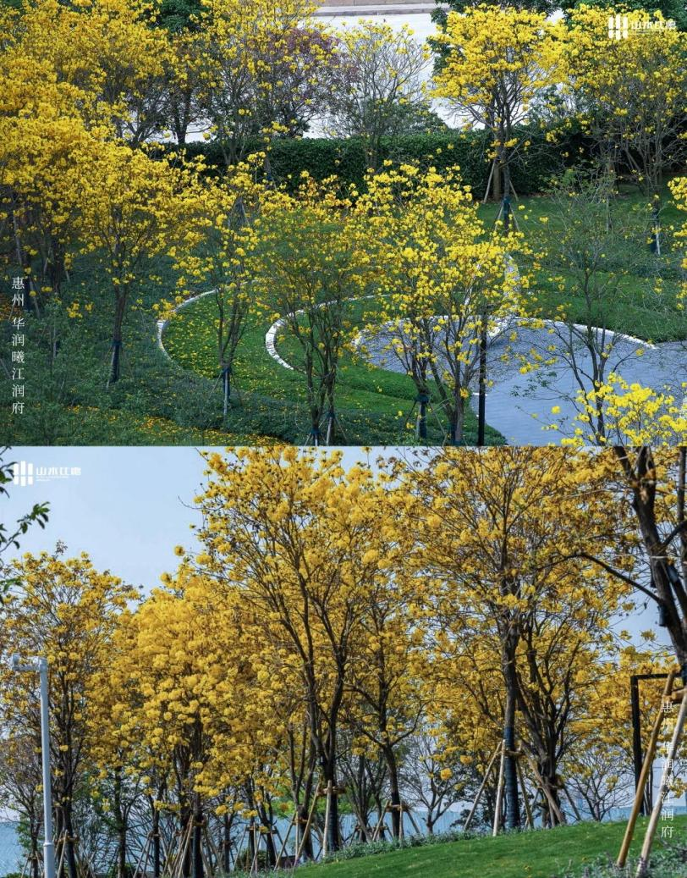
群植多应用于大面积绿地空间背景景观。

5.2.6篱植
绿篱是乔木或灌木密植成行而形成的篱垣，又称植篱。在园林中的主要用途是在庭院四周、建筑物周围等，四面围合形成独立的空间，增强庭院、建筑的安全性、私密性。居住区绿地外侧用较高的绿篱分隔，可阻挡车辆产生的噪声污染，创造相对安静的空间环境。
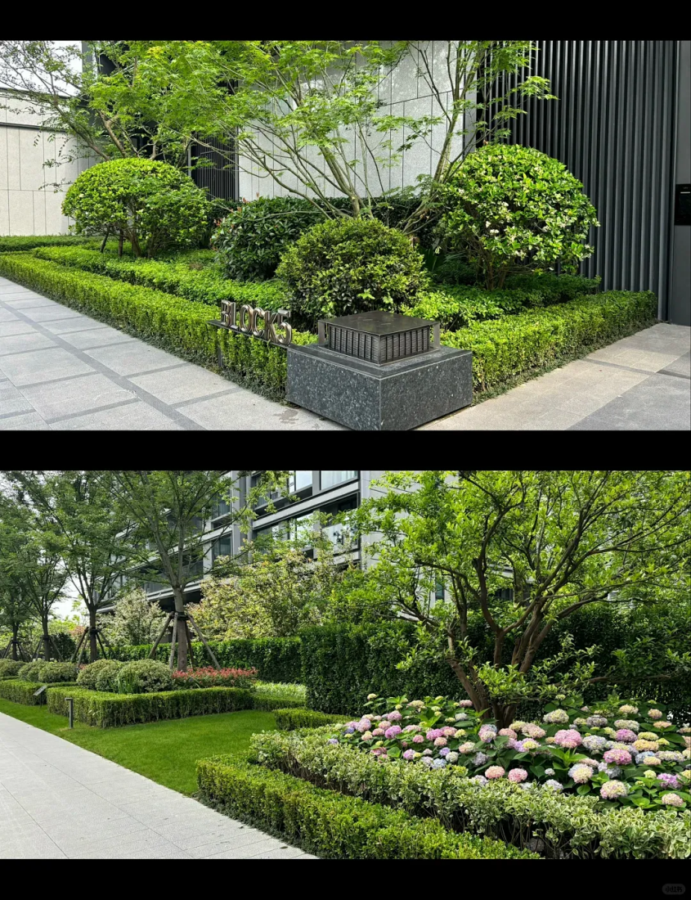
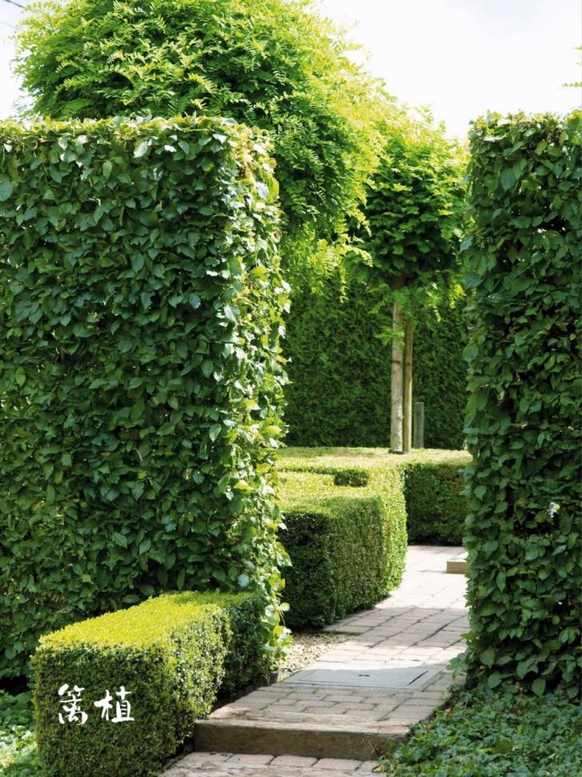
篱植多应用于建筑周边和停车场周边等。

5.2.7花境
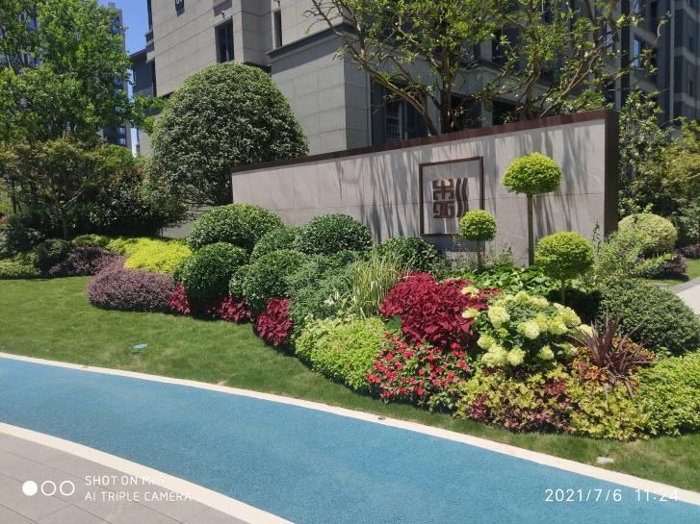
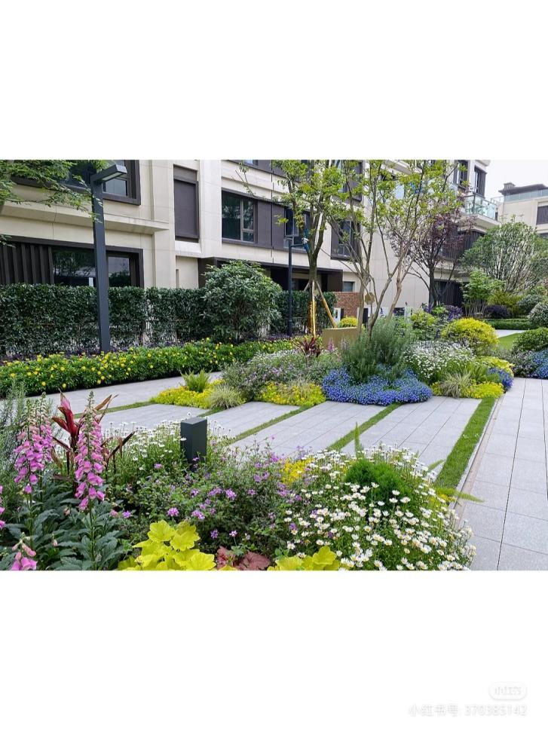
花境是以树丛、树群、绿篱、矮墙或建筑物作背景的带状自然式花卉布置，是根据自然风景中林缘野生花卉自然生长的规律,加以艺术提炼而应用于园林的种植形式。花境的边缘根据环境的不同，可以是自然曲线，也可以采用直线。花境按所种植物类型分为一年生植物花境、多年生植物花境和混合栽植的花境，通常以后者为多。
花境多用于入口和大门、节点景观等。

5.2.8花带
花带的布置和选择应与居住区的环境相协调，既要美观又要实用。例如，在入口处或公共活动区域，可以设计一些色彩鲜艳、形态优美的花丛，以增加整体的美感；而在居民楼的周边，可以选择一些耐阴、易管理的植物，既不影响居民的采光，又能保持绿化效果。
其次，注重色彩搭配和季相变化。花丛的色彩搭配要和谐统一，避免过于杂乱。同时，可以根据不同季节的特点，选择开花期不同的植物，使花丛在不同季节都能呈现出不同的风貌。
花带多应用于道路两侧、入口处等。
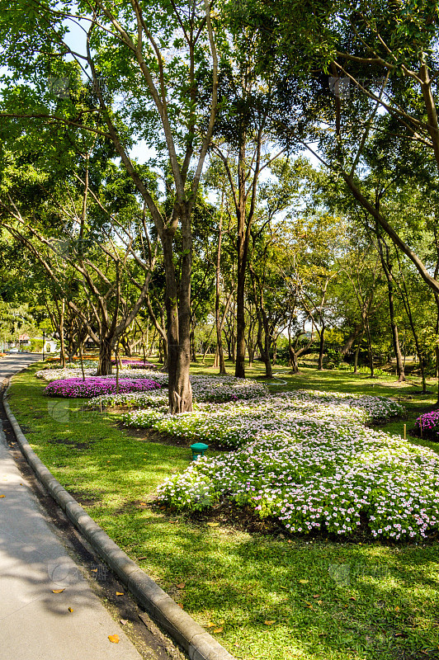
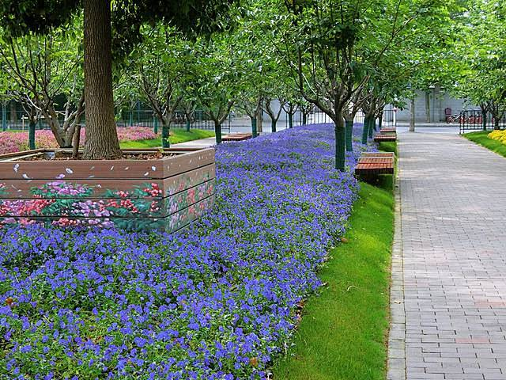

5.2.9攀藤植物设计
攀援植物设计，选择适合的植物是关键。应根据居住区的气候、土壤等自然条件，选择生长迅速、适应性强的攀缘植物。同时，考虑植物的观赏价值，选择花色艳丽、叶形美观的品种，以增加景观的多样性。在布局设计上，可以采用多种方式。比如，可以设置牵引/攀附架，为攀缘植物提供生长方向，使它们能够有序地攀爬在墙面或栏杆上。此外，还可以利用植物的自垂特性，设计自上而下的垂枝榕等植物景观，为居住区增添自然野趣。
攀缘植物应用于花架等构筑物。
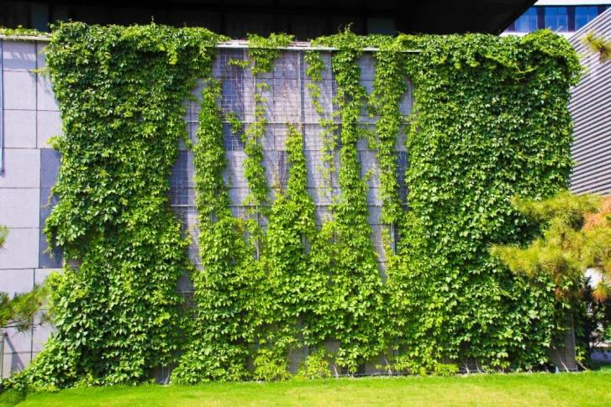
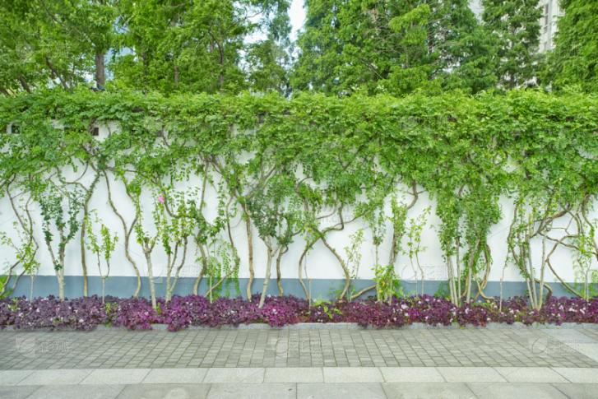

5.2.10竹类设计
在居住区的竹类景观设计中，需要充分考虑到竹子的形态特点、生长习性以及景观效果，从而创造出既实用又具有艺术美感的绿化空间。此外，竹子的布局与配置也是关键。可以将竹子成片种植，形成竹林景观，营造出宁静、自然的氛围；也可以将竹子与其他植物或景观小品进行搭配，创造出丰富多样的景观效果。此外，竹子的高度和密度也需要根据场地的实际情况进行调整，以达到最佳的视觉效果和空间感。小区景观种植位往往因消防用地导致严重偏窄，或因地下车库顶板荷载不足导致顶板覆土较浅情况下，可以种植竹子。散生竹子如小青竹、刚竹、雷竹等其生长土层深度要求较低。
竹子可用于屋顶花园、楼层中间架空层等。

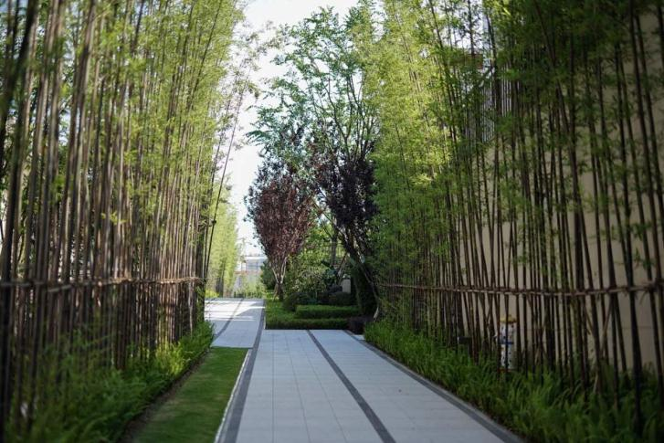
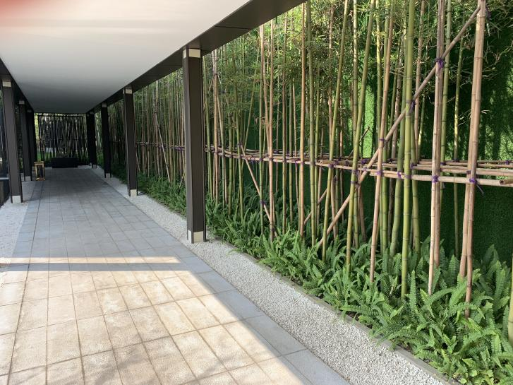

5.3不同节点园林设计及配置
园林设计，要根据节点的功能定位，确定主题和特色，如入口景观、中心广场、休闲步道等。每个节点都应有自己的独特之处，以形成整体的景观序列和层次感。在绿化设计上，要根据节点的主题和特色，选择适合的植物种类和配置方式。绿化布局上，要注重空间的划分和利用。通过合理的空间布局，使各个节点之间相互联系又各有特色。

5.3.1第五立面
节点特征：巧妙运用主体建筑的屋顶空间，将其打造成为一片生机勃勃的绿化区域。绿化设计需考虑楼层的承重能力及做好防水、给排水设施设计，选择浅根系植物，结合功能分区及光照条件进行绿化设计和植物选择。屋顶种植环境独特，光照充足，温差大，湿度较小，土层较浅，风力较强，病虫害相对较少。
植物配置：选用抗风、耐旱、耐高温、易移植、耐修剪、须根系、管理粗放、生长缓慢的植物和抗污染性强，可耐受、吸收和滞留有害气体或污染物质的植物。
适宜植物有桂花、勒杜鹃、米兰、黄连翘、观赏草等。
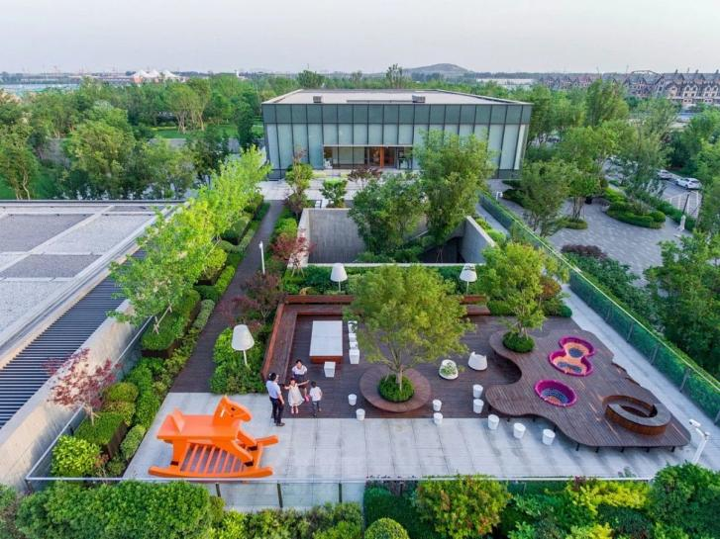
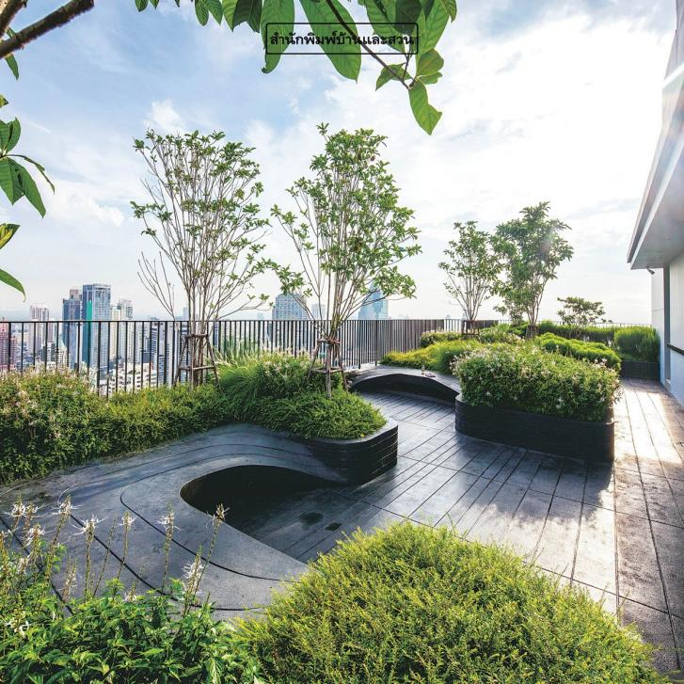

5.3.2空中共享平台
节点特征：植物在空间上形成一个个绿意盎然的岛屿，为居民提供一个宜人的休闲社交空间，结合居民使用需求和喜好，按照功能分别设置不同区域，如休闲区、观赏区、游乐区等。
植物配置：空中共享平台节点注重层次感和空间感。通过选用不同高度、形态和色彩的植物，营造出丰富的视觉效果。还需考虑生态功能和适应性，选择具有较好抗风、抗旱、抗污染能力的植物品种。合理搭配常绿植物和落叶植物，观叶植物和观花植物，确保四季有景可赏。休闲区可运用灌木绿篱、竹子等进行空间分割，观赏区可以选择观花植物，增强绿化空间观赏性，游乐区选择安全易管养的植物，避免尖刺植物如苏铁、虎刺海棠等。结合其他设计元素，共同营造宜人的休闲空间。
适宜植物有大叶伞、也门铁、灰莉等。
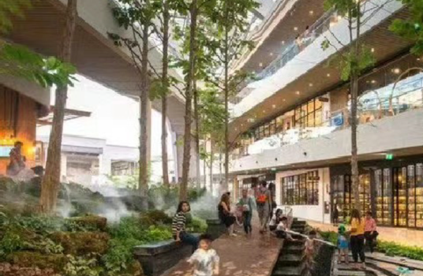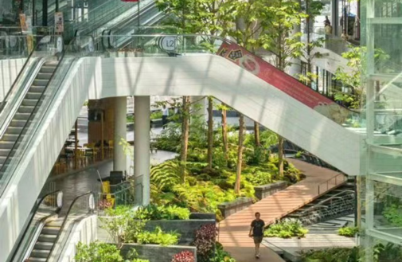

5.3.3架空层
节点特征：光照条件不好、温差大、湿度小、土层浅、风力强、病虫害少。
植物配置：在阳光不充足的地方，选择耐荫且生长速度较慢的浅根性植物，可以考虑澳洲鸭脚木、龙血树、散尾葵等上层植物，配有栀子花、四季桂、山茶花等中层香花，底层可考虑肾蕨、天冬、紫背竹芋等中性偏喜阴的地被植物。但在能得到阳光充足照射的地方可以适当种植喜阳的植物，并搭配一些彩叶和开花植物，丰富色彩。在设计中可以形成错落有致的景观,富有层次感,色彩与花香兼备在用途上可以起到净化空气,美化环境的作用。

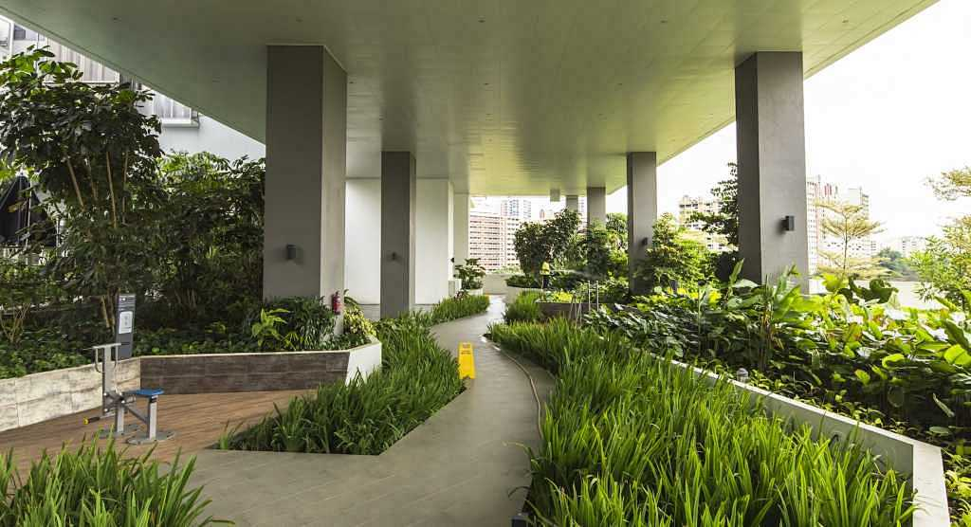
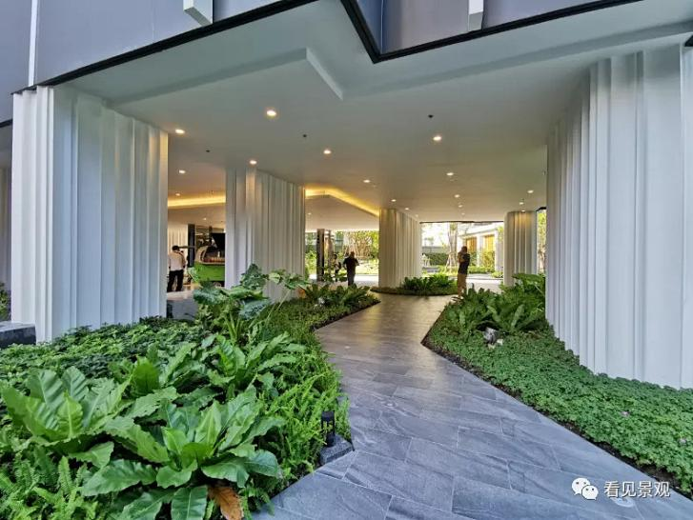

5.3.4小区主入口
节点特征：作为整个小区的门脸，可以运用具有象征意义的植物和景观元素，打造出具有文化内涵的入口景观。
植物配置：选用寓意吉祥的罗汉松、竹子等植物，或者设计具有地域特色的景观小品，以体现小区的文化底蕴和地域特色。
适宜植物：鸡蛋花、丛生水蒲桃、红果冬青、龙船花、何氏凤仙等。
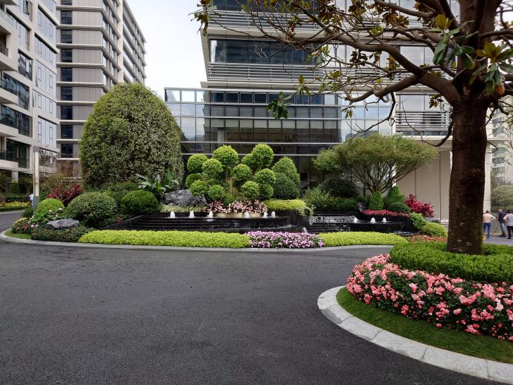
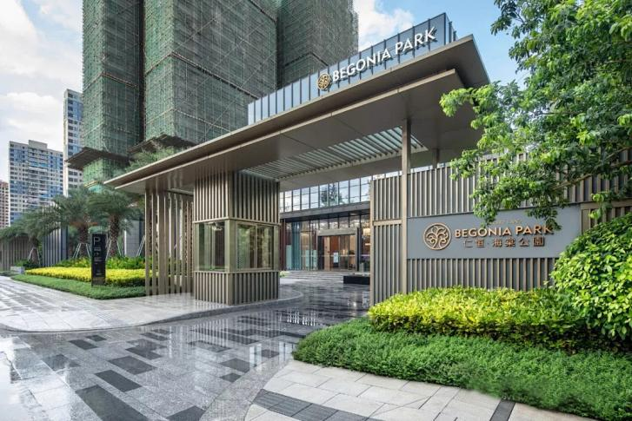

5.3.5小区道路
节点特征：小区道路绿化设计需要满足基本的交通和行走需求。园林设计也应考虑行人的舒适度，如提供遮荫、美化环境等。可以通过合理的植物搭配、色彩搭配和造型设计，创造出丰富多样的视觉效果。
植物配置：沿小区道路两侧以阔叶树为先导，以常绿树为主导，在空间比较宽阔的位置，片植乔木、灌木和植物色带与楼房前后融为一体，以点带线，以线连点，从而达到道路绿化与房屋绿化的高度结合。红花檵木、黄连翘做成红绿色对比明显的色带或图案；高大常绿乔木的附近栽植秋色叶的红枫，形成高低、大小、红绿的反差等。
适宜植物：桃花心木、麻楝、人面子、火焰木、桂花、细叶紫薇等。
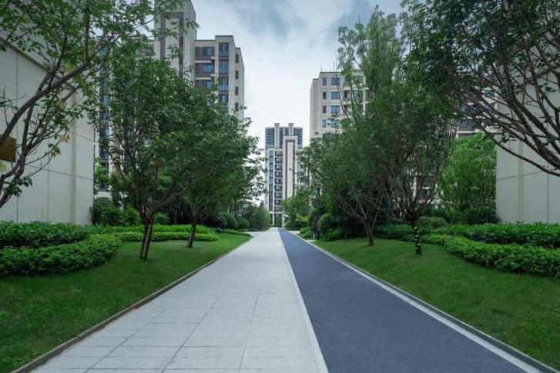
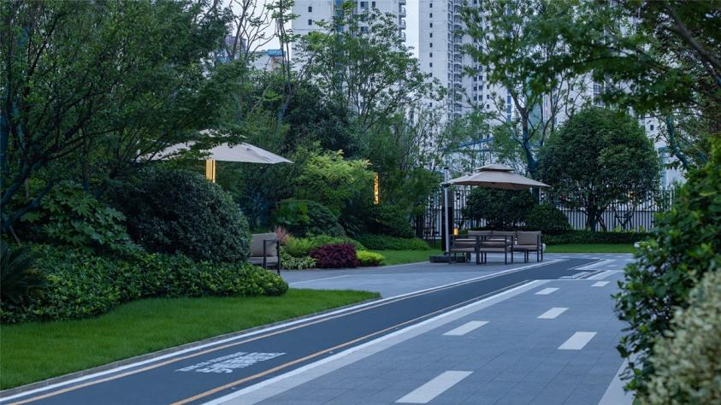

5.3.6消防登高面
节点特征：植物在修缮和软化消防车道这类硬景方面起了很大作用，成了最理想的改造消防车道的方向，道路和色块弯曲流畅的线性及中间绿化色块，形成自然式的小区庭院环境。登高面周围也需要避免有障碍物或者其他可能妨碍救援的因素。
植物配置：小区消防登高面的绿化设计，应选择低矮、抗火性强、易于维护的植物品种。这些植物既能满足绿化需求，又不会对消防登高面造成干扰。同时，还可以利用地被植物、草坪等软质景观来营造舒适、自然的居住环境。此外，还可以结合景观设计手法，将消防登高面与周边环境相融合。可通过巧妙地利用地形等元素，创造出富有层次感和空间感的绿化景观。
适宜植物：刚竹、琴丝竹、大叶伞、琴叶榕、火山榕等。
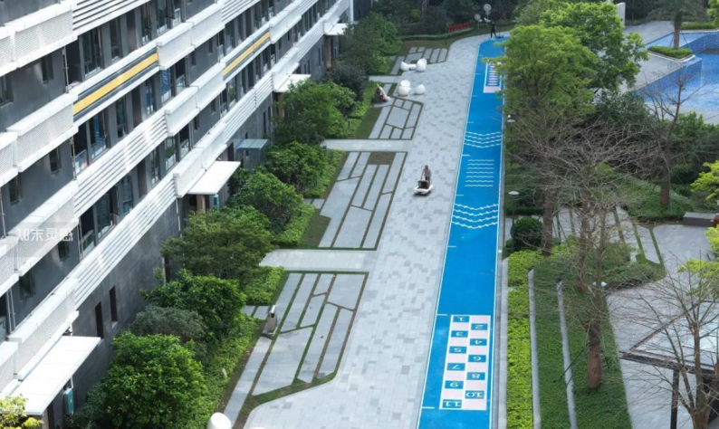
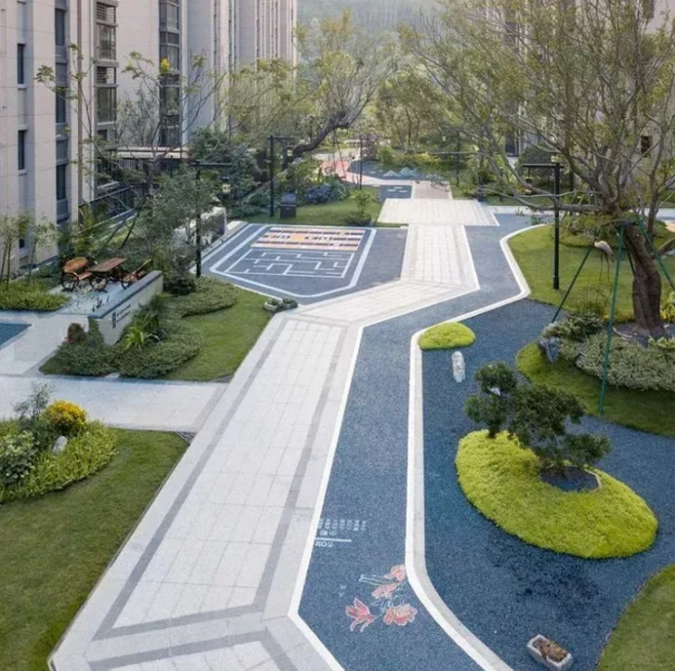

5.3.7车库入口的绿化
节点特征：不挡出入时司机的视线为主要要求。
植物配置：车库入口的绿化设计应与整个居住区的环境相协调。可以考虑与周围的景观、建筑和道路等元素进行呼应和融合，形成统一、和谐的视觉效果。通过植物的搭配和布局，营造出丰富的层次感和空间感。利用不同高度的植物形成立体绿化效果及营造疏密有致空间。如：常绿灌木球，滞尘效果强，可以吸收有害气体。
适宜植物：刚竹、柳叶榕、红车、罗汉竹等。
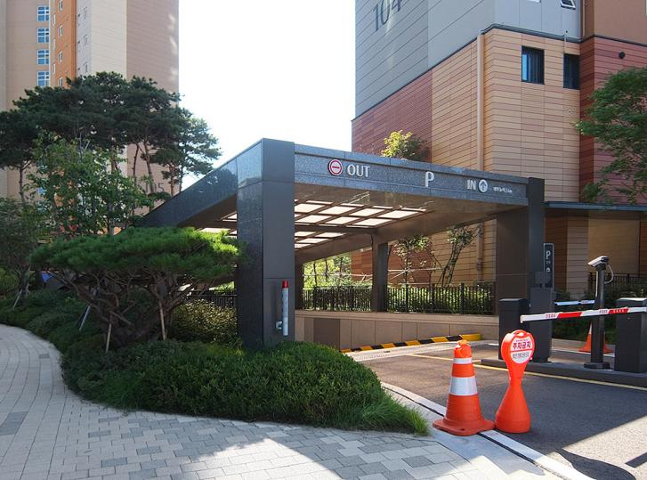
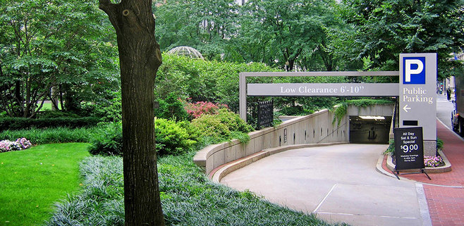
=

5.3.8路口与转角绿化
节点特征：路口与转角处绿化小区通向各楼栋的路口侧面和转角处。
植物配置：园区内路口植物设计则可采用特色植物营造空间焦点或精致植物组团对人员进行引导，建筑转角则应以浓密高大乔木结合灌木对建筑边角进行软化处理。设置点石小景和低矮花灌木彩带，即可形成明显的标志，又可遮挡转角的边缘线。
适宜植物：香樟、阴香、红花紫荆、大叶紫薇、杨梅、灰莉等。

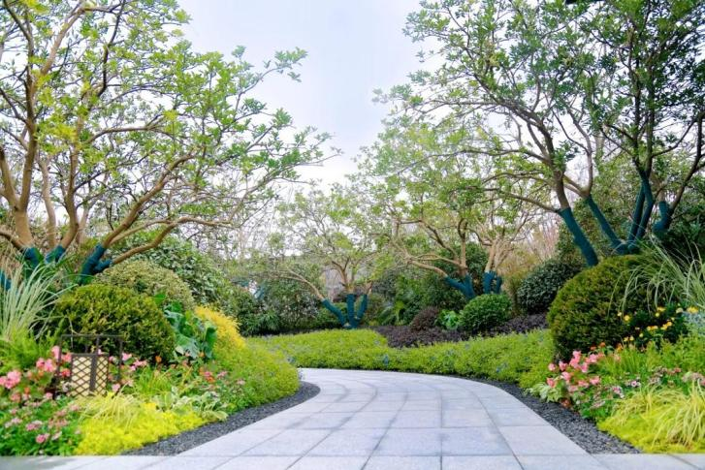
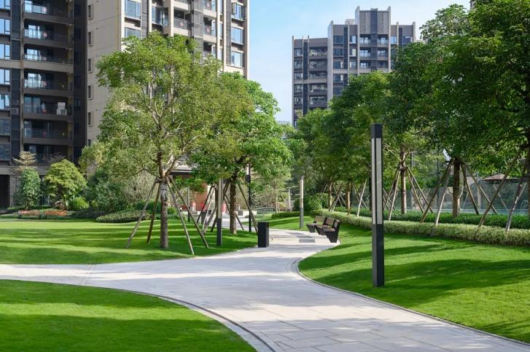

5.3.9小区广场绿化
节点特征：广场绿化配植主要以营造空间的层次感和节奏感为主，通过巧妙运用植物的高低错落、色彩搭配等手法，营造出生动活泼的空间氛围。广场绿化主要用于广场四周或长条形地带，用作隔离和遮挡，也可作为背景。
植物配置：根据广场使用功能差异，绿化配植方法亦有差异，如入口广场则以大气简洁为主，绿化配植则多数以树阵或者孤植主景树为主。若为园区内休憩广场，则以组团形式配植，遮荫乔木及观赏性强的中低层植物为主，营造温馨休闲空间。
适宜植物：鸡蛋花、桂花、细叶紫薇、栀子花等。

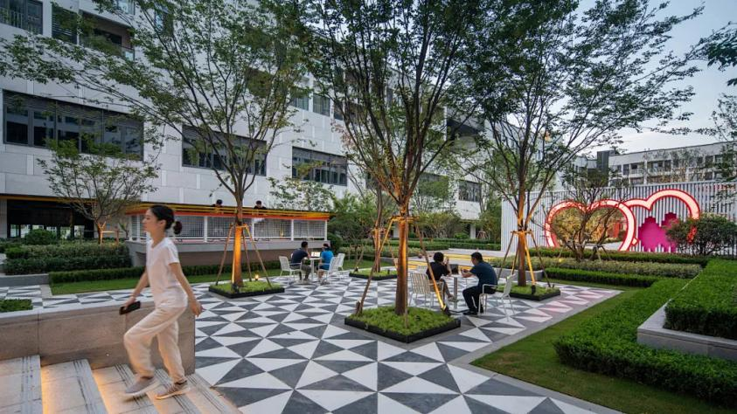
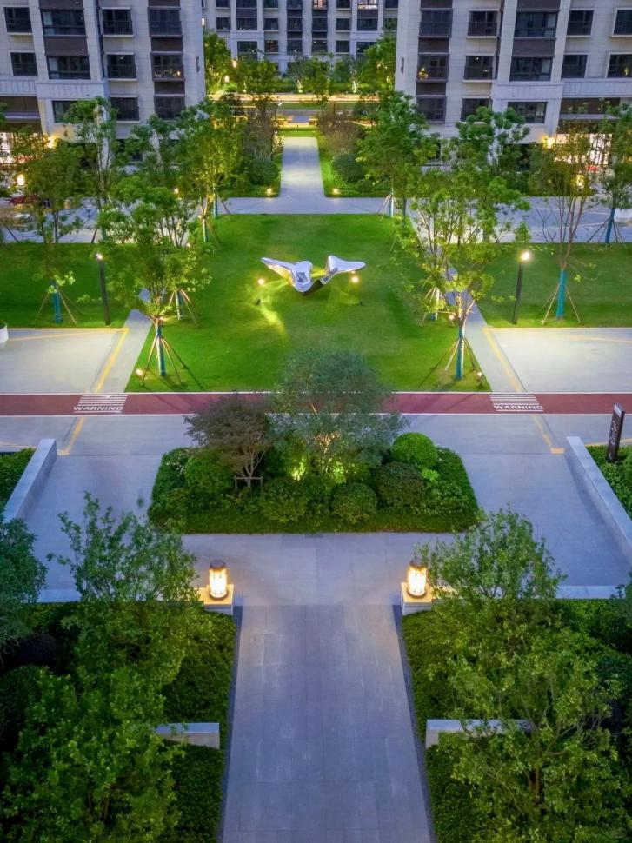

5.3.10木质铺装休闲区
节点特征：在居住区花园中，木地板设计不仅能提升整体美观度，还能为居民提供一个舒适、自然的休闲空间。在材料选择上，有防腐木、实木、复合木地板等。设计布局中，可在花园路径、休闲区域使用。
植物配置：可采用立体形式的综合绿化，选择整体性较强的绿地，增加景观的通透性和观赏性。采取孤植姿态优美主景树营造静谧休闲空间。
适宜植物：乌桕、朴树、红果冬青等。
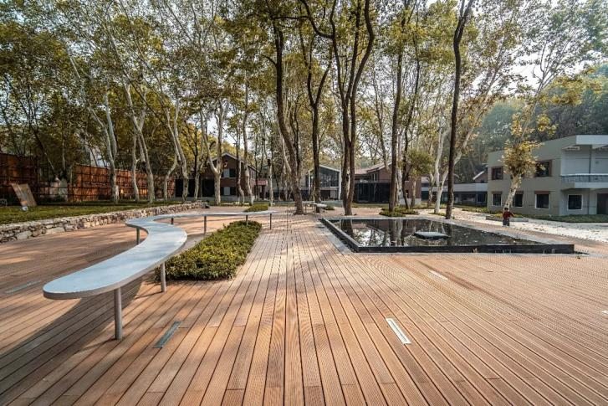
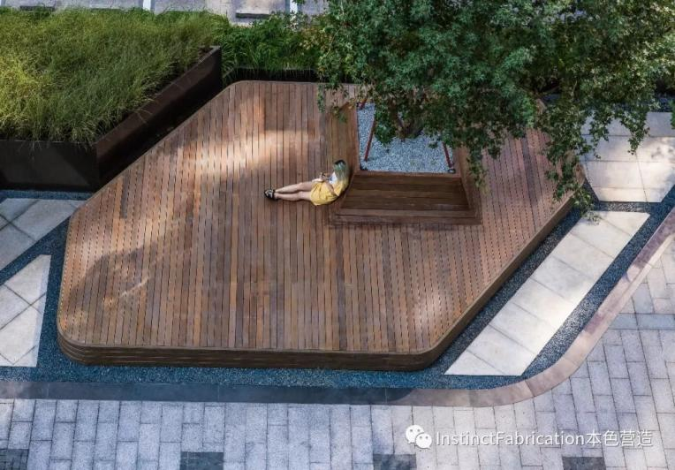

5.3.11居住区康乐游戏区绿化
节点特征：居住区康乐游乐区的绿化设计是一个融合了美学、生态学、功能性等多方面因素的综合性项目。环境布局和植物配置以自然有趣味为主，注重游乐环境的安全性。进出人数多，周围的植物容易被破坏。
植物配置：选择草坪、灌木等生产周期较长、耐修剪、适合踩踏的品种。选择植物时，应考虑其生长习性、观赏价值和适应性。优先选择本地植物和耐旱、抗病虫害的品种，以降低维护成本和提高植物的成活率。同时，应根据空间的大小和形状，合理搭配乔灌木、地被植物等，形成层次丰富的绿化景观。还可以结合设施，创造出与活动相协调的自然环境。例如，在游乐设施周围设置花坛、草坪或小型水景，以增加空间的趣味性和互动性。
适宜植物：细叶榄仁、黄葛榕、宫粉紫荆、腊肠树、桂花、杨梅、细叶紫薇等。
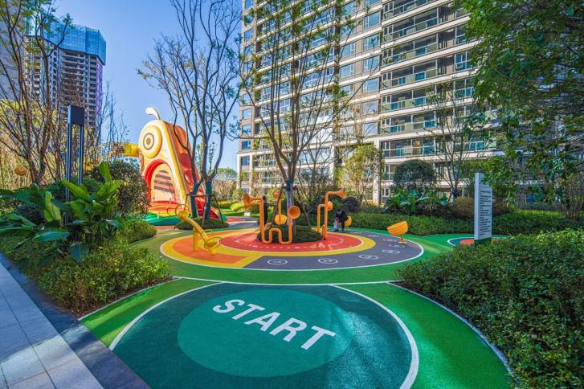
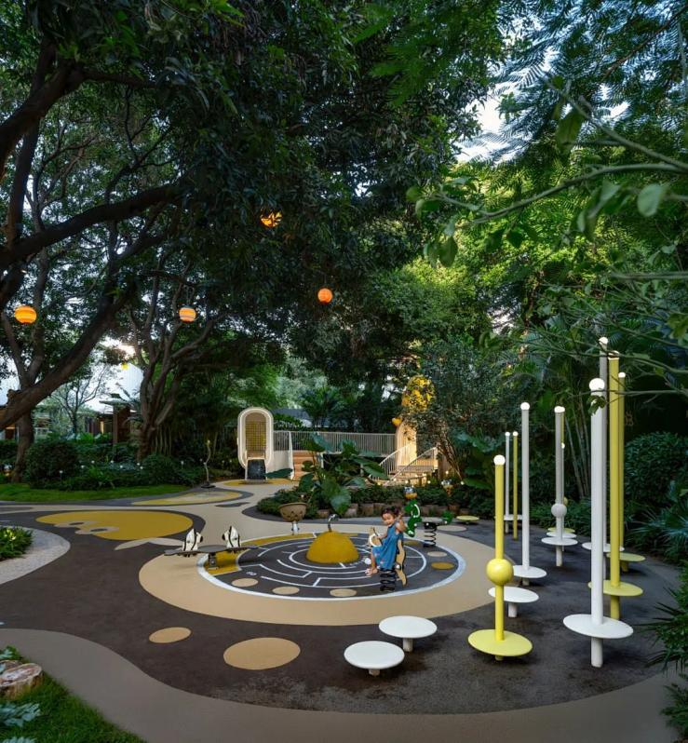

5.3.12栅栏周边
节点特征：栅栏的设计风格应与居住区的整体风格相协调，可选择现代简约、田园风、复古风等不同的风格。同时，可以考虑在栅栏上添加装饰元素，如雕塑或植物等，以增加美观度。其中，栅栏和绿植结合，是常见的围栏装饰方式，不仅能够起到围栏作用，还能增加绿植的美观度，使整个环境更加生态自然。
植物配置：常用垂叶榕、火山榕等密实度较高的遮挡视线绿篱，或使用琴叶珊瑚、硬枝黄蝉、龙船花、进口大红花等开花高地被修饰栅栏脚，形成似透非透的半遮挡空间。
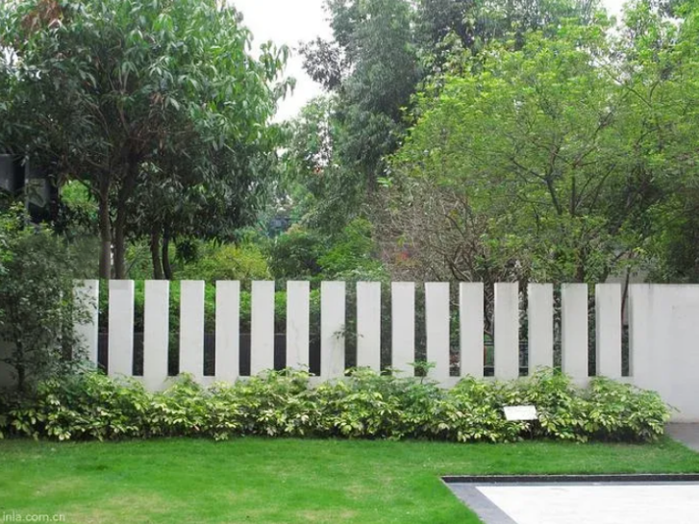
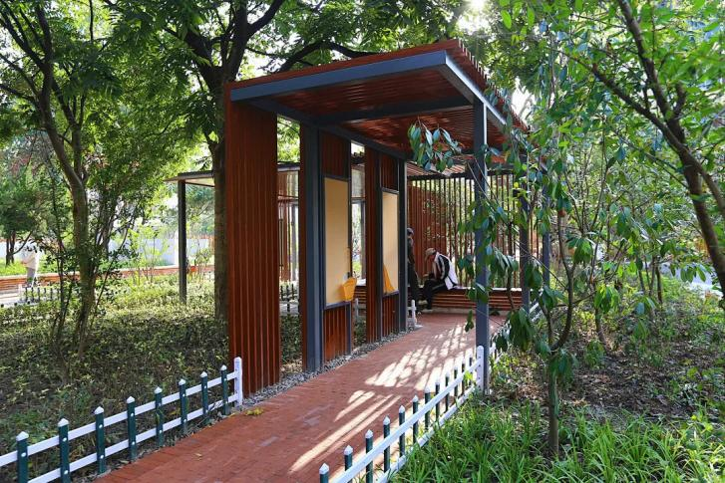

5.3.13花架绿植
节点特征：花架的空间布局应与周围环境相融合，形成有机的整体。可以根据地形、建筑等条件来设计花架的形状和尺寸，以达到最佳的景观效果。
植物配置：植物品种可选择攀爬能力强、适应性好的植物品种。同时，要考虑植物的季节性变化，使得花架在不同季节都能呈现出不同的景观效果。
适宜植物：炮仗花、使君子、飘香藤等
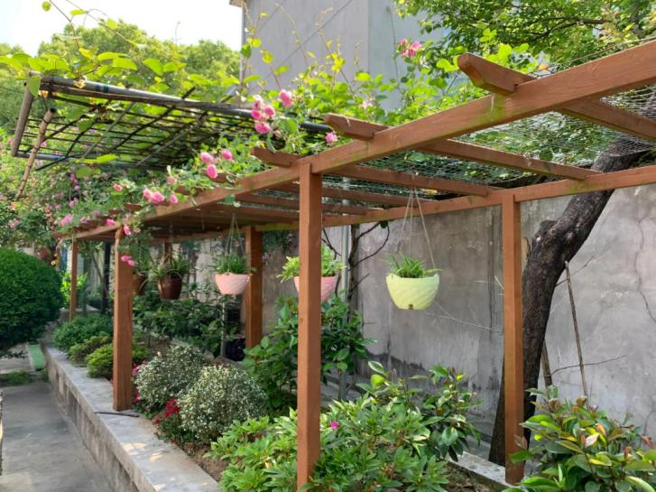
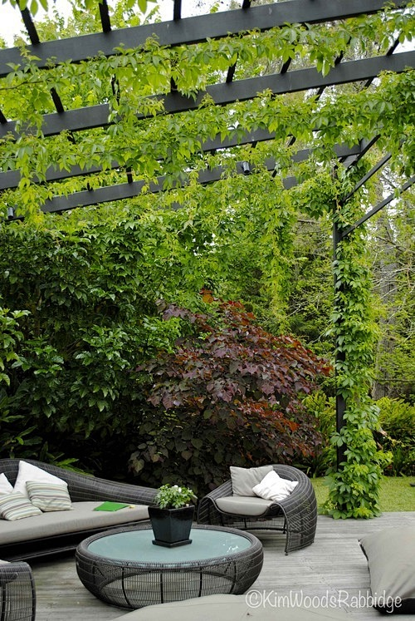

5.3.14草坪
节点特征：居住区草坪绿化设计，需详细了解居住区的地形地貌，包括坡度、土壤质量、排水情况等。根据地形特点，合理规划草坪的布局和面积，确保草坪的可持续性和实用性。
植物配置：选择适应当地气候和土壤条件的草种，也可适当配置一些观赏性强、维护需求低的植物，如花卉、灌木等，增加景观的多样性。阳光草坪设计则采用耐踩踏的草种。
适宜植物：如兰引三号草、矮生百慕大草、台湾草、马尼拉草等。
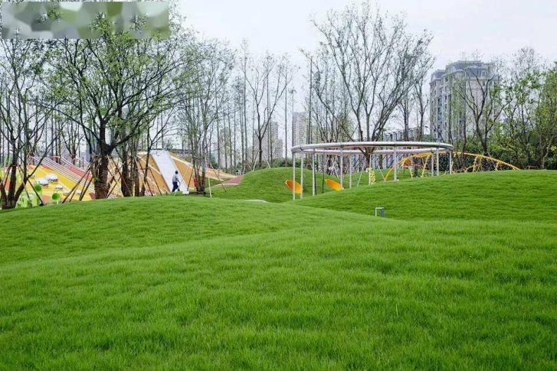
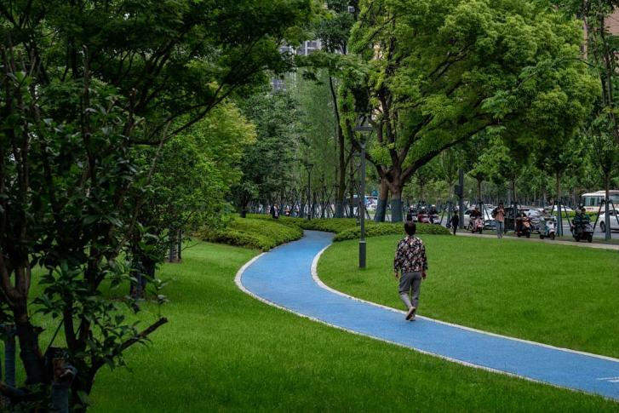

5.3.15水景绿化
节点特征：水景绿化设计是一项综合性任务，它旨在将自然景观与人工环境融为一体，为居民创造舒适、宜人的生活环境。自然水景周边应配置丰富的植物，形成层次感和空间感，同时起到净化水质、保持水土的作用。
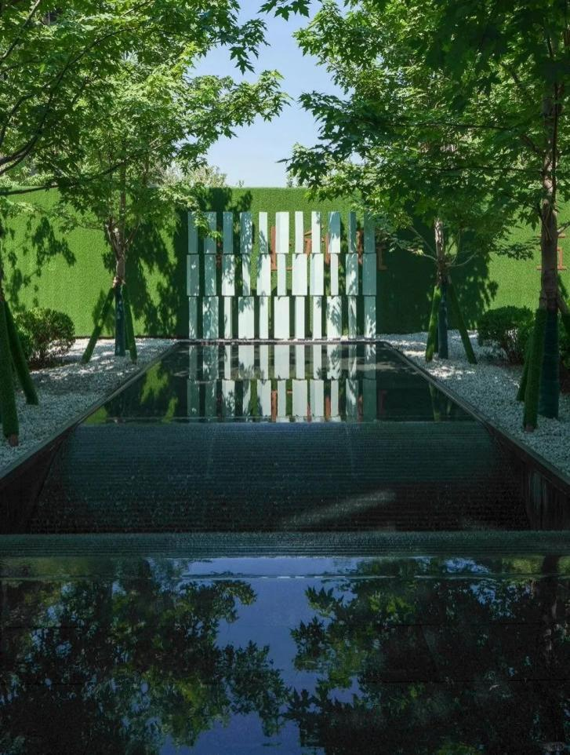
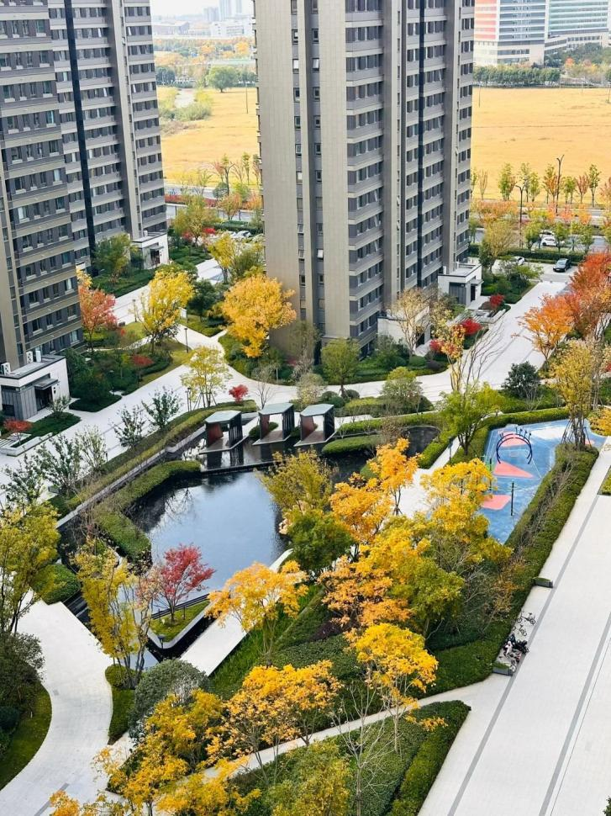
植物配置：选用观赏性较强的植物，如乌桕、红果冬青等。同时，选用鸢尾、蒲苇、红花檵木、黄连翘等品种作为地被和色块点缀其间。此外，还可以种植挺水植物如千屈菜、菖蒲、风车草等，以形成形态自然、叶色丰富、叶形多样、花色艳丽且层次分明的亲水绿地效果，为整个景观增添一抹生动的色彩。

5.4 园林植物推荐
宫粉紫荆：落叶树种，喜阳，稍耐荫，抗旱，土壤要求不高。花期主要集中在春季初夏，花朵呈现粉红色，常作为庭院观赏树和行道树使用。
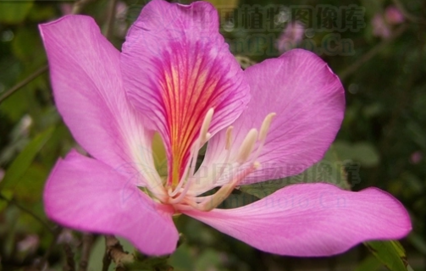
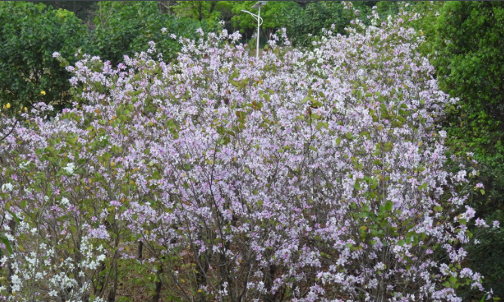
香樟：常绿树种，喜阳，稍耐阴，抗倒能力强，抗污染能力强，抗虫害能力强。花期4-5月，果期8-11月。香樟可作为绿化组团中的骨架树，也可作为主景树，广泛作为庭荫树、行道树，也可在草地中丛植、群植、孤植或作为背景树为雄伟壮观。枝叶茂密，冠大荫浓，树姿雄伟。
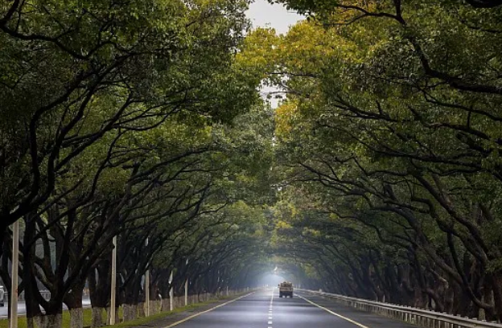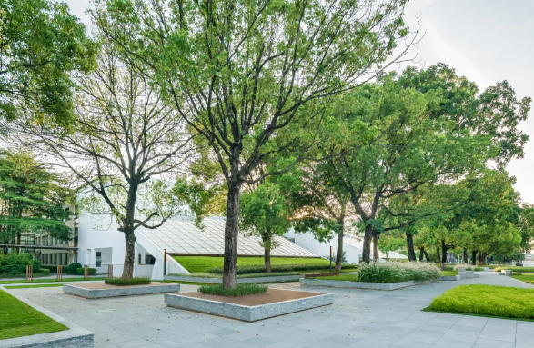
红花檵木：常绿树种，喜光，稍耐阴，耐旱，耐寒。且萌蘖性强，耐修剪，耐瘠薄。花期4-5月，国庆节能再次开花。红花檵木最为广泛的用途是在园林中用于色块色带布置或修剪成球形,也是制作盆景的好材料。
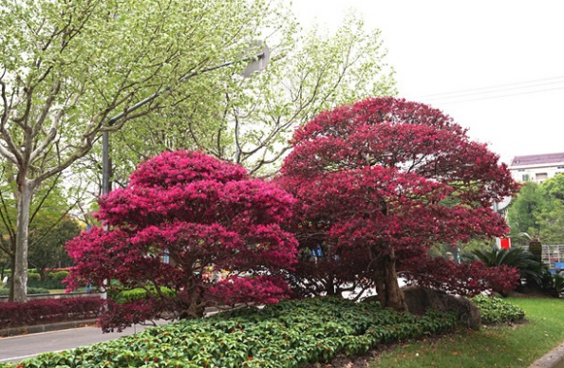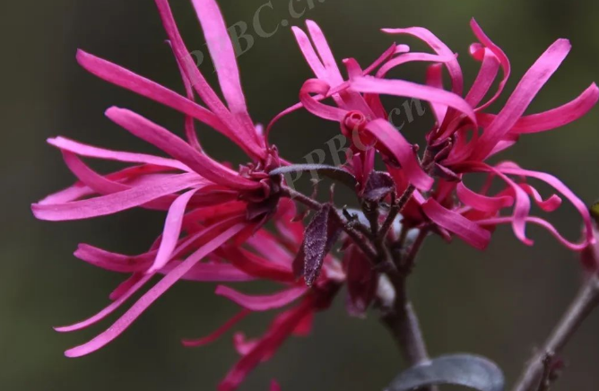

罗汉松：常绿树种，喜半荫，深根性，罗汉松病虫害发生较少，对土壤适应性强，盐碱土上亦能生存。花期４-５月。常作为庭院观赏树使用。
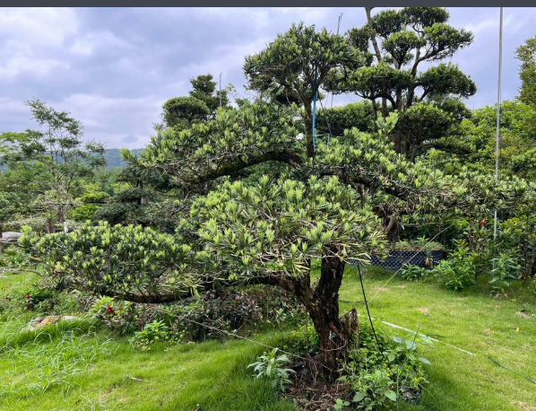
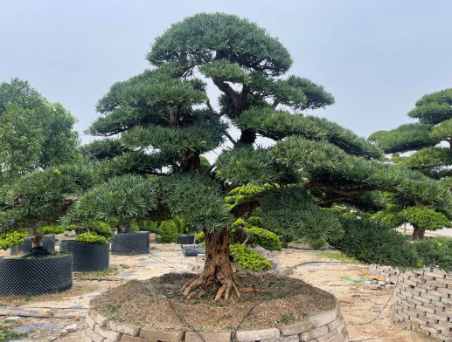
红花羊蹄甲：常绿树种，喜阳，耐寒。萌蘖性强，耐修剪。每年由10月底始花，至翌年5月终花，花期长达半年以上。红花羊蹄甲整年都枝繁叶茂，且耐受烟尘的能力很强，是中国华南地区许多城市的行道树。红花羊蹄甲高大美观，花朵艳丽，味道芳香，也是我国香港地区的市花，是象征香港的一种标志。
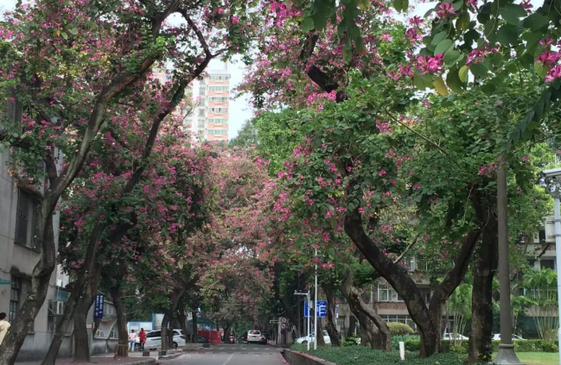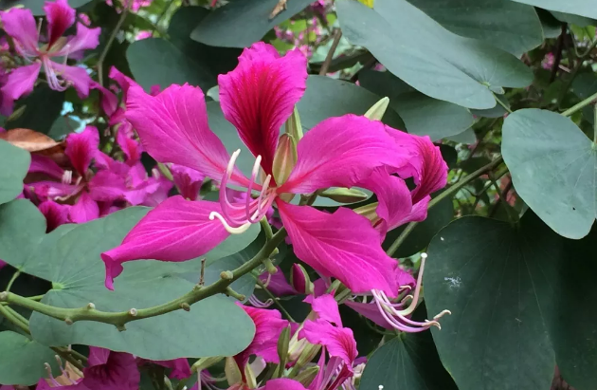

黄金榕：常绿树种，喜阳，不耐阴。抗逆性强，具有耐热、耐湿、耐旱、耐瘠、耐涝、抗污染及抗病虫害能力。且萌蘖性强，耐修剪。花期5-6月 。黄金榕树形美观，宜修剪成绿篱或修剪成各种造型的景观，也可制成艺术盆景，是华南地区行道树及庭荫树的良好树种。黄金榕可作为草坪绿化主景，也可种植于高速公路分车带绿地，具有清洁空气、绿荫、造景等作用。
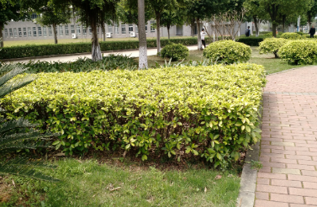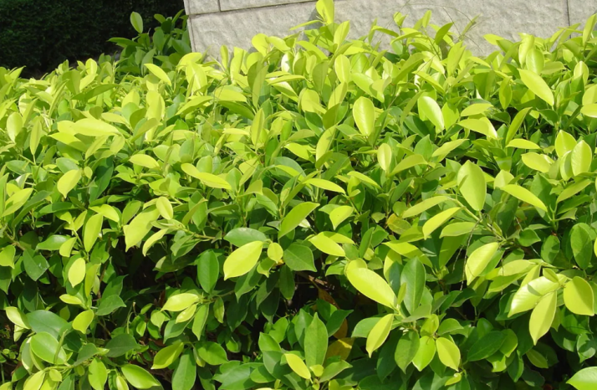

南洋楹：常绿树种，喜阳，不耐阴，耐高温，耐寒，花期4-7月。南洋楹多作为庭园树和行道树。
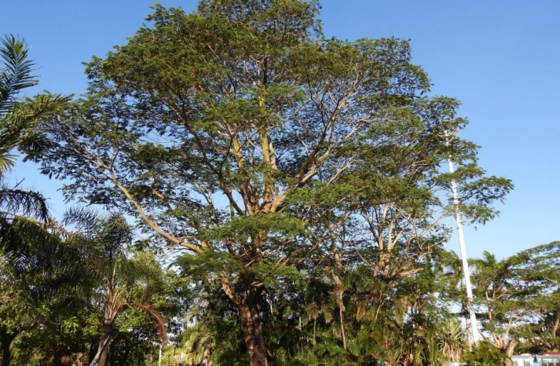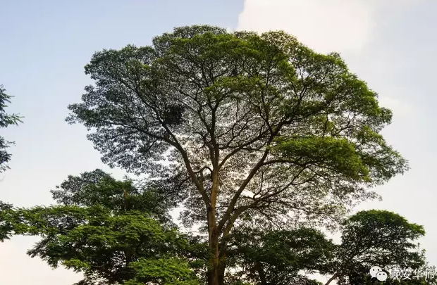

红车：常绿树种，喜阳、稍耐荫。具有耐热、耐寒、耐旱、抗污染、抗虫害等优点。萌蘖性强，耐修剪。土壤适应性较强，酸性土或碱性土，沙土或黏性土均宜；在沿海沙滩的盐碱地及山坡的强酸性土均生长良好。花期6-8月，果期12月至来年2月。常作为绿禽或行道树使用。
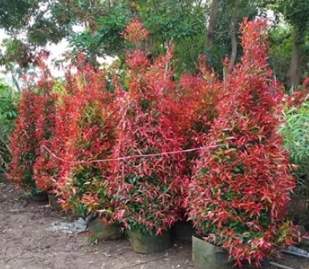
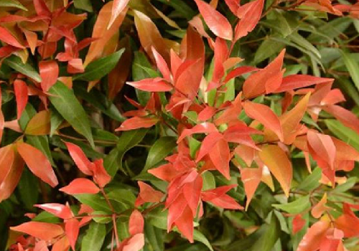
角茎野牡丹：常绿树种，喜阴，稍耐旱和耐瘠，抗逆性强，具有很好的抗病虫害能力，管理粗放。花期5-7月，果期10-12月。野牡丹高0.5-1.5m，生长高度适合营造绿篱灌木林带，是南方理想的野生乡土木本观花植物。
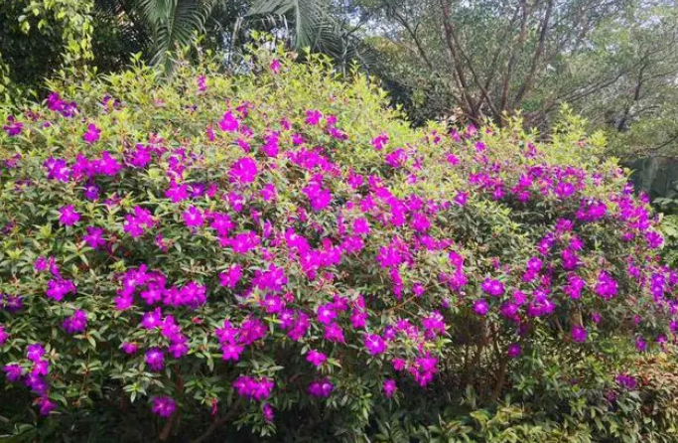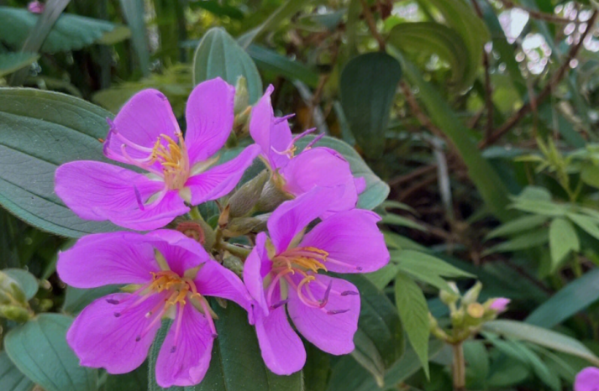
琴叶榕：常绿树种，喜阳，较耐阴，耐寒，忌水湿，对空气污染和尘埃的抵抗力较强。 其叶片可以吸收空气中的污染物质，如甲醛、二甲苯。花期6-8月 。大琴叶榕适宜可作行道树、添景树，在各式庭园均可单植、列植或群植。
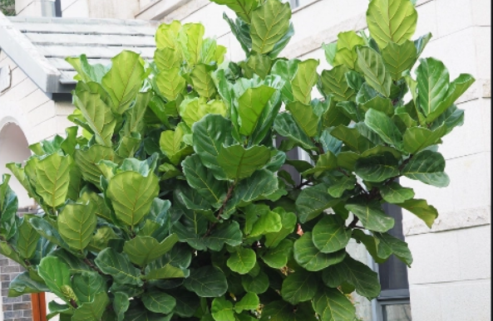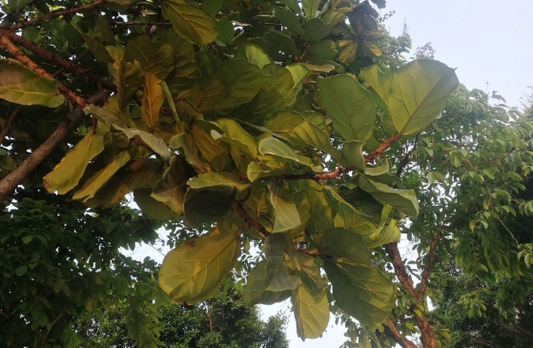

红千层：常绿树种，喜阳，不耐阴。抗逆性强，耐高温，耐寒，萌蘖性强，耐修剪，耐瘠薄。花期6-8月。红千层是庭园观花树、行道树首选树种。
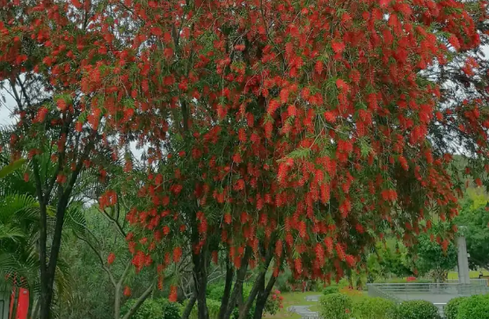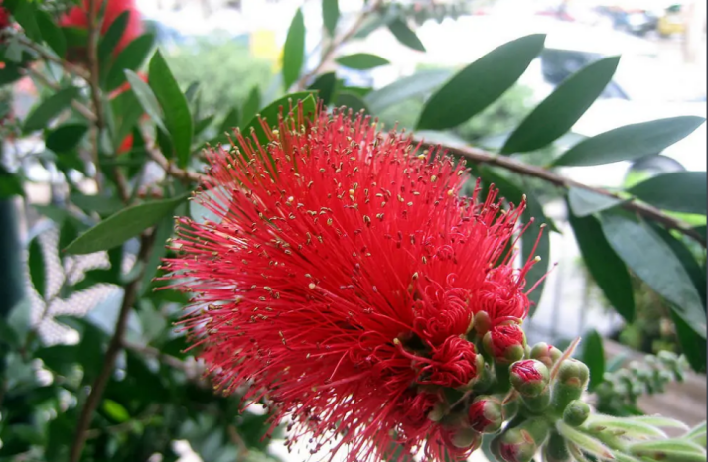
鸡蛋花：落叶树种，喜阳，稍耐阴。耐旱，耐高温，但忌涝，耐寒性较差。花期为每年3-9月，而果期则在6-12月。鸡蛋花在园林布局中可进行孤植、丛植、临水点缀等多种配置使用。
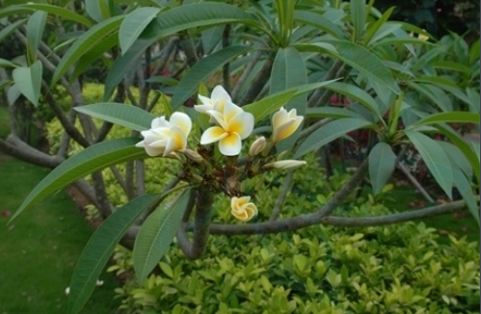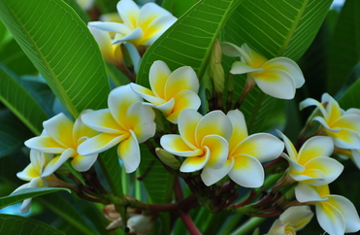
天门冬：常绿树种，喜阴、怕强光。忌高温，不耐严寒。花期在5-6月，果期8-10月。天门冬现在多栽种在小区花坛绿化带内做绿化植物。
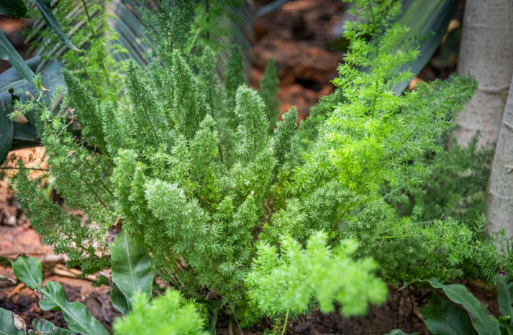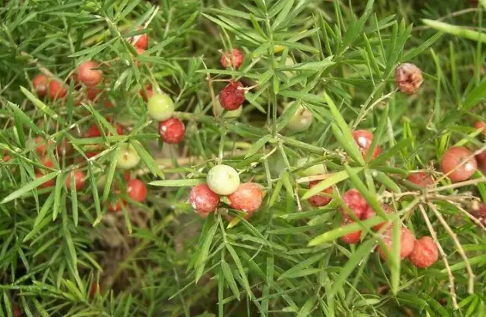
桂花：常绿树种，喜阳，较耐阴。抗逆性强，耐高温，耐寒，抗污染能力强。萌蘖性强，耐修剪。花期9-10月。桂花适宜栽植在通风透光的地方，可考虑作为工矿企业附近的绿化。
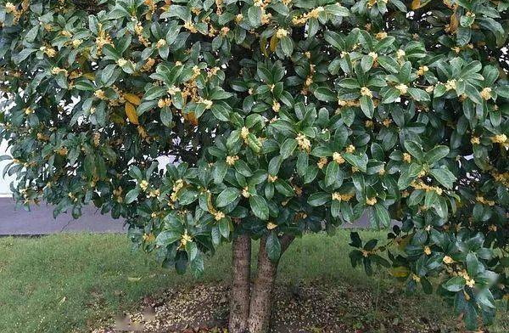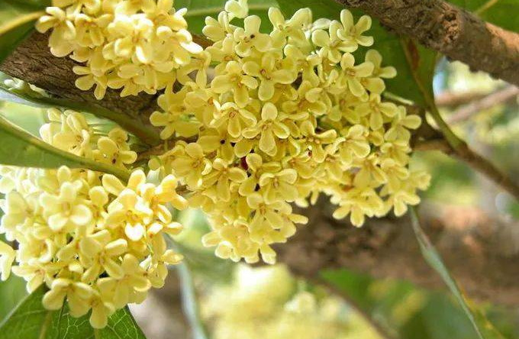

6 苗木选用要求

6.1选用原则
6.1.1适应性原则：选择适应当地气候、土壤条件的苗木，确保成活率及长期生长良好。
6.1.2生态性原则：优先选择乡土树种和具有生态效益的树种。
6.1.3美观性原则：考虑树形、花色、叶色等因素，确保绿化效果的美观性。
6.1.4经济性原则：在满足上述原则的基础上，考虑苗木的成本及后期维护费用。

6.2 苗木定义
序号 | 一级分类 | 二级分类 | 图示
1 | 乔木 | 单轴分层形乔木  （ 选形要求： 主干通直；中央生长点完 整；分层均匀、 每层枝条完整均匀） | 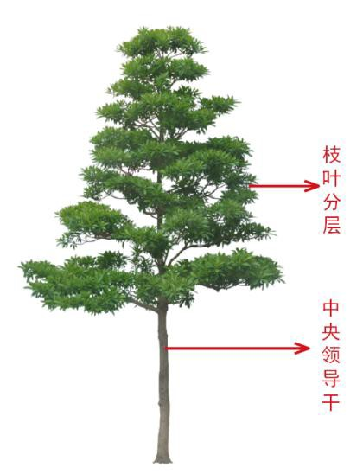

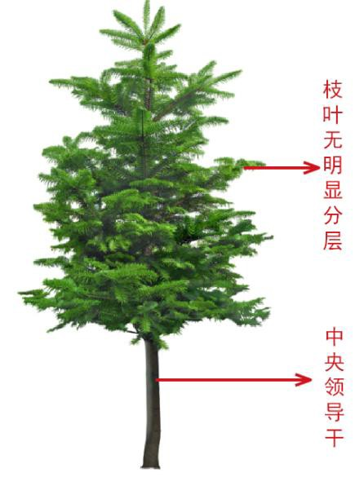
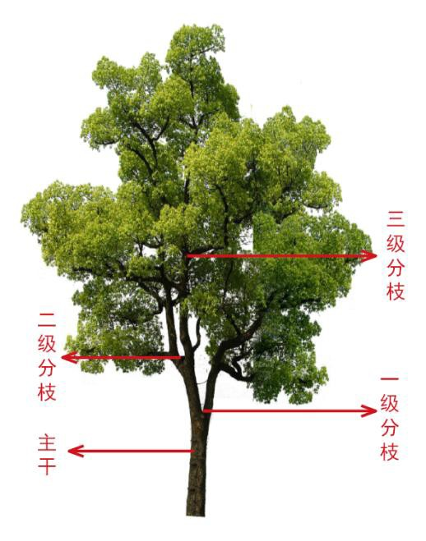
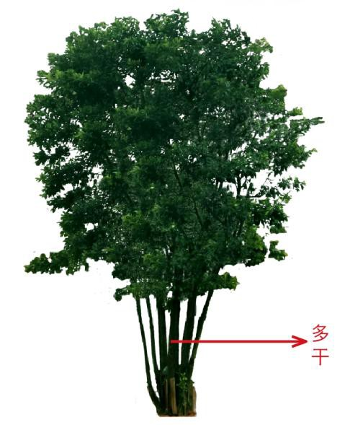
序号 | 一级分类 | 二级分类 | 图示
2 |  | 单轴分枝形乔木
 |  | （ 选形要求： 主干挺拔端正；冠幅饱满、
 |  | 无偏冠；分枝骨架均衡、有三级以上分枝）
3 |  | 自然分枝形乔木
 |  | （ 选形要求： 树形端正；树冠饱满、没有
 |  | 偏冠；主分枝无创口，一二级分枝骨架均匀，
 |  | 三级以下分枝为原生分枝）
4 |  | 多干或丛生形乔木
 |  | （ 选形要求： 树形饱满；多干分布均匀舒
 |  | 展，无枯干；干数符合设计要求）

序号 | 一级分类 | 二级分类 | 图示
5 | 竹类 | 散生竹  （ 选形要求： 竹干笔直，有光泽；枝叶舒 展） | 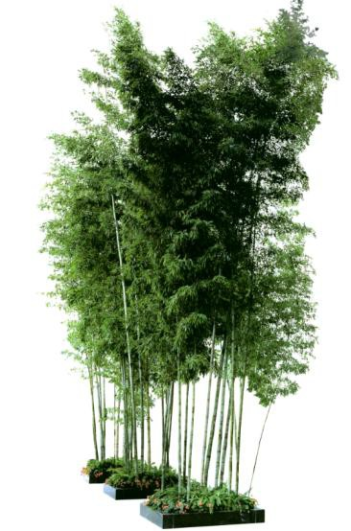
6 |  | 丛生竹  （ 选形要求：多干分布均匀舒展，无枯干； 枝叶舒展） | 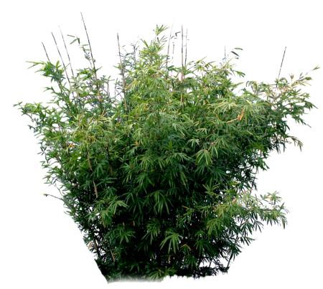
7 | 灌木 | 自然形灌木  （ 选形要求： 枝叶茂密、植株完整、枝叶 舒展、生长茂盛，分枝低且均匀、整冠饱满） | 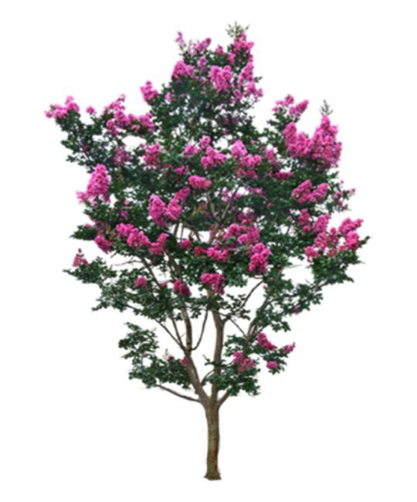

序号 | 一级分类 | 二级分类 | 图示
8 |  | 造型灌木  （ 选形要求 ：达 到设计要求整形几何形状 标准、枝叶紧凑、密实饱满） | 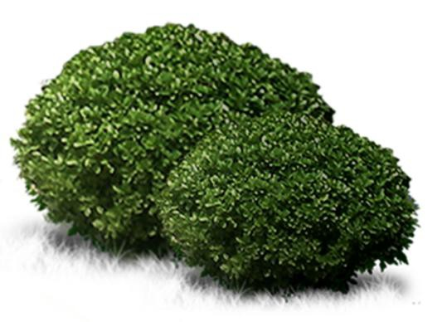
9 |  | 地被  （ 选形要求： 枝叶茂密、植株完整、枝叶 舒展开、生长茂盛，分枝低且均匀、整冠饱 满） | 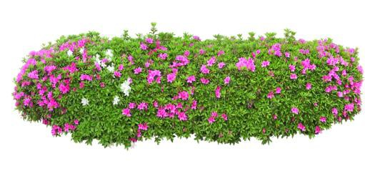
10 | 草本 | 地被草本  （ 选形要求： 植株完整、枝叶舒展、生长 茂盛，整冠饱满） | 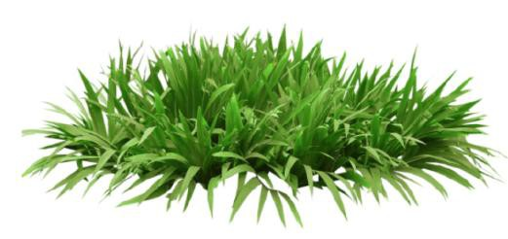
11 |  | 草皮  （ 选形要求： 密度应不少于 90%，生长旺 盛，无杂草；草色青绿；草皮质地坚韧及完 整，不松散，没有杂草、疾病、害虫、变色 或黄芽；铺设前不得将草皮切割或破碎，保 持草皮湿润状态。） | 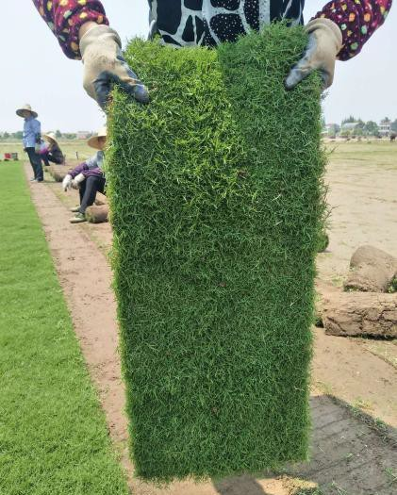
12 | 藤本  （ 选形要求： 植株完整、枝叶舒展、生长茂盛，整冠饱 满） |  | 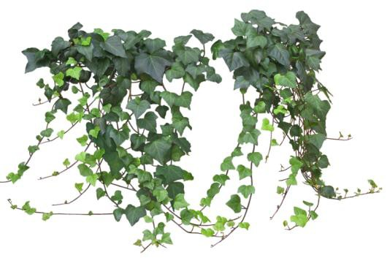

6.3 苗木选用要求
城市园林绿化中使用苗木，建议来自珠三角地区正规苗圃场生产培育苗木，不应使用古树名木或从森林中移栽的大树。因改造而需迁移的树木应通过有效截枝、控根等技术措施进行迁地抚育，达到种植标准后，方可作为大规格苗木重新应用于园林绿化中。
苗木质量要求参考下表6.2.1
表 6.2.1苗木质量要求

项 次 | 项 目 |  | 选苗标准
 |  |  | 树形和长势 | 土球和根系 | 病虫害
1 | 乔木 | 城市绿地主干道 | 树冠自然完整、主干通直、分枝合理、生长势良好 | 土球完整，符合要求；容器苗根系发育良好不外露 | 无病虫害
 |  | 次干道、 公园等 | 树冠完整、生长势良好，符合设计要求 |  | 危害程度或危害痕迹不超过 5%-10%
2 | 灌木 | 自然式 | 姿态自然、美观；分枝不少于3个 | 土球完整，符合要求；容器苗根系发育良好不外露 | 无明显病虫害
 |  | 规则式 | 冠形统一 、枝叶茂密
3 | 藤本类植物 |  | 株形健壮；茎、叶密实、无污染 | 根系发达，无伤根 | 病虫害危害程度不超过整个植株的5% ~ 10%
4 | 花卉、 地被 | 花坛 | 花卉株形完整，分枝（分蘖）强健；茎、叶无污染；同 一品 种地被植株规格大小应无明 显差 异；无 明 显 机 械损伤。 | 根系良好，无严重损伤，生长旺盛 | 无枯黄叶，无明显病虫害
 |  | 花境 | 全年花期应大于 200d , 三季有花，一 季为主花期；地被植株低矮， 覆盖度大，植株高 度不宜大 于1m; 茎 、叶无污染；无明显机械损伤 | 根系良好，地栽花卉应带宿土，并保持 湿润状态 | 无枯黄叶，无明显病虫害
 |  | 地被 | 茎、叶无污染；同一品种的植株规格大小无明显差异 | 根系良好，生长旺盛 | 无明显病虫害
5 | 草坪 |  | 草块长宽尺寸基本 一致，厚度均匀，杂草不超过5% ,草高适度，草芯鲜活 | 根系良好 | 无病虫害

续表 6.3.1

项 次 | 项 目 | 选苗标准
 |  | 树形和长势 | 土球和根系 | 病虫害
6 | 水生、湿生植物 | 生长健壮，茎叶发育良好，顶芽饱满 | 根系良好 | 无病虫害
7 | 竹类植物 | 1 散生竹应选择1年~2年生，生长健壮，分枝低，枝繁叶茂、无开花征兆  2 、丛生竹应选择1年2年生，竿基芽眼肥大，母竹 应大小适中，竿 茎范围宜为2cm~ 5cm;竿基健芽数应为4个5个 | 散生竹竹鞭颜色鲜黄、鞭芽饱满、根鞭健全；丛生竹须根发达 | 无明显病虫害

6.4 选苗

6.4.1各类绿化苗木的基本要求
- 类型
优先选用容器假植苗，假植时长应≥3个月以上；在植物适合移植季节或某种植物的移植成活率比例高的时间段移植，部分品种可考虑选用地栽苗。
- 生长势
植株健康安全，苗木生长健壮，无病虫害；株形自然完好，树形端正丰满，尽量保持植物的自然形态。
- 枝干
单干树的中央主干明显，通直，自然高度三分之二以下，不出现双主干或多主干；干粗收窄（干的粗度从头端开始，慢慢按照一定的顺序往末端收窄）；无明显截干痕迹。树干粗度与自然高度相称。
- 树冠
全冠均匀，冠形丰满紧凑、枝条分布均匀、小枝充实，无偏冠，树体色泽正常，匀称茂密，各方向生长枝叶分布均匀，规格符合设计要求。
- 叶片
叶型自然，饱满、颜色正常，无明显蛀眼、卷蔫、萎黄或坏死。
- 层托及顶端优势
轮生/假轮轮生苗木顶端优势明显，无截顶痕迹，顶芽长势良好。
- 根系
根系发达且完整，无劈裂现象，茎根比值较小，高径比值较小有较多的侧根和须根，根系有一定长度，毛细根、吸收根多，根系水分充足。
- 土球
大小不小于地径（胸径）的6-8倍，为保证苗木的成活率，一般高大的苗木土球要求8-10倍，土球包装紧密，不能松脱，完好无缺，能够保护根系，且土球和容器中无多年生杂草；底部要严格密封不能漏土。

6.4.2 苗木分类
（一）乔木

（1）单干乔木
有明显的中央主干，通直，自然高度三分之二以下，不出现双主干 或多主干。干粗收窄，无明显截干痕迹，主干枝条与分干枝条粗度比例适中(2~3 倍)，无徒长现象；主分枝无创口，分枝骨架均匀，三级以下分枝为原生分枝。行道树枝下高不低于2.8m。
（2）多干乔木
多干分布均匀舒展，无枯干，枝条枝干没有任何明显的结构缺陷或枯萎、洞穴、伤口、腐烂、破碎、裂开、冻伤。干数符合设计要求，树形饱满。
（二）灌木
（1）造型灌木
饱满，无偏冠现象；土球完整；分枝匀称；无病虫害及明显疤、伤痕；根系切口光滑，无劈、拉、撕伤现象；枝叶繁盛，无明显枯叶。
（2）分支点低于 100cm 的独杆灌木
整体冠形饱满，无偏冠现象；有3个以上二级分枝，分枝均匀，无病虫枯枝；枝叶繁盛，无明显枯叶。
（3）丛生灌木
整体冠形饱满，无偏冠现象；不低于3个主干，无病虫枯枝；枝叶繁盛，无明显枯叶；所种植的灌木必须符合设计要求。
（4）地被类灌木
有一定高度和冠幅的苗木，分枝不应少于3～4个，株形饱满，叶簇健壮，分蘖密集，色泽明亮，规格符合设计要求。
- 竹类
竹类苗木主干应生长粗壮，秆也颜色正常，萌芽能力强。
- 草本
茎多汁柔软，无病虫害或变色，杂草率不得超过5%，萌芽能力强。
- 藤本
生长健壮，叶片均匀，不同攀援特性藤本苗的攀援器官应健全，如卷须、吸盘、吸附根等。

常用苗木规格分级指标

（1）乔木类常用苗木分级详见附表1

（2）竹类常用苗木分级详见附表2

（3）灌木类常用苗木分级详见附表3

（4）草木类常用苗木分级详见附表 4

（5）藤木类常用苗木分级详见附表5

7 苗木检测要求及病虫害防治

7.1苗木检测要求
苗木在苗场由各单位共同商议选定以后需进行基本检查。
- 病虫害苗圃及苗木种植前现场检验方法按《森林植物检疫技术规程》规定的方法。
- 现场检测前检测员应按报检园林植物检测地段及园林植物种类确定调查对象和调查方法，做好观察、采集、鉴定用的工具和记录表格等准备。
- 苗圃检测一般先进行普查，普查要选择有代表性的路线，必要时可采用定点（定株）检查。
- 苗木种植前，用肉眼或借助放大镜直观检查植物顶梢、叶片、茎干及枝条等有无病变、病害症状、虫体及危害特征（斑点、虫孔、虫粪等），必要时挖取苗木检查根部。初步确定病虫种类、分布范围、发生面积、发生特点、危害程度。
- 对在踏查过程中发现的需进一步掌握危害情况的病虫害，应定点做完全取样。
- 定点调查样地的地被面积应不少于调查总面积的1%～5%，乔木、灌木总株数≤30株的全数调查，总株数>30株的调查株数应不少于30株。
- 对踏查中发现的植物病虫害，要采集标本若干份，附上采集标签，对一时不能有结果的，待培养或饲养后，供室内进一步检验或送专家鉴定。病害标本要有典型症状并且带有病原体；虫害标本要求虫体完整，具被害状。
- 对抽取的样株进行逐株检查非检疫性病虫害发生情况。统计调查总株数、病虫草种类、被害株数和危害程度，计算病叶率、病枝率、虫叶率、虫枝率、病株率、虫株率。其允许发生的指标应符合下表的规定。
病叶率（%）= 有病叶数/调查总叶数×100
病枝率（%）= 有病枝数/调查总枝数×100
虫叶率（%）= 有虫叶数/调查总叶数×100
虫枝率（%）= 有虫枝数/调查总枝数×100
病株率（%）= 发病株数/调查总数×100
虫株率（%）= 有虫株数/调查总数×100。

非检疫性病虫害允许发生的指标
危害 部位 | 种类 |  | 单株允许出圃 的发生率（%） | 整批允许出圃 的发生率（%） | 备注
叶部 | 病害 | 细菌性病害、病毒性病害。 | 病叶率＜3% | 病株率＜1%
 |  | 白粉病、锈病、炭疽病、叶斑病、 黑斑病、灰斑病、煤污病。 | 病叶率＜5% | 病株率＜3%
 | 虫害 | 潜叶类和卷叶类害虫。 | 虫叶率＜3% | 虫株率＜2%
 |  | 食叶性害虫:毒蛾、夜蛾、天蛾、 刺蛾、蓑蛾、螟蛾、叶甲、金龟 子成虫、叶蜂、蜗牛等。 | 虫叶率＜2% | 虫株率＜3%
 |  | 刺吸性害虫：蚜虫、蚧壳虫、粉 虱、木虱、蓟马、盲蝽、网蝽、 叶蝉、叶螨、瘿螨等。 | 虫叶率＜5% | 虫株率＜5%
茎干 | 病害:枝枯病、腐烂病、溃疡病、丛枝病 等。 |  | 病枝率＜3% | 病株率＜1% | 主干不允 许发病
 | 钻蛀性害虫:红棕象甲、海枣小象甲、天 牛、木蠹蛾、吉丁虫、蛀螟等。 |  | 0 | 0 | 枝干有虫 孔率＜5%
根部 | 根部病害：白绢病、软腐病、疫病、枯萎 病、线虫病等。 |  | 0 | 0
 | 地下害虫： 蛴螬、蝼蛄、地老虎等。 |  | 0 | 0
 | 园林杂草：酢浆草、天胡荽、水花生、喜 旱莲子草、微甘菊、五爪金龙等。 |  | 0 | 0
单株或成批苗木均不允许出现检疫性有害生物（见下表），具体按《森林植物检疫技术规程》规定执行检验。
主要检疫性有害生物
序号 | 中文名 | 学名
1 | 松材线虫 | Bursaphelenchus xylophilus
2 | 美国白蛾 | Hyphantria cunea
3 | 苹果蠹蛾 | Cydia pomonella
4 | 红脂大小蠹 | Dendroctonus valens LeConte
5 | 双钩异翅长蠹 | Heterobostrychus aequalis（Waterhouse）
6 | 杨干象 | Cryptorrhynchus lapathi
7 | 锈色棕榈象 | Rhynchophorus ferrugineus

主要检疫性有害生物
序号 | 中文名 | 学名
8 | 青杨脊虎天牛 | Xylotrechus rusticus Linnaeus
9 | 扶桑绵粉蚧 | Phenacoccus solenopsis Tinsley
10 | 红火蚁 | Solenopsis invicta Buren
11 | 枣实蝇 | Carpomya vesuviana Costa
12 | 落叶松枯梢病菌 | Botryosphaeria laricina (Sawada) Shang
13 | 松疱锈病菌 | Cronartium ribicola J.C.Fischer ex Rabenhorst
14 | 薇甘菊 | Mikania micrantha Kunth in Humb. & al.

7.2病虫害防治
有害生物综合治理（Integrated Pest Management IPM）是一种有害生物的管理系统，根据有害生物的种群动态与有关环境相互作用原理，尽可能协调地运用适当的防治技术和方法（检疫、栽培措施、生物控制、化学防治等）。

7.2.1 落实综合防治措施
又称栽培防治，主要是通过合理的栽培措施，培育健康植物，并以其他方法为辅的控制病虫害的发生和危害的方法，是最经济、最基础的防治方法。

7.2.2 做好病虫测报工作
根据广州市林业和园林科学研究院设立病虫害研究及测报中心，组建覆盖全区域的病虫测报网络，每旬及时发出病虫发生信息，指导各养护单位进行及时和适当的养护。

7.2.3推广无公害防治技术
尽可能的推广应用无公害病虫防治技术，减少农药的使用和污染，保护害虫天敌和市民健康。

7.2.4 加强苗木病虫害的检疫
把关建立园林植保检疫机构，将苗木检疫制度落实到苗木进场和工程验收过程，加强源头监控。园林植物病虫害防治，应采用生物防治方法和生物农药及高效低毒农药。

7.2.5 主要园林植物病虫害防治
7.2.5.1 香樟黄化病防治
黄化病是香樟树本身的一种生理性的病害，又被称之为缺绿病。防治措施以预防为主，选用优良壮苗，适地适树，精心栽培管理。可因地制宜施用酸性客土及有机肥等，改良其立地条件，改变樟树周围土壤的酸碱度，提高叶片铁的含 量。在林地增添含铁丰富的红壤，施酸性化肥。在发病期用菌医 800-1000 倍液均匀喷雾，对病毒病发生严重的用600-800 倍液灌根效果更佳。
7.2.5.2 糖胶树绿翅绢野螟防治
每年 5~6 月开始危害，第一代成虫于 5月中下旬羽化。幼虫常隐匿于虫苞中吃叶；老熟后常缀 2~3片叶形成虫苞 在其中化蛹。摘除虫苞，消灭蛹和幼虫。用 80%敌敌畏 1500倍液、50%杀螟虫 1000 倍液喷洒幼虫。利用绿翅绢野螟成 虫的趋光性诱杀：在成虫发生期于糖胶树周围的路灯下利用 灯光捕杀其成虫；或在糖胶树集中的绿化区域设置黑光灯等进行诱杀；或用糖醋液诱杀。
7.2.5.3 蚜虫
往往几十头乃至上百头群聚在叶片、嫩茎、新芽、嫩叶 上刺吸为害，常造成叶片变黄、皱缩、卷曲成团，生长停滞、发育延迟，花朵数量减少或变小，严重者全株萎蔫死亡。此外，还可以分泌蜜露，导致煤污病的发生，严重影响观赏价值，同时还可传播各种病毒病。在 4月下旬至晚秋发生严重。
7.2.5.4 蚧壳虫
叶片受害后，出现黄斑，严重时叶片布满介壳虫，严重影响植物光合作用，致使叶片大量脱落。枝干受害后，枯萎，严重的布满介壳虫，树势减弱，甚至诱发煤污病，严重影响 植株生长，降低观赏价值。介壳虫因种类不同在表面通常披 有各种颜色、各种形状特征、各种质地的介壳。常见的有白 盾蚧、龟蜡蚧、吹绵蚧、粉蚧等。药物防治：融蚧或机油乳 剂 1500 喷杀，或 70%吡虫啉 5000倍加适量洗衣粉防治，连续三次，每隔 10天一次。
7.2.5.5 温室白粉虱
直接危害是大量的成虫、若虫群集于植株上部幼嫩叶片背面刺吸汁液，使叶片褪绿变黄、萎蔫直至干枯死亡，此外，它大量分泌蜜露，导致煤污病的发生，严重影响观赏价值。同时它还可传播各种病毒病。温室白粉虱1年发生10余代，在温室内可周年繁殖，且繁殖快，产卵量大。
7.2.5.6 斜纹夜蛾
以幼虫为害植物叶部，也为害花及果实。1~2龄幼虫群集啃食下表皮及叶肉，仅留下上表皮及叶脉成窗纱状，4龄以后进入暴食期，出现背光性，晚上出来咬食叶片，仅留主脉，大发生时可将所有植株叶片吃光。在广东一年发生多代，世代重叠，无滞育现象，终年均可发生，6~10月发生严重。
7.2.5.7 螨类
主要在叶片上刺吸为害，初期叶片上布满白色小斑点，叶片失绿，无光泽，生长缓慢，后期叶片多皱缩，卷曲，变黄脱落。一般在 7~8 月高温少雨时繁殖迅速，为害猖獗。
7.2.5.8 灰白蚕蛾
主要为害黄榕、细叶榕、垂榕等榕属植物。以幼虫取食 植物的叶片和嫩梢，虫害常常大发生，严重影响植物生长和 观赏价值。初孵幼虫主要取食叶肉，使叶片剩下网状脉；老熟幼虫从叶边缘向内蚕食，造成缺刻，甚至全叶全株吃光。老熟幼虫在树叶背面，枝条分叉处或树皮裂缝上结茧。以 4~7月、10~11月发生较严重。
7.2.5.9 榕透翅毒蛾
主要为害黄榕、细叶榕、垂榕、高山榕等榕属植物。以幼虫咬食叶片，把叶片吃成残缺不全，主要在叶背取食叶肉，使叶片剩下网状脉，后期形成黄褐斑。以 2~6 月发生较严重。
7.2.5.10 秋枫叶蝉
化学防治：艾美乐 5000~10000 倍喷杀；吡虫啉 10%—1500 倍喷杀；丙臭辛硫磷 45% 1000 倍喷杀；高效氯氰菊酯 1000倍喷杀或灌根杀虫——3~4 月用坪安树无虫（100毫升兑水 150公斤灌根），淇林树虫清（AB 药 1:1混合兑水 1000 倍灌根）。
7.2.5.11 凤凰木夜蛾虫
药剂使用，对幼龄幼虫可喷射50%杀螟松乳油1000倍液，或50%敌敌畏乳油1000~1500倍液，或40%乐果乳油、或马拉硫磷乳油800-~1000倍液，或75%辛硫磷乳油、或50%对硫磷乳油2000倍液等。
7.2.5.12 生物防治病虫害
生物防治病虫害是繁殖利用病虫害的天敌去控制病虫害的非化学防治方法。以菌治菌——木霉菌抑制疫霉菌；以菌治虫——白僵菌防治松毛虫；以蜂治虫——周氏啮小蜂防治美国白蛾；以虫治虫，以鸟治虫等等。如海南岛用椰心叶甲啮小蜂防治椰心叶甲。
7.2.5.13 高山榕煤污病
主要危害叶片，也能侵染嫩梢，叶片受害初期出现黑色小霉 点，并逐渐扩大，霉斑大多先沿主脉和侧脉扩展，然后相连成片，覆盖全叶，形成质地较硬的黑色煤粉层。发现蚜虫、木虱、粉蚧、介壳虫、螨类的危害要及时防治。加强植物养 护管理，结合修剪疏枝整型，以通风透光。可用75%甲基托布净可湿性粉剂1000倍、40％灭病威800—1000倍、10％世高水分散粒剂1500—2000倍、43%好力克悬浮剂3000-5000倍、宝丽安药剂等。
7.2.5.14 紫微白粉病
以春秋二季多发。栽培环境要通风透气。秋冬季剪除病叶、病枝、及枯枝落叶，集中烧毁，减少病源。氮肥不易过多，增施有机肥及磷钾肥。发现少量病叶，及时清除，并全面喷药剂防治，可选用25%百理通可湿性粉剂 800-1500倍、20%三唑酮乳油2000倍、胶体硫等防治，7天左右喷1次，连续防治3次。

7.3 常用防治病虫害方法
7.3.1 设计防治——生物多样性控制病虫害
7.3.2 设计防治——多种招鸟植物控制病虫害
7.3.3 设施防治——人工鸟巢、黑光灯
7.3.4 保护天敌——用低毒农药，改变施用方式
7.3.5 诱捕害虫——用昆虫信息素——性诱激素、迷向素等

8 起苗

8.1起苗季节性要求
8.1.1春季起苗，最佳时期为立春～立夏，随起随栽，尽量避开花期；
8.1.2秋冬季起苗，最佳时期为秋分～大雪。

8.2起苗要点
8.2.1起苗应保证土壤湿度和土球完整，土壤干燥的情况下，起苗前1d~2d应浇透水。
8.2.3乔木土球宜为胸径的6倍~8倍，灌木土球宜为地径的6倍~7倍或冠径的1/3,土球厚度应为土球直径的2/3。
8.2.4非适宜季节的乔木、灌木土球应比正常季节适量加大，乔木土球宜为胸径的8倍~10倍，灌木土球宜为地径的7倍~9倍；竹盘应比
正常季节大20% ~ 30%;草块土层厚度宜为3cm ~5cm 。
8.2.5大规格苗木分枝点以下树干应用夹板保护，必要时采用草绳或草帘进行包扎。
8.2.6易混淆的特殊苗木起挖前应做好标识。
以乔木为例
（1）掘苗按不同品种的适宜移植物候期进行。
（2）起掘苗木时，当土壤过于干旱，应在起苗前3天至5天浇足水。
（3）移栽苗木应带球起掘。
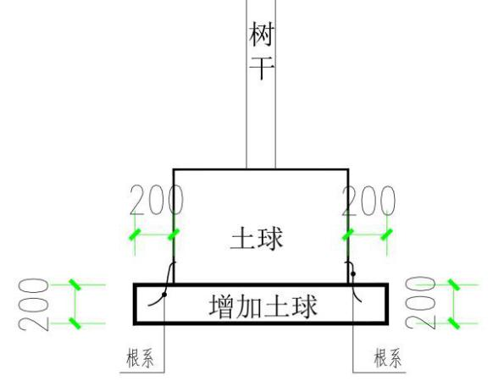
假植苗：若有根系直径大于或等于 0.5cm 超出容器，在原土球下方扩大 20cm 开挖土球。
（4）带土球苗木掘苗的土球为其胸径的8-10倍，土球高度应为土球直径的4/5以上。
（5）裸根苗木掘苗的根系冠幅为其胸径的8-10倍，需保留护心土。

9 修剪

9.1 修剪原则
9.1.1苗木修剪应符合设计要求，设计无要求时，修剪整形应保持原树形。
9.1.2遵循先整体后局部、先大后小、先上后下、先内后外、去弱留强、去老留新的原则。
9.1.3修剪枝条剪口应平滑、整齐、不积水、不留残桩。
9.1.4修剪5cm以上枝条切口应涂沫伤口防腐剂。
9.1.5根据不同树种生长习性及季节，在保留原树冠自然形态的基础上，可以适当摘叶，减少蒸腾，提高树木成活率。春、秋季可以摘除1/3树冠叶，夏、冬季可以摘除2/3树冠叶。

9.2绿化修剪要求
绿化修剪需配置专业的修剪工：需相应资格证方可上岗，熟练操作各种绿化工具、设备，清楚各种绿化物料的使用方法，并严格遵守各项安全操作规程，每年组织养护工人进行六次及以上专业修剪技术培训，熟练修剪的技术、植物特性及病虫害防治，提高管理质量和工作效率；按时、按质的完成责任区内绿化的各项修剪、管养，发现问题及时处理。

9.2.1乔木修剪要求
1)疏枝应从基部剪除，不留木橛，剪口平滑，不得劈裂；
2)具有中央领导干、主轴明显的落叶乔木应保持原有的主尖和树形，适当疏枝，保留的主侧枝应在健壮芽上部短截，可剪去枝条的 1/5 ~ 1/3 ;
3)常绿针叶乔木只剪除病虫枝、枯死枝、生长衰弱枝、过密的轮生枝和下垂枝；
4)常绿阔叶乔木可适量疏枝；枝叶集生树干顶部的苗木可不修剪。

9.2.2灌木修剪要求
1)有明显主干型灌木，修剪时应在保持原有树形前提下对主枝进行短截，短截长度不宜超过1/2,主枝分布均匀；
2)丛枝型灌木预留枝条宜大于30cm,多干型灌木宜适当疏枝；
3)绿篱、色块、造型苗木，种植后应按设计要求整形修剪，修剪断面整齐，线条分明。

9.2.3非适宜季节苗木修剪要求
1)起挖后应及时修剪，叶片保留1/3,在不影响冠幅的情况宜多修剪内膛枝；
2)无中心主枝的乔木、灌木，应以短截为主，疏剪为辅；切口直径超过2cm应做保护措施；
3)夏季针叶树应在起苗前12h内对树体喷抗蒸腾抑制剂，减少水分蒸发。

9.3树木整形修剪
幼树以整形为主，轻剪，以求扩大树冠，迅速成型。成年树以平衡树势为主，要掌握壮枝轻剪，缓和树势；弱枝强剪，增强树势的原则。衰老树复壮更新，重剪，使保留芽得到更多的营养而萌发壮枝。修剪强调要有总体的观念，意在行前。根据树形要求“先剪大，后剪小；先剪上，后剪下；先剪膛内枝，后剪外围枝”。

9.3.1修剪的基本方法
1)疏枝 把不需要的枝条从分枝点基部剪去的修剪方法。通过选择性剪除直立枝（徒长枝）、下垂枝、平行枝、交叉枝、轮生枝、并生枝、阴生枝（纤弱枝）、干头枝等，剪除寄生枝、内向枝（逆向枝）、萌蘖枝等。
2)短截 是指剪去一年生枝条一部分的修剪方法。短截有利于促进生长和更新复壮。考虑到伤口的愈合容易及减少水的积留，剪口应稍微倾斜，以剪口上方位于剪口芽上方 0.5 cm 处，下方与芽的腰部齐平为宜。

9.3.2 树木修剪注意事项
1）枯枝的修剪：对于枯枝的修剪，要注意枝条自然枯死后在枝条基部形成的愈合体的位置，要在位置的外方下剪或锯，以免破坏愈合体形成的保护带。
2）抗风修剪：
修剪疏枝为主，慎用短截。保护好消减风压的树冠形态。
台风季节之前和之中可对高危树进行适当疏枝减压修剪，重点树木、古树、名木做好必要的支撑。
3）V 型树杈的修剪:在整形修剪中，常常需要将几个相邻生长的并以V型相接的大枝去掉一两个。要及时对这些枝条进行处理，避免伤人。
4）绿化遮挡交通标志、路灯问题：绿化遮挡交通标志需保证树木的冠幅和树形的情况下，适当修剪树木，同样需要与交通标志设立的部门协商，根据现场实际情况移走或开天窗式显示交通标志、路灯设施。
5)树木安全修剪
1应及时修剪枯枝、病虫枝、空洞枝等；及时人工清除影响树木生长的寄生植物。
2人行道行道树净空高高度应在 2.5 m 以上，车行道行道树净空高高度应在 3.0 m 以上，同时行道树树冠下缘线修剪宜整齐对称。

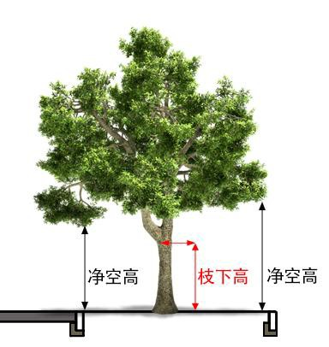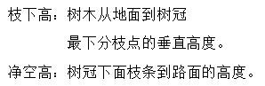

枝下高和净空高示意图

3当树木与建筑（构造）物发生冲突时，应及时按表 1规定的安全距离进行修剪。
表 1 树木与建筑物、交通标识等之间的安全距离

设施名称 | 电线车 | 交通信号灯  指示牌 | 、 路灯 | 公交车  顶部 | 屋顶（屋檐）、  门窗、霓虹灯
垂直距离  （m） | 0.7 | 0.7 | 0.7 | 0.3 | 0.3~0.5
水平距离  （m） | 1.0 | 3.0 | 2.0 | —— | 0.3~0.5

（6）三锯法修剪
单手握持难以保持稳定，且直径大于 5 cm 的粗壮枝条，应采用三锯法修剪。 其修剪步骤如下：
（1）先靠近枝干 10~15 cm 下方处由下而上锯入 1/3；
（2）距第一步锯口 2.5 cm 处，由上而下锯除 2/3；
（3）在侧枝桩的枝皮脊与枝领连线处，锯除残桩，锯口不得锯入树枝的枝 皮脊或枝领。

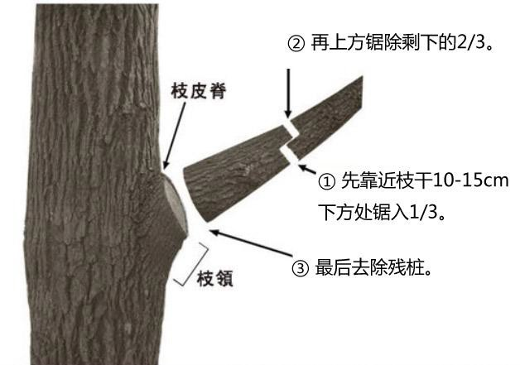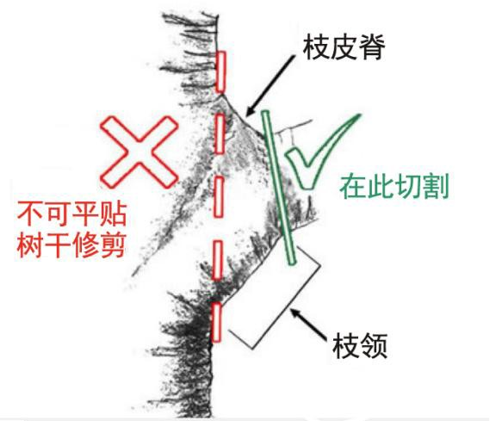
三锯法修剪粗壮枝条示意图及修剪切口位置

9.3.3 树冠清理
如下图所示，采用疏枝的方法，剪除树上枯枝、濒死枝、病虫枝、断枝、下垂枝等。

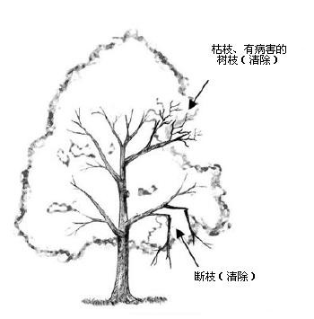

9.3.4 树冠疏剪
如下图所示，选择性修剪树枝，剪除树上直立枝（徒长枝）、下垂枝、平行枝、交叉枝、轮生枝、并生枝、阴生枝（纤弱枝）、干头枝等，剪除寄生枝、内向枝（逆向枝）、萌蘖枝等等，减少树冠密度。树冠疏枝工作应避免影响树木的整体高度和伸展范围。

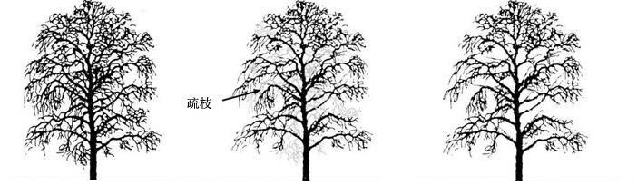
疏枝

疏枝前 → 剪去图示灰色的枝干 → 适当疏枝后

9.3.5 树冠缩剪
如下图所示，修剪树冠外围枝条，剪除枝条的1/4～1/3，减少整个树冠的伸展范围，保持树木外形匀称、外观自然优美，禁止截干、断头。

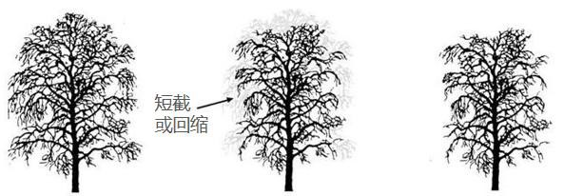
修剪前→ 剪去图示灰色的枝干→ 适当修剪后

9.3.6 树冠提升
如下图所示，从分枝点基部剪除树木第一分枝、第二分 枝等，降低冠高比，增加地面与树木下缘空间距离，提升后的冠高比不宜低于 0.6。

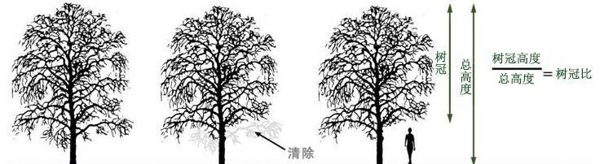

提升树冠前→ 剪去图示灰色的枝干 → 适当提升树冠后

9.4开花植物修剪
早春开花的观花木本植物，宜在花后轻剪；夏秋季开花的落叶植物，宜在冬季休眠期或生长相对停滞期修剪；一年多次开花的，宜在花后及时轻剪。

9.4.1花后修剪
春季开花的树木，如黄花风铃木、紫花风铃木、宫粉紫荆等，宜在花后1~2 周进行修剪；对于夏秋季开花的树木，如大花紫薇、风铃木等，花后需摘果，促进二次开花。芒果花期也需适当控花，用药物抑制开花或人工修剪开花枝条， 避免果实成熟后掉落砸到行人和车辆。
春季开花的树木，如黄花风铃木、紫花风铃木、宫粉紫荆等，宜在花后1~2周进行修剪；对于夏秋季开花的树木，如大花紫薇、风铃木等，花后需摘果，促进二次开花。芒果花期也需适当控花，用药物抑制开花或人工修剪开花枝条，避免果实成熟后掉落砸到行人和车辆。
每年修剪时还应将枯枝、内膛纤弱枝、病虫枝以及从基 部长出的萌蘖枝全部剪除，使养分集中供给开花枝条，并有 利树形整齐美观。如果长期不对老枝进行修剪，就会造成植株越长越高，开花位置逐年向上移，花朵稀少，树形难看。故应及时短截影响冠形整齐的生长枝。

9.5草坪修剪

9.5.1修剪原则
1/3原则（即目标高度的1.5倍时修剪）----对根系的影响最小。
每次的修剪量，不应超过茎叶组织纵向高度的1/3。草坪控制高度及修剪留茬高度应视目的草的种类、生长势，以及立地条件和季节的不同而确定，其留茬高度不得低于3-5 厘米。同一草坪，不应多次在同一行列、同一方向修剪，剪草要平整，边角无遗漏，草屑应及时清理。手工拔草时应将杂草连根清除，并压实目的草。化学除草应科学、合理，需经小面积试验后，方可大面积应用。

9.5.2修剪频度
修剪频度是指在一定时间内的修剪次数，这与草种、草坪草的生长状况、季节及草坪的质量要求密切相关。台湾草、兰引三号、大叶油草等经过冬季缓慢生长及累积，在草坪高 度约 8-10cm 高进行修剪，修剪高度3-5cm，选择下午进行修 剪并及时清理修剪废弃物。麦冬、玉龙草、沿阶草等丛状草本地被，则需要及时清理更新枯叶，视生长状况适当抽疏避免生长过密导致空脚现象。在夏季，草的修剪频率相对要高一点，在冬季，草坪草的生植物的生长速度、生长高度和生长季节确定合理的修剪的高度与频度。

9.5.3杂草控制
杂草是指目的植物以外的草本植物，与草坪草争阳光、水分、营养，降低草坪草活力，影响草坪的质量和使用功能。
目前大体是几种草种形成的纯种草坪，因此，清除杂草便成为了草坪管理中极为重要和极为繁重的一项工作。一般主干道杂草率不得高于5%，杂草要人工拔除，杂草达30%以上属于严重不合格，由养护单位自行更换，草坪没有明显高于15cm的杂草，15cm 的杂草不得超过5棵／㎡，整块草坪没有明显的阔叶杂草或已经开花的杂草。
除杂草是草坪养护的一项重要工作，杂草生命力比种植草强，需及时清理它，以免抑制种植草的生长。
（1）人工除草一般少量杂草或无法用除草剂的草坪杂草采用人工拔除，人工除草按区、片、块划分，定人、定量、定时地完成除草工作。应用辅助工具将草连同草根一起拔除，不可只将杂草地上部分去除。拔出的杂草应及时放于垃圾桶内，不可随处乱放。除草应按块、片、区依次完成。
（2）除草剂除草已蔓延的恶性杂草用选择性除草剂防除，应在园林绿化高级工程师指导下进行，由高级工程师或技术员配药，并征得绿化保养主管同意，正确选用除草剂。喷除草剂时喷枪要压低，严防药雾飘到其他植物上。喷完除草剂的喷枪、桶、机等要彻底清洗，并用清水抽洗喷药机几分钟，洗出的水不可倒在有植物的地方。靠近时花、灌木、小苗的地方禁用除草剂，任何草地上均禁用灭生性除草剂。
危害草坪的杂草有两大类：一类为单子叶植物杂草,另一类为双子叶植物杂草。杂草危害以春、夏季最为严重。杂草的防除应掌握“除早、除小、除了”的原则，即在杂草幼小时进行彻底根除，才能达到良好的效果。

9.6常见植物修剪指引

常用苗木修剪指引表
种类 | 修剪措施 | 修剪时间 | 修剪频度
榕树 | （1）根据苗木树形及生长情况，主要剪去病虫枝、内 | 5 月 | 1-2 次/年
膛枝、竞争枝、过密枝及萌蘖枝等等，修剪时要注意 剪口平滑，不劈不裂，粗枝修剪后要涂抹保护剂。
（2）修剪枝条，剪掉多余的枝条和枯枝，改善其通风
 | 透光条件，使榕树茁壮成长。
香樟 | （1）修剪 根据苗木树形及生长情况，主要剪去病虫 | 视苗木生 长状况而 定 | 1-2 次/年
 | 枝、内膛枝、竞争枝、过密枝及萌蘖枝等等，修剪时
要注意剪口平滑，不劈不裂，粗枝修剪后要涂抹保护 剂。
（2）整形 偏冠或树形不整，要进行整形修剪，对一
侧生长太强的主枝或侧枝，可去大留小，也可以截去
 | 强的领导枝，以向外的侧枝代替。枝条少的一面，用
 | 绳索牵引两侧枝，调整树形，改变香樟树偏冠的情况。

常用苗木修剪指引表
种类 | 修剪措施 | 修剪时间 | 修剪频度
大叶 紫薇 | （1）要修整树形，从基部剪去病虫枝、枯枝、过密枝、  交叉枝和直立枝，并疏剪超出树冠外的把过长枝条及 影响树形的枝条，保持树冠面整齐美观。  （2）修剪去年花后切断残花果穗后发芽的秋梢。轻剪 是从母枝长度的 2/3 处短剪，剪掉 1/3 的末梢，保留 长母枝。剪后发芽的新梢花枝多，但花序短；中剪是 在母枝长度的 1/2 处剪掉，留下中长母枝，发芽的新 梢强壮，花序大，花蕾多。  （3）对于去年花后未修剪且果实越冬的母枝，应及时 修剪。短枝的 2/3 至 1/2 应保留基部芽眼饱满的短枝， 以集中营养供应，新芽发育成花枝。修剪时，应根据 每棵树的特点进行合理修剪。如果修剪不当，会诱发 大量无效分枝，不仅浪费大量营养，而且降低观赏价 值，影响明年的开花质量。 | 花后或春 季 | 1 次/年
风铃 木 | （1）生长期间定期进行修剪整形，剪去低矮的分生侧 枝。  （2）花后进行轻修剪。 | 视苗木生 长状况而 定 | 2 次/年
宫粉 紫荆 | （1）生长期进行疏枝修剪，增加通风透光，有利于其 | 视苗木生 长状况而 定 | 2 次/年
 | 生长。
 | （2）开花后也需要修剪。此时，它的残花枝主要被剪
掉。如果它的残花留在树枝后面，雨水很容易滋生细 菌，危害植物的健康。将宫粉紫荆的残花败枝剪掉，
有利于新枝萌发，增强树势。
 | （3）要充分保留 2 年生枝条，2 年生 1~3cm 粗的枝条
 | 可适当切除。冬季或早春修剪根部发出的萌芽枝、枯
 | 枝、病虫枝，有利于营养集中，促进新枝发芽。

常用苗木修剪指引表
种类 | 修剪措施 | 修剪时间 | 修剪频度
造型 树 | 按造型要求修剪，以片块状为主 | 视苗木生  长状况而 定 | 1 次/年
球形 植物 | （1）粗剪后，观察球体是否圆整，是否对称，再通过 | 视苗木生 长状况而 定 | 2 次/年
 | 细剪进行修整，最后将球体外表修圆，以顶部修剪为
半圆为主。
（2）注意疏除冠内的病虫枝、枯死枝、交叉枝、过密 枝、提高通透性，防止出现“烧膛”。
（3）观花类球形树，如春花类观赏树种红继木、毛杜
 | 鹃等，花后 2 周对球体进行修剪，以利在短枝上形成
 | 花芽，增加来年球体外侧的开花量，提高观赏性。
非整 | 非整形灌木修剪应以疏枝为主，慎用短截 | 视苗木生 | 2 次/年
形灌 |  | 长状况而
木 |  | 定
绿篱 | （1）绿篱修剪每隔一定时间要进行更新修剪和回缩 修剪。  （2）不宜过高，不宜常年同一高度修剪，以视觉达到 平、直为准则。 | 视苗木生 长状况而 定 | 2-3 次/ 年
天桥 簕杜 鹃 | （1）整齐修剪 天桥高架桥的簕杜鹃在生长一段时间 | 1 月、7 月 | 半年一次 或一年一 次
以后（一般是半年到一年以后）会出现一些徒长枝， 包括三个方向，向上徒长枝，向横或向下的超长枝条， 造成景观上的参差不齐和影响行车或行人安全，因此
需要对那些超长的枝条进行适当的修剪，以确保安全
 | 与美观。

常用苗木修剪指引表
种类 | 修剪措施 | 修剪时间 | 修剪频度
 | （2）更新修剪 天桥高架桥的簕杜鹃长了若干年（两 三年或五六年）以后，由于盆栽土壤质量和土壤体积 的制约，以及管理强度与质量的不同，造成土壤质量 劣化及生长的衰老或衰弱，枝条老化，枝叶稀疏，开 花不多，这个时候往往需要进行更新修剪。有些还要 根据土壤情况的劣化情况，同时进行局部或全部换土 的作业。 | 2-3 年或  5-6 年 | 一次
棕榈 科植 物 | 棕榈类乔木不应剪切顶梢，但应及时剪除干枯的叶片。 叶鞘自然脱落的棕榈类，不宜人工割除叶鞘。基部萌 生的植株，应根据生物学特性和景观要求，予以清除 或保留。 | 视苗木生 长状况而 定 | 多次

9.7修剪时期
- 夏季，是园林植物生长的旺季，枝叶繁茂，无用枝也最多，扰乱树形，妨碍通风和透光，宜疏剪枯枝、弱枝、过密枝，重短截徒长枝，对健壮枝摘心或轻短截。
- 秋季一般较少修剪，若未夏剪或夏剪不细致，也可补剪。我们还应该注意古树大树的安全问题，定期对古树大树进行安全评估，及时采取措施，降低树木的安全隐患。不可用不可抗力回避树木安全责任。不可抗力是指不可预见、不可避免和不可克服的客观现象，往往要三者同时具备才可免责。

9.8安全性修剪措施

9.8.1树木应急修剪
各标段组织专门专业人员成立抢险队，抢险队员必须经过专业培训，配备车辆、梯子、电动工具、手动工具、防雨防雷工具等。
1）台风前应急性修剪
针对树冠过大、过密或者偏冠的树木，应剪除平行枝、交叉枝、徒长枝等，进行树冠疏枝，减少树冠密度，增强树冠透风程度。
2）台风后恢复性修剪
针对台风后树体结构遭遇破坏的恢复性树冠清理修剪，修剪断枝、残枝等，恢复原有的树冠形状。
3）安全作业
修剪工作人员必须接受岗前培训，每一种机械均应制定相应的安全操作规程，并严格按规程操作。
在城市主、次干道上作业时，宜选择在非交通繁忙时段和非人流高峰期进行，一般在 20:00 到次日 6:00 进行。
在供电、通讯线路附近作业时，采取必要的防护措施，避免触电，必要时应请相关部门协助配合。
修剪作业时，必须划定保护区域，安排专人指挥，保障行人或车辆通行安全。
作业人员必须穿戴具有反光标志的背心、安全帽、防护镜等防护用具，高空作业必须系安全绳。

9.9修剪后管理

9.9.1档案管理
1园林树木修剪应建立完整的档案，实现信息化管理，由专人及时记录、更新相关数据信息。
2修剪档案内容包括：审批材料、修剪单位、修剪技术人员、修剪树种信息、修剪时间、天气状况、修剪内容、修剪方法、修剪前后照片。

9.9.2修剪废弃物处置
修剪的树枝等园林废弃物应及时清运或由粉碎机现场粉碎，制作成基质肥再利用。

10 运输

10.1运输注意事项
10.1.1苗木装运前应仔细核对品种、规格、数量和质量；外省引进苗木或省内疫区跨县调进苗木应事先办理苗木检疫手续并取得植物检疫证。
10.1.2起吊苗木的机具和装运车辆的承受能力，必须大于苗木和土球总重量的1倍，并制定相应的安全技术措施。
10.1.3合理安排运输时间，随挖随运，运输时间宜选择早晨或者傍晚，避开正午时段；长距离运输时应及时对苗木进行补水。

10.2包扎保护
10.2.1装卸车时应采用捆绑方式起吊，保护树枝、树皮和土球，不得造成苗木损伤和土球松散。
10.2.2遵循先内后外、先下后上、逐步收紧不松垮为原则。
10.2.3土球开挖至规定高度，在土球四周包裹上棉麻布，用可降解绳子固定。
10.2.4用铁网将土球围住，固定好，用铁钩自下至上逐步将铁网抽紧，直至铁网将土球包裹紧实，最后将上方铁网围合抽紧。

10.3装车要求
带土球苗木装车时，应将土球朝向车头方向，并固定牢靠，树冠朝向车尾方向码放整齐；土球应垫好固定木板，树干包上柔软材料 固定在车箱里，树冠也要用软绳进行适当缠绕，保护好枝条。

10.4乔灌木运输
（1）吊装时，将板带从下至上将土坨捆拢，与树干交叉后将板带两头扣在吊钩上，在板带与土球接触的地方用木板或麻袋等垫起，以免麻绳勒入土球，将树木轻轻吊起之后，在吊钩与树木接触的部位垫上草绳或者麻袋等，防止吊钩碰伤树木。
（2）起吊过程要求匀速，防止重心不稳苗木摇晃。
（3）装车时，为放稳土球，土球向前、树冠向后放在车辆上，并用木块将土球的底部卡紧，使土球不会滚动。
（4）根部盖草包等物进行保护，树身与车板接触之处，必须垫软物，并用绳索紧紧固定，以防擦伤树皮，碰坏树枝。
（5）乔木运输过程中应避免遭到暴晒、雨淋和二次机械损伤，远距离运输或气候过冷过热时节应对根部采取适当保湿、防晒措施进行保护。
（6）对于主景树或造型树运输，为了保护树木，要求1车次只运输1株，且运输车辆必须满足运输树木要求。

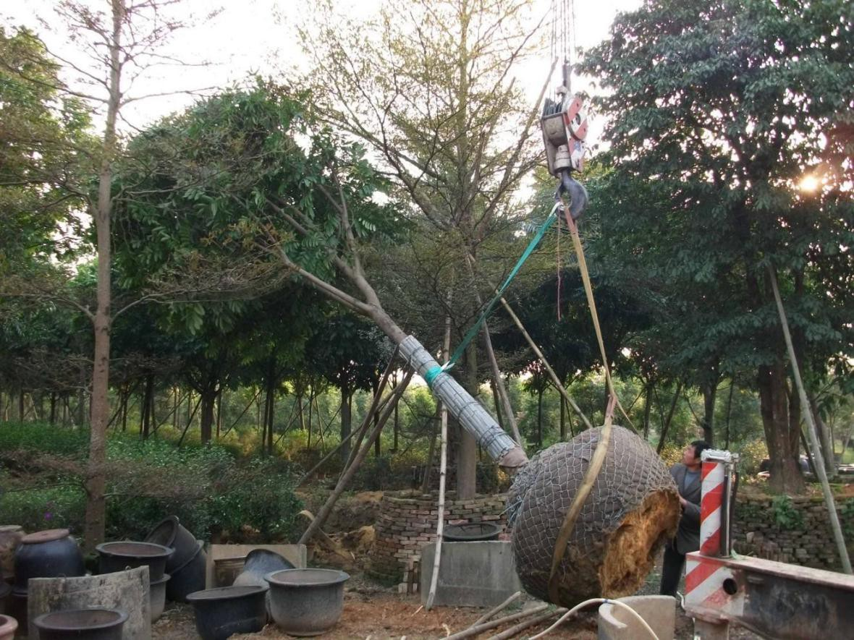
可用人字双缆（布缆）起吊，树身受力位置用木板或竹片保护包扎。
（7）苗木装卸和运输过程中，应按顺序装车卸车，轻装轻放，根部在车头， 树梢在车尾，用遮阳材料包裹苗木，并喷水保湿，用软布垫护主干，不得损伤苗木及土球。
（8）苗木运到目的地后，应置于阴凉处，注意保湿、遮阳，及早定植。

10.5竹类植物运输
（1）长途运输竹盘应用稻草、蒲包或麻袋等材料包装。
（2）挑运或抬运时，应包扎竹盘，保持竹竿直立，不可肩扛母竹，应保护螺丝钉不断裂。
（3）装卸时，应防止损伤母竹。
（4）即挖即运，尽量缩短运输时间，途中应覆盖或对母竹枝叶经常喷水。

10.6非适宜季节植物运输要求
（1）夏季苗木运输应避开中午高温时段，宜在早上10点之前、下午4点之后或阴天运输；
（2）土球应使用草绳、布帘、薄膜等材料包装，并喷水保湿；灌木或草坪运输过程中应加冰块，防止发热而灼伤发黄；
（3）花灌木运输时应直立装车，苗木装完后应及时覆盖篷布；
（4）冬季低温苗木运输过程加强保温措施，防止风大产生冻伤。

11 种植穴开挖
11.1种植穴规格要求，土球直径 60cm 以下，种植穴尺寸不小于（长*宽* 深100*100*100cm）；土球直径 60cm 以上（含本数），种植穴尺寸比土球直径大 40cm 以上，深度比土球深 40cm 以上；重要主景树及造型树，种植穴尺寸比土球直径大 60cm 以上，深度比土球深 60cm 以上。
11.2种植穴间距应为 400cm～1000cm。大乔木 800cm～1000cm，中乔木
600cm～800cm，小乔木 400cm～600cm。
11.3定点放线应符合设计要求，并标明种植穴中心点位置和边线。
11.4种植穴挖掘前，应充分了解地下和地上情况。施工过程若遇到地下管线、隐蔽物、构筑物、建筑物、古树名木等，应先停止操作，根据现场 情况对设计图做适当调整；遇石砾、有机污染物、粘性土等土壤状况时， 应扩大种植穴，并更换土壤。
11.5种植穴开挖应垂直向下挖。挖掘时，需考虑树木与地下管线安全距离的规定（见下表）； 挖出的栽植土和废土，应分别堆置。栽植土应回填，废土包括渣砾、沥青、 混凝土、有毒垃圾等应集中运出。
行道树与其他设施之间的安全距离 树木根颈中心至构筑物和市政设施外缘的最小水平距离（cm）
构筑物和市政设施名称 | 距乔木中心距离（cm） | 距灌木中心距离（cm）
低于 200cm 的围墙 | 100 | 75
挡土墙顶内和墙角外 | 200 | 50
通信管道 | 150 | 100
给水管道（管线） | 150 | 100
雨水管道（管线） | 150 | 100
污水管道（管线） | 150 | 100

11.6种植穴挖好后，应灌水进行透水性检测。种植穴底层严禁含有不透水层。遇不透水层时，必须破底露原土；排水不良的种植穴，可加设排水 盲沟。
11.7人行道绿带上的种植穴应整齐对直；树木中心点距路缘石内侧应≥75cm。
11.8乔木种植时应对种植穴和回填土进行隐蔽工程验收，树穴开挖后由现场监理逐个检查种植穴大小、深度是否满足设计或规范要求。
11.9乔木种植前检查种植穴底部土壤是否排水透气保持疏松，是否有大面积不透水层，是否按要求回填混合基肥的种植土；并核查回填土检测指标是否达到通用种植土标准。

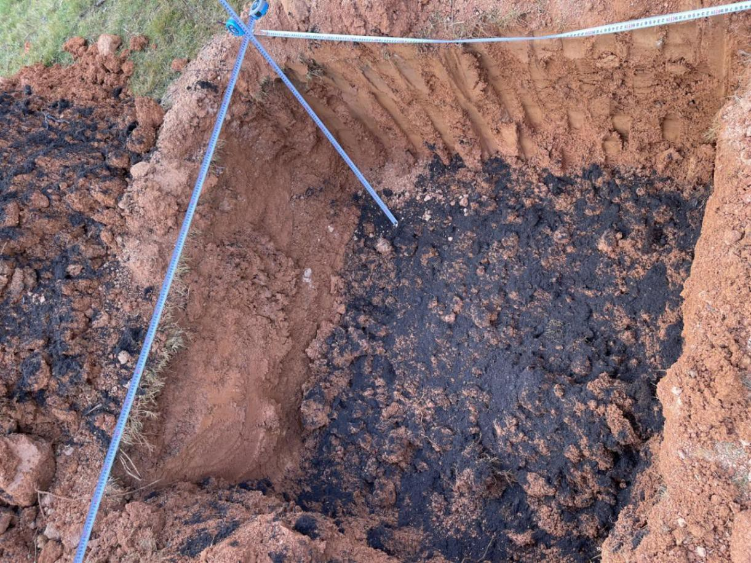
种植穴核查
11.10种植穴开挖好后，经施工单位自检合格后，报监理单位、建设单位三方现场核对，符合种植穴尺寸要求的拍照留存，并作为后续一树一档的相关资料。

12 种植土壤标准
12.1种植前应对土壤的理化性质进行化验分析，根据检验结果对原土进行改良或更换种植土；土壤改良时优先选用以枯枝、落叶、杂草、秸秆、有机生活垃圾及畜禽粪便等为原料的生态堆肥产品，不宜使用泥炭土等自然资源。
12.2种植土质地宜为砂质壤土或壤土。
12.3种植土有效土层厚度：
项次 | 项目 | 植 被 类 型 |  | 土层厚度( cm)
1 | 一般 种植 | 乔 木 | 胸 径 ≥20cm | ≥150
 |  |  | 胸 径<20cm | ≥120（深根） ≥100（浅根）
 |  | 灌木 、 藤本类 | 大、中灌木 、大藤本类 | ≥90
 |  |  | 小灌木 、小藤本类 | ≥40
 |  | 竹 类 | 大 径 | ≥80
 |  |  | 中、小径 | ≥50
 |  | 草坪、花卉、地被 |  | ≥30
2 | 设施 顶面 绿化 | 乔 木 |  | ≥80
 |  | 灌 木 |  | ≥45
 |  | 草坪、花卉、地被 |  | ≥15

12.4当种植穴开挖出来的土壤含杂物较多或粘性较大时，应全部进行客土更换，同时适当添加一些有机肥（如鸡屎、花生麸、发酵腐熟的基质土等）。
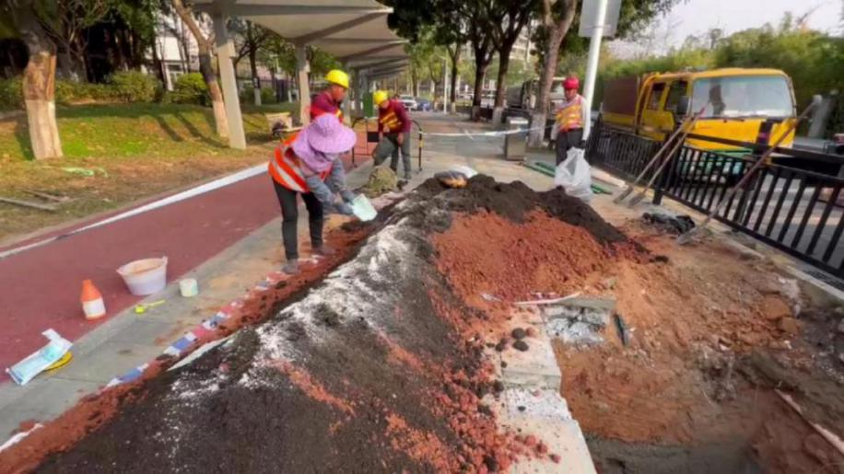
种植土改良

12.5盐碱土土壤改良应符合以下要求：
12.5.1盐碱地应根据现场实际情况和土壤含盐量实施土壤改良。

盐碱地分级指标
项次 | 质地名称 | 含盐量( %)
1 | 轻度盐碱地 | 0.1 ~ 0.3
2 | 中度盐碱地 | 0.3 ~ 0.5
3 | 重度盐碱地 | ≥0.5

12.5.2轻度、中度盐碱地土壤改良可采用以下方法。
（1）平整土地，对土壤进行深耕深翻，防止土壤斑状盐渍化；
（2）施有机肥料或高效复合肥，控制低浓度化肥的使用。
12.5.3重度盐碱地土壤改良可采用以下方法：
（1）采取排盐、洗盐等措施，降低土壤盐分含量；
（2）增施有机肥、配方肥及土壤改良剂；
（3）开沟排水，降低地下水位。
12.5.4重度盐碱地的排盐（渗水）管、隔淋（渗水）层工程应符合现行行业标准《园林绿化工程施工及验收规范》CJJ82 的规定；
12.5.5盐碱土土壤改良除应符合本规程外，尚应符合现行行业标准《园林绿化工程盐碱地改良技术标准》CJJ/T283 的规定。
12.6黏土土壤改良应符合以下要求：
12.6.1黏土地区应根据土壤黏性实施土壤改良。

黏土地分级指标
项次 | 质地名称 | 物理性黏粒( <0 . 01mm) 含量( %)
1 | 黏土 | 45 ~ 65
2 | 重黏土 | ≥65
12.6.2黏土土壤改良可采用以下方法：
（1）避免经常性浇水导致表层土板结；
（2）种植色块、地被区域改良深度宜为30cm以上；
（3）种植乔木、灌木区域改良范围为树穴开挖区，胸径 10cm~11cm的乔木树穴开挖深度宜为1.2m,胸径12cm~14cm 的乔木树穴开挖深度宜为1.4m,胸径大于等于15cm的乔木树穴开挖深度宜为1.6m,灌木树穴开挖深度宜为1.2m
（4）黏土改良掺加的基质为沙、有机肥、稻壳、锯末、腐殖质、腐熟的饼肥、营养土等，基质应充分拌合均匀，人畜粪便、稻壳、锯末必须经过发酵后方可使用，沙含量不应低于10%；
（5）黏土改良掺合料与黏土比例宜为3∶7。
12.6.3重黏土土壤改良可采用以下方法：
（1）客土改良、翻沙压淤，通过耕翻，将底土与耕层土混合，调节耕层土壤质量；
（2）将质地过砂的土壤掺和到过黏的土壤中，改良的深度参考黏土改良深度；
（3）施用膨化岩石类物质、增施有机肥料；
（4）采取冻融、风化、晾晒等措施。
12.7砂土土壤改良应符合以下要求：
12.7.1砂土及砂壤土绿化种植前宜实施土壤改良；
12.7.2砂土改良可采用以下方法：
（1）将质地过黏的土壤掺和到过砂的土壤中，掺和比例无要求；
（2）地形营造时，对砂黏相间的土壤进行深翻，使底层的黏土与表层砂土掺合，以降低土壤砂性，也可采取客土改良的办法降低砂性；
（3）采用塘泥、农家肥拌撒翻松，保证肥力；
（4）施用有机肥、城镇生活污泥、蚯蚓土来改善土壤结构；城镇生活污泥必须处理后无害达标且符合现行国家标准《城镇污水处理厂污泥处置园林绿化用泥质》GB/T23486的规定。
12.8物理改良措施主要包括深耕晒垡、掺拌改土、客土抬高、大穴客土和地表覆盖。常用物理改良措施和施工方法宜符合下表的规定。
常用物理改良措施和施工方法

措施 | 使用范围 | 施工方法
深耕晒垡 | 所有盐碱土 | 1 宜利用干湿季节交替，应翻耕土壤、疏松表土，翻耕深度应为 30m~70cm;  2 春季应采取耙、耱、镇压措施;应在雨后中耕破除板结土 壤;  3 应清除直径大于 10cm 的土块
掺拌改土 | 黏土盐碱地 | 1 质地为黏土时，应掺拌粒径 5mm~10mm 砂子、矿渣等颗粒粗大的物质，黏土掺砂比例 15%~25%;  2 土壤黏土层、砂土层相间时应翻砂压淤;树穴改土应采取  掺拌膨化珍珠岩、膨胀岩石、岩棉、硅藻土、沸石等材料
客土抬高 | 地势低洼、高地下 水位和排水不良 的盐碱地 | 应采取抬高栽植的土层，并设置 15cm~20cm 隔离层
大穴客土 | 大苗栽植 | 1 开挖树穴，换填客土;  2 穴底应设置隔离，上部做挡全堰口
地表覆盖 | 所有盐碱地 | 表层土壤应覆盖 2cm-3cm 厚的木屑、粉碎树皮稻壳、蔗渣、  及粗质泥炭等有机料; 2 应采用地膜覆盖地表

12.9化学改良措施主要包括施加钙质改良剂、酸性改良剂和有机物。常用化学改良措施和施工方法宜符合下表的规定。
常用化学改良措施和施工方法
措施 | 使用范围 | 施工方法
施加钙质改良剂 | 碱化土壤 pH 值大 于 8.5 | 1、应采用脱硫石膏、石膏、石灰石、磷石膏，与种  植土掺拌混匀。
施加酸性改良剂 | 碱性土壤 pH 值大 于 8 | 1、应采用硫黄粉、黑矶、煤研石，与种植土掺拌混匀。
施加有机物 | 所有盐碱地 | 1、应采用腐熟秸秆、腐熟牛粪、鸡粪等有机物与种  植土掺拌混匀。  2、施用量 1.5kg/m2~2.5kg/m2，与原土混合拌匀。

12.10生物改良措施主要包括种植耐盐植物、种植牧草、施用绿肥、施加微生物菌剂。常用生物改良措施和施工方法宜符合下表的规定。

常用生物改良措施和施工方法
措施 | 使用范围 | 施工方法
种植耐盐植物 | 所有盐碱地 | 应栽植耐盐碱能力强的植物
种植牧草，施用绿 肥 | 低成本大面积绿 化区域 | 牧草作物长成后，应将作物就地翻压或沤堆制肥
施加微生物菌剂 | 所有盐碱地 | 应按微生物菌剂使用说明操作

13 种植

13.1 乔木及大灌木种植
13.1.1常绿乔木、灌木宜在春秋两季种植，落叶乔木、灌木宜在发芽前或落叶后种植。
13.1.2乔木、灌木种植应符合以下要求：
（1）苗木土球入穴覆土前应去除包装物，应符合定位标记或观赏面要求，且保持直立；
（2）从种植穴边缘向土球四周培土，应分层压实，每层压实厚度为30cm，不得损伤土球；
（3）种植深度应符合本规程第 5.1.4 条的规定；
（4）地势低洼处苗木种植前应适当挖深树穴，坑底铺一层 砂砾或炭渣，必要时树穴内应按规定放置透气管。
13.1.3绿篱、色块种植应符合以下要求：
（1）绿篱植物种植应采用双排或多排“品”字形由内向外种植，株行距、苗木高度 、冠幅大小应均匀搭配；
（2）种植时应先回填部分壤土或营养土，依次种植苗木，边加土边捣实，根系应与土壤紧密接触；
（3）绿篱在临近路牙种植时，设计无要求时，绿篱外缘宜距道路边缘30cm。
13.1.4施工前，建设单位应组织施工、设计、监理等单位召开技术交底会，办理相关手续。
13.1.5苗木运到现场要及时栽植。当日不能栽植的应及时遮阴保湿，并采取其它必要的养护措施，多日不能栽植的要及时进行现场假植。
13.1.6根据树种习性选择适宜时间，种植时应避开极端天气，如台风、暴雨、 寒冻、持续性高温。
13.1.7种植同一条道路或者路段上的规则行列式种植的苗木，应保持在一条直线上，分枝点高度应保持基本一致。
13.1.8应用起吊机等机械时，应用绳网兜吊起土球，机械与苗木连接处应有包裹物包裹保护，不得损伤树皮组织。

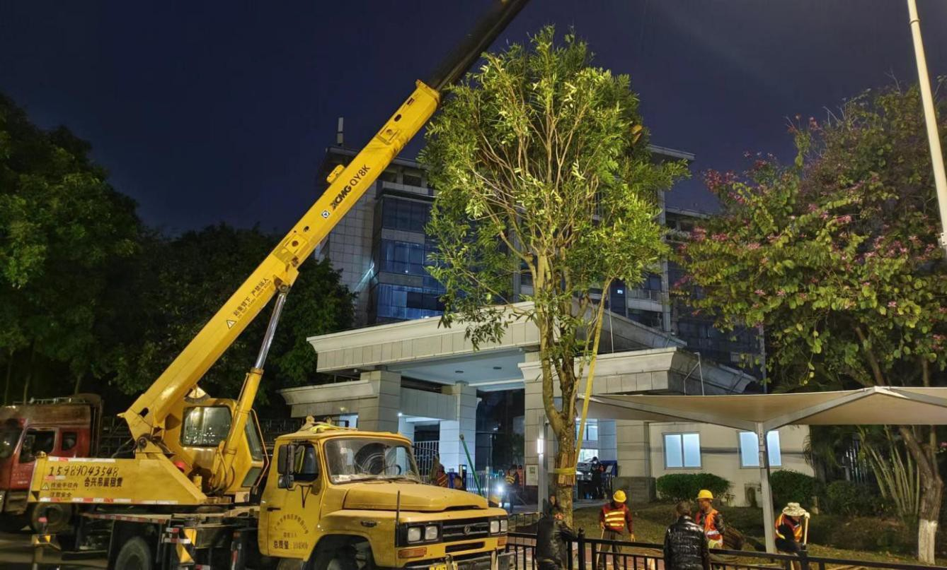

树木种植
13.1.9种植前先往树穴回填疏松的种植土，直至达到回填厚度，按技术要求 添加有机肥，深翻使之与土壤充分混合，施放有机肥与种植土混合物厚度达 20cm 以上，确保苗木根部不与肥料直接接触。
13.1.10种植时，应先在种植穴内放稳苗木，去除包装物，根据景观需要调整好树木观赏面及朝向，并结合现场情况予以调整，调整后精准放置，定植 时先在土球四周垫少量的事先准备好的种植土，将土球固定，注意观察并 调整保持树干直立。若种植大树及主景树，还应在两侧放置预制好的透气管，然后分层填入种植土夯实。培土高度恰当，回填时不得填埋垃圾，种植深度应与原种植线持平，符合乔木生长要求。
13.1.11苗木种植后，应在种植穴周围用土筑成高于根颈 10cm～15cm 的浇水堰，浇水堰应筑实、底平，不漏水。

13.2 竹类种植
13.2.1竹类植物种植宜浅不宜深。
13.2.2竹类植物种植宜在适宜的时间进行，散生竹种植时间宜为10月～翌年2月，以10月为宜；丛生竹种植时间以2月为宜；混生竹种植时间以9月~12月或2月~3月为宜。
13.2.3种植穴的规格、间距应参考设计要求及竹盘大小，深度宜为40cm，大径竹的种植穴宜比竹盘大40%;中小径竹的种植穴宜比竹盘大30%。
13.2.4种植散生竹或混生竹时，应在控制生长范围的边界做根部隔断处理，深度不得小于40cm。
13.2.5种植时，先将表土填于穴底至适宜的深度，然后拆除包装物，将竹盘放入穴中，覆土深度宜比母竹原土痕高3cm~5cm。
13.2.6浇定根水后覆土应培成馒头形。

13.3地被种植

13.3.1片植地被、观赏草等品种种植
（1）地被与其他植物衔接要预留间隔，保持界限分明。
（2）地被出现缺株或退化时，应及时按原品种补植或更换，规格与原品种保持一致，并与周围植物相协调。
（3）按设计要求打标高，回填土方并达到设计初步要求。清除现场直径≥ 3CM 的建筑垃圾。
（4）对回填区喷灌水，达到表面湿润的程度（喷水时间应选择在太阳下山 后），通过 2-3 天的沉降，稳定土层。
（5）对初步成型的现场均匀撒铺 2-5cm 的基肥，深翻 30cm，整理托平，表 土应无大于 1cm 的土块，复查设计标高，达到设计要求。
（6）用苗应质量合格，生长茁壮，幼芽饱满，根系发达，无损伤虫害。种 植密度应符合设计要求，株距紧密不露土，容器中不含杂草，当日起运当 日种完。
（7）若坡式种植，应由上而下种植；若多品种混植，应按先高后矮、先木 本后草本花的顺序种植；若地块面积大，宜先根据现场做好定点放线，分区、分块种植。种植完成后，检查株距、紧密度是否均匀，对局部出现株 距过紧或过松的进行调整。
（8）清理现场剩余垃圾（包括建筑垃圾、种植淤泥、装苗袋、种植工具等）。 淋水至表面湿润的程度，后期定期施肥、修剪，保持植物长势良好。

13.3.2草皮种植
（1）按设计要求打标高，回填土方并达到设计初步要求。清除现场直径≥ 3cm 的建筑垃圾。
（2）对回填区喷灌水，达到表面湿润的程度（喷水时间应选择在太阳下山 后），通过2-3天的沉降，稳定土层。
（3）对初步成型的现场均匀撒铺2-5cm的基肥，深翻 30cm，整理托平，表土应无大于1cm的土块，复查设计标高，达到设计要求。
（4）撒铺一层中沙，保证表土层铺撒均匀，所有靠路边或路牙沿线衔接泥面应低于路边或路牙沿线3cm。
（5）草坪质量应不含杂草、平整度高、株距紧密、草龄适中，草皮含草量 95%以上，草皮带土厚度≥150cm。禁止使用徒长草或老龄草。现场铺种草皮草块与草块按0.5-0.8cm的间距均匀铺种，特别是与道路衔接处的边缘一定要种植整齐。草皮应做到当日起运当日铺完。
（6）草皮铺完后，用铁铲人工拍实，使草皮与土壤完全贴紧，并使土面达到完全平整。对于地形坡度变化小，应结合使用石碾子或滚轮进行碾压。
（7）清理现场剩余垃圾（包括建筑垃圾、种植淤泥、草皮包扎带、种植工具等）。给新草坪淋水至表面湿润的程度。

13.4藤本类种植
13.4.1应根据植物生长速度和生长空间决定单株种植或数株丛植，种植间距宜为30cm~60cm。
13.4.2无攀爬能力的植物应设置攀爬辅助设施并进行人工牵引 。
13.4.3种植攀爬植物时，应根据设计要求搭建框架，框架结构 应牢固、安全。
13.4.4藤本类植物种植后，应根据生长情况固定新生枝条。
13.4.5落叶藤本类植物应在春季萌动前或秋季落叶后种植；常绿藤本类植物应在春季萌动前或秋季新梢停止生长后、降霜前进行种植。
13.4.6种植前应对植物适当修剪，按照设计要求确定穴位，定点放样，在花架边种植藤本类植物时，种植穴宜在花架柱子的外侧。
13.4.7种植时应先回填部分壤土或营养土，按顺序依次种植，种植时应舒展植株根系后再回土压实。
13.4.8花架植物的种植方法与一般乔木、灌木基本相同，完成根部种植之后，应使用攀爬辅助设施将植物的藤蔓牵引到花架顶上。
13.4.9种植后应做好藤蔓的牵引、固定，绑扎牵引应符合以下要求：
（1）先把枝蔓缠绕在固定的支撑物上，然后用细绳索呈“8”字形结扎；
（2）根据植物的特点设置竹竿、架子、棚架和墙上的固结物等支撑物。
13.4.10藤本类植物修剪应以剪短侧枝为主，剪除病虫枝、枯枝，适当疏剪弱枝和过长枝条。
13.4.11种植时，先将表土填于穴底至适宜的深度，然后拆除包装物，将竹盘放入穴中，覆土深度宜比母竹原土痕高3cm~5cm。13.2.5种植时，先将表土填于穴底至适宜的深度，然后拆除包装物，将竹盘放入穴中，覆土深度宜比母竹原土痕高3cm~5cm。
13.4.11种植时，先将表土填于穴底至适宜的深度，然后拆除包装物，将竹盘放入穴中，覆土深度宜比母竹原土痕高3cm~5cm。13.2.5种植时，先将表土填于穴底至适宜的深度，然后拆除包装物，将竹盘放入穴中，覆土深度宜比母竹原土痕高3cm~5cm。

13.5设施空间植物种植
13.5.1植物材料应首选浅根性、耐旱节水、耐瘠薄、适应性强、抗性强的乡土植物；
13.5.2不宜种植高大、速生乔木及根系发达、根状茎的植物；
13.5.3高层设施顶面和坡顶面宜种植草坪和地被植物；
13.5.4苗木定植点与防护围栏安全距离应大于树高。
13.5.5设施顶面乔木、灌木的防风固定应与种植同时完成，防风固定方法应符合现行行业标准《种植屋面工程技术规程》JGJ 155 的规定。
13.5.6设施立面绿化宜选择地栽，当条件不具备可用容器种植，种植容器应有排水孔。

13.6非适宜季节苗木种植
13.6.1种植时应去除土球包装物，防止夏季高温高湿导致病变，影响土球与周边土壤结合；
13.6.2根部宜喷撒生根粉 、保水剂，生根粉、保水剂与种植土拌匀后撒在根部周围，并充分捣实；
13.6.3夏季高温种植必须放置透气管；
13.6.4夏季高温期铺设草坪宜上午铺好、浇好、压好，防止中午高温草坪被灼伤；
13.6.5夏季高温，若中午前完成不了种植工作，应安排施工人员对放置在遮阳网下的苗木多次喷雾状水；
13.6.6苗木宜当天种植完毕，不能及时种植时，应在现场做好保护工作。

14 支撑
选用尺寸长短适宜、外观美观统一的钢管、玻璃钢类支撑，在不具备使用硬支撑的情况下,可使用钢丝等软牵引,在人员较多区域使用软牵引、固定时,应设置醒目的警示标志，加强支撑并确保景观效果。

14.1 支撑位置
支撑位置一般在树体主干高度的 1/2—2/3 处或主干第一分枝处，支撑杆与树干的连接处要求衬垫软质材料，采用“万向支撑座”、“定向 支撑座”等新型固定模式固定支撑，支撑基脚需处于树穴外。

14.2 支撑杆
支撑杆颜色选用墨绿色。
（1）胸径≤20cm 乔木宜采用四角支撑，支撑杆直径 3cm-5cm。
（2）20cm＜胸径＜50cm 乔木宜采用四角支撑，支撑杆直径 6cm-8cm。
（3）胸径≥50cm 及以上乔木宜采用成品镀锌钢管井字形四角支撑，必要时 牵拉 0.8-1.2cm 软钢丝绳辅助支撑并附警示标志以避免影响行人安全。
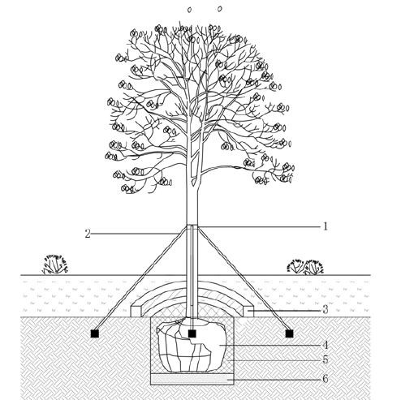
金属四角支撑示意图
1-软质材料垫层:2-金属支撑杆:3-树盘围堰:4-上球:5-回填种植土:6-基肥

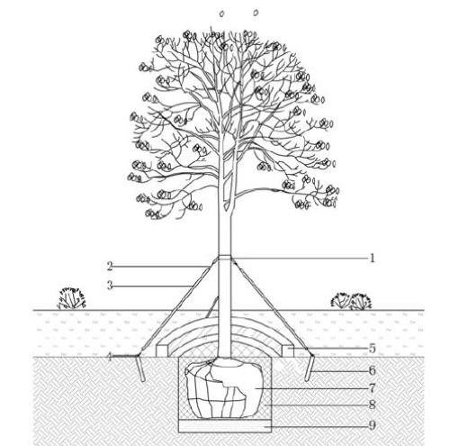
钢丝绳支撑示意图
1-可调节铁箍和软质垫层:2-钢丝绳;3-PVC 管;4-松紧栓;5-树盘围堰;
6-角钢;7-土球;8-回填种植土;9-基肥

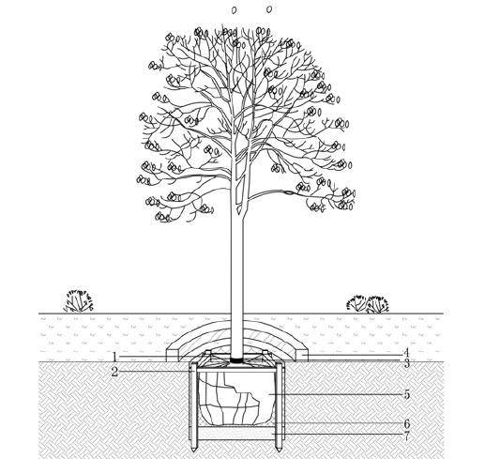
隐形固定支架支撑示意图
1-松紧带:2-木棍:3-软质衬垫，4-树盘围堰:5-土球:6-回填种植土: 7-基肥

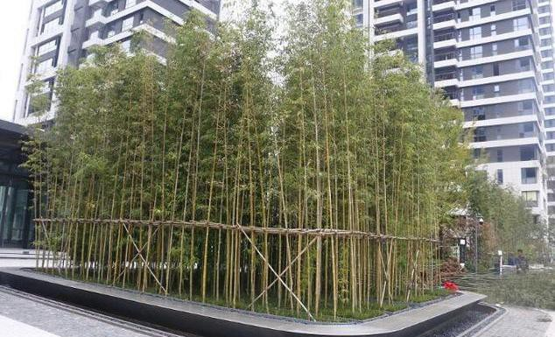
竹子支撑

14.3 支撑要求
14.3.1行道树支撑方向应保持一致，打开角度、支撑高度相同。
14.3.2日常养护中应定期检查乔木支撑设施，出现松动时及时加固，避免发生倒伏。

14.4树木挂牌
树木种植后应及时进行挂牌，选用 KT 板及弹簧绳捆扎于树干，按一树 一牌标明基本信息（包括苗木品种、规格、编号、种植时间等内容）。
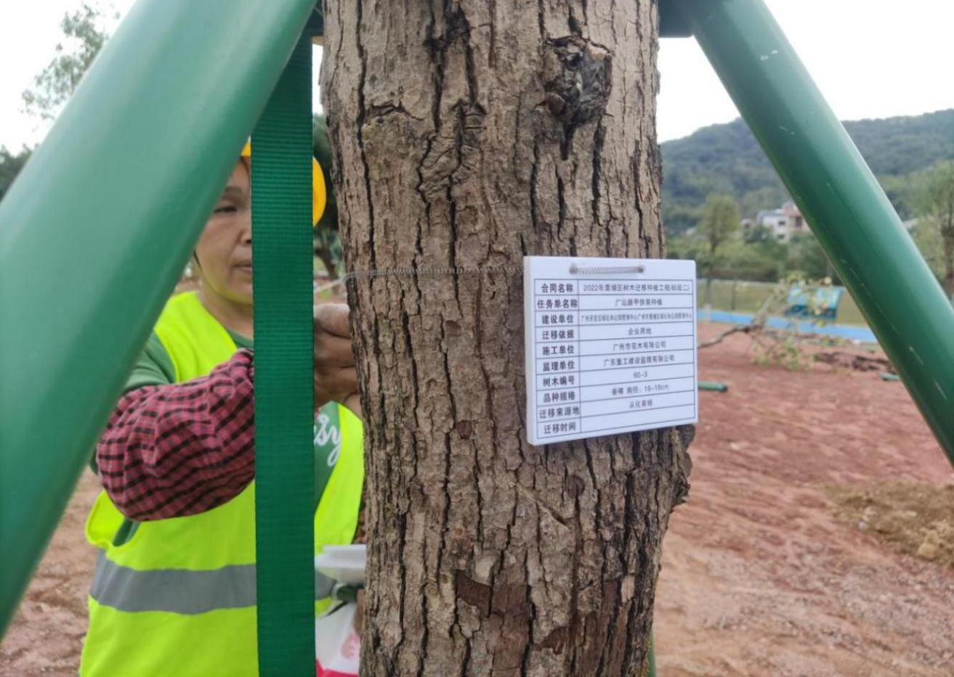
树木挂牌

15 灌溉

15.1 灌溉原则

15.1.1 浇水量
植物的浇水量要结合植物的种类来确定，草本花卉植物一般要多浇水，木本花卉植物一般要少浇水。同一种园林植物在不同的生长时期所需的浇水量也不一样。当植物进入休眠期的时候，要减少或者停止浇水；进入植物生长期后，需要逐渐增加浇水量；当植物进入营养生长旺盛期时，浇水量要充足。同一种植物在不同的季节对于水分的需求也不同。

15.1.2 浇水时间
夏季时清晨和夜间进行浇水。冬季气温比较低，蒸发作用弱，需水较少应在中午浇水。

15.1.3 浇水次数
植物所需的浇水次数需要根据季节变化及土壤的干湿 度来决定。对于喜湿植物多次浇水保持土壤湿润。砂土保水力差，淋水次数要多些，粘土则因排水不良而要少些；干燥天气适当多浇，潮湿天气适当少浇水。常规绿化浇灌 1 次/天，时花 2 次/天。

15.1.4 水质
不低于 GB 3838-2002 中 4.1 要求的 IV 类水水质标准， 植物浇灌所需用水最好呈微酸性或者中性。

15.1.5 叶面喷水
叶面喷水能够增加空气湿度，降低周边环境温度，冲洗掉植物叶片上附着的尘土，促进植物进行光合作用。应根据树木栽培地区气候特点、土壤性质、植株需水等情况，进行灌水和排涝。

15.2 不同类型植物的浇灌技术要点

15.2.1 乔木
对于一些耐旱性比较强的乔木，适当的措施有利于其生 长，浇水过多容易引起植物烂根，甚至出现死亡。一般在土壤外表板结进行适度松土开树窝，一次性浇透。对于新栽的乔木在 3 个月内需要根据不同季节对树干及叶片喷水保湿，一般情况下每天喷水1次，6—11月每天需要喷水2次。浇水通常在 09：00—16：00进行；5—10月高温条件下，通常在10：00以前或者16：00以后进行浇水。浇水树堰高度不能低于10 cm，确保不跑水、不漏水。

15.2.2 灌木
按不同品种特性，结合天气状况，在一般条件下，3—5 月每周需要浇水一次；6—11 月每周需要浇水两次，在 10： 00 以前或者16：00 以后进行；高温期一般不进行浇水（阴雨天气除外）。在冬季严寒到来时，16：00以后不浇水，确保土壤湿润，浇水要均匀，没有遗漏。

15.2.3 色块、地被、草坪类
一般在公园或者市政道路中的大面积草坪或者色块类地被植物，可以采用带喷枪头的水管进行浇灌，提高浇灌效率。3—5月每周浇水一两次；6—11月每周浇水两三次，在10：00以前或者16：00以后进行浇灌，切忌在高温期进行浇水；在冬季严寒到来时，16：00以后不浇水。针对部分容易受冻品种（变叶木等）晚上要覆盖薄膜保温。

15.2.4 花坛、花境
室外种植的时花浇水需要结合天气情况来定，以泥面不发生干裂情况为准。夏季天气比较干旱炎热，需要一两天浇一次。在一些人流量大、交通频繁、尘土比较重的区域，需要安装喷淋设备对花木叶面上的尘土进行冲洗，确保植株鲜艳。花坛、花境一般采用滴灌或者微喷灌的方式进行浇水。采取人工浇水时，需要控制水的流速及水量，防止泥土溅到植物的花、茎或者叶上。浇水后要确保没有遗漏，不产生积水，没有冲毁植物花蕾、花朵的现象。

15.3 浇灌效果检测办法

15.3.1 判定缺水的方法
从地表以下 10～20 分处取土，手握成团，落地不散，为不缺水；落地而散，已开始进入缺水初期，可浇水或少缓浇；手握不成团，为严重缺水，需要及时浇水。

15.3.2 浇灌标准
植物生长良好，不内涝，不过度干旱。

15.4 浇灌用水水质

15.4.1 pH:
绿化用水要求水体的 PH 值在 6.5-8.5 之间，如果低于5.5或者高于 9 应及时进行处理。

15.4.2 硬度：
绿化用水的硬度在 25-75 毫克每升之间，有利于净化水质、维护水质的稳定性。

15.5 绿化浇灌用水水源
不低于GB 3838-2002 中4.1要求的IV类水水质标准，植物浇灌所需用水最好呈微酸性或者中性。

15.5.1 城市再生水利用
城市再生水灌溉绿地之前，各地应对再生水水源的基本控制项目和选择性控制项目进行全面检测，并根据当地的气候条件，绿地植物种类及土壤条件进行灌溉试验，确定选择性控制项目和灌溉制度。

15.5.2 古树名木灌溉
古树名木不得利用再生水灌溉，特种花卉和新引进的植物，谨慎使用再生水灌溉。

15.6 暴雨台风季节排洪
暴雨后，全面检查是否存在积水，存在大面积积水的要采取强排措施及时进行排水。

16 施肥
绿地常见问题多为回填土易板结，在雨季之前和雨季的中期分别应进行打孔疏松作业，使土壤、处于良好的疏松状态，增加雨水疏渗速度和疏渗量。

16.1 乔木施肥
16.1.1 乔木施肥以孔施有机肥为主，2 次/年。
16.1.2 开花乔木需要增加施肥量，适当添加复合肥，定期施放钾肥，促进树木开花。
行道树以观枝叶为主，可施放氮肥，促进植物营养生长，保证枝叶繁茂，叶色浓绿。
观花观果植物，多施放氮磷钾肥，营养均衡，促进枝叶生长，为开花打基础；花芽形成前多施钾肥，促进生殖生长。
施肥量根据树冠覆盖范围，按每平方米每年施用氮磷钾
200g-300g。

16.2 灌木施肥
可与乔木施肥同步进行，以有机肥为主，针对开花灌木同样需要增加有机肥的量以及定期施钾肥促进苗木开花。

16.3 地被施肥
地被施肥以撒施为主，有机肥为主，适当增加复合肥。

16.4 草坪施肥
合理的施肥可为草坪草提供生长所需的营养物质，维持草坪正常的色泽、密度和抗性，不易受病、虫和杂草的侵害。

16.4.1 草坪施肥原则
施肥一般应以勤施薄肥为原则，并且要根据草坪的生长状况、土壤结构和土壤肥力状况以及天气情况掌握正确的施肥时间和施肥量。

16.4.2.草坪肥料选择
以有机肥为主，这类肥料对改善土壤质地，形成团粒结构，促进草坪草旺盛生长具有重要的作用，土壤贫瘠，多施有机肥。

16.4.3 追肥方式
追肥方式有撒施固体肥料，喷淋液体肥料和根外追肥三种。
1）撒施
撒施（干肥）是将颗粒状的肥料均匀撒放在草坪上，待溶解后被土壤吸收。化肥的施放量应控制在15－25g/M²/次（以复合肥为例），生长季节平均每月施肥不少于一次，具 体的施肥量和施肥时间应根据季节和生长状况而定。施肥作业必须在草坪干爽的情况下进行，尽可能使肥粒散落到泥土上，施肥结束后应马上浇水。并在以后的几天内，适当加强浇水，以防烧苗。

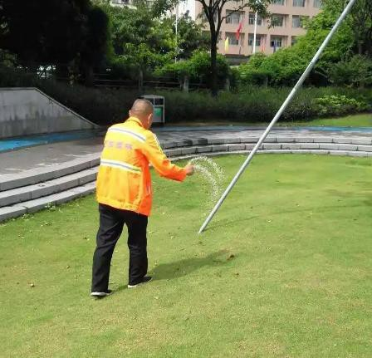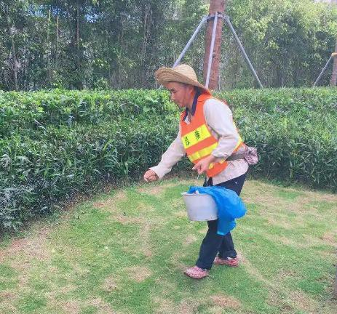

2）喷淋液肥
将固体的化肥溶解或高浓度的商品液肥稀释后，再以一 定浓度（一般用 2－4‰），均匀淋洒到叶面和草坪上。喷淋 液肥宜在太阳下山后进行，再以少量的清水淋洒，洗去叶面 和草坪上的肥液。

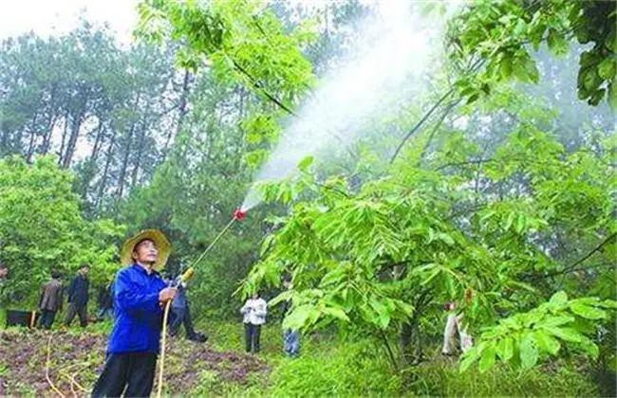

3）时花施肥
种植一个月后追加复合肥，展示期间按 1 次/周追肥。

16.5季节性施肥措施

16.5.1春季施肥
春节后气温回升，天气回暖，园林树木抽梢开花，对养 分需要量大。在苗木花期及时施肥，有助花芽分化。对于乔 灌木类苗木，采用环状施肥法；对于花灌木肥料施于表土；对于草坪,将肥料均匀撒于草坪表土，通过浇水使肥料渗入土壤。对长势弱、生长不良的苗木进行重点施肥。

16.5.2秋季施肥
秋季合理进行施肥，沿树木树冠外缘环沟深挖 30 公分, 把有机肥覆盖土中，不能靠近树干，以防烧树；对绿化带植 物则是直接把有机肥施进绿篱根部，再及时浇灌淋水。

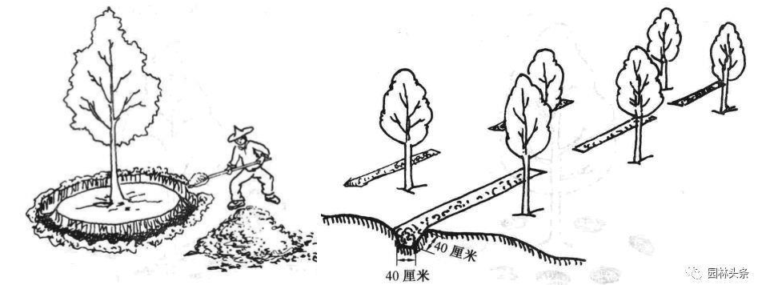
环状沟施肥 条状沟施肥

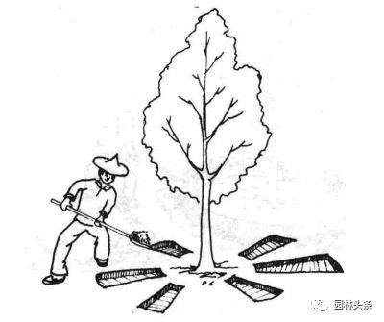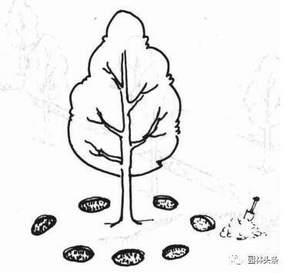

放射状沟施肥 孔状施肥

17 日常养护

17.1 年度养护工作计划
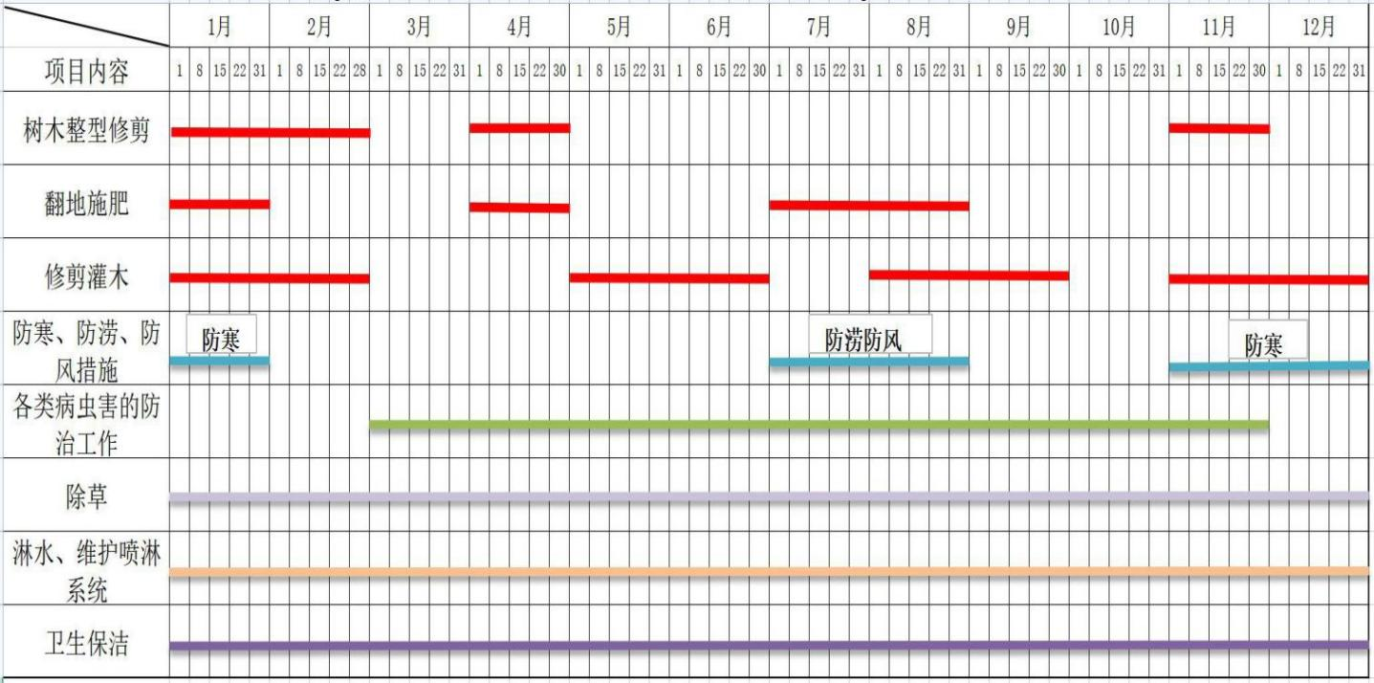

17.2月度养护工作计划
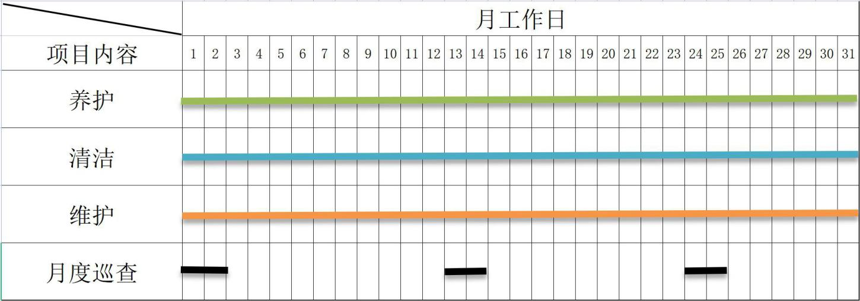

17.2.1 月度养护内容
一月份：全年中气温最低的月份，绿地树木处于休眠状态。
1、冬季修剪：全面展开对落叶树木的整形修剪作业；大小乔木上的枯枝、伤残枝、病虫枝及妨碍架空线和建筑物的枝杈进行修剪。
2、行道树检查：及时检查行道树绑扎、立桩情况，发现松绑、铁丝嵌皮、摇桩等情况时立即整改。
3、防治害虫：冬季是消灭园林害虫的有利季节，可在树下疏松的土中挖集刺蛾的虫蛹、虫茧，集中烧死。一月中旬的时候，蚧壳虫类开始活动，但这时候行动迟缓，可以采取刮除树干上的幼虫的方法，在冬季防治害虫，往往有事半功倍的效果。
4、绿地养护：绿地、花坛等地要注意挑除大型野草；草坪要及时挑草、切边；绿地内要注意浇水。

一月养护重点
1、防寒：注意检查养护设备的防寒工作。注意抗寒能力较差的植物的防寒包扎物的有效包扎程度，对乔木进行越冬刷白的检查，对草坪适当施以能产生热量和保持水份的有机肥（如生菜饼、锯末等），检查落实在树坑槽及止水槽内施入发热有机肥（如树皮木屑等）。
2、修剪：除进行常规的整形修剪外，特别注意新的冒长枝条的修剪和 11 月份后新长的嫩枝的修剪，确认无法越 冬的嫩枝必须剪除，苗木上的枯残、病虫枝条必须整形修剪，对落叶苗木必须逐株对嫩枝及徒长枝条进行修剪，并达到一 定的造型效果。检查落实暖季型草坪的修剪高度，保证暖季 型草坪的修剪高度在 5cm 以下，降低暖季型草坪的失火可能性。
3、除虫：清除苗木上越冬的皮虫囊、刺蛾茧等害虫，对草坪进行越冬病虫的防治。
4、保洁及防火：确保养护地块每天有人保洁和管理，保证养护地块垃圾滞留不超过24小时，对各暖季型草坪地块实施24小时明火监控，确保防火安全。
5、浇水：1月份雨量较小，天气干燥，应根据气候条件及时浇水，防止树苗因冬季缺水带来的春季萌发晚的现象。
6、春节前特别养护：春节前必须对在春节开放花木的进行疏蕾摘花工作，为迎新年活动做好各种应急准备。
二月份：气温较上月有所回升，部分树木仍处于休眠状态。
1、养护基本与1月份相同。
2、修剪：继续对大小乔木的枯枝、病枝进行修剪。月底以前，把各种树木修剪完。
3、防治害虫：继续以防刺蛾和蚧壳虫为主。
二月养护重点
1、防寒：检查苗木的越冬状况，确保防寒措施的延续。
2、修剪：进行常规修剪。
3、除虫：清除苗木上越冬的皮虫囊、刺蛾茧等害虫，对草坪进行越冬病虫的防治。
4、保洁及防火：确保养护地块每天有人保洁和管理，保证养护地块垃圾滞留不超过24小时，对各暖季型草坪地块实施24小时明火监控，确保防火安全。
5、浇水：2月份雨量较小，天气干燥，应根据气候条件及时浇水，防止树苗因冬季缺水带来的春季萌发晚的现象。
6、做好春节日期间巡逻维护，确保防火及践踏破坏。

三月份：气温继续上升，树木开始萌芽，部分树木开花。
1、植树：春季是植树的有利时机。种植大小乔木前作好规划设计，事先挖（刨）好树坑，要做到随挖、随运、随种、随浇水。种植灌木时也应做到随挖、随运、随种，并充分浇水，以提高苗木存活率。
2、春灌：因春季干旱多风，蒸发量大，为防止春旱，对绿地等应及时浇水。
3、施肥：对植物施用基肥并灌水。
4、防治病虫害：本月是防治病虫害的关键时刻。一些苗木出现了煤污病。防治刺蛾可以继续采用挖蛹方法。

三月养护重点
1、修剪:三月初应对草坪进行疏草和超低修剪各一遍，以使暖季型草以最快的速度见绿，冷季型草扎根深入，分蘖增多，提高草坪细腻程度，同时对坑洼处用细纱或细土填平，使绿地更加平滑美观。
2、防虫：
（1）天气渐暖，许多病虫害即将发生，要维护修理好各种除虫防病器械并准备好药品。注意及时防治蚜虫、草履蚧。
（2）注意嫩枝嫩芽的蚜虫、卷叶蛾的防治工作。
（3）抓好香樟樟巢螟、卷叶蛾、盾蚧、褐斑病等病虫害的防治工作。
3、补种：三月份是最好的植树季节，做好苗木挖运工作，进行绿化树木调整与移栽，补种缺陷的一些灌木,确保合同要求，保证植物景观。
4、保洁：加强拔草班组的管理，对绿地枯草、枯枝及垃圾杂草由保洁组安排专人及时清理。
5、浇水施肥：三月初对所有养护地块进行松土、挖止草集水槽或树坑槽施复合肥及尿素各一次，做好长短效肥结
合，养护地块以最快的速度返绿，加强浇水力度，确保苗木萌发期间的水肥充足。
四月份：气温继续上升，树木均萌芽开花或展叶开始进入生长旺盛期。
1、植树：四月上旬应抓紧时间种植萌芽晚的树木，对冬季死亡的灌木应及时拔除补种，对新种树木要充分浇水。
2、灌水：继续对养护绿地进行及时的浇水。
3、施肥：对草坪、灌木结合灌水，追施速效氮肥，或者根据需要进行叶面喷施。
4、修剪：剪除冬、春季干枯的枝条，可以修剪常绿绿篱。
5、防治病虫害：
（1）蚧壳虫在第二次蜕皮后陆续转移到树皮裂缝内、树洞、树干基部、墙角等处分泌白色蜡质薄茧化蛹。可以用硬竹扫帚扫除，然后集中深埋或浸泡。或者采用喷洒杀螟松等农药的方法。
（2）发现天牛开始活动，可以采用嫁接刀或自制钢丝挑除幼虫，但是伤口要做到越小越好。
（3）其它病虫害的防治工作。
6、绿地内养护：注意大型绿地内的杂草及攀援植物的挑除和草坪的挑草及切边工作。
7、草花：迎五一替换冬季草花，注意做好浇水工作。

四月养护重点
1、修剪:
（1）做好树木的剥芽、修剪，随时除去多余的嫩枝和生长部位不当的枝条，歪斜的苗木进行培土、扶正。
（2）及时修剪色块、色带及其他灌木，使其外形流畅，树形匀称，园艺效果良好。
（3）保持草坪高度在 5cm 左右，高规格的草坪可用滚刀机修剪。
2、治虫:抓好蚜虫、地老虎、蝼蛄等虫害及白粉病、锈病的防治工作。
3、补种:充分利用好春季补种季节，对所有绿地的死苗进行检查并及时清理。
4、保洁:加强拔草班组的管理，对绿地枯草、枯枝及垃圾杂草由保洁组安排专人及时清理。
5、浇水施肥
（1）加强各种类型的绿化养护管理工作，注意新种苗木的加土、扶正、松土、除草、浇水等养护工作。
（2）做好地栽花木的松土、除草，花期前后的施肥等工作。
6、梅雨季节天气:做好车辆机械设备检修保养工作，注意安全驾驶。

五月份：气温急骤上升，树木生长迅速。
1、浇水：树木展叶盛期，需水量很大，应适时浇水。
2、修剪：修剪残花。行道树进行第一次的剥芽修剪。
3、防治病虫害：继续以捕捉天牛为主。刺蛾第一代孵 化，但尚未达到危害程度，根据养护区内的实际情况做出相 应措施。由蚧壳虫、蚜虫等引起的煤污病也进入了盛发期，在5月中、下旬喷洒10/20倍的松脂合剂及 50 三硫磷乳剂 1500/2000 倍液以防治病害及杀死虫害。（其它可用杀虫素、花保等农药）

五月养护重点
1、修剪：
（1）对春季开花的灌木进行花后修剪和绿篱修剪，按技术操作要求，对发生萌蘖的小苗根部随时修剪剥除。
（2）进行草坪轧剪，继续除去草坪中杂草，保持草坪 高度 5cm 左右。
2、治虫:本月气温渐高，病虫害大量危害树木花卉，做好虫情的预测预报，做好防虫防病工作。
3、保洁：加强拔草班组的管理，对绿地枯草、枯枝及垃圾杂草由保洁组安排专人及时清理。
4、排水除杂：
（1）对新种树木除注意及时浇水和叶面喷洒外，还要注意防风加固及对低洼地区的排水工作。
（2）及时安排好中耕除草工作，对春季开花的各种花木施花后肥。

六月份：气温高
1、浇水：植物需水量大，要及时浇水。
2、施肥：结合松土除草、施肥、浇水以达到最好的效果。
3、修剪：继续对行道树进行剥芽除蘖工作。对绿篱、球类及部分花灌木实施修剪。
4、排水工作：雨后注意低洼处的排水工作。
5、防治病虫害：六月中、下旬刺蛾进入孵化盛期，应及时采取措施，现基本采用50杀螟松乳剂500/800倍液喷洒。
（或用复合BT乳剂进行喷施）继续对天牛进行人工捕捉。
6、做好树木防汛防台前的检查工作，对松动、倾斜的树木进行扶正、加固及重新绑扎。

六月养护重点
1、修剪：
（1）对开花灌木进行花后修剪、施肥。适当疏剪乔木枝条，以减少风阻，增加抗台能力。
（2）草坪继续除去杂草，继续轧剪（每月修剪至少3次）。
2、治虫：做好病虫害防治工作，本月着重防治袋蛾、刺蛾、毒蛾、龟腊蚧等害虫和叶斑病、煤污病。
3、补种:及时抓住多雨季节，彻底移植，并做好支撑和防护工作。
4、保洁:加强拔草班组的管理，对绿地枯草、枯枝及垃 圾杂草由保洁组安排专人及时清理。
5、防涝排水：本月份进入梅雨季节，要做好苗木防涝工作，特别是新种树要防积水烂根，增施氮、磷、钾肥，加快植物全面生长。
七月份：气温最高，中旬以后会出现大风大雨情况。
1、移植常绿树：雨季期间，水分充足，可以移植针叶树和竹类，但要注意天气变化，一旦碰到高温要及时浇水。
2、排涝：大雨过后要及时排涝。
3、施追肥：在下雨前干施氮肥等速效肥。
4、行道树：进行防台剥芽修剪，对与电线有矛盾的树 枝一律修剪，并对树桩逐个检查，发现松垮、不稳立即扶正绑紧。事先做好劳力组织、物资材料、工具设备等方面的准 备，并随时派人检查，发现险情及时处理。
5、防治病虫害：继续对天牛及刺蛾进行防治。防治天牛可以采用50杀螟松1:50倍液注射，（或果树宝、或园科三号）然后封住洞口，也可达到很好的效果。香樟樟巢螟要及时的剪除，并销毁虫巢，以免再次危害。

七月养护重点
1、修剪：本月天气炎热，苗木生长快，必须加强树形 及色块色带的修剪，及时剪草，保持草坪高度 5cm 左右。
2、除虫：袋蛾、刺蛾、天牛、盾蚧、螨类等害虫大量
发生，应注意防治，同时继续防治白粉病，叶斑病等。
3、保洁：加强拔草班组的管理，对绿地枯草、枯枝及 垃圾杂草由保洁组安排专人及时清理。
4、抗旱、防涝、防台：伏天气温高，雨水少时要灌溉抗旱，特别是新种树要加强叶面喷水，对名贵苗木要根据需 要做遮阴保护。本月是暴雨较多的月份，要注意防涝。台风潮汛季节，要做好防台、防汛工作，经常检查，及时扶正倒木，及时修剪影响线路安全的枝条。

八月份：仍为雨季
1、排涝：大雨过后，对低洼积水处要及时排涝。
2、行道树防台工作：继续做好行道树的防台工作。
3、修剪：除一般树木夏修外，要对绿篱进行造型修剪。
4、中耕除草：杂草生长也旺盛，要及时除草，并可结 合除草进行施肥。
5、防治病虫害：捕捉天牛为主，注意根部的天牛捕捉。 蚜虫危害、香樟樟巢螟要及时防治。潮湿天气要注意白粉病 及腐烂病，要及时采取措施。

八月养护重点
1、修剪:本月天气炎热，苗木生长快，必须加强树形及 色块色带的整形修剪，及时剪草，保持草坪高度5cm左右。
2、除虫:继续做好防治病虫害工作，注意防治危害树木
的主要害虫（袋蛾、第二代刺蛾、天牛、螨类等）及主要病
害（白粉病、叶斑病等），特别注意防治草坪夜蛾类及地老虎。
3、保洁:加强拔草班组的管理，对绿地枯草、枯枝及垃圾杂草由保洁组安排专人及时清理。
4、抗旱、防涝、防台:三伏天气温高，雨水少时要灌溉抗旱，特别是新种树要加强叶面喷水，对名贵苗木要根据需 要做遮阴保护。本月又是暴雨较多的月份，要注意防涝。进入台风潮汛季节，要做好防台、防汛工作，经常检查，及时扶正倒木，及时修剪影响线路安全的枝条。
九月份：气温有所下降，迎国庆做好相关工作。
1、修剪：迎接市容工作，行道树分级剥芽、绿篱造型修剪。绿地内除草，草坪切边，及时清理死树，做到树木青枝绿叶，绿地干净整齐。
2、施肥：对一些生长较弱，枝条不够充实的树木，应追施一些磷、钾肥。
3、草花：迎国庆，草花更换，选择颜色鲜艳的草花品种，注意浇水要充足。
4、防治病虫害：穿孔病（李、桃、梅等）为发病高峰，采用 500%多菌灵1000倍液防止侵染。天牛开始转向根部危害，注意根部天牛的捕捉。对木蠹蛾也要及时防治。做好其它病虫害的防治工作。
5、节前做好各类绿化设施的检查工作。

九月养护重点
1、修剪：本月天气转入初秋，要继续做好除草、疏松土壤工作。继续草坪轧剪，对球类、绿篱等进行整形修剪。
2、除虫：继续抓好除害灭病工作，特别要经常检查蚜 虫、木囊蛾等的发生情况，一经发现，立即防治。
3、保洁：做好全面养护、整理、清扫绿地落叶等工作。以崭新的绿化面貌迎接国庆。
4、防涝、防台：本月份是暴雨集中的季节，防台风、防涝、排水工作不能放松。
5、浇水施肥：根据气候情况，及时浇水，对养护绿地进行全面施入氮磷肥、钾肥等复合肥，保证秋季生长良好。
十月份：气温下降，十月下旬进入初冬，树木落叶，陆续进入休眠期.
1、做好秋季植树的准备，下旬耐寒树木一落叶，就可以开始栽植。
2、绿地养护：及时去除死树，及时浇水。绿地、草坪挑草切边工作要做好。草花生长不良的要施肥。
3、防治病虫害：继续捕捉根部天牛。香樟樟巢螟也要注意观察防治。

十月养护重点
1、修剪：加强乔灌木的成型修剪及色块色带的整形修
剪，对暖季型草坪进行疏草、超低修剪和交播维护。
2、除虫：剪除有虫卵的树枝，刮除各类蚧虫。
3、保洁：全面做好国庆期间的绿化维护工作，对所有树木、草坪保持整容修剪及场地清卫工作。
4、施肥：各种树木施冬肥（如饼肥等易发热的肥料以保护苗木越冬）。

十一月份：进入隆冬季节
1、植树：继续栽植耐寒植物。
2、翻土：对绿地土壤翻土，暴露准备越冬的害虫。
3、浇水：对干、板结的土壤浇水，要在冬天前完成。
4、病虫害防治各种害虫在下旬准备过冬，防治任务相对较轻。

十一月养护重点
1、修剪：进行冬季树木修剪，剪去病枝、枯枝、有虫卵枝及竞争枝、过密枝等。
2、除虫：继续做好除害灭病工作，特别是除袋蛾囊、刺蛾茧等。
3、防寒保暖：做好防寒工作，对部分树木进行涂白；对不耐寒花木进行缩蓬、包盖膜等保暖工作。
十二月份：低气温，开始冬季养护工作
1、冬季修剪：对常绿乔木、灌木进行修剪。
2、消灭越冬病虫害。
3、做好第二年调整工作准备：待落叶植物落叶以后，
对养护区进行观察，绘制要调整的方位。
十二月养护重点
1、修剪：对行道树进行整形修剪及定干、定型修剪等 工作；灌木进行控高修剪。
2、防寒保暖：继续做好对花木的防寒保暖工作，随时 进行检查与加固，发现问题，迅速采取措施。
3、除虫：继续抓好防治病虫害工作，剪除病虫枝、枯枝、消灭越冬病虫源，并结合冬季大扫除，搞好绿地卫生工作。对各部树木全面喷洒1—2次硫磺合剂，以兼治各种越冬病虫害。
4、工具保养：对机械设备进行全面检修。
常用绿化植物种类特性及养护要点详见附表6。

18 验收及质量监督管理

18.1 当日种植验收

***工程绿化苗木验收表
第 批，共 批。 日期：
序 号 | 编 号 | 苗 木 名 称 | 规格（单位：CM） |  |  |  |  |  | 规格（单位：个） |  | 病 虫 害 | 机械 损伤 | 偏 冠 | 合 格 | 种 植 土 | 支 撑 | 淋 水 | 挂 牌 | 备 注
 |  |  | 胸（地） 径(Ф) | 株高  （H） | 分枝 点高 (Ⓗ) | 冠幅  （P） | 土球规格 直径*高度 | 种植穴 直径*高 度 | 层托 数(T) | 分枝 数量
1 |  |  | 是 | 是 | 是 | 是 | 是 | 是 | 是 | 是 | 是 | 是 | 是 | 是 | 是 | 是 | 是 | 是
 |  |  | 否 | 否 | 否 | 否 | 否 | 否 | 否 | 否 | 否 | 否 | 否 | 否 | 否 | 否 | 否 | 否
2 |  |  | 是 | 是 | 是 | 是 | 是 | 是 | 是 | 是 | 是 | 是 | 是 | 否 | 是 | 是 | 是 | 是
 |  |  | 否 | 否 | 否 | 否 | 否 | 否 | 否 | 否 | 否 | 否 | 否 | 是 | 否 | 否 | 否 | 否
..
..
主管单位对当日种植完成的苗木进行现场验收，详见附表。
说明指引： 苗木规格对比设计图纸苗木表，由于苗木为自然生长物质，本质上没有一模一样的两株木棉相互之间存在差异；故部分限定因素可根据项目情 况出现部分偏差比例，同时部分内容不允许出现偏差
1、可调控允许出现偏差因素比例：胸（地）径、株高、冠幅、土球规格偏差范围值为设计苗木表上±5%； 机械损伤比例偏差范围值 5%~25%；
除造型苗木以外偏冠比例偏差范围值 5%~10%。
2、不允许出现偏差因素：无病虫害、种植土、支撑、淋水、挂牌、行道树分枝点 2.8m 以上、造型苗木无偏冠全叶。

18.2 苗木种植总体验收
主管单位应成立专门的验收小组，验收小组分为资料验收组以及现场验收组，负责对该项目已种植的苗木进行验收以及复查。资料验收组主要 负责对于树木种植“一树一档”的资料完整性以及规范性进行检查，现场 验收组主要负责对种植完成后的苗木生长情况进行验收检查。对于长势不良、资料不齐全的苗木，选取部分进行开挖探测，深入分析，并将问题进行整理归档，形成负面清单，加强验收环节质量标准。

18.3 资料验收
（1）“一树一档”资料要求
在绿化种植项目中，含有树木种植的应当按照一树一档的要求，整理归档档案（种植相关照片及视频）。树木种植档案表应当包括：树木基本 信息（品种、胸径、苗高、冠幅）、苗场名称、迁移种植时间、种植地点（路段/公园）、树木编号、照片（迁移前照片、起挖修剪照片、苗木装车照片、施放有机肥及树穴规格照片、种植后照片、三个月养护期照片、树木挂牌照片）等。其格式见下表。
树木种植档案表

xxx 树木种植档案表
苗木名称 |  | 苗场名称 |  | 迁移种植时间 |  | XX 年 XX 月 XX 日
项目编号 |  | 001 |  | 路段（公园）
编号 |  | 100-1 |  | 更换（增种）树种
胸径（cm） |  | 苗高（cm） |  | 冠幅（cm）
迁移前照片 |  |  |  | 起挖修剪照片
苗木装车照片 |  |  |  | 施放有机肥及树穴规格照片
种植后照片 |  |  |  | 三个月养护期照片
树木挂牌照片

种植施工单位在完成树木种植后24小时内需完成“一树一档”的建立，三个月后需完善“一树一档”内所有资料并进行归档。
主管单位对“一树一档”资料进行验收，验收质量合格后进行建档归档。
（2）资料验收时间
1）初步资料验收：对于新栽种的树木，资料验收组在种植完成48小时内，需对新种植的树木进行档案全数检查。资料验收组需检查资料完整性与规范性，并根据资料验收检查表进行详细记录。抽检不合格的立即对该路段的所有树木的档案资料进行全面复核，并在3个工作日内完成“一树一档”的资料补充。
2）全面资料验收：对于新栽种的树木，资料验收组在种植完成三个月后，需对新种植的树木档案进行全数筛查，不合格的在3个工作日内完成“一树一档”的资料整改。
3）每月常规检查：每月15日对全区范围内所有路段进行深度资料验收，资料验收组负责安排专人分片区对各自管辖区域内的资料进行全面盘查，对于首次抽检资料不合格的树木对养护单位进行发函警告并在主管单位通报批评，抽检超过三次不合格的对种植施工单位采取停标处理。

18.4 现场验收
（1）验收管理流程

【初验】对已种植完成并达到实物验收（初验）标准的工程，现场验收组可先进行实物验收（初验），绿化苗木养生期从通过实物验收（初验） 之日起计算；
【终验】对已通过实物验收（初验）的项目，当苗木养生期满并达到 实物验收（终验）标准时，应当按《公共绿化工程实物终验移交养护表》 申报指南备齐各项资料，申请办理终验移交。如无法在养生期内备齐各项资料，由种植施工单位书面申请经局里同意后可先行开展实物验收（终验）移交工作，办理现场实物移交手续，但应在10个工作日内完善各项终验移交资料，上报主管单位审核办理终验移交。
对绿化工程质量存在问题的，由建设单位发函至种植施工单位进行警告，警告未果，主管单位对拒不整改并严重影响公园或绿化验收移交进度 施工单位进行通报；绿化或公园建设完成并超过3个月养生期后仍不能验收移交或施工单位因该工程整改不到位被通报3次或以上，主管单位对施工单位进行不良记录登记。
- 各类植物验收标准和检验方法
苗木质量检验包括对苗木根、茎、干、顶芽和木质化程度的检验，要求进行随机抽样。验收结果要现场验收组填写验收材料并做好验收台账，做好档案留存工作，已备查证。现场验收组负责每个月 15 日对重点路段长 势不好的苗木进行开挖抽查，对树木种植质量进行验收，检查标准以及检验方法如下表所示。
苗木质量要求和检验方法

项次 | 项目 |  | 质量要求 | 检验方法
1 | 乔木灌木 | 姿态和长势 | 树干符合设计要求，树冠较完整，分枝 点和分枝合理，生长势良好 | 检查数量：全数检 查。检查方法：观察、量 测
 |  | 病虫害 | 危害程度不超过树体的 5%～10%
 |  | 土球苗 | 土球完整，规格符合要求，包装牢固
 |  | 裸根苗根系 | 根系完整，切口平整，规格符合要求
 |  | 假植苗 | 规格符合要求，容器完整、苗木不徒长、 根系发育良好不外露
2 | 竹类植物 |  | 主干挺直，树冠匀称，土球符合要求， 根系完整
3 | 草卷、草块、草 束 | 草卷、草块长宽尺寸基本一致，厚度均 匀，杂草不超过 5%，草高适度，根系好， 草芯鲜活 | 检查数量：按面积抽
 |  |  | 查 10%，4m2 为一点， 不少于 5 个点。≤ 30m2 应全数检查
 |  |  | 检查方法：观察
4 | 花苗、地被、绿 | 株型茁壮，根系基本良好，无伤苗，茎、 | 检查数量：按数量抽
 |  |  | 查 10%，10 株为一点，
 | 篱及模纹色块植 | 叶无污染，病虫害危害程度不超过植株 | 不少于 5 个点。≤50
 | 物 | 的 5%～10% | 株应全数检查。检查
 |  |  | 方法：观察
5 | 整型景观树 | 姿态独特，曲虬苍劲，质朴古拙，株高 | 检查数量：全数检查
 |  | 不少于 150cm，多干式桩景的叶片托盘不 | 检查方法：观察、尺
 |  | 少于 7 个～9 个，土球完整 | 量

18.5 质量监督体系
18.5.1 工程质量监督机构应当依据有关法律法规和工程建设强制性标准，并结合工程具体情况制定项目质量监督计划，确定质量监督人员。
18.5.2 质量安全监督机构监督职责主要包括以下内容：
（1）监督检查施工单位执行国家、省、市有关园林绿化工程建设质量和安全的法律法规、规章、技术标准情况；
（2）监督检查各单位配置人员的到位和履职情况；
（3）监督检查施工单位安全和文明施工措施落实情况；
（4）抽查涉及主要使用功能的工程实体质量，抽查工程质量责任主体质量行为；
（5）监督检查施工单位安全生产制度和应急预案的制定和执行情况；
（6）对工程竣工质量验收进行指导和监督；
（7）组织或参与工程质量、安全事故的调查处理；
（8）法律法规规定的其它职责。
18.5.3 质量安全监督机构重点对以下内容进行监督：
（1）苗木、种植土等园林工程材料的质量情况；
（2）地形整理、树穴开挖、乔木吊装、乔木栽植等施工关键环节质量安全管理情况。
18.5.4 质量安全监督机构对检查中存在的质量问题，视情况采取以下处理措施：
（1）发现存在安全或质量隐患，责令立即排除；
（2）发现存在质量、安全问题，下发书面整改通知书限期整改；
（3）发现存在较大安全隐患或质量问题，责令停工整改，并进行质量安全违规行为记分；
（4）对拒不整改或整改不力，情节严重的予以书面通报批评，记录为企业不诚信行为并在园林绿化企业信用管理平台公布；
（5）对涉及违反工程质量和安全法律法规的，依法依规进行政处罚。

附表 1 城市园林绿化常用乔木规格分级指标

1.1 针叶乔木主要规格
序 号 | 苗木名称 | 胸径  （cm） | 株高  （cm） | 冠幅  （cm） | 分枝数  /轮数 | 土球规格  （cm） 直径*高度 | 种植穴规 格（cm） 直径*深度 | PH 值 | 最适 种植 时间
1 | 南洋杉 Araucaria cunninghamii | 地径  7-8 | ≥350 | ≥180 | 轮数≥  7，原冠 | 60*50 | 100*100 | 5.5-7.5 | 4-5  月
 |  | 地径 9-10 | ≥400 | ≥200 | 轮数≥ 9，原冠 | 80*70 | 120*110 | 5.5-7.5
2 | 落羽杉 Taxodium distichum | 5-6 | ≥300 | ≥100 | 原冠 | 50*40 | 100*100 | 5.5-7.5 | 3 月
 |  | 7-8 | ≥350 | ≥150 | 原冠 | 60*50 | 100*100 | 5.5-7.5
 |  | 9-10 | ≥400 | ≥200 | 原冠 | 80*70 | 120*110 | 5.5-7.5
 |  | 11-12 | ≥450 | ≥200 | 原冠 | 110*90 | 150*130 | 5.5-7.5
 |  | 13-15 | ≥500 | ≥200 | 原冠 | 120*100 | 160*130 | 5.5-7.5
3 | 竹柏 Podocarpus nagi | 5-6 | ≥280 | ≥100 | 原冠 | 60*40 | 100*100 | 5.5-7.5 | 早春 萌芽 前
 |  | 7-8 | ≥300 | ≥120 | 原冠 | 60*50 | 100*100 | 5.5-7.5
 |  | 9-10 | ≥400 | ≥150 | 原冠 | 80*70 | 130*100 | 5.5-7.5
4 | 长叶竹柏 Podocarpus fleuryi | 5-6 | ≥280 | ≥100 | 原冠 | 60*40 | 100*100 | 5.5-7.5 | 早春 萌芽 前
 |  | 7-8 | ≥300 | ≥120 | 原冠 | 60*50 | 100*100 | 5.5-7.5
 |  | 9-10 | ≥400 | ≥150 | 原冠 | 80*70 | 120*110 | 5.5-7.5
6 | 罗汉松 Podocarpus macrophyllus | 地径 5-6 | ≥250 | ≥80 | 原冠 | 60*40 | 100*100 | 5.5-7.5 | 3-4  月
 |  | 地径 7-8 | ≥300 | ≥130 | 原冠 | 70*50 | 110*100 | 5.5-7.5
 |  | 地径 9-10 | ≥350 | ≥200 | 原冠 | 80*70 | 120*110 | 5.5-7.5
7 | 水杉  Metasequoia glyptostroboides | 7-8 | ≥300 | ≥130 | 原冠 | 60*50 | 100*100 | 5.5-7.5 | 晚秋  至初 春
 |  | 9-10 | ≥350 | ≥150 | 原冠 | 80*70 | 120*110 | 5.5-7.5
8 | 水松  Glyptostrobus pensilis | 7-8 | ≥300 | ≥130 | 原冠 | 60*50 | 100*100 | 5.5-7.5 | 冬末  萌芽 前
 |  | 9-10 | ≥350 | ≥150 | 原冠 | 80*70 | 120*110 | 5.5-7.5

1.2 常绿阔叶乔木主要规格
序 号 | 苗木名称 | 胸径  （cm） | 株高  （cm） | 冠幅  （cm） | 分枝 数/分 轮数 | 土球规格  （cm） 直径*高度 | 种植穴规 格（cm） 直径*深度 | PH 值 | 最适 种植 时间
1 | 荷花玉兰 Magnolia grandiflora | 7-8 | ≥350 | ≥150 | 4-6 | 60*50 | 100*100 | ≥550.5 | 早 春， 梅雨 季节 为佳
 |  | 9-10 | ≥400 | ≥200 | 5-7 | 80*70 | 120*110 | ≥550.5
 |  | 11-12 | ≥500 | ≥200 | 5-7 | 110*90 | 150*130 | ≥550.5
 |  | 13-15 | ≥550 | ≥250 | 5-7 | 120*100 | 160*140 | ≥550.5
3 | 白兰 Michelia alba | 7-8 | ≥350 | ≥200 | 4-6 | 60*50 | 100*100 | ≥550.5 | 春季 2-3  月
 |  | 9-10 | ≥400 | ≥250 | 5-7 | 80*70 | 120*110 | ≥550.5
 |  | 11-12 | ≥450 | ≥300 | 5-7 | 110*90 | 150*130 | ≥550.5
 |  | 13-15 | ≥550 | ≥250 | 5-7 | 120*100 | 160*140 | ≥550.5
4 | 乐昌含笑 Michelia chapensis | 7-8 | ≥350 | ≥200 | 4-6 | 60*50 | 100*100 | ≥550.5 | 3 月
 |  | 9-10 | ≥400 | ≥250 | 5-7 | 80*70 | 120*110 | ≥550.5
 |  | 11-12 | ≥450 | ≥300 | 5-7 | 110*90 | 150*130 | ≥550.5
 |  | 13-15 | ≥500 | ≥350 | 5-7 | 120*100 | 160*140 | ≥550.5
5 | 火力楠 Michelia macclurei | 7-8 | ≥350 | ≥160 | 4-6 | 60*50 | 100*100 | ≥550.5 | 早春
 |  | 9-10 | ≥400 | ≥200 | 5-7 | 80*70 | 120*110 | ≥550.5
 |  | 11-12 | ≥450 | ≥250 | 5-7 | 110*90 | 150*130 | ≥550.5
 |  | 13-15 | ≥500 | ≥300 | 5-7 | 120*100 | 160*140 | ≥550.5
6 | 樟 Cinnamomum camphora | 9-10 | ≥500 | ≥250 | 5-7 | 80*70 | 120*110 | ≥550.5 | 3 月
 |  | 11-12 | ≥450 | ≥300 | 4-6 | 110*90 | 150*130 | ≥550.5
 |  | 13-15 | ≥550 | ≥350 | 5-7 | 120*100 | 160*140 | ≥550.5
 |  | 16-20 | ≥650 | ≥450 | 5-7 | 150*120 | 190*160 | ≥550.5
7 | 黄樟 Cinnamomum porrectum | 9-10 | ≥450 | ≥250 | 5-7 | 80*70 | 120*110 | ≥550.5 | 3 月
 |  | 11-12 | ≥550 | ≥350 | 5-7 | 110*90 | 150*130 | ≥550.5
 |  | 13-15 | ≥650 | ≥450 | 5-7 | 120*100 | 160*140 | ≥550.5
 |  | 16-20 | ≥750 | ≥550 | 5-7 | 150*120 | 190*160 | ≥550.5
8 | 大花五桠果 Dillenia trubinata | 7-8 | ≥350 | ≥200 | 4-6 | 60*50 | 100*100 | 5.5-7.5 | 雨季 前
 |  | 9-10 | ≥400 | ≥250 | 4-6 | 80*70 | 120*110 | 5.5-7.5
 |  | 11-12 | ≥450 | ≥300 | 5-7 | 110*90 | 150*130 | 5.5-7.5
 |  | 13-15 | ≥500 | ≥350 | 5-7 | 120*100 | 160*140 | 5.5-7.5

1.2 常绿阔叶乔木主要规格
序 号 | 苗木名称 | 胸径  （cm） | 株高  （cm） | 冠幅  （cm） | 分枝 数/分 轮数 | 土球规格  （cm） 直径*高度 | 种植穴规 格（cm） 直径*深度 | PH 值 | 最适 种植 时间
 |  | 15-20 | ≥550 | ≥450 | 5-7 | 150*120 | 190*160 | 5.5-7.5
9 | 中国无忧花 Saraca dives Pierre | 9-10 | ≥500 | ≥300 | 5-7 | 80*70 | 120*110 | 5.5-7.5 | 2-3  月
 |  | 11-12 | ≥550 | ≥300 | 5-7 | 110*90 | 150*130 | 5.5-7.5
 |  | 13-15 | ≥550 | ≥350 | 5-7 | 120*100 | 160*140 | 5.5-7.5
10 | 洋红风铃木 Tabebuia impetiginosa | 5-6 | ≥300 | ≥100 | 4-6 | 60*50 | 100*100 | 5.5-7.5 | 2-3  月
 |  | 7-8 | ≥350 | ≥150 | 4-6 | 80*60 | 120*100 | 5.5-7.5
 |  | 9-10 | ≥400 | ≥200 | 5-7 | 90*70 | 130*100 | 5.5-7.5
 |  | 11-12 | ≥450 | ≥250 | 5-7 | 110*90 | 160*130 | 5.5-7.5
 |  | 12-15 | ≥500 | ≥250 | 5-7 | 120*100 | 160*140 | 5.5-7.5
11 | 尖叶杜英 Elaeocarpus rugosus | 7-8 | ≥400 | ≥200 | 轮数  ≥4 | 60*50 | 100*100 | 5.5-7.5 | 春季
 |  | 9-10 | ≥450 | ≥250 | 轮数  ≥5 | 80*70 | 120*110 | 5.5-7.5
 |  | 11-12 | ≥500 | ≥300 | 轮数  ≥6 | 110*90 | 150*130 | 5.5-7.5
12 | 秋枫 Bischofia javanica | 9-10 | ≥450 | ≥250 | 5-7 | 80*70 | 120*110 | 5.5-7.5 | 春季
 |  | 11-12 | ≥500 | ≥300 | 5-7 | 110*90 | 150*130 | 5.5-7.5
 |  | 13-15 | ≥550 | ≥300 | 5-7 | 120*100 | 160*140 | 5.5-7.5
 |  | 16-20 | ≥650 | ≥350 | 5-7 | 150*120 | 190*160 | 5.5-7.5
13 | 蝴蝶果 Cleidiocarpum cavaleriei | 7-8 | ≥400 | ≥200 | 4-6 | 60*50 | 100*100 | 5.5-7.5 | 春季
 |  | 9-10 | ≥450 | ≥250 | 5-7 | 80*70 | 120*110 | 5.5-7.5
 |  | 11-12 | ≥500 | ≥300 | 5-7 | 110*90 | 150*130 | 5.5-7.5
 |  | 13-15 | ≥550 | ≥350 | 5-7 | 120*100 | 160*140 | 5.5-7.5
14 | 海红豆 Adenathera pavonina var.micosperma | 7-8 | ≥400 | ≥250 | 5-7 | 60*50 | 100*100 | 5.5-7.5 | 春季
 |  | 9-10 | ≥450 | ≥300 | 5-7 | 80*70 | 120*110 | 5.5-7.5
 |  | 11-12 | ≥500 | ≥350 | 5-7 | 110*90 | 150*130 | 5.5-7.5
 |  | 13-15 | ≥550 | ≥400 | 5-7 | 120*100 | 160*140 | 5.5-7.5
15 | 南洋楹 Falcataria moluccana | 9-10 | ≥500 | ≥200 | 4-6 | 80*70 | 120*110 | 5.5-7.5 | 春季
 |  | 11-12 | ≥550 | ≥300 | 4-6 | 110*90 | 150*130 | 5.5-7.5
 |  | 13-15 | ≥600 | ≥250 | 4-6 | 120*100 | 160*140 | 5.5-7.5

1.2 常绿阔叶乔木主要规格
序 号 | 苗木名称 | 胸径  （cm） | 株高  （cm） | 冠幅  （cm） | 分枝 数/分 轮数 | 土球规格  （cm） 直径*高度 | 种植穴规 格（cm） 直径*深度 | PH 值 | 最适 种植 时间
 |  | 16-20 | ≥650 | ≥300 | 4-6 | 150*120 | 190*160 | 5.5-7.5
16 | 印度紫檀 Pterocarpus indicus | 9-10 | ≥400 | ≥300 | 5-7 | 80*70 | 120*110 | 5.5-7.5 | 雨季
 |  | 11-12 | ≥450 | ≥350 | 5-7 | 110*90 | 150*130 | 5.5-7.5
 |  | 13-15 | ≥500 | ≥400 | 5-7 | 120*100 | 160*140 | 5.5-7.5
 |  | 16-20 | ≥550 | ≥450 | 5-7 | 150*120 | 190*160 | 5.5-7.5
17 | 树菠萝 Artocarpus heterophyllus | 9-10 | ≥500 | ≥250 | 5-7 | 80*70 | 120*110 | 5.5-7.5 | 3-4  月或 8-9  月
 |  | 11-12 | ≥550 | ≥350 | 5-7 | 110*90 | 150*130 | 5.5-7.5
 |  | 13-15 | ≥600 | ≥400 | 5-7 | 120*100 | 160*140 | 5.5-7.5
 |  | 10-12 | ≥650 | ≥450 | 5-7 | 150*120 | 190*160 | 5.5-7.5
18 | 高山榕 Ficus altissima | 9-10 | ≥450 | ≥250 | 5-7 | 80*70 | 120*110 | 5.5-7.5 | 9-10  月
 |  | 11-12 | ≥500 | ≥300 | 5-7 | 110*90 | 150*130 | 5.5-7.5
 |  | 13-15 | ≥550 | ≥350 | 5-7 | 120*100 | 160*140 | 5.5-7.5
 |  | 16-20 | ≥600 | ≥450 | 5-7 | 150*120 | 190*160 | 5.5-7.5
18 | 柳叶榕 Ficus  binnendijkii ‘Alil’ | 5-6 | ≥350 | ≥100 | 4-6 | 60*50 | 100*100 | 5.5-7.5 | 9-10  月
 |  | 7-8 | ≥400 | ≥150 | 4-6 | 80*70 | 120*110 | 5.5-7.5
 |  | 9-10 | ≥450 | ≥200 | 5-7 | 110*90 | 150*130 | 5.5-7.5
20 | 橡胶榕 Ficus elastica | 9-10 | ≥400 | ≥250 | 5-7 | 80*70 | 120*110 | 5.5-7.5 | 夏秋
 |  | 11-12 | ≥400 | ≥300 | 5-7 | 110*90 | 150*130 | 5.5-7.5
 |  | 13-15 | ≥450 | ≥350 | 5-7 | 120*100 | 160*140 | 5.5-7.5
 |  | 16-20 | ≥500 | ≥400 | 5-7 | 150*120 | 190*160 | 5.5-7.5
21 | 细叶榕 Ficus microcarpa | 9-10 | ≥450 | ≥250 | 5-7 | 80*70 | 120*110 | 5.5-7.5 | 春秋 两季
 |  | 11-12 | ≥500 | ≥300 | 5-7 | 110*90 | 150*130 | 5.5-7.5
 |  | 13-15 | ≥550 | ≥350 | 5-7 | 120*100 | 160*140 | 5.5-7.5
 |  | 16-20 | ≥600 | ≥400 | 5-7 | 150*120 | 190*160 | 5.5-7.5
22 | 红花玉蕊 Barringtonia acutangula (L  .) Gaertn. | 9-10 | ≥450 | ≥250 | 5-7 | 80*70 | 120*110 | 5.5-7.5 | 春秋 两季
 |  | 11-12 | ≥500 | ≥300 | 5-7 | 110*90 | 150*130 | 5.5-7.5
 |  | 13-15 | ≥550 | ≥350 | 5-7 | 120*100 | 160*140 | 5.5-7.5
 |  | 16-20 | ≥600 | ≥400 | 5-7 | 150*120 | 190*160 | 5.5-7.5

1.2 常绿阔叶乔木主要规格
序 号 | 苗木名称 | 胸径  （cm） | 株高  （cm） | 冠幅  （cm） | 分枝 数/分 轮数 | 土球规格  （cm） 直径*高度 | 种植穴规 格（cm） 直径*深度 | PH 值 | 最适 种植 时间
23 | 麻楝 Chukrasia tabularis | 9-10 | ≥450 | ≥300 | 5-7 | 80*70 | 120*110 | 5.5-7.5 | 春秋 两季
 |  | 11-12 | ≥500 | ≥350 | 5-7 | 110*90 | 150*130 | 5.5-7.5
 |  | 13-15 | ≥550 | ≥350 | 5-7 | 120*100 | 160*140 | 5.5-7.5
 |  | 16-20 | ≥600 | ≥400 | 5-7 | 150*120 | 190*160 | 5.5-7.5
24 | 非洲楝（非洲桃 花心木）  Khaya senegalensis | 9-10 | ≥450 | ≥250 | 5-7 | 80*70 | 120*110 | 5.5-7.5 | 春秋 两季
 |  | 11-12 | ≥500 | ≥300 | 5-7 | 110*90 | 150*130 | 5.5-7.5
 |  | 13-15 | ≥550 | ≥350 | 5-7 | 120*100 | 160*140 | 5.5-7.5
 |  | 16-20 | ≥600 | ≥400 | 5-7 | 150*120 | 190*160 | 5.5-7.5
25 | 人面子 Dracontomelon duperreanum | 9-10 | ≥450 | ≥250 | 5-7 | 80*70 | 120*110 | 5.5-7.5 | 3-4  月
 |  | 11-12 | ≥500 | ≥300 | 5-7 | 110*90 | 150*130 | 5.5-7.5
 |  | 13-15 | ≥550 | ≥350 | 5-7 | 120*100 | 160*140 | 5.5-7.5
26 | 扁桃 Mangifera persiciforma  C.Y Wu etT.L.Ming | 5-6 | ≥350 | ≥150 | 4-6 | 60*50 | 100*100 | 5.5-7.5 | 春秋 两季
 |  | 7-8 | ≥400 | ≥200 | 4-6 | 80*70 | 120*110 | 5.5-7.5
 |  | 9-10 | ≥450 | ≥250 | 5-7 | 80*70 | 120*110 | 5.5-7.5
 |  | 11-12 | ≥500 | ≥300 | 5-7 | 110*90 | 150*130 | 5.5-7.5
27 | 芒果 Mangifera indica | 9-10 | ≥450 | ≥250 | 5-7 | 80*70 | 120*110 | 5.5-7.5 | 春秋 两季
 |  | 11-12 | ≥500 | ≥300 | 5-7 | 110*90 | 150*130 | 5.5-7.5
 |  | 13-15 | ≥550 | ≥350 | 5-7 | 120*100 | 160*140 | 5.5-7.5
28 | 幌伞枫 Heteropanax fragrans | 9-10 | ≥450 | ≥200 | 5-7 | 80*70 | 120*110 | 5.5-7.5 | 春秋 两季
 |  | 11-12 | ≥500 | ≥300 | 5-7 | 110*90 | 150*130 | 5.5-7.5
 |  | 13-15 | ≥550 | ≥350 | 5-7 | 120*100 | 160*140 | 5.5-7.5
29 | 人心果 Manilkara zapota | 9-10 | ≥350 | ≥200 | 5-7 | 80*70 | 120*110 | 5.5-7.5 | 春季
 |  | 11-12 | ≥400 | ≥250 | 5-7 | 110*90 | 150*130 | 5.5-7.5
 |  | 13-15 | ≥450 | ≥300 | 5-7 | 120*100 | 160*140 | 5.5-7.5
30 | 糖胶树 Alstonia  scholaris （L.）  R. Br. | 9-10 | ≥400 | ≥250 | 轮数  ≥5 | 80*70 | 120*110 | 5.5-7.5 | 春秋 两季
 |  | 11-12 | ≥450 | ≥250 | 轮数  ≥5 | 110*90 | 150*130 | 5.5-7.5
 |  | 13-15 | ≥500 | ≥300 | 轮数  ≥5 | 120*100 | 160*140 | 5.5-7.5

1.2 常绿阔叶乔木主要规格
序 号 | 苗木名称 | 胸径  （cm） | 株高  （cm） | 冠幅  （cm） | 分枝 数/分 轮数 | 土球规格  （cm） 直径*高度 | 种植穴规 格（cm） 直径*深度 | PH 值 | 最适 种植 时间
 |  | 16-20 | ≥550 | ≥350 | 轮数  ≥5 | 150*120 | 190*160 | 5.5-7.5
31 | 吊瓜树 Kigelia pinnata | 9-10 | ≥450 | ≥250 | 5-7 | 80*70 | 120*110 | 5.5-7.5 | 春秋 两季
 |  | 11-12 | ≥400 | ≥200 | 5-7 | 110*90 | 150*130 | 5.5-7.5
 |  | 13-15 | ≥500 | ≥250 | 5-7 | 120*100 | 160*140 | 5.5-7.5
 |  | 16-20 | ≥550 | ≥300 | 5-7 | 150*120 | 190*160 | 5.5-7.5
32 | 海南菜豆树 Radermachera hainanensis | 9-10 | ≥450 | ≥250 | 5-7 | 80*70 | 120*110 | 5.5-7.5 | 春秋 两季
 |  | 11-12 | ≥500 | ≥200 | 5-7 | 110*90 | 150*130 | 5.5-7.5
 |  | 13-15 | ≥550 | ≥250 | 5-7 | 120*100 | 160*140 | 5.5-7.5
 |  | 16-20 | ≥600 | ≥300 | 5-7 | 150*120 | 190*160 | 5.5-7.5
33 | 火焰木 Spathodea campanulata | 9-10 | ≥450 | ≥250 | 5-7 | 80*70 | 120*110 | 5.5-7.5 | 春秋 两季
 |  | 11-12 | ≥500 | ≥300 | 5-7 | 110*90 | 150*130 | 5.5-7.5
 |  | 13-15 | ≥550 | ≥350 | 5-7 | 120*100 | 160*140 | 5.5-7.5
 |  | 16-20 | ≥600 | ≥400 | 5-7 | 150*120 | 190*160 | 5.5-7.5
34 | 黄兰 Michelia champaca | 5-6 | ≥250 | ≥100 | 4-6 | 60*50 | 100*100 | ≥550.5 | 春季 2-3  月
 |  | 7-8 | ≥300 | ≥150 | 4-6 | 80*70 | 120*110 | ≥550.5
 |  | 9-10 | ≥350 | ≥200 | 5-7 | 80*70 | 120*110 | ≥550.5
 |  | 11-12 | ≥400 | ≥250 | 5-7 | 110*90 | 150*130 | ≥550.5
35 | 阴香 Cinnamomum burmannii | 7-8 | ≥400 | ≥200 | 5-7 | 80*70 | 120*110 | 5.5-7.5 | 春秋 两季
 |  | 9-10 | ≥450 | ≥250 | 5-7 | 80*70 | 120*110 | 5.5-7.5
 |  | 11-12 | ≥500 | ≥300 | 5-7 | 110*90 | 150*130 | 5.5-7.5
 |  | 13-15 | ≥550 | ≥350 | 5-7 | 120*100 | 160*140 | 5.5-7.5
36 | 水翁 Cleistocalyx operculatum | 9-10 | ≥400 | ≥250 | 5-7 | 80*70 | 120*110 | 5.5-7.5 | 春秋 两季
 |  | 11-12 | ≥450 | ≥300 | 5-7 | 110*90 | 150*130 | 5.5-7.5
 |  | 13-15 | ≥500 | ≥350 | 5-7 | 120*100 | 160*140 | 5.5-7.5
 |  | 16-20 | ≥550 | ≥400 | 5-7 | 150*120 | 190*160 | 5.5-7.5
37 | 海南蒲桃 Syzygium hainanense | 9-10 | ≥500 | ≥200 | 5-7 | 80*70 | 120*110 | 5.5-7.5 | 春季
 |  | 11-12 | ≥550 | ≥250 | 5-7 | 110*90 | 150*130 | 5.5-7.5
 |  | 13-15 | ≥600 | ≥300 | 5-7 | 120*100 | 160*140 | 5.5-7.5

1.2 常绿阔叶乔木主要规格
序 号 | 苗木名称 | 胸径  （cm） | 株高  （cm） | 冠幅  （cm） | 分枝 数/分 轮数 | 土球规格  （cm） 直径*高度 | 种植穴规 格（cm） 直径*深度 | PH 值 | 最适 种植 时间
 |  | 16-20 | ≥650 | ≥350 | 5-7 | 150*120 | 190*160 | 5.5-7.5
38 | 蒲桃 Syzygium jambos | 9-10 | ≥400 | ≥250 | 5-7 | 80*70 | 120*110 | 5.5-7.5 | 秋季
 |  | 11-12 | ≥450 | ≥300 | 5-7 | 110*90 | 150*130 | 5.5-7.5
 |  | 13-15 | ≥500 | ≥350 | 5-7 | 120*100 | 160*140 | 5.5-7.5
39 | 洋蒲桃 Syzygium samarangense | 9-10 | ≥400 | ≥250 | 5-7 | 80*70 | 120*110 | 5.5-7.5 | 秋季
 |  | 11-12 | ≥450 | ≥300 | 5-7 | 110*90 | 150*130 | 5.5-7.5
 |  | 13-15 | ≥500 | ≥350 | 5-7 | 120*100 | 160*140 | 5.5-7.5
 |  | 16-20 | ≥550 | ≥400 | 5-7 | 150*120 | 190*160 | 5.5-7.5
40 | 海南杜英 Elaeocarpus hainanensis | 7-8 | ≥300 | ≥150 | 轮数  ≥4 | 80*70 | 120*110 | 5.5-7.5 | 春季
 |  | 9-10 | ≥350 | ≥200 | 轮数  ≥5 | 80*70 | 120*110 | 5.5-7.5
 |  | 11-12 | ≥400 | ≥250 | 轮数  ≥6 | 110*90 | 150*130 | 5.5-7.5
 |  | 13-15 | ≥450 | ≥300 | 轮数  ≥7 | 120*100 | 160*140 | 5.5-7.5
41 | 黄槿 Hibiscus tiliaceus | 9-10 | ≥400 | ≥220 | 5-7 | 80*70 | 120*110 | 5.5-8 | 春秋 两季
 |  | 11-12 | ≥450 | ≥250 | 5-7 | 110*90 | 150*130 | 5.5-8
 |  | 13-15 | ≥550 | ≥300 | 5-7 | 120*100 | 160*140 | 5.5-8
 |  | 16-20 | ≥600 | ≥350 | 5-7 | 150*120 | 190*160 | 5.5-8
42 | 红花羊蹄甲 Bauhinia blakeana | 9-10 | ≥450 | ≥250 | 5-7 | 80*70 | 120*110 | 5.5-7.5 | 春秋 两季
 |  | 11-12 | ≥500 | ≥300 | 5-7 | 110*90 | 150*130 | 5.5-7.5
 |  | 13-15 | ≥550 | ≥350 | 5-7 | 120*100 | 160*140 | 5.5-7.5
43 | 羊蹄甲（宫粉紫 荆）  Bauhinia purpurea | 7-8 | ≥350 | ≥200 | 4-6 | 80*70 | 120*110 | 5.5-7.5 | 秋季
 |  | 9-10 | ≥400 | ≥250 | 5-7 | 80*70 | 120*110 | 5.5-7.5
 |  | 11-12 | ≥450 | ≥300 | 5-7 | 110*90 | 150*130 | 5.5-7.5
 |  | 13-15 | ≥550 | ≥350 | 5-7 | 120*100 | 160*140 | 5.5-7.5
44 | 腊肠树 Cassia fistula | 9-10 | ≥500 | ≥250 | 5-7 | 80*70 | 120*110 | 5.5-7.5 | 9-10  月
 |  | 11-12 | ≥550 | ≥300 | 5-7 | 110*90 | 150*130 | 5.5-7.5
 |  | 13-15 | ≥600 | ≥350 | 5-7 | 120*100 | 160*140 | 5.5-7.5

1.2 常绿阔叶乔木主要规格
序 号 | 苗木名称 | 胸径  （cm） | 株高  （cm） | 冠幅  （cm） | 分枝 数/分 轮数 | 土球规格  （cm） 直径*高度 | 种植穴规 格（cm） 直径*深度 | PH 值 | 最适 种植 时间
45 | 粉花山扁豆 Cassia nodosa | 7-8 | ≥400 | ≥200 | 5-7 | 80*70 | 120*110 | 5.5-7.5 | 3-4  月
 |  | 9-10 | ≥450 | ≥250 | 5-7 | 80*70 | 120*110 | 5.5-7.5
 |  | 11-12 | ≥500 | ≥300 | 5-7 | 110*90 | 150*130 | 5.5-7.5
46 | 降香黄檀  Dalbergia odorifera | 5-6 | ≥350 | ≥150 | 4-6 | 60*50 | 100*100 | 5.5-7.5 | 秋季
 |  | 7-8 | ≥400 | ≥200 | 4-6 | 80*70 | 120*110 | 5.5-7.5
47 | 海南红豆 Ormosia pinnata | 5-6 | ≥300 | ≥150 | 4-6 | 60*50 | 100*100 | 5.5-7.5 | 春秋 两季
 |  | 7-8 | ≥350 | ≥200 | 4-6 | 80*70 | 120*110 | 5.5-7.5
 |  | 9-10 | ≥400 | ≥250 | 5-7 | 90*70 | 130*110 | 5.5-7.5
48 | 水黄皮 Pongamia pinnata | ≥300 | ≥300 | ≥100 | 5-7 | 60*50 | 100*100 | 5.5-7.5 | 秋季
 |  | 5-6 | ≥350 | ≥150 | 5-6 | 60*50 | 100*100 | 5.5-7.5
 |  | 7-8 | ≥400 | ≥200 | 7-8 | 80*70 | 120*110 | 5.5-7.5
 |  | 9-10 | ≥450 | ≥250 | 9-10 | 90*70 | 130*110 | 5.5-7.5
49 | 铁冬青 Ilex rotunda | 5-6 | ≥250 | ≥100 | 4-6 | 60*50 | 100*100 | 5.5-7.5 | 3-4  月
 |  | 7-8 | ≥300 | ≥150 | 4-6 | 80*70 | 120*110 | 5.5-7.5
 |  | 9-10 | ≥350 | ≥200 | 5-7 | 90*70 | 130*110 | 5.5-7.5
 |  | 11-12 | ≥450 | ≥250 | 5-7 | 110*90 | 150*130 | 5.5-7.5
 |  | 13-15 | ≥550 | ≥350 | 5-7 | 120*100 | 160*140 | 5.5-7.5
 |  | 16-20 | ≥500 | ≥400 | 5-7 | 150*120 | 190*160 | 5.5-7.5
50 | 串钱柳 Callistemon viminalis | 5-6 | ≥350 | ≥150 | 5-7 | 60*50 | 100*100 | 5.5-7.5 | 3-4  月
 |  | 7-8 | ≥400 | ≥200 | 5-7 | 70*50 | 110*100 | 5.5-7.5
 |  | 9-10 | ≥450 | ≥250 | 5-7 | 80*70 | 120*110 | 5.5-7.5
 |  | 11-12 | ≥500 | ≥300 | 5-7 | 110*90 | 150*130 | 5.5-7.5
 |  | 13-15 | ≥550 | ≥350 | 5-7 | 120*100 | 160*140 | 5.5-7.5
51 | 福木  Garcinia subelliptica | 5-6 | ≥250 | ≥50 | 5-7 | 60*50 | 100*100 | 5.5-7.5 | 春季
 |  | 7-8 | ≥300 | ≥100 | 5-7 | 80*70 | 120*110 | 5.5-7.5
52 | 假苹婆 Sterculia lanceolata | 9-10 | ≥450 | ≥250 | 5-7 | 80*70 | 120*110 | 5.5-7.5 | 春季
 |  | 11-12 | ≥500 | ≥300 | 5-7 | 110*90 | 150*130 | 5.5-7.5
 |  | 13-15 | ≥550 | ≥350 | 5-7 | 120*100 | 160*140 | 5.5-7.5

1.2 常绿阔叶乔木主要规格
序 号 | 苗木名称 | 胸径  （cm） | 株高  （cm） | 冠幅  （cm） | 分枝 数/分 轮数 | 土球规格  （cm） 直径*高度 | 种植穴规 格（cm） 直径*深度 | PH 值 | 最适 种植 时间
 |  | 16-20 | ≥600 | ≥400 | 5-7 | 150*120 | 190*160 | 5.5-7.5
53 | 黄槐  Senna surattensis | 5-6 | ≥300 | ≥150 | 4-6 | 60*50 | 100*100 | 5.5-7.5 | 春秋 两季
 |  | 7-8 | ≥350 | ≥200 | 5-7 | 80*70 | 120*110 | 5.5-7.5

1.3 落叶阔叶乔木主要规格
序 号 | 苗木名称 | 胸径  （cm） | 株高  （cm） | 冠幅  （cm） | 分枝数/ 分轮数 | 土球规格  （cm） 直径*高度 | 种植穴规 格（cm） 直径*深度 | PH 值 | 最适 种植 时间
1 | 木棉 Bombax  malabaricum | 11-12 | ≥500 | ≥300 | ≥6 轮，  原冠 | 110*90 | 160*130 | 5.5-7.5 | 4-5  月或 9 月
 |  | 13-15 | ≥550 | ≥350 | ≥6 轮，  原冠 | 120*100 | 160*140 | 5.5-7.5
 |  | 15-20 | ≥600 | ≥400 | ≥6 轮，  原冠 | 150*120 | 190*160 | 5.5-7.5
2 | 美丽异木棉 Ceiba speciosa | 7-8 | ≥400 | ≥200 | ≥5 轮，  原冠 | 80*60 | 120*100 | 5.5-7.5 | 9-10  月或 2-3  月
 |  | 9-10 | ≥450 | ≥250 | ≥5 轮，  原冠 | 90*70 | 130*100 | 5.5-7.5
 |  | 11-12 | ≥500 | ≥300 | ≥6 轮，  原冠 | 110*90 | 160*130 | 5.5-7.5
 |  | 13-15 | ≥550 | ≥350 | ≥6 轮，  原冠 | 120*100 | 160*140 | 5.5-7.5
 |  | 15-20 | ≥600 | ≥400 | ≥6 轮，  原冠 | 150*120 | 190*160 | 5.5-7.5
3 | 爪哇木棉 Ceiba pentandra | 7-8 | ≥400 | ≥200 | ≥4 轮，  原冠 | 80*60 | 120*100 | 5.5-7.5 | 9-10  月
 |  | 9-10 | ≥450 | ≥250 | ≥5 轮，  原冠 | 90*70 | 130*100 | 5.5-7.5
 |  | 11-12 | ≥500 | ≥300 | ≥6 轮，  原冠 | 110*90 | 160*130 | 5.5-7.5
 |  | 13-15 | ≥550 | ≥350 | ≥6 轮，  原冠 | 120*100 | 160*140 | 5.5-7.5
4 | 小叶榄仁 Terminalia neotaliala Capuron | 9-10 | ≥500 | ≥300 | 轮数≥ 6，原冠 | 80*70 | 120*110 | 5.5-7.5 | 2-3  月
 |  | 11-12 | ≥550 | ≥300 |  | 110*90 | 150*130 | 5.5-7.5
 |  | 13-15 | ≥550 | ≥350 |  | 120*100 | 160*140 | 5.5-7.5

1.3 落叶阔叶乔木主要规格
序 号 | 苗木名称 | 胸径  （cm） | 株高  （cm） | 冠幅  （cm） | 分枝数/ 分轮数 | 土球规格  （cm） 直径*高度 | 种植穴规 格（cm） 直径*深度 | PH 值 | 最适 种植 时间
5 | 锦叶榄仁 Terminalia mantaly ‘Triciolor ’ | ≥300 | ≥350 | ≥150 | 轮数≥  3，原冠 | 60*50 | 100*100 | 5.5-7.5 | 2 月 新芽 萌发 前
 |  | 5-6 | ≥400 | ≥200 | 轮数≥  4，原冠 | 60*50 | 100*100 | 5.5-7.5
 |  | 7-8 | ≥450 | ≥250 | 轮数≥  5，原冠 | 80*70 | 120*110 | 5.5-7.5
6 | 凤凰木 Delonix regia | 9-10 | ≥450 | ≥250 | 5-7 | 90*70 | 130*100 | 5.5-7.5 | 9-10  月或 2-3  月
 |  | 11-12 | ≥500 | 3-35 | 5-7 | 110*90 | 160*130 | 5.5-7.5
 |  | 13-15 | ≥550 | ≥350 | 5-7 | 120*100 | 160*140 | 5.5-7.5
 |  | 16-20 | ≥600 | ≥400 | 5-7 | 150*120 | 190*160 | 5.5-7.5
7 | 枫香 Liquidambar formosana | 5-6 | ≥300 | ≥150 | 4-6 | 60*50 | 100*100 | 5.5-7.5 | 9-10  月
 |  | 7-8 | ≥350 | ≥200 | 4-6 | 80*60 | 120*100 | 5.5-7.5
 |  | 9-10 | ≥400 | ≥250 | 5-7 | 90*70 | 130*100 | 5.5-7.5
8 | 大叶榕（黄葛 榕）  Ficus virens | 7-8 | ≥350 | ≥200 | 4-6 | 80*60 | 120*100 | 5.5-7.5 | 9-10  月
 |  | 9-10 | ≥400 | ≥250 | 5-7 | 90*70 | 130*100 | 5.5-7.5
 |  | 11-12 | ≥450 | ≥300 | 5-7 | 110*90 | 160*130 | 5.5-7.5
 |  | 13-15 | ≥500 | ≥350 | 5-7 | 120*100 | 160*140 | 5.5-7.5
 |  | 16-20 | ≥550 | ≥300 | 5-7 | 150*120 | 190*160 | 5.5-7.5
9 | 台湾栾树 Koelreuteri a elegans subsp. formosana | 5-6 | ≥300 | ≥150 | 4-6 | 60*50 | 100*100 | 5.5-7.5 | 9-10  月
 |  | 7-8 | ≥350 | ≥200 | 4-6 | 80*60 | 120*100 | 5.5-7.5
 |  | 9-10 | ≥400 | ≥250 | 5-7 | 90*70 | 130*100 | 5.5-7.5
 |  | 11-12 | ≥450 | ≥300 | 5-7 | 110*90 | 160*130 | 5.5-7.5
 |  | 13-15 | ≥500 | ≥350 | 5-7 | 120*100 | 160*140 | 5.5-7.5
10 | 无患子 Sapindus mukorossi | 5-6 | ≥300 | ≥150 | 4-6 | 60*50 | 100*100 | 5.5-7.5 | 9-10  月
 |  | 7-8 | ≥350 | ≥200 | 4-6 | 80*60 | 120*100 | 5.5-7.5
 |  | 9-10 | ≥400 | ≥250 | 5-7 | 90*70 | 130*100 | 5.5-7.5
11 | 蓝花楹 Jacaranda mimosifolia | 5-6 | ≥300 | ≥100 | 4-6 | 60*50 | 100*100 | 5.5-7.5 | 秋季
 |  | 7-8 | ≥350 | ≥150 | 4-6 | 80*60 | 120*100 | 5.5-7.5
 |  | 9-10 | ≥400 | ≥250 | 5-7 | 90*70 | 130*100 | 5.5-7.5

1.3 落叶阔叶乔木主要规格
序 号 | 苗木名称 | 胸径  （cm） | 株高  （cm） | 冠幅  （cm） | 分枝数/ 分轮数 | 土球规格  （cm） 直径*高度 | 种植穴规 格（cm） 直径*深度 | PH 值 | 最适 种植 时间
 |  | 11-12 | ≥450 | ≥300 | 5-7 | 110*90 | 160*130 | 5.5-7.5
 |  | 13-15 | ≥500 | ≥350 | 5-7 | 120*100 | 160*140 | 5.5-7.5
12 | 柚木  Tectona grandis | 7-8 | ≥350 | ≥150 | 4-6 | 80*60 | 120*100 | 5.5-7.5 | 秋季
 |  | 9-10 | ≥400 | ≥250 | 5-7 | 90*70 | 130*100 | 5.5-7.5
13 | 玉堂春 Magnolia denudata | 5-6 | ≥300 | ≥100 | 4-6 | 60*50 | 100*100 | ≥550.5 | 11  月- 翌年 2 月
 |  | 7-8 | ≥350 | ≥150 | 4-6 | 80*60 | 120*100 | ≥550.5
 |  | 9-10 | ≥400 | ≥250 | 5-7 | 90*70 | 130*100 | ≥550.5
14 | 鱼木 Grateva religiosa | 9-10 | ≥400 | ≥200 | 5-7 | 90*70 | 130*100 | 5.5-7.5 | 9-10  月
 |  | 11-12 | ≥350 | ≥200 | 5-7 | 110*90 | 160*130 | 5.5-7.5
 |  | 13-15 | ≥450 | ≥250 | 5-7 | 120*100 | 160*140 | 5.5-7.5
15 | 榄仁 Terminalia catappa | 7-8 | ≥250 | ≥130 | 4-6 | 80*60 | 120*100 | 5.5-7.5 | 9-10  月或 2-3  月
 |  | 9-10 | ≥300 | ≥180 | 5-7 | 90*70 | 130*100 | 5.5-7.5
 |  | 11-12 | ≥350 | ≥200 | 5-7 | 110*90 | 160*130 | 5.5-7.5
 |  | 13-15 | ≥450 | ≥250 | 5-7 | 120*100 | 160*140 | 5.5-7.5
 |  | 16-20 | ≥500 | ≥300 | 5-7 | 150*120 | 190*160 | 5.5-7.5
16 | 乌桕 Triadica sebifera | 7-8 | ≥350 | ≥150 | 4-6 | 80*60 | 120*100 | 5.5-7.5 | 9-10  月或 2-3  月
 |  | 9-10 | ≥400 | ≥200 | 5-7 | 90*70 | 130*100 | 5.5-7.5
 |  | 11-12 | ≥450 | ≥300 | 5-7 | 110*90 | 160*130 | 5.5-7.5
 |  | 13-15 | ≥500 | ≥350 | 5-7 | 120*100 | 160*140 | 5.5-7.5
14 | 鸡冠刺桐 Erythrina cristagalli | 9-10 | ≥400 | ≥250 | 5-7 | 90*70 | 130*100 | 5.5-7.5 | 3-4  月
 |  | 11-12 | ≥450 | ≥300 | 5-7 | 110*90 | 160*130 | 5.5-7.5
 |  | 13-15 | ≥500 | ≥350 | 5-7 | 120*100 | 160*140 | 5.5-7.5
18 | 刺桐 Erythrina variegata | 7-8 | ≥400 | ≥200 | 4-6 | 80*60 | 120*100 | 5.5-7.5 | 秋季
 |  | 9-10 | ≥450 | ≥250 | 5-7 | 90*70 | 130*100 | 5.5-7.5
 |  | 11-12 | ≥550 | ≥300 | 5-7 | 110*90 | 160*130 | 5.5-7.5
 |  | 13-15 | ≥600 | ≥350 | 5-7 | 120*100 | 160*140 | 5.5-7.5
19 | 垂柳 | 9-10 | ≥400 | ≥250 | 5-7 | 90*70 | 130*100 | 5.5-7.5 | 秋季

1.3 落叶阔叶乔木主要规格
序 号 | 苗木名称 | 胸径  （cm） | 株高  （cm） | 冠幅  （cm） | 分枝数/ 分轮数 | 土球规格  （cm） 直径*高度 | 种植穴规 格（cm） 直径*深度 | PH 值 | 最适 种植 时间
Salix
babylonica
20 | 朴树 Celtis sinensis | 9-10 | ≥400 | ≥200 | 5-7 | 90*70 | 130*100 | 5.5-7.5 | 9-10  月或 2-3  月
 |  | 11-12 | ≥450 | ≥300 | 5-7 | 110*90 | 160*130 | 5.5-7.5
 |  | 13-15 | ≥500 | ≥400 | 5-7 | 120*100 | 160*140 | 5.5-7.5
 |  | 16-20 | ≥550 | ≥450 | 5-7 | 150*120 | 190*160 | 5.5-7.5
21 | 苦楝 Melia  azedarach | 7-8 | ≥350 | ≥200 | 4-6 | 80*60 | 120*100 | 5.5-7.5 | 秋季
 |  | 9-10 | ≥400 | ≥250 | 5-7 | 90*70 | 130*100 | 5.5-7.5
 |  | 11-12 | ≥450 | ≥300 | 5-7 | 110*90 | 160*130 | 5.5-7.5
 |  | 13-15 | ≥500 | ≥400 | 5-7 | 120*100 | 160*140 | 5.5-7.5
 |  | 16-20 | ≥550 | ≥450 | 5-7 | 150*120 | 190*160 | 5.5-7.5
22 | 大叶紫薇 Lagetstroem ia speciosa | 9-10 | ≥400 | ≥250 | 5-7 | 90*70 | 130*100 | 5.5-7.5 | 9-10  月或 2-3  月
 |  | 11-12 | ≥450 | ≥300 | 5-7 | 110*90 | 160*130 | 5.5-7.5
 |  | 13-15 | ≥500 | ≥400 | 5-7 | 120*100 | 160*140 | 5.5-7.5
 |  | 16-20 | ≥550 | ≥450 | 5-7 | 150*120 | 190*160 | 5.5-7.5
23 | 山乌桕  Triadica cochinchine nsis | 7-8 | ≥350 | ≥150 | 4-6 | 80*60 | 120*100 | 5.5-7.5 | 9-10  月
 |  | 9-10 | ≥400 | ≥200 | 5-7 | 90*70 | 130*100 | 5.5-7.5
24 | 紫叶李 Prunus cerasifera | 5-6 | ≥300 | ≥100 | 4-6 | 60*50 | 100*100 | 5.5-7.5 | 春秋 两季
 |  | 7-8 | ≥350 | ≥150 | 4-6 | 80*60 | 120*100 | 5.5-7.5
 |  | 9-10 | ≥400 | ≥200 | 5-7 | 90*70 | 130*100 | 5.5-7.5
25 | 三角枫  Acer buergerianu m | 7-8 | ≥350 | ≥150 | 4-6 | 80*60 | 120*100 | 5.5-7.5 | 9-10  月
 |  | 9-10 | ≥400 | ≥200 | 5-7 | 90*70 | 130*100 | 5.5-7.5
26 | 黄花风铃木 Tabebuia chrysantha | 5-6 | ≥300 | ≥100 | 4-6 | 60*50 | 100*100 | 5.5-7.5 | 9-10  月
 |  | 7-8 | ≥350 | ≥150 | 4-6 | 80*60 | 120*100 | 5.5-7.5
 |  | 9-10 | ≥400 | ≥200 | 5-7 | 90*70 | 130*100 | 5.5-7.5
 |  | 11-12 | ≥450 | ≥250 | 5-7 | 110*90 | 160*130 | 5.5-7.5

1.3 落叶阔叶乔木主要规格
序 号 | 苗木名称 | 胸径  （cm） | 株高  （cm） | 冠幅  （cm） | 分枝数/ 分轮数 | 土球规格  （cm） 直径*高度 | 种植穴规 格（cm） 直径*深度 | PH 值 | 最适 种植 时间
 |  | 12-15 | ≥500 | ≥250 | 5-7 | 120*100 | 160*140 | 5.5-7.5
27 | 菩提榕 Ficus religiosa | 9-10 | ≥450 | ≥250 | 5-7 | 80*70 | 120*110 | 5.5-7.5 | 春秋 季
 |  | 11-12 | ≥500 | ≥300 | 5-7 | 110*90 | 150*130 | 5.5-7.5
 |  | 13-15 | ≥550 | ≥350 | 5-7 | 120*100 | 160*140 | 5.5-7.5
 |  | 16-20 | ≥600 | ≥400 | 5-7 | 150*120 | 190*160 | 5.5-7.5
28 | 紫花风铃木 Handroanthu s impetiginos us (Mart. ex DC.) Mattos | 5-6 | ≥300 | ≥100 | 4-6 | 60*50 | 100*100 | 5.5-7.5 | 9-10  月
 |  | 7-8 | ≥350 | ≥150 | 4-6 | 80*60 | 120*100 | 5.5-7.5
 |  | 9-10 | ≥400 | ≥200 | 5-7 | 90*70 | 130*100 | 5.5-7.5
 |  | 11-12 | ≥450 | ≥250 | 5-7 | 110*90 | 160*130 | 5.5-7.5
 |  | 12-15 | ≥500 | ≥250 | 5-7 | 120*100 | 160*140 | 5.5-7.5
29 | 仪花 Lysidice rhodostegia  Hance | 9-10 | ≥450 | ≥250 | 5-7 | 80*70 | 120*110 | 5.5-7.5 | 冬春 落叶 后
 |  | 11-12 | ≥500 | ≥300 | 5-7 | 110*90 | 150*130 | 5.5-7.5
 |  | 13-15 | ≥550 | ≥350 | 5-7 | 120*100 | 160*140 | 5.5-7.5

附表 2 城市园林绿化常用竹类规格分级指标

2.1 散生类竹子主要指标
序 号 | 苗木名称 | 基径  （cm） | 截干高（cm） | 每丛枝数  （枝） | 土球规格  （cm） 直径*高度 | 种植穴规 格（cm） 直径*深度 | PH 值 | 最适 种植 时间
1 | 粉单竹  Bambusa chungii McClure | 2-3 | ≥200 | ≥3 | 30*30 | 60*50 | 5.5-7.5 | 春季
 |  | 4-5 | ≥250 | ≥4 | 40*30 | 70*60 | 5.5-7.5
2 | 青皮竹 Bambusa  texitilis McClure | 1-2 | ≥200 | ≥3 | 30*25 | 50*40 | 5.5-7.5 | 春季
 |  | 3-4 | ≥200 | ≥3 | 40*30 | 50*40 | 5.5-7.5
3 | 黄金间碧竹  Bambusa vulgaris Schrader ex Wendl. vittata(A.et C.Riv.)Chia | 4-5 | ≥250 | ≥3 | 40*35 | 60*50 | 5.5-7.5 | 春季
 |  | 7-8 | ≥300 | ≥4 | 40*35 | 60*50 | 5.5-7.5
4 | 佛肚竹  Bambusa vulgaris schrader ex H. Wendl.Wamin McClure | 4-5 | 植株完整， 无截干 | ≥4 | 40*35 | 60*50 | 5.5-7.5 | 春季
 |  | 7-8 | 植株完整， 无截干 | ≥4 | 50*45 | 70*60 | 5.5-7.5
5 | 刚竹  Phyllostachys sulphurea (Carr  . ) A.' Viridis ' | 1-2 | ≥200 | ≥3 | 30*25 | 50*40 | 5.5-7.5 | 春季
 |  | 3-4 | ≥200 | ≥3 | 40*30 | 50*40 | 5.5-7.5
6 | 毛竹  Phyllostachys heterocycla (Carr.) Mitford cv. Pubescens | 4-5 | ≥150 | ≥2 | 60*50 | 90*80 | 5.5-7.5 | 春季
 |  | 7-8 | ≥400 | ≥1 | 60*50 | 90*80 | 5.5-7.5

2.2 丛生类竹子主要指标
序 号 | 苗木名称 | 基径  （cm） | 截干高（cm） | 每丛枝 数（枝） | 土球规格  （cm） 直径*高度 | 种植穴规 格（cm） 直径*深度 | PH 值 | 最适 种植 时间
1 | 凤尾竹  Bambusa multiplex (Lour.) Racusch. Var. nana (Roxb.) Keng f | 1-1.5 | ≥250 | ≥8 | 30*30 | 60*50 | 5.5-7.5 | 春季
 |  | 1.5-3 | ≥28 | ≥8 | 40*30 | 70*60 | 5.5-7.5

附表 3 城市园林绿化常用灌木规格分级指标
3.1 自然形灌木主要指标
序 号 | 植物名 | 灌高（cm） | 蓬径（cm） | 土球规格  （cm） 直径*高度 | 种植穴规 格（cm） 直径*深度 | PH 值 | 最适 种植 时间
1 | 南天竹 Nandina domestica | ≥35 | ≥20 | 20*25 | 25*30 | 5.5-7.5 | 春秋 两季
 |  | ≥80 | ≥70 | 30*40 | 50*60 | 5.5-7.5
2 | 紫薇  Lagerstroemia indica L. | ≥45 | ≥40 | 20*30 | 30*40 | 5.5-7.5 | 春秋 两季
 |  | ≥130 | ≥80 | 35*50 | 80*90 | 5.5-7.5
3 | 山茶 Camellia japonica  L. | ≥30 | ≥25 | 15*20 | 20*25 | 5.5-7.5 | 春秋 两季
 |  | ≥70 | ≥60 | 35*40 | 50*60 | 5.5-7.5
4 | 金花茶  Camellia nitidissima C. W. Chi | ≥45 | ≥40 | 20*30 | 30*40 | 5.5-7.5 | 春秋 两季
 |  | ≥130 | ≥100 | 35*50 | 80*90 | 5.5-7.5
5 | 桂花  Osmanthus fragrans (Thunb.) Lour. | ≥45 | ≥40 | 20*30 | 30*40 | 5.5-7.5 | 春秋 两季
 |  | ≥150 | ≥120 | 40*50 | 80*90 | 5.5-7.5
6 | 野牡丹  Melastoma candidum  D. Don | ≥35 | ≥20 | 15*20 | 20*25 | 5.5-7.5 | 春秋 两季
 |  | ≥50 | ≥35 | 20*25 | 25*30 | 5.5-7.5
7 | 木芙蓉  Hibiscus mutabilis L. | ≥35 | ≥20 | 20*25 | 25*30 | 5.5-7.5 | 春秋 两季
 |  | ≥80 | ≥70 | 30*40 | 50*60 | 5.5-7.5
8 | 大红花  Hibiscus  rosa-sinensis L. | ≥35 | ≥25 | 15*20 | 20*25 | 5.5-7.5 | 春秋 两季
 |  | ≥90 | ≥50 | 35*40 | 50*60 | 5.5-7.5
9 | 夹竹桃  Nerium oleander L  （有毒性）不建议种植 | ≥25(3 分枝  以上) | ≥20 | 20*25 | 25*30 | 5.5-7.5 | 春秋 两季
 |  | ≥60(3 分枝  以上) | ≥45 | 30*30 | 50*60 | 5.5-7.5
10 | 四季米仔兰  Aglaia duperreana Pierre | ≥30 | ≥25 | 15*20 | 20*25 | 5.5-7.5 | 春秋 两季
 |  | ≥70 | ≥60 | 35*40 | 50*60 | 5.5-7.5
11 | 四季桂  Osmanthus fragrans Lour. ‘Everaflorus’ | ≥45 | ≥40 | 20*30 | 30*40 | 5.5-7.5 | 春秋 两季
 |  | ≥130 | ≥100 | 35*50 | 80*90 | 5.5-7.5

3.2 造型灌木主要指标
序 号 | 植物名 | 灌高（cm） | 蓬径（cm） | 土球规格  （cm） 直径*高度 | 种植穴规 格（cm） 直径*深度 | PH 值 | 最适 种植 时间
1 | 含笑  Michelia figo  （Lour.）Spreng | ≥30 | ≥25 | 15*20 | 20*25 | 5.5-7.5 | 春秋 两季
 |  | ≥100 | ≥80 | 40*50 | 80*90 | 5.5-7.5
2 | 海桐  Pittosporum tobira (Thunb.) Ait. | ≥30 | ≥30 | 15*20 | 20*25 | 5.5-7.5 | 春秋 两季
 |  | ≥120 | ≥100 | 40*50 | 80*90 | 5.5-7.5
3 | 红继木  Loropetalum chinense (R. Br.) Oliv. var. rubrum Yieh | ≥30 | ≥25 | 15*20 | 20*25 | 5.5-7.5 | 春秋 两季
 |  | ≥100 | ≥80 | 40*50 | 80*90 | 5.5-7.5
4 | 黄金榕  Ficus microcarpa 'Golden Leaves' | ≥30 | ≥30 | 15*20 | 20*25 | 5.5-7.5 | 春秋 两季
 |  | ≥120 | ≥100 | 40*50 | 80*90 | 5.5-7.5
5 | 变叶木  Codiaeum variegatum (L.) Bl. var. pictum (Lodd.)  Muell.-Arg. | ≥35 | ≥25 | 15*20 | 20*25 | 5.5-7.5 | 春秋 两季
 |  | ≥70 | ≥45 | 35*40 | 50*60 | 5.5-7.5
6 | 比利时杜鹃  Rhododendron indicum (L.) Sweet | ≥25 | ≥25 | 15*20 | 20*25 | 5.5-7.5 | 春秋 两季
 |  | ≥45 | ≥45 | 30*30 | 50*60 | 5.5-7.5
7 | 龟甲冬青  Ilex crenata cv．Convexa Makino | ≥25 | ≥20 | 15*20 | 20*25 | 5.5-7.5 | 春秋 两季
 |  | ≥70 | ≥60 | 35*40 | 50*60 | 5.5-7.5
8 | 九里香 Murraya exotica L. | ≥30 | ≥25 | 15*20 | 20*25 | 5.5-7.5 | 春秋 两季
 |  | ≥100 | ≥100 | 35*40 | 60*70 | 5.5-7.5
9 | 锦绣杜鹃  Rhododendron pulchrum Sweet | ≥25 | ≥20 | 15*20 | 20*25 | 5.5-7.5 | 春秋 两季
 |  | ≥70 | ≥45 | 35*40 | 50*60 | 5.5-7.5
10 | 灰莉  Fagraea ceilanica Thunb. | ≥30 | ≥30 | 15*20 | 20*25 | 5.5-7.5 | 春秋 两季
 |  | ≥120 | ≥100 | 40*50 | 80*90 | 5.5-7.5
11 | 狗牙花 Tabernaemonta na divaricata(Linn.) | ≥50 | ≥40 | 20*30 | 30*40 | 5.5-7.5 | 春秋 两季
 |  | ≥120 | ≥100 | 30*40 | 60*70 | 5.5-7.5

3.2 造型灌木主要指标
序 号 | 植物名 | 灌高（cm） | 蓬径（cm） | 土球规格  （cm） 直径*高度 | 种植穴规 格（cm） 直径*深度 | PH 值 | 最适 种植 时间
R. Br. ex Roem. et
Schult.
12 | 叶子花  Bougainvillea glabra Choisy | ≥25 | ≥30 | 15*20 | 20*25 | 5.5-7.5 | 春秋 两季
 |  | ≥50 | ≥70 | 35*40 | 50*60 | 5.5-7.5
13 | 尖叶木樨榄 Olea ferruginea  Royle | ≥35 | ≥35 | 25*30 | 40*50 | 5.5-7.5 | 春秋 两季
 |  | ≥80 | ≥70 | 40*40 | 60*60 | 5.5-7.5
14 | 红车  Syzyglum hancei Merr Et Perry | ≥35 | ≥25 | 15*20 | 20*25 | 5.5-7.5 | 春秋 两季
 |  | ≥70 | ≥45 | 35*40 | 50*60 | 5.5-7.5
15 | 金钱榕  Ficus deltoidea Jack | ≥35 | ≥25 | 15*20 | 20*25 | 5.5-7.5 | 春秋 两季
 |  | ≥70 | ≥45 | 35*40 | 50*60 | 5.5-7.5
16 | 琴叶榕  Ficus pandurata Hance | ≥60 | ≥45 | 35*40 | 50*60 | 5.5-7.5 | 春秋 两季
 |  | ≥120 | ≥90 | 30*40 | 60*70 | 5.5-7.5
17 | 花叶垂榕  Ficus benjamina 'Variegata' | ≥60 | ≥45 | 35*40 | 50*60 | 5.5-7.5 | 春秋 两季
 |  | ≥180 | ≥90 | 30*40 | 60*70 | 5.5-7.5

3.3 地被主要指标
序 号 | 植物名 | 灌高（cm） | 蓬径（cm） | 土球规格  （cm） 直径*高度 | 种植穴规 格（cm） 直径*深度 | PH 值 | 最适 种植 时间
1 | 龙船花  Ixora chinensis Lam | ≥35，5 主枝  以上 | ≥30 | 15*20 | 20*25 | 5.5-7.5 | 春秋 两季
 |  | ≥60，8 主枝  以上 | ≥70 | 35*40 | 50*60 | 5.5-7.5
2 | 福建茶  Carmona mierophylla (Lam.)  Don | ≥25 | ≥25 | 20*20 | 30*40 | 5.5-7.5 | 春秋 两季
 |  | ≥55 | ≥40 | 30*40 | 50*60 | 5.5-7.5
3 | 红背桂  Excoecaria cochichiensi sLour. | ≥25 | ≥30 | 15*20 | 20*25 | 5.5-7.5 | 春秋 两季
 |  | ≥50 | ≥35 | 30*40 | 50*60 | 5.5-7.5

3.3 地被主要指标
序 号 | 植物名 | 灌高（cm） | 蓬径（cm） | 土球规格  （cm） 直径*高度 | 种植穴规 格（cm） 直径*深度 | PH 值 | 最适 种植 时间
4 | 胡椒木  Zanthoxylum piperitum DC. | ≥20 | ≥15 | 15*20 | 20*25 | 5.5-7.5 | 春秋 两季
 |  | ≥60 | ≥55 | 30*40 | 50*60 | 5.5-7.5
5 | 假连翘  Duranta repens Linn. | ≥35 | ≥25 | 20*20 | 30*40 | 5.5-7.5 | 春秋 两季
 |  | ≥55 | ≥40 | 30*40 | 50*60 | 5.5-7.5
6 | 金脉爵床 Sanchezia nobilis Hook.f | ≥35 | ≥25，3 主  枝 | 15*20 | 20*25 | 5.5-7.5 | 春秋 两季
 |  | ≥55 | ≥35，3 主  枝 | 30*40 | 50*60 | 5.5-7.5
7 | 翠芦莉 Aphelandra Ruellia | ≥20 | ≥15，2 分  枝 | 10*10 | 15*20 | 5.5-7.5 | 春秋 两季
 |  | ≥35 | ≥25，3 分  枝 | 20*15 | 20*25 | 5.5-7.5
8 | 芙蓉菊  Crossostephium chinense (L.) Makino | ≥15 | ≥20 | 10*10 | 15*20 | 5.5-7.5 | 春秋 两季
 |  | ≥30 | ≥35 | 20*15 | 20*25 | 5.5-7.5
9 | 月 季  Rosa chinensis Jacq. | ≥25 | ≥15，2 分  枝 | 15*20 | 20*25 | 5.5-7.5 | 春秋 两季
 |  | ≥45 | ≥35，4 分  枝 | 30*40 | 50*60 | 5.5-7.5
10 | 肾蕨  Nephrolepis auriculata （L. ） Trimen | ≥20 | ≥15 | 10*10 | 15*20 | 5.5-7.5 | 春秋 两季
 |  | ≥35 | ≥25 | 20*15 | 20*25 | 5.5-7.5
11 | 佛甲草 Sedum lineare  Thunb. | ≥10 | ≥100 | 10*10 | 15*20 | 5.5-7.5 | 春秋 两季
 |  | ≥20 | ≥15 | 10*10 | 15*20 | 5.5-7.5
12 | 驳骨丹  Gendarussa vulgaris Nees | ≥25 | ≥20 | 10*15 | 20*25 | 5.5-7.5 | 春秋 两季
 |  | ≥55 | ≥40 | 25*30 | 50*60 | 5.5-7.5
13 | 冷水花  Pilea notata C. H. Wright | ≥10 | ≥100 | 10*10 | 15*20 | 5.5-7.5 | 春秋 两季
 |  | ≥20 | ≥15 | 10*10 | 15*20 | 5.5-7.5

附表 4 城市园林绿化常用草本规格分级指标
4.1 地被主要指标
序 号 | 植物名 | 灌高（cm） | 蓬径（cm） | 土球规格  （cm） 直径*高度 | 种植穴规 格（cm） 直径*深度 | PH 值 | 最适 种植 时间
1 | 大叶仙茅  Curculigo capitulata (Lour.)  O. Ktze. | ≥25 | ≥25 | 15*20 | 20*25 | 5.5-7.5 | 春秋 两季
 |  | ≥45 | ≥35 | 20*15 | 20*25 | 5.5-7.5
2 | 芦竹 Arundo donax . | ≥45 | ≥35 | 20*15 | 20*25 | 5.5-7.5 | 春秋 两季
 |  | ≥100 | ≥80 | 30*40 | 50*60 | 5.5-7.5
3 | 芒 Miscanthus  sinensis Anderss. | ≥45 | ≥35 | 20*15 | 20*25 | 5.5-7.5 | 春秋 两季
 |  | ≥100 | ≥80 | 30*40 | 50*60 | 5.5-7.5
4 | 狼尾草  Pennisetum alopecuroides (L. ) Spreng. | ≥45 | ≥35 | 20*15 | 20*25 | 5.5-7.5 | 春秋 两季
 |  | ≥65 | ≥45 | 30*40 | 50*60 | 5.5-7.5
5 | 山菅兰  Dianella ensifolia) | ≥25 | ≥25 | 15*20 | 20*25 | 5.5-7.5 | 春秋 两季
 |  | ≥45 | ≥35 | 20*15 | 20*25 | 5.5-7.5
6 | 萱草 Hemerocallis fulva | ≥20 | ≥15 | 10*10 | 15*20 | 5.5-7.5 | 春秋 两季
 |  | ≥35 | ≥25 | 20*15 | 20*25 | 5.5-7.5
7 | 麦冬  Ophiopogon japonicus (Linn. f.) Ker-Gawl. | ≥20 | ≥15 | 10*10 | 15*20 | 5.5-7.5 | 春秋 两季
 |  | ≥35 | ≥25 | 20*15 | 20*25 | 5.5-7.5
8 | 沿阶草  Ophiopogon bodinieri Levl. | ≥20 | ≥15 | 10*10 | 15*20 | 5.5-7.5 | 春秋 两季
 |  | ≥35 | ≥25 | 20*15 | 20*25 | 5.5-7.5
9 | 吉祥草  Reineckia carnea (Andr.) Kunth | ≥10 | ≥100 | 10*10 | 15*20 | 5.5-7.5 | 春秋 两季
 |  | ≥20 | ≥15 | 10*10 | 15*20 | 5.5-7.5
8 | 文殊兰 Crinum asiaticum | ≥25 | ≥25 | 15*20 | 20*25 | 5.5-7.5 | 春秋 两季
 |  | ≥45 | ≥35 | 20*15 | 20*25 | 5.5-7.5
9 | 射干  Belamcanda chinensis （L.） Redouté | ≥25 | ≥25 | 15*20 | 20*25 | 5.5-7.5 | 春秋 两季
 |  | ≥45 | ≥35 | 20*15 | 20*25 | 5.5-7.5

4.2 草皮主要指标
序号 | 植物名 | 规格（cm） | PH 值 | 最适种植  时间
1 | 大叶油草  Axonopus compressus (Sw.)  P. Beauv. | 件式 30cmx30cm/件 | 5.5-7.5 | 春秋两季
2 | 细叶结缕草  Zoysia tenuifolia Willd. ex Trin. | 件式 30cmx30cm/件 | 5.5-7.5 | 春秋两季
 |  | 件式 60cmx120cm/件
3 | 兰引三号  Zoysia japonica Steud. | 件式 30cmx30cm/件 | 5.5-7.5 | 春秋两季
 |  | 件式 60cmx120cm/件
4 | 台湾草  Zoysia tenuifolia Willd. ex Trin. | 件式 30cmx30cm/件 | 5.5-7.5 | 春秋两季
 |  | 件式 60cmx120cm/件
5 | 马尼拉草 Zoysia matrella  (L. ) Merr. | 件式 30cmx30cm/件 | 5.5-7.5 | 春秋两季
 |  | 件式 60cmx120cm/件
6 | 狗牙根  Cynodon dactylon (L.) Pers. | 件式 30cmx30cm/件 | 5.5-7.5 | 春秋两季

附表 5 城市园林绿化常用藤本规格分级指标

5.1 藤本主要指标
序 号 | 植物名 | 灌高（cm） | 蓬径（cm） | 土球规格  （cm） 直径*高度 | 种植穴规 格（cm） 直径*深度 | PH 值 | 最适 种植 时间
1 | 炮仗花 Pyrostegia venusta | ≥2 | ≥80 | 10*15 | 15*20 | 5.5-7.5 | 春秋 两季
 |  | ≥4 | ≥150 | 20*25 | 25*30 | 5.5-7.5
2 | 使君子 Quisqualis indica | ≥2 | ≥80 | 10*15 | 15*20 | 5.5-7.5 | 春秋 两季
 |  | ≥4 | ≥150 | 15*20 | 20*25 | 5.5-7.5
3 | 飘香藤 Mandevilla sanderi | ≥2 | ≥30 | 10*15 | 15*20 | 5.5-7.5 | 春秋 两季
 |  | ≥4 | ≥60 | 20*25 | 25*30 | 5.5-7.5
4 | 凌霄  Campsis grandiflora | ≥2 | ≥80 | 10*15 | 15*20 | 5.5-7.5 | 春秋 两季
 |  | ≥4 | ≥150 | 20*25 | 25*30 | 5.5-7.5
5 | 爬墙虎  Parthenocissus tricuspidata | ≥2 | ≥80 | 10*15 | 15*20 | 5.5-7.5 | 春秋 两季
 |  | ≥4 | ≥150 | 20*25 | 25*30 | 5.5-7.5
6 | 常春藤  Hedera nepalensis var. sinensis | ≥2 | ≥50 | 10*15 | 15*20 | 5.5-7.5 | 春秋 两季
 |  | ≥3 | ≥80 | 15*20 | 20*25 | 5.5-7.5
7 | 紫藤 Wisteria sinensis | ≥2 | ≥80 | 10*15 | 15*20 | 5.5-7.5 | 春秋 两季
 |  | ≥4 | ≥150 | 20*25 | 25*30 | 5.5-7.5

附表 6 常用绿化植物种类特性及养护要点
常用绿化植物种类特性及养护要点
序  号 | 种类 | 简介 | 使用范围 | 养护要点
乔木
1 | 细叶榕 | 【科属分类】桑科榕属  【中文别名】小叶榕  【拉丁学名】Ficus microcarpa  【原产地】我国南部至西南地区  【生态习性】根系发达，板根类树种，潮 湿的空气中能发生大气生根，最高可达 30 米，不耐旱，较耐水湿，喜阳光充足、温 暖湿润气候。  【形态特征】常绿乔木  【花期】5-6 月  【果期】7-9 月 | 行道树/绿 地 | 【养护要点】  修剪：4-11 月是最佳期树冠修 剪。应及时摘除树干长出的不 定芽。夏末秋初注意防台风， 及时清理枯枝，进行修枝整形， 重点修剪荫枝、病虫枝。控制 树形整体高度。 气根管理：用于行道树时气根 应及时修剪，用于公园及绿地 可适当修剪或引根。 水肥管理：粗放管理，一年一 肥。 病虫害防治：此树种病害少， 虫害为主。春夏季注意防治食 叶害虫。
2 | 高山榕 | 【科属分类】桑科榕属 | 行道树/绿 地 | 【养护要点】
 |  |  |  | 修剪：树冠修剪最佳期是 4-11
 |  |  |  | 月。应及时摘除树干长出的不
 |  |  |  | 定芽。高山榕生长旺盛，是枝
 |  | 【中文别名】大青树 |  | 繁叶茂的树种，夏末秋初注意
 |  | 【拉丁学名】Ficus altissima  【原产地】我国浙江、福建、广东等省  【生态习性】阳性，喜高温多湿气候，耐 干旱瘠薄，抗风，抗大气污染，生长迅速， 移栽容易成活。 |  | 防台风，及时清理枯枝，进行  修枝整形，重点修剪荫枝、病 虫枝。控制树形整体高度。 气根管理：用于市政道路时气 根要及时修剪，用于公园及绿 地可适当修剪。
 |  | 【形态特征】常绿乔木 |  | 水肥管理：粗放管理，一年一
 |  | 【花期】3-4 月 |  | 肥。
 |  | 【果期】5-8 月 |  | 病虫害防治：春夏季叶片容易
 |  |  |  | 出现黄化病、叶斑病、烟煤病
 |  |  |  | 等病症，注意防治，及时去除
 |  |  |  | 病叶。
3 | 垂叶榕 | 【科属分类】桑科榕属 | 行道树/绿 地 | 【养护要点】
 |  | 【中文别名】垂榕  【拉丁学名】Ficus benjamina  【原产地】华南、西南；亚洲南部至大洋 |  | 修剪：夏末秋初注意防台风，  及时清理枯枝，进行修枝整形， 重点修剪内樘枝、病虫枝。控
 |  | 洲 |  | 制树形整体高度。速生树种，

常用绿化植物种类特性及养护要点
序  号 | 种类 | 简介 | 使用范围 | 养护要点
 |  | 【生态习性】较不耐寒，喜光照，亦比较 |  | 易老化。
 |  | 耐荫蔽，可长期置于室内栽培。土壤适应 |  | 气根管理：用于行道树时气根
 |  | 性较强，沙土、粘土、酸性土及钙质土均 |  | 应及时修剪，用于公园及绿地
 |  | 适于垂叶榕的生长。喜湿润的环境，忌土 |  | 可适当修剪或引根。
 |  | 壤或环境过于干燥，最适宜栽植于湿润的 |  | 水肥管理：一年一肥。
 |  | 环境和疏松肥沃的土壤。 |  | 病虫害防治：春夏季防治食叶
 |  | 【形态特征】常绿乔木 |  | 害虫。
 |  | 【花果期】8-11 月
4 | 橡胶榕 | 【科属分类】桑科榕属 | 行道树/绿 地 | 【养护要点】
 |  |  |  | 修剪：夏末秋初防台风，及时
 |  |  |  | 清理枯枝，进行修枝整形，重
 |  | 【中文别名】橡皮树、印度胶树 |  | 点修剪内樘枝、病虫枝。枝条
 |  | 【拉丁学名】Ficus elastica |  | 发达，柔软下垂，应强修剪控
 |  | 【原产地】原产于印度、缅甸  【生态习性】耐热、不耐寒、耐旱、耐瘠、 耐阴、耐风、抗污染、耐剪、萌芽强、易 |  | 制树形及整体高度。  气根管理：气根发达，用于行 道树时气根应及时修剪，用于
 |  | 移植。适应性强，怕暑热，不甚耐寒。 |  | 公园及绿地可适当修剪或引
 |  | 【形态特征】常绿乔木 |  | 根。
 |  | 【花果期】冬季 |  | 水肥管理：一年一肥。
 |  |  |  | 病虫害防治：春夏季防治食叶
 |  |  |  | 害虫。
5 | 菩提榕 | 【科属分类】桑科榕属 | 行道树/绿 地 | 【养护要点】
 |  |  |  | 修剪：夏末秋初防台风，及时
 |  |  |  | 清理枯枝，进行修枝整形，重
 |  | 【中文别名】菩提树 |  | 点修剪内樘枝、病虫枝。控制
 |  | 【拉丁学名】Ficus religiosa  【原产地】原产于印度  【生态习性】喜光，不耐阴，喜高温，抗 污染能力强，宜肥沃、疏松的微酸性砂壤 土。 |  | 树形整体高度。  气根管理：气根较不发达，用 于行道树时气根应及时修剪， 用于公园及绿地可适当修剪或 引根。  水肥管理：一年一肥。
 |  | 【形态特征】常绿乔木 |  | 病虫害防治：虫害多，春夏季
 |  | 【花期】8-10 月 |  | 防治食叶害虫。易发病害，以
 |  |  |  | 叶斑病为多，注意及时清除病
 |  |  |  | 叶。
6 | 秋枫 | 【科属分类】大戟科秋枫属 | 行道树/绿 | 【养护要点】
 |  | 【中文别名】秋风子、大秋枫、重阳树 |  | 修剪：冬季植株进入休眠或半
 |  | 【拉丁学名】Bischofia javanica |  | 休眠期，可在此时对瘦弱、病
 |  | 【原产地】产于我国南部（乡土树种） | 地孤植 | 虫、枯死、过密等枝条进行修
 |  | 【生态习性】喜水湿，为热带和亚热带常 |  | 剪。
 |  | 绿季雨林中的主要树种，在土层深厚、湿 |  | 水肥管理：喜湿，旱季多浇水，

常用绿化植物种类特性及养护要点
序  号 | 种类 | 简介 | 使用范围 | 养护要点
 |  | 润肥沃的砂质壤土生长良好。 |  | 夏季暴雨后注意清理积水防止
 |  | 【形态特征】常绿或半常绿乔木 |  | 烂根。
 |  | 【花期】4-5 月 |  | 病虫害防治：病虫害多发，春
 |  | 【果期】8-10 月 |  | 季注意防治红蜘蛛。加强管养
 |  |  |  | 提高树木抗性，出现病害及时
 |  |  |  | 清理病叶。
7 | 杧果 | 【科属分类】漆树科杧果属 | 行道树/绿 | 【养护要点】
 |  |  |  | 修剪：春季进入盛花期，可适
 |  | 【中文别名】芒果 |  | 当的修枝减少作花量。夏季 5-7
 |  | 【拉丁学名】Mangifera indica |  | 月是盛果期，作行道树需要对
 |  | 【原产地】喜马拉雅山以南的热带地区 |  | 有行人通过的路段进行打果处
 |  | 【生态习性】喜阳光充足、温暖湿润气候， |  | 理，避免落果砸伤路人。注意
 |  | 适合在我国南方生长，宜土层深厚而排水 | 地 | 防台风，及时清理枯枝以防砸
 |  | 良好的疏松砂壤土或壤土。 |  | 伤路人。
 |  | 【形态特征】常绿大乔木 |  | 水肥管理：粗放管理为主，一
 |  | 【花期】3-4 月 |  | 年一肥。
 |  | 【果期】5-7 月 |  | 病虫害防治：虫害多发，果期
 |  |  |  | 易发果蝇，及时清理落果。
8 | 非洲桃 花心木 | 【科属分类】楝科非洲楝属 | 行道树 | 【养护要点】
 |  | 【中文别名】美国红木，古巴红木 |  | 修剪：桃花心木树形高大，适
 |  | 【拉丁学名】Swietenia sainagalensis  【原产地】原产非洲热带和马达加斯加  【生态习性】喜温暖，喜阳光，较耐旱， 对土壤要求不严，适应性强，较易栽植， 生长较快。 |  | 时修剪控制高度。  水肥管理：春秋两季是桃花芯 木生长的季节，需加强水肥管 理，可适当每三个月树穴对角 打孔施肥。桃花芯木生长需要 排水良好的土壤，暴雨后及时
 |  | 【形态特征】常绿乔木 |  | 疏通积水。
 |  | 【花期】5-6 月 |  | 病虫害防治：防治桃花心木皮
 |  | 【果期】10-11 月 |  | 细蛾。
9 | 宫粉紫 | 【科属分类】苏木科羊蹄甲属 | 行道树/绿 | 【养护要点】
 |  | 【中文别名】宫粉羊蹄甲 |  | 修剪：管理粗放，应注意树形
 |  | 【拉丁学名】Bauhinia variegata |  | 的美观，如出现倾斜，应及时
 |  | 【原产地】产于中国南部（乡土树种） |  | 立柱加以扶正，幼树时期要作
 |  | 【生态习性】喜光，喜温暖湿润气候。忌 |  | 修剪整形。台风天气做好防护
 | 荆 | 水涝，萌蘖力强。喜土层深厚、肥沃、排 | 地 | 加固等工作。
 |  | 水良好的偏酸性砂质壤土。 |  | 水肥管理：盛花期加强肥料管
 |  | 【形态特征】半落叶乔木 |  | 理，雨季做好防涝工作。
 |  | 【花期】3-4 月 |  | 病虫害防治：病虫害少发，常
 |  | 【果期】8-9 月 |  | 规防治。
10 | 红花羊 | 【科属分类】苏木科羊蹄甲属 | 行道树/绿 | 【养护要点】
 | 蹄甲 | 【中文别名】 | 地 | 病虫害防治：病虫害少发

常用绿化植物种类特性及养护要点
序  号 | 种类 | 简介 | 使用范围 | 养护要点
 |  | 【拉丁学名】 Bauhinia × blakeana |  | 水肥管理：盛花期期间要加强
 |  | 【原产地】产于产于亚洲南部 |  | 肥料管理，雨季做好防涝工作。
 |  | 【生态习性】喜光，喜温暖湿润气候。忌 |  | 修剪：管理粗放，主干多弯曲，
 |  | 水涝，萌蘖力强，耐修剪。喜土层深厚、 |  | 应注意树形的美观，多修剪保
 |  | 肥沃、排水良好的偏酸性砂质壤土，极耐 |  | 持树形。台风天气做好防护、
 |  | 修剪，花期长。 |  | 加固等工作。
 |  | 【形态特征】常绿乔木
 |  | 【花期】花期全年
11 | 铁刀木 | 【科属分类】苏木科决明属 | 行道树/绿 地孤植 | 【养护要点】 病虫害防治：病虫害少，常规 防治。 水肥管理：粗放管理，一年一 肥。 修剪：及时修去病虫枝、徒长
 |  | 【中文别名】孟买蔷薇木、孟买黑檀、泰
国山扁豆、黑心树
【拉丁学名】Senna siamea
【原产地】印度、马来西亚、缅甸、泰国
【生态习性】喜光，生长快，耐热、耐旱、 耐湿、耐瘠、耐碱、抗污染、易移植。
 |  | 【形态特征】常绿乔木 |  | 枝、过密枝、枯死枝。
 |  | 【花期】10-11 月
 |  | 【果期】1-5 月
12 | 凤凰木 | 【科属分类】苏木科凤凰木属 | 行道树/绿 地孤植 | 【养护要点】
 |  | 【中文别名】火凤凰、金凤花、红楹、火 |  | 病虫害防治：防治“夜蛾”这类
 |  | 树、红花楹、凤凰花 |  | 昆虫，可用抓住幼虫群集危害
 |  | 【拉丁学名】Delonix regia  【原产地】马达加斯加及热带非洲  【生态习性】喜高温多湿和阳光充足环境。 怕积水，较耐干旱，以深厚肥沃、富含有 机质的沙质壤土为宜。 |  | 时期采取措施。  水肥管理：喜高温日照充足环 境，怕积水，容易出现干枝， 夏季暴雨季节过后要及时处理 积水。一年两肥，夏天花期要 求水分供应充足。
 |  | 【形态特征】落叶乔木 |  | 修剪：速生树种，台风灾害来
 |  | 【花期】6-7 月 |  | 临前要及时疏枝、加强支撑加
 |  | 【果期】8-9 月 |  | 固等问题，避免砸伤路人。
13 | 印度紫 檀 | 【科属分类】蝶形花科紫檀属 | 行道树/绿 地 | 【养护要点】
 |  | 【中文别名】榈木、花榈木、蔷薇木、羽 |  | 修剪：生长旺盛，枝条柔软，
 |  | 叶檀、青龙木  【拉丁学名】Pterocarpus indicus  【原产地】产于东南亚热带地区  【生态习性】喜高温多湿,日照充足，树性 强健，成长快速，绿荫遮天，枝条柔软。 |  | 及时修剪保持树形。根系浅，  台风天气易倒伏，及时做好支 撑防护。 病虫害防治：春季苗木及幼树 也会感染炭疽病，常侵害叶片， 严重时可危害嫩枝。苗木过密
 |  | 【形态特征】落叶大乔木 |  | 或多阴雨天会引发灰霉病。
 |  | 【花期】4-6 月 |  | 水肥管理：粗放管理，一年一
 |  | 【果期}8-10 月 |  | 肥。

常用绿化植物种类特性及养护要点
序  号 | 种类 | 简介 | 使用范围 | 养护要点
14 | 海南红 豆 | 【科属分类】蝶形花科红豆树属  【中文别名】大萼红豆、羽叶红豆、鸭公 青、食虫树、万年青  【拉丁学名】Ormosia pinnata  【原产地】广东、海南、广西（乡土树种）  【生态习性】宜生长于热带、亚热带地区。 喜阳光，喜温暖至高温环境，根系发达， 有一定抗风能力，适生于深厚肥沃疏松的 酸性沙壤土。  【形态特征】常绿乔木  【花期】6-8 月  【果期】11 月到次年 1 月 | 行道树/绿 地 | 【养护要点】 水肥管理：夏季可适当多浇水， 雨天或阴天少浇或不浇水，浇 水要适度，以浇透没有积水为 度。一年一肥，粗放管理。 病虫害防治：阴雨季节有时苗 木发生根腐，砂蛀蛾危害时， 可剪除枯梢，消灭幼虫。
15 | 龙眼 | 【科属分类】无患子科龙眼属 | 行道树 | 【养护要点】
 |  | 【中文别名】羊眼果树、桂圆、圆眼
 |  | 【拉丁学名】Dimocarpus longan |  | 水肥管理：一年一肥。夏季暴
 |  | 【原产地】中国南部地区 |  | 雨季节要及时排涝防积水及防
 |  | 【生态习性】喜温暖湿润气候，能忍受短 |  | 台风。
 |  | 期霜冻，在 0-4℃的低温条件，短期内不会 |  | 修剪：适当修枝整形，以利于
 |  | 冻死。 |  | 内部通风透光。
 |  | 【形态特征】常绿乔木 |  | 病虫害防治：少发病虫害，常
 |  | 【花期】3-6 月 |  | 规防治为主。
 |  | 【果期】7-8 月
16 | 荔枝 | 【科属分类】无患子科龙荔枝属 | 行道树 | 【养护要点】
 |  | 【中文别名】离枝  【拉丁学名】Litchi chinensis  【原产地】我国南部  【生态习性】喜光，喜高温高湿气候。  【形态特征】常绿乔木 |  | 水肥管理：一年一肥。夏季暴  雨季节要及时排涝防积水及防 台风。 修剪：适当修枝整形，以利于 内部通风透光。 病虫害防治：少发病虫害，常
 |  | 【花期】花期春季 |  | 规防治为主。
17 | 黄槐 | 【科属分类】云实科决明属 | 行道树/绿 | 【养护要点】
 |  | 【中文别名】黄槐决明、粉叶决明。
 |  | 【拉丁学名】Cassia surattensis |  | 病虫害防治：易患猝倒病，春
 |  | 【原产地】原产于印度、斯里兰卡、马来 |  | 季注意防治。
 |  | 群岛及海湾地区 |  | 修剪：根系浅，抗风性差，及
 |  | 【生态习性】中性偏阳，幼树能耐阴，成 | 地 | 时修剪徒长枝、枯枝，台风季
 |  | 年树喜充分阳光。耐干旱，但不抗风，不 |  | 节最后防护加固工作。
 |  | 耐积水洼地，对土壤水肥条件要求不苛， |  | 水肥管理：旱季多淋水，雨季
 |  | 一般肥力中等的低丘缓坡地及路旁、城镇 |  | 应抗涝，勤施薄肥。
 |  | 绿化带，均能生长成景。

常用绿化植物种类特性及养护要点
序  号 | 种类 | 简介 | 使用范围 | 养护要点
【形态特征】落叶小乔木或灌木状
【花期】全年
18 | 相思树 | 【科属分类】含羞草科金合欢属 | 行道树/绿 | 【养护要点】
 |  | 【中文别名】台湾相思、台湾柳、相思仔
 |  | 【拉丁学名】Acacia confusa |  | 水肥管理：粗放管理，雨季防
 |  | 【原产地】台湾 |  | 治涝害，一年一肥。
 |  | 【生态习性】阳性植物、需强光。生长快、 |  | 修剪：生长旺盛，必须适当修
 |  | 耐热、耐旱、耐瘠、耐酸、耐剪、抗风、 | 地 | 枝整形，以利于树冠内部通风
 |  | 抗污染、成树不易移植。 |  | 透光。
 |  | 【形态特征】常绿乔木 |  | 病虫害防治：少发病虫害，常
 |  | 【花期】3-10 月 |  | 规防治。
 |  | 【果期】8-12 月
19 | 腊肠树 | 【科属分类】苏木科腊肠树属 | 行道树/绿 地 | 【养护要点】
 |  | 【拉丁学名】Cassia fistula
 |  | 【原产地】印度、斯里兰卡及缅甸  【生态习性】喜光，耐干旱，耐水湿，忌 积水，喜湿润肥沃排水良好的中性冲积土， 以砂质壤土为最佳。  【形态特征】落叶乔木 |  | 水肥管理：粗放管理，一年一  肥。 修剪：生长旺盛，必须适当修 枝整形，以利于树冠内部通风 透光。 病虫害防治：少发病虫害，常
 |  | 【花期】6-8 月 |  | 规防治。
 |  | 【果期】9-10 月
20 | 樟树 | 【科属分类】樟科樟属 | 绿地/孤植 | 【养护要点】
 |  |  |  | 修剪：耐修剪，及时的清理枯
 |  | 【中文别名】香樟、木樟、乌樟、芳樟、 |  | 枝，进行修枝整形，重点修剪
 |  | 香蕊、樟木子、桴树等。 |  | 内樘枝、病虫枝。控制树形整
 |  | 【拉丁学名】Cinnamomum camphora |  | 体高度。
 |  | 【原产地】我国长江以南和西南各省（乡 |  | 病虫害防治：春季是病虫害高
 |  | 土） |  | 发季节，主要是卷叶蛾和樟天
 |  | 【生态习性】喜光，喜温暖湿润气候。耐 |  | 牛。可进行人工捕杀或药物防
 |  | 寒性不强，根系发达，深根性，抗倒能力 |  | 治。
 |  | 强，适生于深厚肥沃的酸性或中性砂壤土。 |  | 水肥管理：耐水湿不耐干旱，
 |  | 【形态特征】常绿乔木 |  | 水分流失快，要加强淋水保证
 |  | 【花期】4-5 月 |  | 水分充足。深根性树种，合理
 |  | 【果期】8-11 月 |  | 规划树池，预留足够土层。不
 |  |  |  | 适合做行道树，适合绿地。
21 | 阴香 | 【科属分类】樟科樟属 | 行道树/绿 地 | 【养护要点】粗放管理，喜排 水良好的土壤，雨季要及时排 涝防积水。一年一肥。
【中文别名】阴草、胶桂、土肉桂、假桂
枝、山桂、月桂等
【拉丁学名】Cinnamomum burmanni
【原产地】云南、广东、海南、福建；东
 |  | 南亚（乡土树种）

常用绿化植物种类特性及养护要点
序  号 | 种类 | 简介 | 使用范围 | 养护要点
 |  | 【生态习性】喜阳光，喜暖热湿润气候及
 |  | 肥沃湿润土壤。常生于肥沃、疏松、湿润
 |  | 而不积水的地方
 |  | 【形态特征】常绿中等乔木
 |  | 【花期】10 月至翌年 2 月
 |  | 【果期】4-10 月
22 | 海南蒲 桃 | 【科属分类】桃金娘科蒲桃属 | 行道树/绿 地 | 【养护要点】
 |  | 【中文别名】乌墨、乌楣
 |  | 【拉丁学名】Syzygium hainanense |  | 修剪：及时的清理枯枝，进行
 |  | 【原产地】产于我国长江流域以南地区和 台湾（乡土树种）  【生态习性】喜温暖湿润、阳光充足的环 境，根系发达、主根深、抗风力强，宜肥 沃疏松的砂质土壤。 |  | 修枝整形，重点修剪内樘枝、  病虫枝。控制树形。 水肥管理：适应性强，一年一肥，粗放管理 病虫害防治：病虫害少发，海 南蒲桃为引鸟植物，应采取生
 |  | 【形态特征】常绿乔木 |  | 物防治手段控制害虫，避免使
 |  | 【花期】2-3 月 |  | 用药物。
 |  | 【果期】10 月—翌年 3 月
23 | 盆架子（不建议小区种植） | 【科属分类】夹竹桃科鸡骨常山属 | 行道树/绿 地 | 【养护要点】
 |  | 【中文别名】糖胶树、象皮树、灯架树、
 |  | 黑板树、乳木、魔神树等
 |  | 【拉丁学名】Alstonia scholaris |  | 病虫害防治：春季是病虫害的
 |  | 【原产地】产于我国广西和云南 |  | 高发季节，主要是绿翅绢野螟
 |  | 【生态习性】喜湿润空气，生于丘陵山地  疏林中、路旁或水沟边。亦较耐干燥，耐 荫也耐强光，郁闭林中及辐射热高的裸露 |  | 虫：在发生初期注意摘除虫苞，  杀灭幼虫和蛹。  修剪：夏季花期 6-11 月，且具
 |  | 地，均能生长良好。对土壤的适应性也较 |  | 有臭味，如有必要应进行适当
 |  | 强，酸性土及碱性土均能生长。 |  | 的摘花处理。
 |  | 【形态特征】常绿乔木 |  | 水肥管理：粗放管理。
 |  | 【花期】6-11 月
 |  | 【果期】8-12 月
24 | 木棉 | 【科属分类】木棉科木棉属 | 行道树/绿 | 【养护要点】
 |  | 【中文别名】英雄树、红棉 |  | 病虫害防治：一般很少发生病
 |  | 【拉丁学名】Bombax malabarica |  | 害，在少数长势不佳的个体上
 |  | 【原产地】华南；印度、马来西亚、澳大 |  | 会发生茎腐病，易被桑科植物
 |  | 利亚 |  | 寄生，多巡查，及时处理。
 |  | 【生态习性】喜温暖干燥和阳光充足环境。 | 地 | 修剪：夏季台风来临前要及时
 |  | 耐寒，稍耐湿，忌积水。耐旱，抗污染、 |  | 梳枝，清理枯枝，病枝，避免
 |  | 抗风力强，深根性，速生，萌芽力强。 |  | 砸伤路人。
 |  | 【形态特征】落叶乔木 |  | 水肥管理：多施肥促进开花和
 |  | 【花期】2-4 月 |  | 花芽的形成，尤其注意多施磷、

常用绿化植物种类特性及养护要点
序  号 | 种类 | 简介 | 使用范围 | 养护要点
 |  | 【果期】8-10 月 |  | 钾肥，少施氮肥。
25 | 美丽异 木棉 | 【科属分类】木棉科吉贝属 | 行道树/绿 地 | 【养护要点】 水肥管理：不耐涝，要求土质 的排水性必须良好，不然易使 根部腐烂。生长期多施肥。控 水可达到控花效果。 病虫害防治：病虫害少发，常
 |  | 【中文别名】美人树、美丽木棉、丝木棉
【拉丁学名】Ceiba speciosa
【原产地】阿根廷、巴西
【生态习性】喜温暖干燥和阳光充足环境。 不耐寒，稍耐湿，忌积水。耐旱，抗风力 强，深根性，速生，萌芽力强。
 |  | 【形态特征】落叶乔木 |  | 规防治为主。
 |  | 【花期】10-12 月
 |  | 【果期】4-5 月
26 | 大叶紫 薇 | 【科属分类】千屈菜科紫薇属 | 行道树/绿 地 | 【养护要点】
 |  |  |  | 水肥管理：耐旱，怕涝，雨水
 |  | 【中文别名】大花紫薇 |  | 过多时加强排水防涝。
 |  | 【拉丁学名】Lagerstroemia speciosa |  | 病虫害防治：常见病害为白粉
 |  | 【原产地】原产于东亚南部。  【生态习性】喜光，喜高温湿润气候。不 耐阴，宜肥沃湿润的酸性土。 |  | 病，减少侵染源，结合秋、冬  季修剪，消除病枯枝并集中烧 毁。
 |  | 【形态特征】落叶乔木 |  | 修剪：可在开花完毕后马上剪
 |  | 【花期】5-7 月 |  | 掉花枝，可使其在 1 年中出现
 |  | 【果期】9-12 月 |  | 数次开花。结果后及时剪果，
 |  |  |  | 确保观赏效果。
27 | 人面子 | 【科属分类】漆树科人面子属 | 行道树/绿 地孤植 | 【养护要点】
 |  | 【中文别名】仁面子树
 |  | 【拉丁学名】Dracontomelon duperreanum |  | 病虫害防治：尚未发现严重的
 |  | 【原产地】云南、广西、广东（乡土树种）  【生态习性】喜阳，喜湿润肥沃酸性土壤， 萌芽力强。 |  | 病虫害，采用常规防治管理即  可。  水肥管理：夏季水分要求高，
 |  | 【形态特征】常绿大乔木 |  | 雨季要加强管理，及时疏通排
 |  | 【花期】5-6 月 |  | 涝。
 |  | 【果期】7-8 月
28 | 火焰树 | 【科属分类】紫葳科火焰树属 | 行道树/绿 地孤植 | 【养护要点】
 |  | 【中文别名】火焰木 |  | 病虫害防治：生长适应能力强，
 |  | 【拉丁学名】Spathodea campanulata  【原产地】热带非洲和热带美洲  【生态习性】喜光，喜高温，以肥沃和排 水良好的沙质壤土或壤土为宜。  【形态特征】常绿乔木 |  | 一般较少发生病虫害，如有可  根据实际情况进行处理 水肥管理：水分要求充足，夏 季高温季节要及时水分，早晚 淋水错时补充水分抗旱。 修剪：喜高温，故冬季来临前
 |  | 【花期】4-5 月 |  | 要提前做好防冻害措施。春季
 |  | 【果期】秋冬两季 |  | 及时修剪因受冻造成的干枝。

常用绿化植物种类特性及养护要点
序  号 | 种类 | 简介 | 使用范围 | 养护要点
29 | 黄花风 铃木 | 【科属分类】紫葳科风铃木属  【中文别名】黄钟木、巴西风铃木、黄金 风铃木  【拉丁学名】Tabebuia chrysotricha  【原产地】原产墨西哥、中美洲、南美洲  【生态习性】性喜高温，生育适温 23-30℃， 最低温度 5℃，在中国仅适合热带、亚热 带地区栽培。  【形态特征】落叶乔木  【花期】3-4 月  【果期】5-6 月 | 行道树/绿 地 | 【养护要点】 病虫害防治：在每年春季新叶 刚萌发时，黄风铃木容易受到 叶斑病等侵害。 修剪：及时清理果，有利于枝 条生长。 水肥管理：打孔施肥，多施肥 促进开花和花芽的形成。
30 | 海南菜 豆树 | 【科属分类】紫葳科菜豆树属  【中文别名】大叶牛尾林、牛尾林、大叶 牛尾连、绿宝、幸福树  【拉丁学名】Radermachera hainanensis  【原产地】产于我国广东、海南和云南西 南部。乡土树种  【生态习性】喜光，喜高温多湿环境。 耐高温，宜湿润，宜疏松肥沃、排水 良好、富含有机质的壤土和砂质壤 土。  【形态特征】常绿乔木  【花期】4-6 月  【果期】10-12 月 | 行道树/绿 地 | 【养护要点】 病虫害防治：需要注意防白蚁 虫害，由于白蚁长在地下不易 被发现，故每天应仔细观察树 种的枝叶杆等生长情况，发现 异常及时挖开地面查看。 水肥管理：水肥条件要求较高， 栽植时应注意选择四旁和土层 深厚、排水良好。不宜做行道 树，适宜绿地栽种。
31 | 芒毛杜 英 | 【科属分类】杜英科杜英属 | 行道树/绿 地 | 【养护要点】
 |  | 【中文别名】长芒杜英
 |  | 【拉丁学名】Elaeocarpus rugosus |  | 水肥管理：保证土壤不干，具
 |  | 【原产地】海南；云南、中南半岛、马来 |  | 板根，雨季减少浇水，防止涝
 |  | 西亚  【生态习性】喜温暖湿润环境，适生于酸 性的黄壤，但要求排水良好，其根系发达， |  | 害。  修剪：在冬季植株进入休眠或 半休眠期，要把瘦弱、病虫、
 |  | 萌芽力强。见于低海拔的山谷。 |  | 枯死、过密等枝条剪掉。
 |  | 【形态特征】常绿乔木 |  | 病虫害防治：易真菌类病害，
 |  | 【花期】8-9 月 |  | 可用杀菌类药物防治。
 |  | 【果期】冬季
32 | 白兰 | 【科属分类】木兰科含笑属 | 行道树/绿 地 | 【养护要点】
 |  | 【中文别名】白缅花、白兰花、缅桂花、  白玉兰  【拉丁学名】Michelia ×alba |  | 病虫害防治：主要的病虫害有  黄化病、炭疽病、粉蚧。  水肥管理：根系肉质，怕积水，
 |  | 【原产地】印尼爪哇 |  | 又不耐干。日常浇水需见干见

常用绿化植物种类特性及养护要点
序  号 | 种类 | 简介 | 使用范围 | 养护要点
 |  | 【生态习性】喜光，喜温暖湿润环境。不 |  | 湿、干透浇透，并经常给叶片
 |  | 耐干旱和水涝，对二氧化硫、氯气等有毒 |  | 喷水。薄肥勤施，生长旺盛期，
 |  | 气体比较敏感，抗性差。 |  | 每半个月施一次肥。
 |  | 【形态特征】常绿乔木 |  | 修剪：入冬前，应剪掉枯枝、
 |  | 【花期】4-9 月 |  | 病枝、徒长枝和过密枝，最大
 |  | 【果期】8-9 月 |  | 限度地减少植株的营养消耗。
 |  |  |  | 春初可适当摘去枝条下部的老
 |  |  |  | 叶，以促生新枝条。
33 | 玉兰 | 【科属分类】木兰科木兰属 | 行道树/绿 地 | 【养护要点】
 |  | 【中文别名】应春花、白玉兰、望春花、 |  | 水肥管理：喜酸性的土壤、土
 |  | 迎春花、玉堂春、木兰 |  | 壤要多且疏松，肥沃、保水、
 |  | 【拉丁学名】Magnolia denudata  【原产地】产于江西（庐山）、浙江（天 目山）、湖南（衡山）、贵州  【生态习性】喜光，忌湿冷，喜肥沃、排 水良好而带微酸性的砂质土壤。 |  | 透气。打孔施肥，多施肥促进  开花和花芽的形成，旱季多淋 水，雨季应抗涝。 病虫害防治：常见的病虫害较 多，例如炭疽病、叶斑病、红 蜡蚧、红蜘蛛、天牛等，主要
 |  | 【形态特征】落叶乔木 |  | 以预防为主。病害以炭疽病为
 |  | 【花期】4-9 月 |  | 主，应加强水肥管理，提高树
 |  | 【果期】8-9 月 |  | 木的抗病能力。
34 | 深山含 笑 | 【科属分类】木兰科含笑属 | 行道树/绿 地 | 【养护要点】
 |  | 【中文别名】光叶白兰花、莫夫人含笑花
 |  | 【拉丁学名】Michelia maudiae
 |  | 【原产地】我国广东、广西、江西和湖南  （乡土树种）  【生态习性】喜光，喜温暖湿润环境。根 系发达，萌芽力强，适应性广。喜土层深 厚、疏松、肥沃而湿润的酸性砂质土。 |  | 水肥管理：粗放管理，一年一  肥。 修剪：生长旺盛，须适当修枝 整形，以利于树冠内部通风透 光。 病虫害防治：少发病虫害，常
 |  | 【形态特征】常绿乔木 |  | 规防治。
 |  | 【花期】2-3 月
 |  | 【果期】9-10 月
35 | 火力楠 | 【科属分类】木兰科含笑属 | 行道树/绿 地 | 【养护要点】 水肥管理：粗放管理，一年一 肥。 修剪：适当修枝整形，以利于 树冠内部通风透光。 病虫害防治：少发病虫害，常
 |  | 【中文别名】火力兰、醉香含笑、楠木、
棉花含笑
【拉丁学名】Michelia macclurei
【原产地】我国广东、广西、江西和湖南
【生态习性】喜光，喜温暖湿润的气候。 稍耐荫，耐旱耐瘠，萌芽力强，耐寒性较
 |  | 强，具有一定的耐阴性和抗风能力，生长 |  | 规防治。
 |  | 迅速，喜土层深厚的酸性土壤。
 |  | 【形态特征】常绿乔木

常用绿化植物种类特性及养护要点
序  号 | 种类 | 简介 | 使用范围 | 养护要点
【花期】3-4 月
【果期】9-11 月
36 | 复羽叶 栾 | 【科属分类】无患子科栾树属 | 行道树/绿 地 | 【养护要点】
 |  | 【中文别名】复羽叶栾树、国庆花
 |  | 【拉丁学名】Koelreuteria bipinnata  【原产地】产于我国中南及西南部  【生态习性】喜光，喜湿润环境。耐寒， 耐旱，耐瘠薄，宜深厚肥沃且通透性好的 砂质壤土。 |  | 肥水管理：在营养生长期间，  土壤表面发白，要及时补充水 分，满足苗木的生长需要。 修剪：着重剪去病虫枝、徒长 枝、过密枝。及时清理开花后 的果实。
 |  | 【形态特征】落叶乔木 |  | 病虫害防治：夏季易生病虫害，
 |  | 【花期】8-9 月 |  | 以蚜虫为主。
 |  | 【果期】8-10 月
37 | 小叶榄 仁 | 【科属分类】使君子科榄仁树属 | 行道树/绿 地孤植 | 【养护要点】
 |  | 【中文别名】细叶榄仁、非洲榄仁、雨伞
 |  | 树 |  | 修剪：为保持树体的水分代谢
 |  | 【拉丁学名】Terminalia mantaley |  | 平衡，应对树冠进行适当修剪，
 |  | 【原产地】原产于非洲  【生态习性】喜高温多湿环境。树性强健， 生长迅速，不拘土质，但以肥沃的沙质土 |  | 剪去病虫枝、衰老枝后，一般  还应修剪掉其 1/3 的树冠，这 不仅有利于减少水分、养分消
 |  | 壤为最佳。 |  | 耗，控制高度。
 |  | 【形态特征】落叶大乔木 |  | 水肥管理：粗放管理，一年一
 |  | 【花期】11-次年 5 月 |  | 肥。
 |  | 【果期】7-9 月
38 | 红花玉 蕊 | 【科属分类】玉蕊科玉蕊属 | 行道树/绿 地 | 【养护要点】 水肥管理：雨季要及时清通畦 沟，确保不积水。一年一肥， 粗放管理。 修剪：冬季及时剪除主干 1.3
 |  | 【中文别名】玉蕊、水茄苳
【拉丁学名】Barringtonia racemosa
【原产地】东南亚海滨
【生态习性】喜光，喜温暖湿润气候，宜 肥沃排水良好的砂壤土。
 |  | 【形态特征】常绿小乔木 |  | 米以下的侧枝，保持树干通直。
 |  | 【花期】春季
 |  | 【果期】7-12 月
39 | 麻楝 | 【科属分类】楝科麻楝属 | 行道树/绿 | 【养护要点】
 |  | 【中文别名】阴麻树、白皮香椿
 |  | 【拉丁学名】Chukrasia tabularis |  | 病虫害防治：少发病虫害，常
 |  | 【原产地】我国华南、西南（乡土树种） |  | 规防治。
 |  | 【生态习性】喜光，喜温暖湿润气候。， | 地 | 水肥管理：麻楝抗寒性较强，
 |  | 喜欢生长在土层深厚、肥沃、湿润、疏松 |  | 对水肥条件要求较高。
 |  | 的立地。 |  | 修剪：适当修剪控制高度。
 |  | 【形态特征】乔木

常用绿化植物种类特性及养护要点
序  号 | 种类 | 简介 | 使用范围 | 养护要点
【花期】5-6 月
【果期】7 月至翌年 1 月
40 | 鸡冠刺 桐 | 【科属分类】云实科刺桐属 | 行道树/绿 地 | 【养护要点】
 |  |  |  | 病虫害防治：防治叶斑病、预
 |  | 【中文别名】巴西刺桐 |  | 防姬小蜂。
 |  | 【拉丁学名】Erythrina crista-galli  【原产地】巴西  【生态习性】 喜光，喜高温高湿气候，宜 土层深厚、肥沃，有机质含量丰富的土壤。  【形态特征】落叶灌木或小乔木 |  | 水肥管理：可在干旱、贫瘠的  地方生长，抗盐碱。在浇水的 时，不可有积水，积水过多会 导致其根部溃烂，影响生长。 修剪：生长期间定期进行修剪， 剪去早抽生有花的技条和低矮
 |  | 【花期】4-7 月 |  | 的分生侧枝、病枝、枯枝；树
 |  | 【果期】4-10 月 |  | 干多弯曲，注意修剪整形，保
 |  |  |  | 持树形。
41 | 假苹婆 | 【科属分类】梧桐科苹婆属 | 行道树/绿 | 【养护要点】
 |  |  |  | 修剪：春季生长旺盛而开花结
 |  | 【中文别名】鸡冠木、赛苹婆 |  | 果少，必须适当修枝整形，以
 |  | 【拉丁学名】Sterculia lanceolata |  | 利于树冠内部通风透光，即可
 |  | 【原产地】我国广东、广西、云南、贵州 |  | 减少木虱以及由其引发的烟煤
 |  | 和四川等地 |  | 病，也有利于开花和着果。
 |  | 【生态习性】喜钙植物，酸性土上有分布。 | 地 | 水肥管理：秋季在开花期间，
 |  | 耐贫瘠，耐干旱，对土壤的适应性较强。 |  | 若遇到干旱天气，应给树冠喷
 |  | 【形态特征】半落叶乔木 |  | 洒水分。增加空气湿度，以利
 |  | 【花期】4-5 月 |  | 于开花和着果。
 |  | 【果期】6-7 月 |  | 病虫害防治：虫害多发，注意
 |  |  |  | 预防。
42 | 水翁 | 【科属分类】桃金娘科蒲桃属 | 行道树/绿 地 | 【养护要点】
 |  | 【中文别名】水榕
 |  | 【拉丁学名】Cleistocalyx operculatus |  | 修剪：易倒伏，需及时修剪控
 |  | 【原产地】产于我国广东、广西及云南等 |  | 制高度。
 |  | 省区  【生态习性】喜肥，耐湿性强，喜生于水 边，一般土壤可生长；有一定的抗污染能 |  | 水肥管理：耐湿性强，喜生于  水边，旱季多补充水分。  病虫害防治：病虫害少发，此
 |  | 力。 |  | 树种为引鸟植物，应采取生物
 |  | 【形态特征】常绿乔木 |  | 防治手段控制害虫，避免使用
 |  | 【花期】5-6 月 |  | 药物。
 |  | 【果期】8-9 月
43 | 蓝花楹 | 【科属分类】紫葳科蓝花楹属 | 行道树/绿 | 【养护要点】
 |  | 【拉丁学名】Jacaranda mimosifolia |  | 水肥管理：春季生长期，需及
 |  | 【原产地】巴西、波利维亚和阿根廷 | 地 | 时浇水，保持土壤微湿。适时
 |  | 【生态习性】喜阳光充足和温暖湿润气候， |  | 补肥，早春进行 1 次修剪整形，

常用绿化植物种类特性及养护要点
序  号 | 种类 | 简介 | 使用范围 | 养护要点
 |  | 要求土壤肥沃、疏松、深厚、湿润且排水 |  | 使其形成良好的树冠，多分枝，
 |  | 良好，低洼积水或土壤瘠薄则生长不良。 |  | 多开花。
 |  | 较耐寒。 |  | 病虫害防治：病虫害少，秋季
 |  | 【形态特征】落叶乔木 |  | 常见的虫害主要是天牛，以预
 |  | 【花期】5-6 月 |  | 防为主。
 |  | 【果期】9-12 月 |  | 修剪：根系浅，抗风能力差，
 |  |  |  | 及时修剪，修去病虫枝、徒长
 |  |  |  | 枝、过密枝、枯死枝。
44 | 树菠萝 | 【科属分类】桑科菠萝蜜属 | 绿地孤植 | 【养护要点】
 |  | 【中文别名】波罗蜜、苞萝、木菠萝、树
 |  | 菠萝、大树菠萝、蜜冬瓜、牛肚子果
 |  | 【拉丁学名】Artocarpus heterophyllus Lam
 |  | 【原产地】印度
 |  | 【生态习性】抗旱性中等，久旱常落果， |  | 水肥管理：一年一肥，旱季多
 |  | 花期雨水过多，也影响授粉。对土壤要求 |  | 淋水，雨季应抗涝。
 |  | 不苛，在酸性至微酸性的粘壤土、沙壤土 |  | 病虫害防治：主要做好越冬害
 |  | 或砾质土，都能生长发育正常，但以深厚 |  | 虫的防治，病害以烟煤病为主。
 |  | 肥沃湿润的沙质壤土为最好。
 |  | 【形态特征】常绿乔木
 |  | 【花期】2-3 月
 |  | 【果期】10-11 月
45 | 幌伞枫 | 【科属分类】五加科幌伞枫属 | 行道树/绿 地 | 【养护要点】  水肥管理：春季适当施肥，为
【中文别名】罗伞枫，大蛇药，五加通
【拉丁学名】Heteropanax fragrans(Roxb.) Seem
 |  | 【原产地】印度、缅甸及我国南部 |  | 生长补充养分，注意保持土壤
 |  | 【生态习性】喜光，性喜温暖湿润气候； 亦耐阴，不耐寒，能耐 5--6℃低温及轻霜 晃伞枫，不耐 0℃一下低温。较耐干旱， |  | 湿润。  修剪：对绿篱进行修枝整形。 乔木着重剪去病虫枝、徒长枝、
 |  | 贫瘠，但在肥沃和湿润的土壤上生长更佳。  【形态特征】常绿乔木  【花期】10-12 月 |  | 过密枝。截顶修剪。  病虫害防治：病虫害多发，注 意防治。
 |  | 【果期】2-3 月
46 | 蝴蝶果 | 【科属分类】大戟科蝴蝶果属 | 绿地 | 【养护要点】
 |  | 【中文别名】密壁、猴果、山板粟、红翅 |  | 水肥管理：粗放管理，一年一
 |  | 槭 |  | 肥。
 |  | 【拉丁学名】Cleidiocarpon cavaleriei |  | 修剪：抗风性差，台风季节及
 |  | 【原产地】我国广西南部、云南东南部及 |  | 时加固防护，适当修枝整形，
 |  | 贵州南部 |  | 以利于树冠内部通风透光。
 |  | 【生态习性】喜光，喜温暖多湿气候，耐 |  | 病虫害防治：易发病虫害，注
 |  | 寒，但抗风较差。对土壤的适应性较广， |  | 意预防，加强管养，增强树种

常用绿化植物种类特性及养护要点
序  号 | 种类 | 简介 | 使用范围 | 养护要点
 |  | 树形美观，枝叶浓绿，是城镇绿化的好品 |  | 抗性。
 |  | 种。
 |  | 【形态特征】常绿乔木
 |  | 【花期】5-11 月
 |  | 【果期】5-11 月
47 | 刺桐 | 【科属分类】豆科刺桐属 | 行道树/绿 地 | 【养护要点】
 |  | 【中文别名】海桐、山芙蓉、空桐树、木
 |  | 本象牙红
 |  | 【拉丁学名】Erythrina variegata Linn
 |  | 【原产地】我国台湾、福建、广东等地 |  | 水肥管理：粗放管理，一年一
 |  | 【生态习性】常见于树旁或近海溪边，或  栽于公园。适宜温暖气候。喜强光照，要 求高温、湿润的环境，耐旱也耐湿，不甚 |  | 肥。  修剪：适当修枝整形，以利于 树冠内部通风透光。
 |  | 耐寒。对土壤要求不严，宜肥沃排水良好 |  | 病虫害防治：少发病虫害，但
 |  | 的砂壤土，忌潮湿的黏质土壤。 |  | 需注意防治姬小峰。
 |  | 【形态特征】落叶乔木
 |  | 【花期】12 月-次年 3 月
 |  | 【果期】夏季
48 | 黄槿 | 【科属分类】锦葵科木槿属 | 绿地 | 【养护要点】
 |  | 【中文别名】糕仔树、桐花、盐水面夹果、
 |  | 朴仔、榄麻、海麻、海罗树、弓背树
 |  | 【拉丁学名】Hibiscus tiliaceus Linn.  【原产地】我国华南地区  【生态习性】阳性植物，喜阳光。生性强 健，耐旱、耐贫瘠。四季常绿，树冠呈圆 |  | 修剪：春季对绿篱及树木进行  修枝整形，以控制植株高度。 病虫害防治：常见叶斑病和锈 病危害，加强管养，增强树种 抗性。出现病叶及时摘除。
 |  | 伞形，枝叶繁茂，花多色艳，花期甚长， |  | 水肥管理：粗放管理，一年一
 |  | 为常见的木本花卉，优良园林树种。 |  | 肥。
 |  | 【形态特征】常绿乔木
 |  | 【花期】6-8 月
49 | 蒲葵 | 【科属分类】棕榈科蒲葵属 | 绿地 | 【养护要点】 修剪：及时剥棕摘叶，对枯枝 老叶、花序修剪，保持挺拔。 水肥管理：夏天的时候，每天 浇水，除了给根浇水，还需要 给它的枝叶浇水。
 |  | 【中文别名】扇叶葵、葵扇叶、蓬扇树、
 |  | 葵树
【拉丁学名】Livistona chinensis
【原产地】我国南部
【生态习性】喜温暖湿润的气候条件，不 耐旱，能耐短期水涝，惧怕北方烈日曝晒。 在肥沃、湿润、有机质丰富的土壤里生长
 |  | 良好。
 |  | 【形态特征】常绿乔木
 |  | 【花期】3-4 月

常用绿化植物种类特性及养护要点
序  号 | 种类 | 简介 | 使用范围 | 养护要点
50 | 假槟榔 | 【科属分类】棕榈科假槟榔属  【中文别名】亚历山大椰子  【拉丁学名】Archontophoenix alexandrae(F. Muell.) H. Wendl. et Drude  【原产地】澳大利亚东部  【生态习性】性喜高温、高湿和避风向阳 的气候环境，在土层深厚、肥沃，排水良 好和微酸性的沙质壤土中生长良好，最适 温度为 28-30℃。假槟榔具有一定的抗旱能 力，但暑天久旱无雨、干热高温会引起叶 片变形枯黄。  【形态特征】常绿高大乔木  【花期】4-5 月 | 绿地 | 【养护要点】 修剪：及时剥棕摘叶，对枯枝 老叶、花序修剪，保持挺拔。 水肥管理：夏天的时候，温度 比较高，每天需要浇水。冬季 休眠期要控制浇水，保持土壤 干燥，这样有利于假槟榔的安 全越冬。
51 | 大王椰 | 【科属分类】棕榈科王棕属  【中文别名】王棕  【拉丁学名】Roystonea regia (Kunth) O. F. Cook  【原产地】美国佛罗里达州与古巴  【生态习性】耐寒，抗风力强，能抗 8-10 级热带风暴。幼龄期稍耐阴，成龄树喜光。 喜土层深厚肥沃的酸性土，不耐干瘦贫瘠， 较耐干旱，亦较耐水湿，根系粗大发达。  【形态特征】常绿乔木  【花期】不开花 | 行道树 | 【养护要点】 粗放管理，及时清理老叶、枯 叶、花序，防止脱落砸伤行人。
52 | 杨桃 | 【科属分类】酢浆草科阳桃属 | 行道树/绿 地 | 【养护要点】
 |  | 【中文别名】洋桃、五敛子、阳桃、酸阳
 |  | 桃
 |  | 【拉丁学名】Averrhoa carambola L.
 |  | 【原产地】原产于马来西亚、印度尼西亚  【生态习性】喜光，但也耐一定庇荫。喜 生湿润肥沃土壤，但在干燥瘠薄的立地条 件也能生长结实，但长势差异较大。适生 的土壤为有 5-20 厘米以上的砂壤土为表层 |  | 修剪：对绿篱及树木进行修枝  整形。重点修剪徒长枝、病虫 枝。 水肥管理：粗放管理为主，一 年一肥。 病虫害防治：虫害多发，果期
 |  | 的红壤或黄红色砖红壤。 |  | 易发果蝇，及时清理落果。
 |  | 【形态特征】常绿小乔木
 |  | 【花期】4-12 月
 |  | 【果期】7-12 月
53 | 紫锦木 | 【科属分类】大戟科大戟属 | 绿地 | 【养护要点】
 |  | 【中文别名】非洲红、肖黄芦、俏黄芦、 |  | 水肥管理：生长期浇水不宜过
 |  | 肖黄栌、俏黄栌 |  | 多。秋冬季气温较低时，应严
 |  | 【拉丁学名】Euphorbia cotinifolia Miq. |  | 格控制浇水，盆土过湿则易落

常用绿化植物种类特性及养护要点
序  号 | 种类 | 简介 | 使用范围 | 养护要点
 | （有毒性不建议小区种植） | 【原产地】原分布于热带美洲 |  | 叶，根部易腐烂。每半月施肥
 |  | 【生态习性】喜温暖、湿润和阳光充足环 |  | 1 次。
 |  | 境。不耐寒，耐干旱，怕积水，耐瘠薄土 |  | 修剪：耐修剪，分枝能力较强。
 |  | 壤。土壤要求肥沃、疏松和排水良好的沙 |  | 越冬部分叶片枯黄脱落，在春
 |  | 质壤土。 |  | 季换盆时，需整形修剪，剪除
 |  | 【形态特征】常绿乔木 |  | 枝梢和枯枝、密枝，压低株形，
 |  |  |  | 以便萌发新枝。修剪注意做好
 |  |  |  | 防护，以免折断茎叶流出有毒
 |  |  |  | 乳汁，伤害皮肤。
54 | 红千层 | 【科属分类】桃金娘科红千层属 | 绿地 | 【养护要点】
 |  | 【中文别名】瓶刷木、金宝树、红瓶刷
 |  | 【拉丁学名】Callistemon rigidus R. Br.
 |  | 【原产地】澳大利亚 |  | 水肥管理：粗放管理，一年一
 |  | 【生态习性】性喜温暖湿润气候，能耐烈 |  | 肥。
 |  | 日酷暑，较耐寒；喜肥沃、酸性土壤，也 |  | 修剪：适当修枝整形，以利于
 |  | 耐瘠薄地。对水分要求不严，但在湿润的 |  | 内部通风透光。
 |  | 条件下生长较快。 |  | 病虫害防治：少发病虫害，常
 |  | 【形态特征】小乔木 |  | 规防治为主。
 |  | 【花期】花期 6-8 月
 |  | 【果期】9 月
55 | 银叶金 | 【科属分类】含羞草科金合欢属 | 绿地 | 【养护要点】  水肥管理：浇水时把握季节气
【中文别名】鸭皂树、刺球花、消息树
【拉丁学名】Acacia farnesiana (Linn.) Willd.
 |  | 【原产地】澳大利亚 |  | 候等的变化，生长期晴天每 1-2
 |  | 【生态习性】喜光、喜温暖湿润的气候， |  | 天浇水一次，夏季适当多浇，
 |  | 耐干旱。宜种植于向阳、背风和肥沃、湿 |  | 秋冬季减少浇水量。
 | 合欢 | 润的微酸性壤土中。要求土壤疏松肥沃、 |  | 修剪：主干纤细，日常养护修
 |  | 腐殖质含量高、如温室栽培，冬季室温不 宜低于 4℃，且适当减少浇水。  【形态特征】灌木或小乔木  【花期】花期 3-6 月 |  | 剪应小心细致，剪去枯枝、病  枝、过密枝，集中养分保证花 叶茂盛。不耐修剪，以轻剪为 主。
 |  | 【果期】7-·11 月
56 | 龙血树 | 【科属分类】百合科龙血树属 | 绿地 | 【养护要点】 水肥管理：粗放管理，一年一 肥。 修剪：适当修枝整形，以利于 内部通风透光。 病虫害防治：少发病虫害，常
【中文别名】龙树
【拉丁学名】Dracaena draco (L.) L.
【原产地】产于我国云南至华南（乡土树 种）
【生态习性】喜阳光充足，也很耐阴。喜
 |  | 高温多湿环境，宜室内栽培。只要温度条 |  | 规防治为主。
 |  | 件合适，一年四季均处于生长状态

常用绿化植物种类特性及养护要点
序  号 | 种类 | 简介 | 使用范围 | 养护要点
 |  | 【形态特征】小乔木
 |  | 【花期】2 月
 |  | 【果期】7-8 月
57 | 四季桂 | 【科属分类】木犀科木犀属 | 行道树/绿 地 | 【养护要点】
 |  | 【中文别名】木樨、木犀、丹桂、刺桂
 |  | 【拉丁学名】 Osmanthus fragrans (Thunb.) Lour.
 |  | 【原产地】原产我国西南部 |  | 水肥管理：加强水肥管理，保
 |  | 【生态习性】喜温暖，抗逆性强，既耐高 温，也较耐寒，性好湿润，切忌积水，但 也有一定的耐干旱能力。桂花对土壤的要 |  | 证花质花量。  修剪：适当修枝整形，以利于 内部通风透光。
 |  | 求不太严，除碱性土和低洼地或过于粘重、 排水不畅的土壤外，一般均可生长 |  | 病虫害防治：病虫害以蚧壳虫，  叶斑病为主。
 |  | 【形态特征】灌木或小乔木
 |  | 【花期】全年开花
58 | 鸡蛋花 | 【科属分类】夹竹桃科鸡蛋花属 | 绿地/孤植 | 【养护要点】
 |  | 【中文别名】缅栀子、蛋黄花、印度素馨、 |  | 水肥管理：生长季节每个月追
 |  | 大季花、鸭脚木  【拉丁学名】Plumeria rubra L.  【原产地】原产于美洲热带地区  【生态习性】阳性树种，性喜高温，湿润 和阳光充足的环境。但也能在半阴的环境 |  | 施 1 次有机复合肥，冬季停止  施肥。干旱季节要注意及时浇 水，保持土壤湿润，梅雨季节 注意排水防涝，大雨之后及时 松土锄草。鸡蛋花较易管理， 但在特殊寒冷年份，应注意防
 |  | 下生长。鸡蛋花耐干旱，耐涝，抗逆性好。 |  | 霜。
 |  | 【形态特征】灌木或小乔木 |  | 病虫害防治：少发病虫害，常
 |  | 【花期】花期 3-9 月 |  | 规防治为主。
灌木、绿篱
1 | 红果仔 | 【科属分类】桃金娘科番樱桃属 | 绿地 | 【养护要点】
 |  | 【中文别名】巴西红果、番樱桃、蒲红果、
 |  | 棱果蒲桃
 |  | 【拉丁学名】Eugenia uniflora L. |  | 水肥管理：粗放管理，一年一
 |  | 【原产地】巴西 |  | 肥。
 |  | 【生态习性】喜温暖湿润的环境，在阳光 |  | 修剪：适当修枝整形，以利于
 |  | 充足处和半阴处都能正常生长，不耐干旱， |  | 内部通风透光。
 |  | 也不耐寒。以肥沃的沙质壤土生长最佳。 |  | 病虫害防治：少发病虫害，常
 |  | 【形态特征】灌木或小乔木 |  | 规防治为主。
 |  | 【花期】冬季稍落叶，其余三季不断开花
 |  | 结果
2 | 洋金凤 | 【科属分类】苏木科苏木属 | 绿地 | 【养护要点】
 |  | 【中文别名】金凤花、黄蝴蝶、蛱蝶花 |  | 水肥管理：粗放管理，一年一

常用绿化植物种类特性及养护要点
序  号 | 种类 | 简介 | 使用范围 | 养护要点
 |  | 【拉丁学名】Caesalpinia pulcherrima (L.) |  | 肥。
 |  | Sw. |  | 修剪：适当修枝整形，以利于
 |  | 【原产地】原产于西印度群岛 |  | 内部通风透光。
 |  | 【生态习性】性喜温暖，不耐寒冷，略耐 |  | 病虫害防治：少发病虫害，常
 |  | 微阴，要求在疏松肥沃、富含腐殖质的微 |  | 规防治为主。
 |  | 酸性砂质土壤中生长。
 |  | 【形态特征】灌木
 |  | 【花期】夏季开花
 |  | 【果期】6 月-12 月
3 | 金叶假 | 【科属分类】马鞭草科假连翘属 | 绿地/绿篱 | 【养护要点】
 |  | 【中文别名】金露花、黄叶假连翘、黄金
 |  | 叶
 |  | 【拉丁学名】Duranta erecta 'Golden |  | 水肥管理：勤施薄肥。夏季暴
 |  | Leaves' |  | 雨季节要及时排涝防积水及防
 |  | 【原产地】南美热带、从西印度群岛、墨 |  | 台风。
 | 连翘 | 西哥至巴西 |  | 修剪：适当修枝整形，以利于
 |  | 【生态习性】属阳性植物。喜光照充足之 |  | 内部通风透光。
 |  | 地，性喜高温、湿润气候，不耐阴，抗寒 |  | 病虫害防治：少发病虫害，常
 |  | 力弱。 |  | 规防治为主。
 |  | 【形态特征】多年生常绿小灌木
 |  | 【花期】花果期 5-10 月
4 | 翅荚决 | 【科属分类】云实科决明属 | 绿地 | 【养护要点】适应性强，无需 特殊养护，生长期开花多，长
 |  | 【中文别名】翅果决明、有翅决明、翅荚
 |  | 槐
【拉丁学名】Senna alata (Linnaeus) Roxburgh
【原产地】美洲热带地区
 | 明 | 【生态习性】耐干旱，适应性强；喜光耐 |  | 势快，注意加强水肥管理及修
 |  | 半阴，喜高温湿润气候，不耐强风。 |  | 剪，集中养分保证花质花量。
 |  | 【形态特征】灌木
 |  | 【花期】夏季
 |  | 【果期】10 月-3 月
5 | 南天竺 | 【科属分类】小檗科南天竹属 | 绿地/园林 造景 | 【养护要点】
 |  | 【中文别名】南天竹、红杷子、天烛子、
 |  | 红枸子、钻石黄、天竹、兰竹  【拉丁学名】Nandina domestica Thunb.  【原产地】我国长江流域及陕西  【生态习性】喜温暖多湿及通风良好的半 阴环境。喜光，耐阴，强光下叶色变红， |  | 水肥管理：勤施薄肥。夏季暴  雨季节要及时排涝防积水及防 台风。 修剪：适当修枝整形，以利于 内部通风透光。 病虫害防治：少发病虫害，常
 |  | 能耐微碱性土壤。 |  | 规防治为主。
 |  | 【形态特征】常绿小灌木

常用绿化植物种类特性及养护要点
序  号 | 种类 | 简介 | 使用范围 | 养护要点
 |  | 【花期】5-7 月
6 | 米仔兰 | 【科属分类】楝科米仔兰属  【中文别名】  【拉丁学名】Aglaia odorata Lour.  【原产地】中国华南地区  【生态习性】幼苗时较耐荫蔽，长大后偏 阳性；喜温暖、湿润的气候，怕寒冷；适 合生于肥沃、疏松、富含腐殖质的微酸性 沙质土中  【形态特征】灌木  【花期】夏、秋两季开花最盛  【果期】9-12 月 | 绿地/园林 造景 | 【养护要点】 水肥管理：勤施薄肥。暴雨季 节及时排涝防积水及防台风。 修剪：适当修枝整形，以利于 内部通风透光。 病虫害防治：少发病虫害，常 规防治为主。
7 | 夹竹桃  （有毒性，不建议小区种植） | 【科属分类】夹竹桃科夹竹桃属 | 绿地/绿篱 | 【养护要点】 水肥管理：勤施薄肥。暴雨季 节及时排涝防积水及防台风。 修剪：适当修枝整形，以利于 内部通风透光。 病虫害防治：少发病虫害，常
 |  | 【中文别名】红花夹竹桃、柳叶桃树、洋
 |  | 桃、叫出冬、柳叶树、洋桃梅、枸那
【拉丁学名】Nerium oleander L.
【原产地】印度、伊朗和尼泊尔
【生态习性】喜温暖湿润的气候，耐寒力 不强，不耐水湿，要求选择高燥和排水良 好的地方栽植，喜光好肥，也能适应较阴
 |  | 的环境，但庇荫处栽植花少色淡。萌蘖力 |  | 规防治为主。
 |  | 强，树体受害后容易恢复。
 |  | 【形态特征】常绿直立大灌木
 |  | 【花期】花期几乎全年，夏秋为最盛
8 | 朱槿 | 【科属分类】锦葵科木槿属 | 绿地/绿篱 | 【养护要点】
 |  | 【中文别名】扶桑、佛槿、大红花  【拉丁学名】Hibiscus rosa-sinensis Linn.  【原产地】我国南部  【生态习性】强阳性植物，性喜温暖、湿 润，要求日光充足，不耐阴，不耐寒、旱。 |  | 水肥管理：粗放管理，一年一  肥。 修剪：抗风性差，台风季节及 时加固防护，适当修枝整形， 以利于树冠内部通风透光。 病虫害防治：易发病虫害，注
 |  | 【形态特征】灌木 |  | 意预防，加强管养，增强树种
 |  | 【花期】全年 |  | 抗性。
9 | 栀子花 | 【科属分类】茜草科栀子属 | 绿地/绿篱 | 【养护要点】
 |  | 【中文别名】黄栀子、山栀、白蟾 |  | 水肥管理：勤施薄肥。暴雨季
 |  | 【拉丁学名】Gardenia jasminoides Ellis |  | 节及时排涝防积水及防台风。
 |  | 【原产地】山东、河南、江苏、安徽等省 |  | 修剪：适当修枝整形，以利于
 |  | 【生态习性】性喜温暖湿润气候，好阳光 |  | 内部通风透光。
 |  | 但又不能经受强烈阳光照射，适宜生长在 |  | 病虫害防治：少发病虫害，常
 |  | 疏松、肥沃、排水良好、轻粘性酸性土壤 |  | 规防治为主。

常用绿化植物种类特性及养护要点
序  号 | 种类 | 简介 | 使用范围 | 养护要点
 |  | 中，抗有害气体能力强，萌芽力强，耐修
 |  | 剪。是典型的酸性花卉。
 |  | 【形态特征】灌木
 |  | 【花期】花期 3-7 月
 |  | 【果期】6-10 月
10 | 红花檵 木 | 【科属分类】金缕梅科檵木属 | 绿地/园林 造景 | 【养护要点】
 |  | 【中文别名】红梽木、红桎木、红檵花、
 |  | 红梽花、红桎花、红花继木
 |  | 【拉丁学名】Loropetalum chinense var. rubrum
 |  | 【原产地】产于湖南、广西，广泛栽培于 |  | 水肥管理：勤施薄肥。暴雨季
 |  | 中国南方  【生态习性】喜光，稍耐阴，但阴时叶色 容易变绿。适应性强，耐旱。喜温暖，耐 |  | 节及时排涝防积水及防台风。  修剪：适当修枝整形，以利于 内部通风透光。
 |  | 寒冷。萌芽力和发枝力强，耐修剪。耐瘠 薄，但适宜在肥沃、湿润的微酸性土壤中 |  | 病虫害防治：少发病虫害，常  规防治为主。
 |  | 生长
 |  | 【形态特征】灌木
 |  | 【花期】花期 4～5 月
11 | 黄蝉  （有毒性，不建议小区种植） | 【科属分类】夹竹桃科黄蝉属 | 绿地/孤植 | 【养护要点】  水肥管理：勤施薄肥。暴雨季 节及时排涝防积水及防台风。 修剪：适当修枝整形，以利于 内部通风透光。  病虫害防治：少发病虫害，常
 |  | 【中文别名】黄兰蝉
【拉丁学名】Allemanda neriifolia Hook.
【原产地】巴西
【生态习性】喜温暖、湿润及阳光充足环 境，不耐寒，耐高温，耐旱，耐肥，耐修 剪，忌积水和盐碱地。
 |  | 【形态特征】灌木 |  | 规防治为主。
 |  | 【花期】5-8 月
 |  | 【果期】10-12 月
12 | 毛杜鹃 | 【科属分类】杜鹃花科杜鹃花属 | 绿地/园林 造景 | 【养护要点】
 |  | 【中文别名】杜鹃花、山踯躅、山石榴、 |  | 修剪：不耐修剪，只能在花期
 |  | 映山红、照山红、唐杜鹃 |  | 后修剪一次。
 |  | 【拉丁学名】Rhododendron simsii Planch.  【原产地】东亚  【生态习性】喜欢酸性土壤，性喜凉爽、 湿润、通风的半阴环境，既怕酷热又怕严 寒。忌烈日暴晒，适宜在光照强度不大的 |  | 水肥管理：在炎热夏季，每天  至少浇一次水。日常浇水，切 忌用碱性水，可加入硫酸亚铁 酸化处理。开花后，由于植株 在花期中消耗掉大量养分，随 着叶芽萌发，新梢抽长，注意
 |  | 散射光下生长。 |  | 及时追肥，若土壤出现板结影
 |  | 【形态特征】灌木 |  | 响排水，可对土壤进行更换。
 |  | 【花期】全年 |  | 病虫害防治：褐斑病是杜鹃常

常用绿化植物种类特性及养护要点
序  号 | 种类 | 简介 | 使用范围 | 养护要点
 |  |  |  | 见病害，常发生在梅雨季节，
 |  |  |  | 如果发现植株患病，要及时处
 |  |  |  | 理病株及盆土。
13 | 桃叶珊 木 | 【科属分类】山茱萸科桃叶珊瑚属 | 绿地/园林 造景 | 【养护要点】  水肥管理：勤施薄肥。暴雨季
【中文别名】洒金珊瑚、洒金日本珊瑚、
洒金东瀛珊瑚、洒金桃叶珊瑚
 |  | 【拉丁学名】Aucuba japonica var. variegata  Dombrain  【原产地】日本、朝鲜南部  【生态习性】喜光，最适宜的生长温度为 |  | 节及时排涝防积水及防台风。 修剪：适当修枝整形，以利于 内部通风透光。
 |  | 15-25℃，耐高温，同时也耐低温，最低温 度零下 3-5℃ |  | 病虫害防治：少发病虫害，常  规防治为主。
 |  | 【形态特征】灌木
14 | 琴叶珊 | 【科属分类】大戟科痳风树属 | 绿地/园林 | 【养护要点】
 |  |  |  | 水肥管理：薄肥勤施，保证植
 |  | 【中文别名】珊瑚花、琴叶樱、南洋樱、 |  | 株获取充足养分，生长健壮。
 |  | 日日樱 |  | 修剪：生性强健，耐修剪，但
 |  | 【拉丁学名】Jatropha integerrima Jacq. |  | 由于其一般以自然树形为主，
 |  | 【原产地】中美洲西印度群岛 |  | 所以栽培过程中以轻剪为主，
 | 瑚 | 【生态习性】喜高温高湿环境，怕寒冷与 | 造景 | 平时修剪一些枯枝、弱枝即可，
 |  | 干燥，喜充足的光照，稍耐半荫；喜生长 |  | 任其自然成型，枝叶形态优雅。
 |  | 于疏松肥沃富含有机质的酸性砂质土壤中 |  | 病虫害防治：生长期中易患炭
 |  | 【形态特征】灌木 |  | 疽病，可通过合理密植，保持
 |  | 【花期】几乎全年有花 |  | 植株间的通风透光。虫害以蚧
 |  |  |  | 壳虫为主。
15 | 龙船花 | 【科属分类】茜草科龙船花属 | 绿地/绿篱 | 【养护要点】
 |  | 【中文别名】英丹、仙丹花、百日红 |  | 修剪：栽培过程中以轻剪为主，
 |  | 【拉丁学名】 Ixora chinensis Lam.  【原产地】我国南部地区和马来西亚  【生态习性】较适合高温及日照充足的环 境，喜湿润炎热，不耐低温，喜酸性土壤 |  | 平时修剪一些枯枝、弱枝即可，  任其自然成型，枝叶形态优雅。 水肥管理：喜湿怕干，茎叶生 长期需充足水分，保持盆土湿 润，有利于枝梢萌发和叶片生
 |  | 【形态特征】灌木 |  | 长。生长期多施肥。控水可达
 |  | 【花期】花期 5-7 月 |  | 到控花效果。
16 | 狗牙花 | 【科属分类】夹竹桃科狗牙花属  【中文别名】白狗牙、狮子花、豆腐花 | 绿地/绿篱 | 【养护要点】  水肥管理：勤施薄肥。暴雨季
 |  | 【拉丁学名】Tabernaemontana divaricata  (Linnaeus) R. Brown ex Roemer & Schultes  【原产地】我国云南南部 |  | 节及时排涝防积水及防台风。  修剪：适当修枝整形，以利于
 |  | 【生态习性】性喜湿润、温暖、光照、耐 半阴、不耐寒；适于肥沃、排水良好的酸 性土壤 |  | 内部通风透光。  病虫害防治：少发病虫害，常 规防治为主。

常用绿化植物种类特性及养护要点
序  号 | 种类 | 简介 | 使用范围 | 养护要点
【形态特征】灌木
【花期】花期 6-11 月
17 | 灰莉 | 【科属分类】马钱科灰莉属  【中文别名】非洲茉莉、华灰莉、鲤鱼胆、 灰刺木、箐黄果、小黄果  【拉丁学名】Fagraea ceilanica Thunb.  【原产地】中国、印度、斯里兰卡  【生态习性】喜温暖，好阳光，但要求避 开夏日强烈的阳光直射；喜空气湿度高、 通风良好的环境，不耐寒冷，在疏松肥沃， 排水良好的壤土上生长最佳  【形态特征】灌木或小乔木  【花期】花期 4-8 月 | 绿地/园林 造景 | 【养护要点】  水肥管理：勤施薄肥。暴雨季 节及时排涝防积水及防台风。 修剪：适当修枝整形，以利于 内部通风透光。  病虫害防治：少发病虫害，常 规防治为主。
18 | 朱缨花 | 【科属分类】含羞草科朱缨花属 | 绿地/园林 造景 | 【养护要点】
 |  | 【中文别名】红合欢、红绒球、美蕊花、
 |  | 美洲合欢
 |  | 【拉丁学名】Calliandra haematocephala |  | 水肥管理：勤施薄肥。暴雨季
 |  | Hassk.  【原产地】南美  【生态习性】热带花卉，喜光，喜温暖湿 |  | 节及时排涝防积水及防台风。  修剪：适当修枝整形，以利于 内部通风透光。
 |  | 润气候，不耐寒，适生于深厚肥沃排水良 |  | 病虫害防治：少发病虫害，常
 |  | 好的酸性土壤 |  | 规防治为主。
 |  | 【形态特征】落叶灌木或小乔木
 |  | 【花期】花期 8-9 月
19 | 变叶木 | 【科属分类】大戟科变叶木属 | 绿地/绿篱 | 【养护要点】
 |  | 【中文别名】变色月桂、洒金榕 |  | 水肥管理：勤施薄肥。暴雨季
 |  | 【拉丁学名】Codiaeum variegatum (L.) A. |  | 节及时排涝防积水及防台风。
 |  | Juss. |  | 朱蕉对水分极其敏感，生长期
 |  | 【原产地】亚洲马来半岛至大洋洲 |  | 间要保持一定的湿度。
 |  | 【生态习性】喜湿怕干，喜高温、湿润和 |  | 修剪：适当修枝整形，以利于
 |  | 阳光充足的环境，不耐寒。 |  | 内部通风透光。
 |  | 【形态特征】灌木 |  | 病虫害防治：少发病虫害，常
 |  | 【花期】花期 9-10 月 |  | 规防治为主。
20 | 亮叶朱 蕉 | 【科属分类】百合科朱蕉属  【中文别名】铁树、红铁 | 绿地 | 【养护要点】  水肥管理：勤施薄肥。暴雨季
 |  | 【拉丁学名】Cordyline fruticosa (L.) A.  Cheval.  【原产地】亚洲  【生态习性】性喜高温多湿气候，属半荫 植物，既不能忍受北方地区烈日曝晒，完 全蔽荫处叶片又易发黄，不耐寒 |  | 节及时排涝防积水及防台风。 修剪：适当修枝整形，以利于 内部通风透光。  病虫害防治：主要有炭疽病和 叶斑病危害。

常用绿化植物种类特性及养护要点
序  号 | 种类 | 简介 | 使用范围 | 养护要点
【形态特征】灌木
【花期】11 月至次年 3 月
21 | 海桐 | 【科属分类】海桐花科海桐花属  【中文别名】海桐花、山矾、七里香、宝 珠香、山瑞香  【拉丁学名】Pittosporum tobira  【原产地】我国长江流域以南  【生态习性】对气候的适应性较强，能耐 寒冷，亦颇耐暑热。黄河流域以南，可在 露地安全越冬。对土壤的适应性强，在黏 土、砂土及轻盐碱土中均能正常生长。对 二氧化硫、氟化氢、氯气等有毒气体抗性 强  【形态特征】常绿灌木或小乔木  【花期】花期 3 至 5 月 | 绿地/绿篱 | 【养护要点】  水肥管理：薄肥勤施，保证植株获取充足养分，生长健壮。  修剪：耐修剪，适当修枝整形， 以利于内部通风透光。  病虫害防治：虫害以蚧壳虫为 主，注意防治。
22 | 九里香 | 【科属分类】芸香科九里香属 | 绿地/绿篱 | 【养护要点】  水肥管理：勤施薄肥。暴雨季 节及时排涝防积水及防台风。 修剪：适当修枝整形，以利于 内部通风透光。  病虫害防治：少发病虫害，常
 |  | 【中文别名】十里香、月橘、青木香、四
季青
【拉丁学名】 Murraya exotica L.
【原产地】我国台湾、福建、广东
【生态习性】喜温暖，最适宜生长的温度 为 20～32℃，不耐寒。是阳性树种，宜置
 |  | 于阳光充足、空气流通的地方 |  | 规防治为主。
 |  | 【形态特征】小乔木
 |  | 【花期】花期 4-8 月
23 | 勒杜鹃  （园林 造景） | 【科属分类】紫茉莉科叶子花属 | 绿地/园林 造景 | 【养护要点】
 |  | 【中文别名】紫亚兰、紫三角、三角花、
 |  | 小叶九重葛、三叶梅、毛宝巾、叶子花、 |  | 修剪：枝叶生长速度快，容易
 |  | 叶子梅  【拉丁学名】Bougainvillea spp.  【原产地】巴西  【生态习性】要求每天光照时间不少于 9  小时，光照充足时植株生长良好，花多、 |  | 影响勒杜鹃的正常生长。将植  株上的徒长枝剪短，并将乱枝 和杂枝进行剪除，还可进行园 林造型修剪，减少养分消耗。 水肥管理：在花期时,为促进花 芽分化和开花，可以施用适量
 |  | 花艳、花期长，反之易落叶衰枯 |  | 硫酸亚铁。可通过水肥管理控
 |  | 【形态特征】常绿攀援状灌木 |  | 制花期。
 |  | 【花期】冬春两季
24 | 勒杜鹃  （垂直 绿化） | 【科属分类】紫茉莉科叶子花属  【中文别名】紫亚兰、紫三角、三角花、 小叶九重葛、三叶梅、毛宝巾、叶子花、 叶子梅 | 垂直绿化 | 【养护要点】 修剪：勒杜鹃应通过修剪调整 株型，调节通风透光和水肥分 配，促进分枝和花芽形成。勒

常用绿化植物种类特性及养护要点
序  号 | 种类 | 简介 | 使用范围 | 养护要点
 |  | 【拉丁学名】Bougainvillea spp. |  | 杜鹃应用于垂直绿化，应压枝
 |  | 【原产地】巴西 |  | 引导植物枝条望适宜的方向生
 |  | 【生态习性】要求每天光照时间不少于 9 |  | 长。
 |  | 小时，光照充足时植株生长良好，花多、 |  | 水肥管理：在三角梅花期时,为
 |  | 花艳、花期长，反之易落叶衰枯 |  | 促进花芽分化和开花，可以施
 |  | 【形态特征】常绿攀援状灌木 |  | 用适量硫酸亚铁。可通过水肥
 |  | 【花期】冬春两季 |  | 管理控制花期。
25 | 使君子 | 【科属分类】使君子科使君子属 | 垂直绿化 | 【养护要点】 水肥管理：勤施薄肥。暴雨季 节及时排涝防积水及防台风。 修剪：适当修枝整形，以利于 内部通风透光。 病虫害防治：少发病虫害，常
 |  | 【中文别名】舀求子、四君子、史君子
【拉丁学名】Quisqualis indica L.
【原产地】亚洲南部及非洲热带
【生态习性】使君子性喜温润，深根性， 根系分布广而深。宜栽于向阳背风处。对 土质要求不严，但以排水良好的肥沃沙质
 |  | 壤土为最佳。 |  | 规防治为主。
 |  | 【形态特征】攀援灌木
 |  | 【花期】花期初夏
26 | 炮仗花 | 【科属分类】紫葳科炮仗藤属 | 垂直绿化 | 【养护要点】
 |  | 【中文别名】鞭炮花、黄鳝藤、炮仗花
 |  | 【拉丁学名】Pyrostegia venusta
 |  | (Ker-Gawl.) Miers |  | 水肥管理：勤施薄肥。暴雨季
 |  | 【原产地】巴西 |  | 节及时排涝防积水及防台风。
 |  | 【生态习性】适应性强，喜温暖湿润，光 |  | 修剪：适当修枝整形，以利于
 |  | 线充足，空气流通的环境，对土质要求不 |  | 内部通风透光。
 |  | 严，但以排水良好，有机质含量丰富的壤 |  | 病虫害防治：少发病虫害，常
 |  | 土和沙壤土为宜。 |  | 规防治为主。
 |  | 【形态特征】藤本植物
 |  | 【花期】全年
27 | 蒜香藤 | 【科属分类】紫葳科蒜香藤属 | 垂直绿化 | 【养护要点】 水肥管理：勤施薄肥。暴雨季 节及时排涝防积水及防台风。
【中文别名】紫铃藤、张氏紫葳
【拉丁学名】Mansoa alliacea(Lam.)A.H.Gentry
【原产地】南美洲圭亚那和巴西
 |  | 【生态习性】性喜温暖湿润气候和阳光充 |  | 修剪：适当修枝整形，以利于
 |  | 足的环境，生长适温 18-28℃，对土质要求 |  | 内部通风透光。
 |  | 不高，全日照的环境最佳。  【形态特征】藤状灌木 |  | 病虫害防治：少发病虫害，常  规防治为主。
 |  | 【花期】花期春季至秋季，盛花期 8-12 月
观赏草
1 | 狼尾草 | 【科属分类】禾本科、狼尾草属 | 地被 | 【养护要点】  修剪：及时清除杂草，维持原

常用绿化植物种类特性及养护要点
序  号 | 种类 | 简介 | 使用范围 | 养护要点
 |  | 【中文别名】狗尾巴草、芮草 |  | 有景观。冬季注意清理草籽。
 |  | 【拉丁学名】Pennisetum setaceum 'Rubrum' |  | 水肥管理：秋冬少雨，及时灌
 |  | 【原产地】 |  | 溉补充水分，土壤板结应打孔
 |  | 【生态习性】喜光，耐寒，耐湿，耐半阴， |  | 施放软质土壤。
 |  | 耐轻微碱，耐干旱贫瘠
 |  | 【形态特征】多年生草本
 |  | 【花期】花期 5-8 月
2 | 矮蒲苇 | 【科属分类】草本科蒲苇属 | 地被 | 【养护要点】
 |  | 【中文别名】
 |  | 【拉丁学名】Cortaderia selloana 'Pumila' |  | 修剪：及时清除杂草，维持原
 |  | 【原产地】 |  | 有景观。冬季注意清理草籽。
 |  | 【生态习性】性强健，耐寒，喜温暖、阳 |  | 水肥管理：秋冬少雨，及时灌
 |  | 光充足及湿润气候。 |  | 溉补充水分，土壤板结应打孔
 |  | 【形态特征】多年生草本 |  | 施放软质土壤。
 |  | 【花期】9-11 月
3 | 花叶芒 | 【科属分类】草本科芒属 | 地被 | 【养护要点】
 |  | 【中文别名】银边芒
 |  | 【拉丁学名】Miscanthus
 |  | sinensis'Variegatus' |  | 修剪：及时清除杂草，维持原
 |  | 【原产地】欧洲地中海地区 |  | 有景观。冬季注意清理草籽。
 |  | 【生态习性】喜光，耐半阴、耐寒、耐旱、 |  | 水肥管理：秋冬少雨，及时灌
 |  | 也耐涝，全日照至轻度隐蔽条件下生长良 |  | 溉补充水分，土壤板结应打孔
 |  | 好，适应性强，不择土壤 |  | 施放软质土壤。
 |  | 【形态特征】多年生草本
 |  | 【花期】9-10 月
草坪
1 | 马尼拉 草 | 【科属分类】禾本科结缕草属 | 草坪用草 | 【养护要点】
 |  | 【中文别名】沟叶结缕草 |  | 修剪：春季生长势强，及时修
 |  | 【拉丁学名】Zoysia matrella  【原产地】我国台湾、广东、海南  【生态习性】喜温暖湿润气候，生长势和 扩展性强，其相对耐性近似结缕草，耐寒 性稍弱于结缕草，但强于细叶结缕草。具 |  | 剪调整长势。冬季注意清理草  籽夏季注意对草坪进行修边， 剪除长出路边的草。 水肥管理：秋冬少雨，及时灌 溉补充水分，出现草地枯萎裸 露，及时安排施肥或补种，保
 |  | 观赏性，可适当践踏。 |  | 证草地完整。土壤板结应打孔
 |  | 【形态特征】多年生草本 |  | 施放软质土壤。
2 | 大叶油 草 | 【科属分类】禾本科地毯草属  【中文别名】地毯草  【拉丁学名】Axonopus compressus  【原产地】热带美洲 | 草坪用草 | 【养护要点】  修剪：春季生长势强，及时修 剪调整长势。夏季注意对草坪 进行修边，剪除长出路边的草。 水肥管理：秋冬少雨，及时灌

常用绿化植物种类特性及养护要点
序  号 | 种类 | 简介 | 使用范围 | 养护要点
 |  | 【生态习性】喜湿润，耐贫瘠，耐酸性强，  常作为斜坡或路边水土保持用草。  【形态特征】多年生草本 |  | 溉补充水分，出现草地枯萎裸  露，及时安排施肥或补种，保 证草地完整。
时花养护
1 | 一年或多年生草本开花植物 |  | 花境、地被 | 栽植疏松土壤，土壤酸碱度适  宜，每次换花消毒土壤，每平 方约 36 株至 49 株。
水生植物
1 | 荷花 | 【科属分类】睡莲科莲属  【中文别名】莲、菡萏、水芙蓉  【拉丁学名】Nelumbo nucifera  【原产地】中国  【生态习性】喜温暖、湿润气候和全光照， 喜肥，喜相对稳定的静水，不爱涨落悬殊 的流水  【形态特征】多年生草本  【花期】6-9 月  【果期】9-10 月 | 水景 | 【养护要点】水生植物，生长 期内时刻都离不开水。日常养 护不可失水。
2 | 香蒲 | 【科属分类】香蒲科香蒲属  【中文别名】菖蒲、长苞香蒲、水烛  【拉丁学名】Typha orientalis  【原产地】我国各省  【生态习性】喜高温多湿气候，对土壤要 求不严，在粘土和砂壤土上均能生长，但 以有机质达 2%以上、淤泥层深厚肥沃的壤 土为宜。  【形态特征】多年生草本  【花期】5-8 月 | 水景 | 【养护要点】水生植物，生长 期内时刻都离不开水。日常养 护不可失水。田常见的害虫为 蚜虫，栽植成活后应及时人工 除草，一般进行 2-3 次；同时 清理枯叶，以改善光照条件。

附图 7 苗木意向

F-1 苗木形态对比

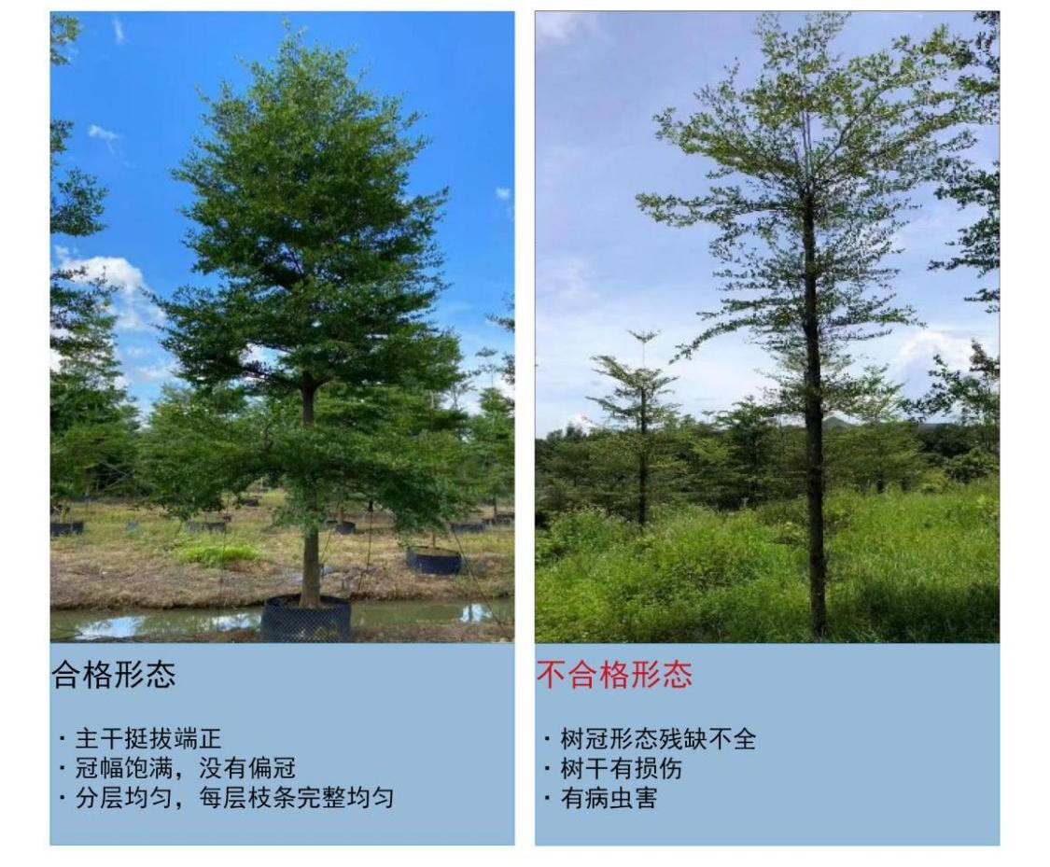

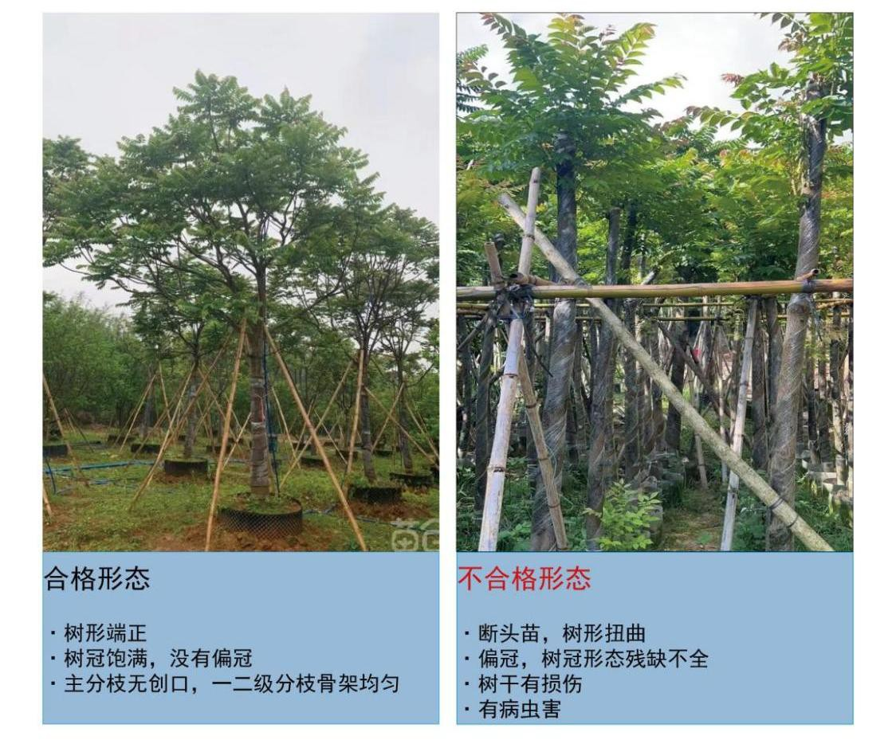

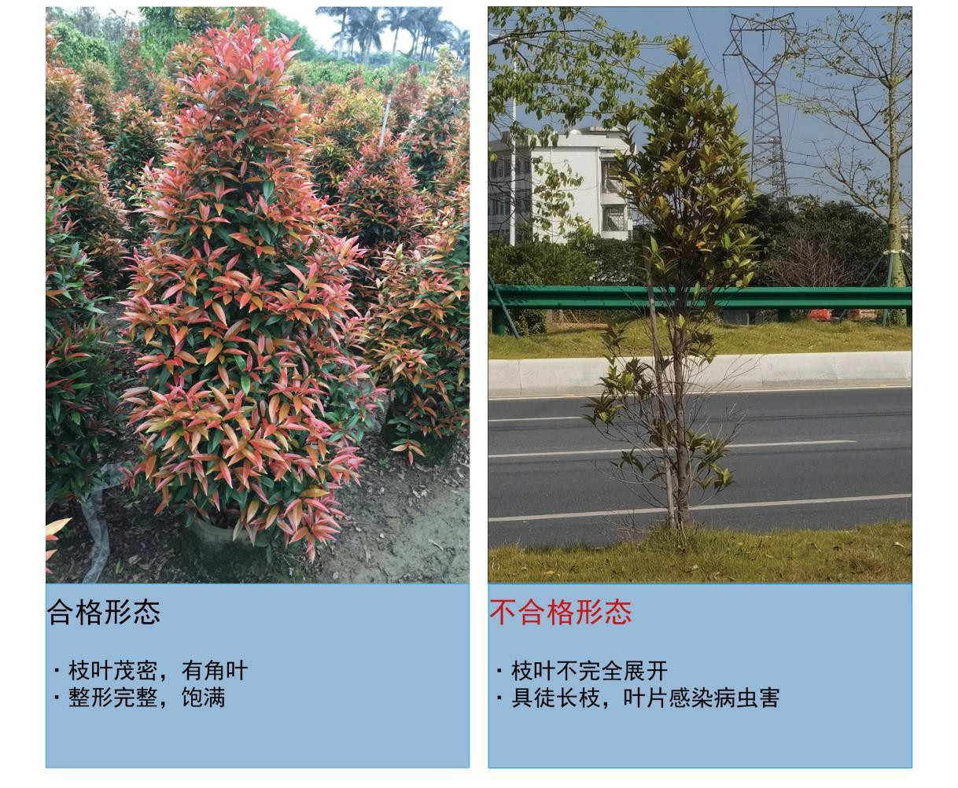

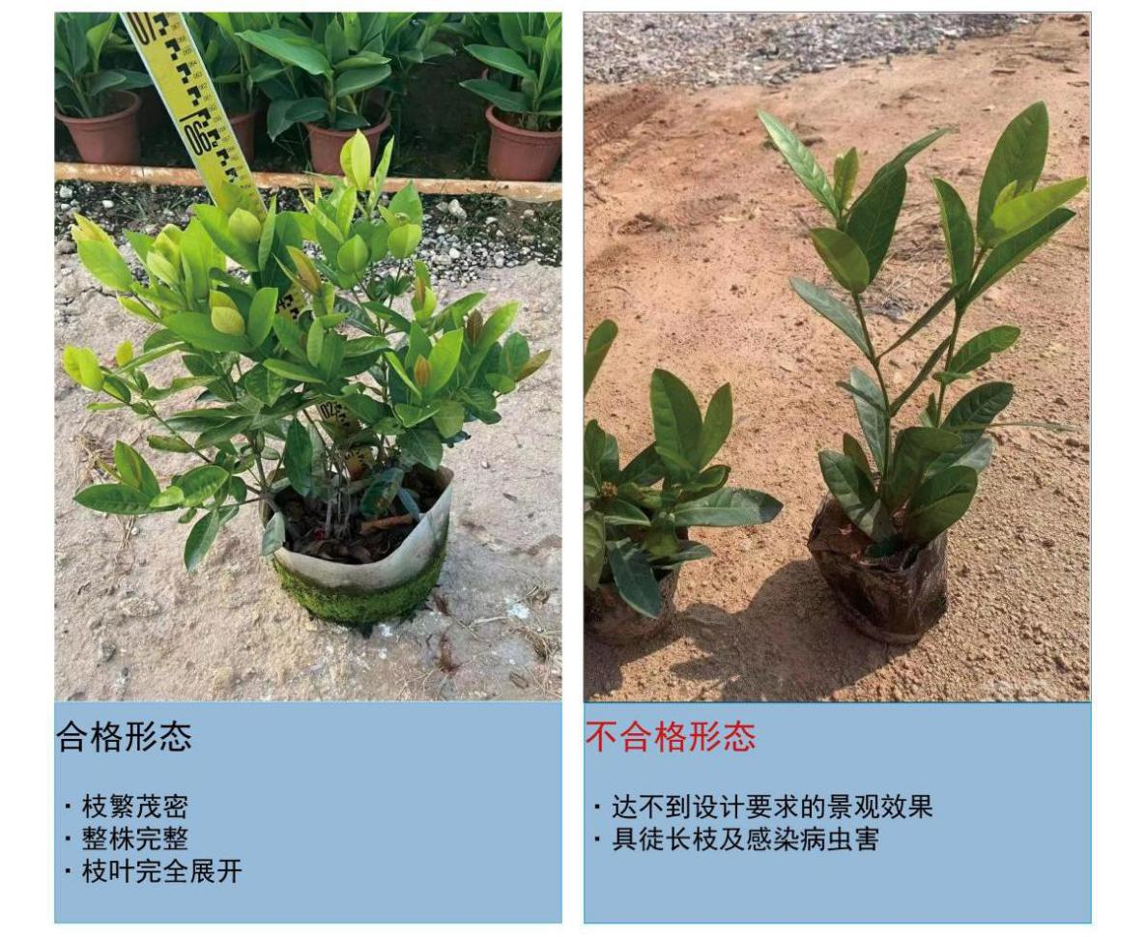

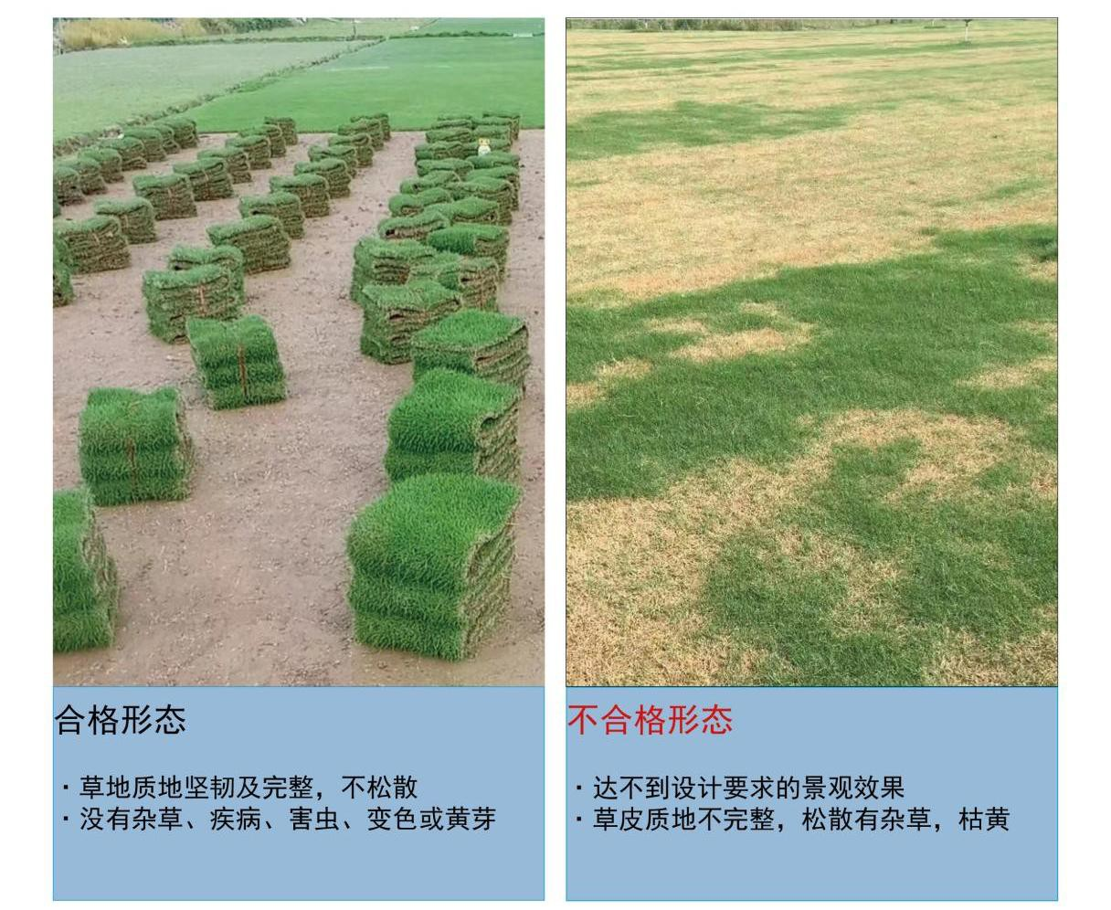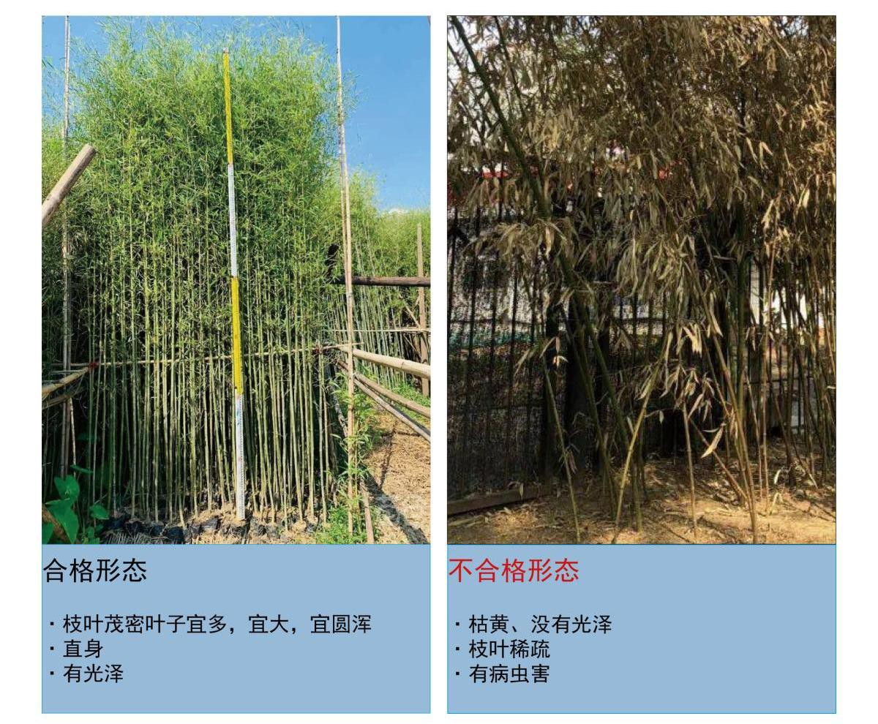

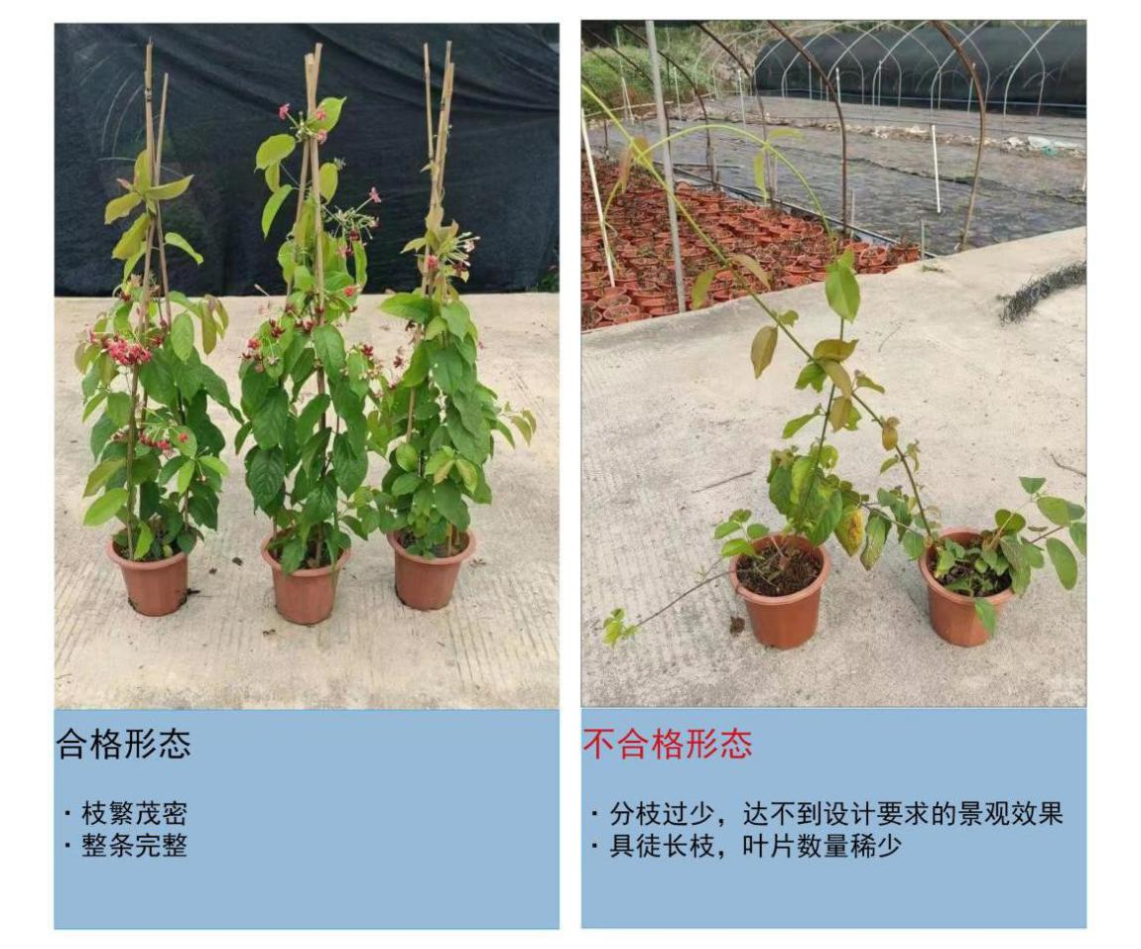

7-2 苗木意向图

（1）单轴分层型乔木

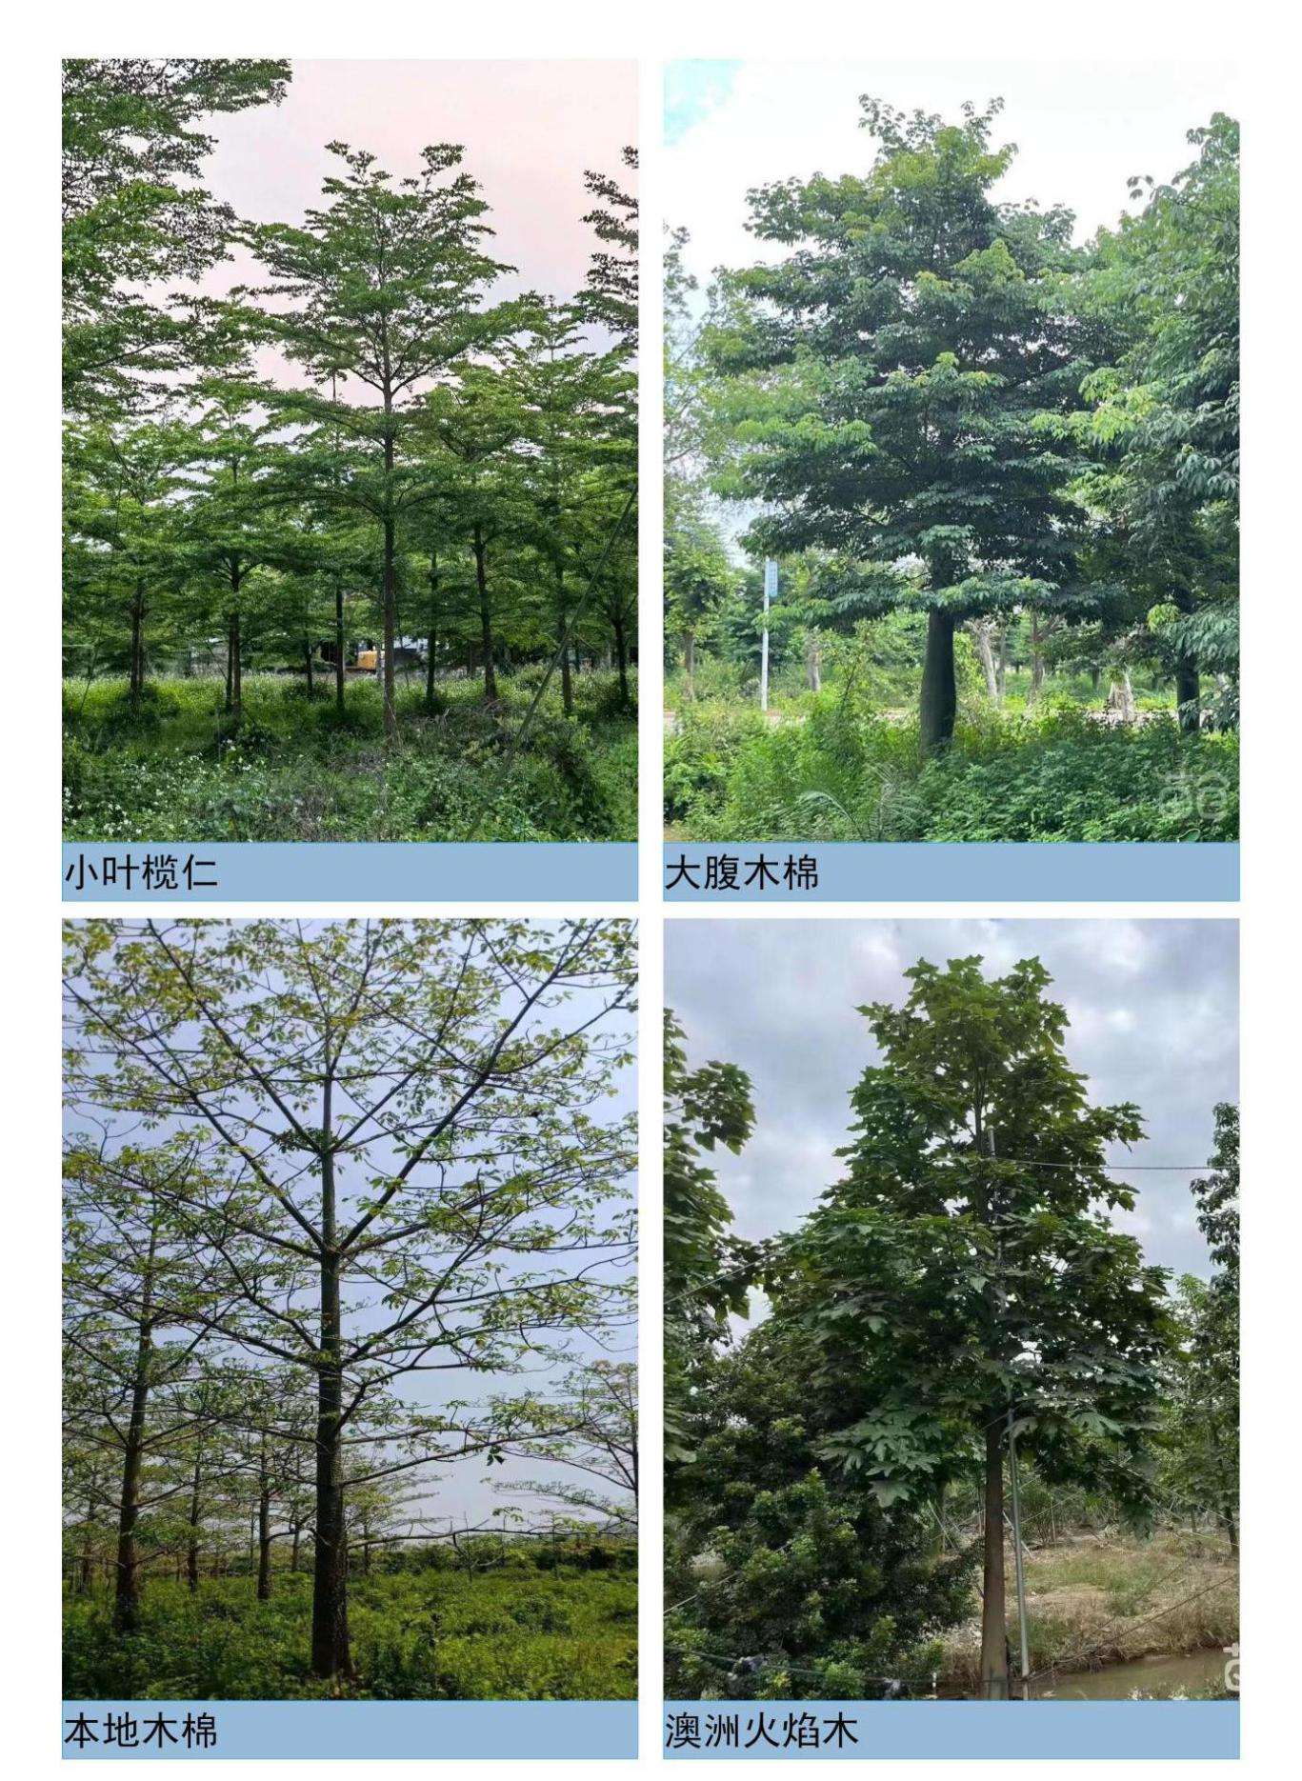

（2）单轴分枝型乔木

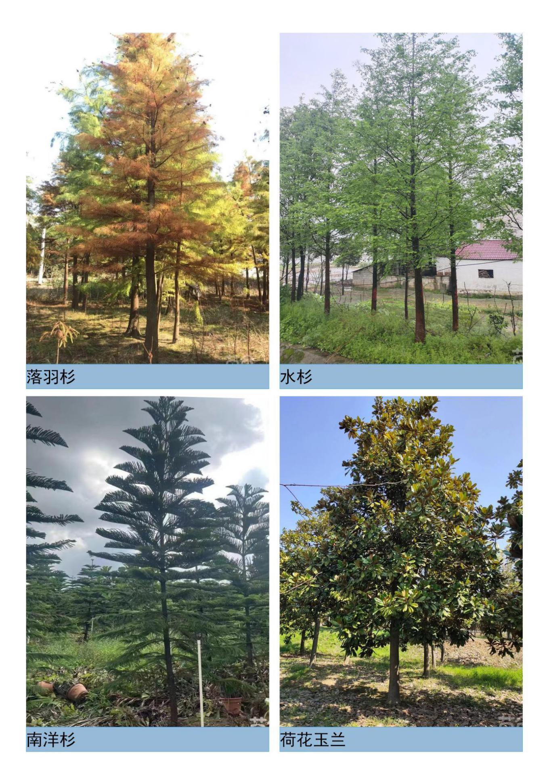

（3）自然分枝型乔木

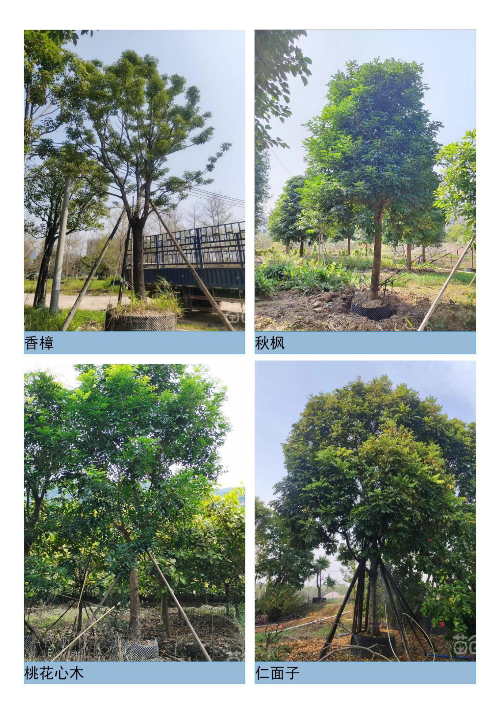

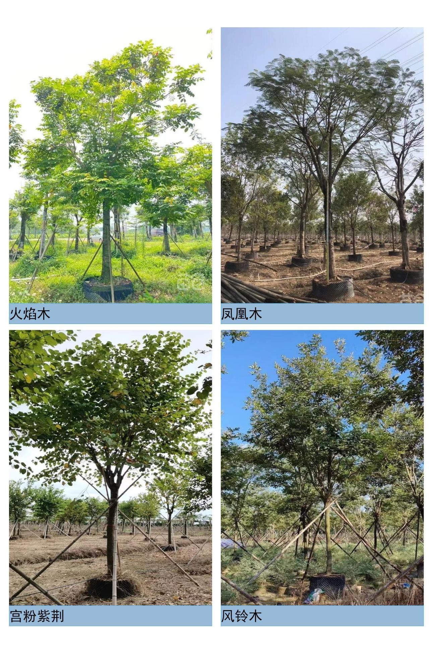

（4）多干或丛生型乔木

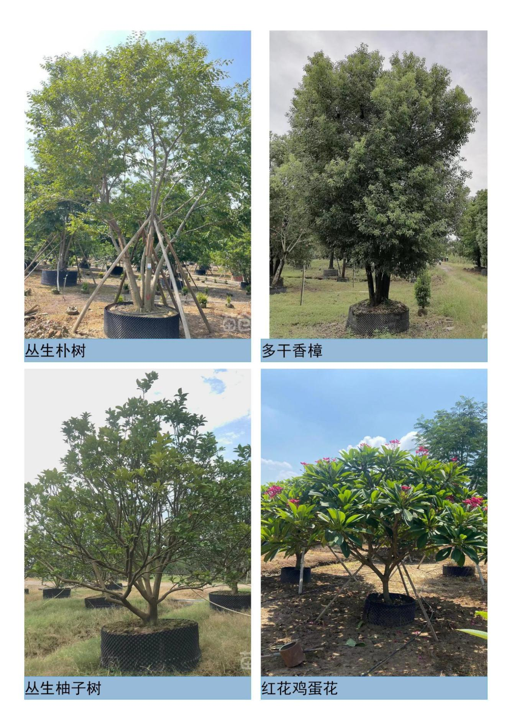

（5）灌木（自然型）

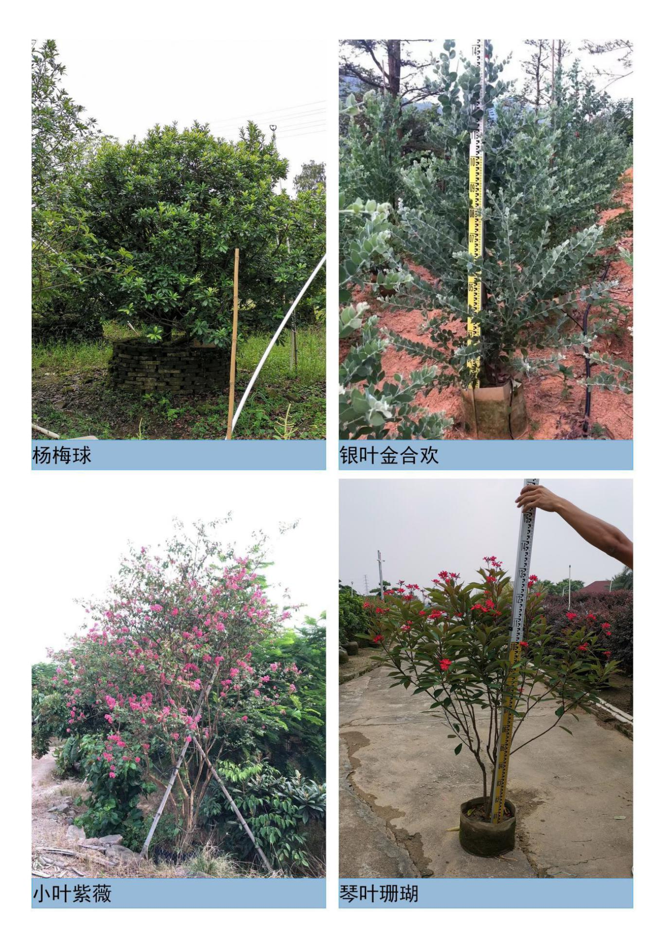

（6）灌木（造型）

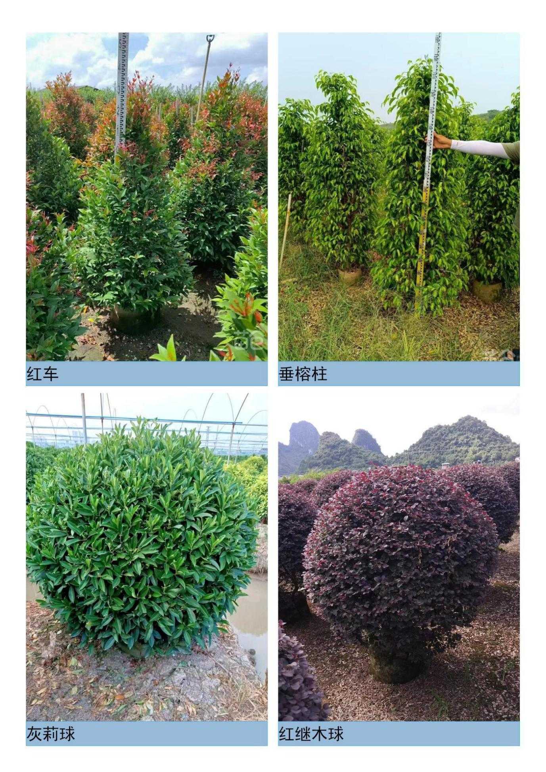

（7）地被

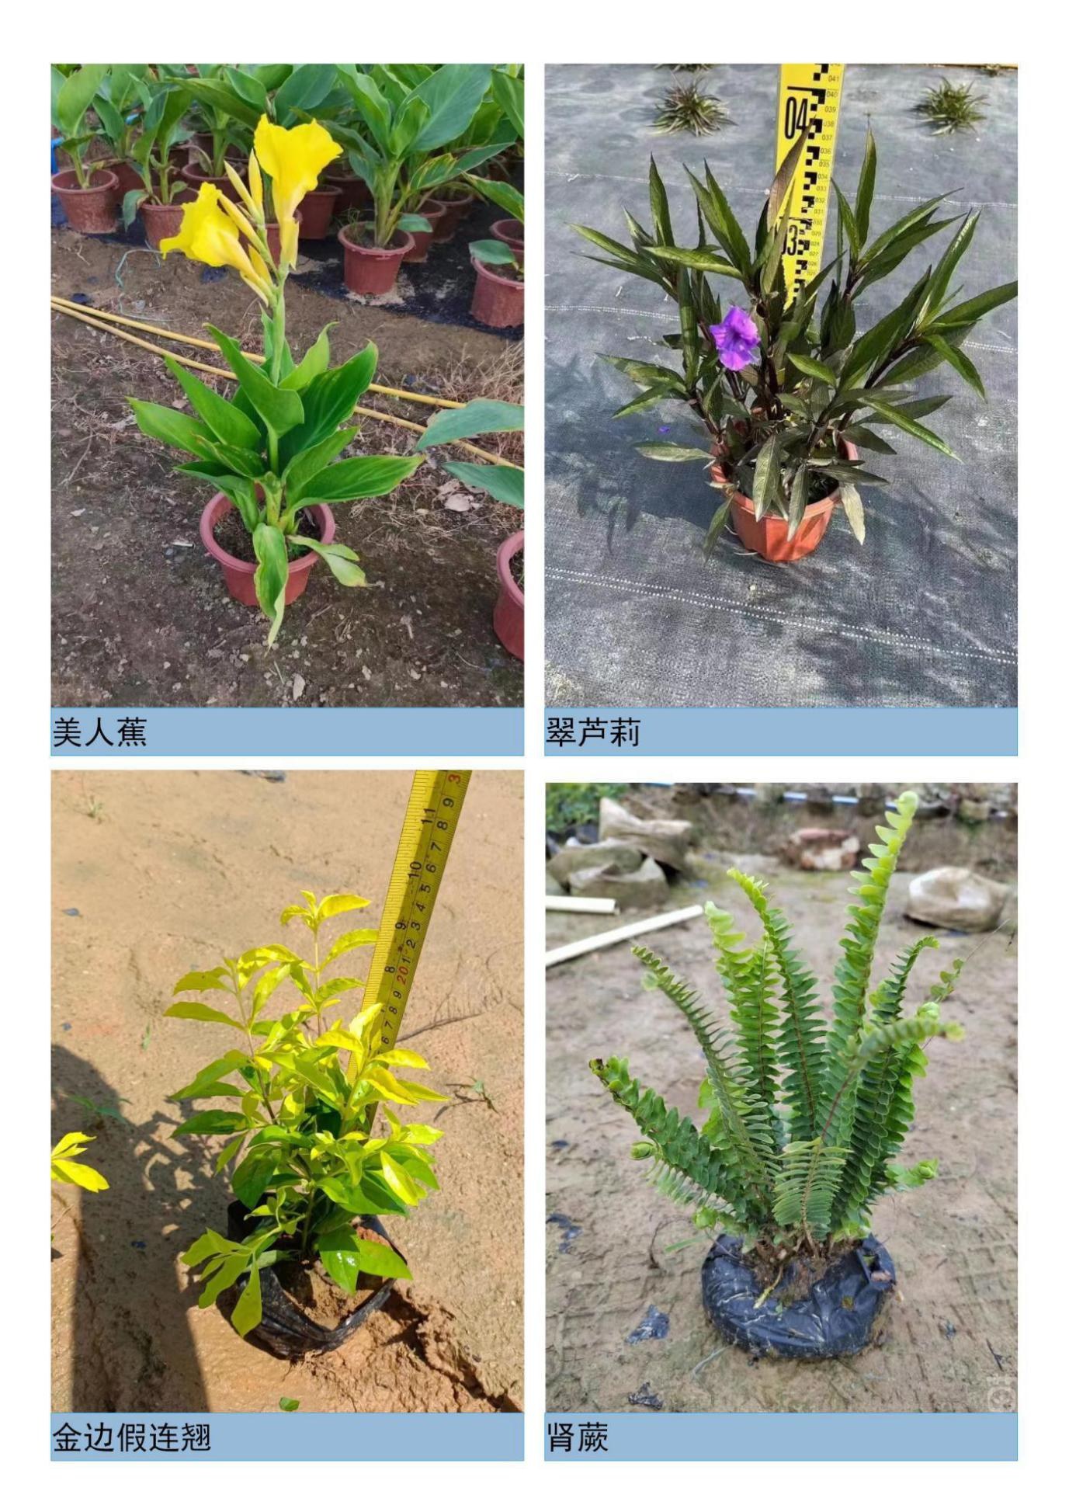

（8）竹类、藤本

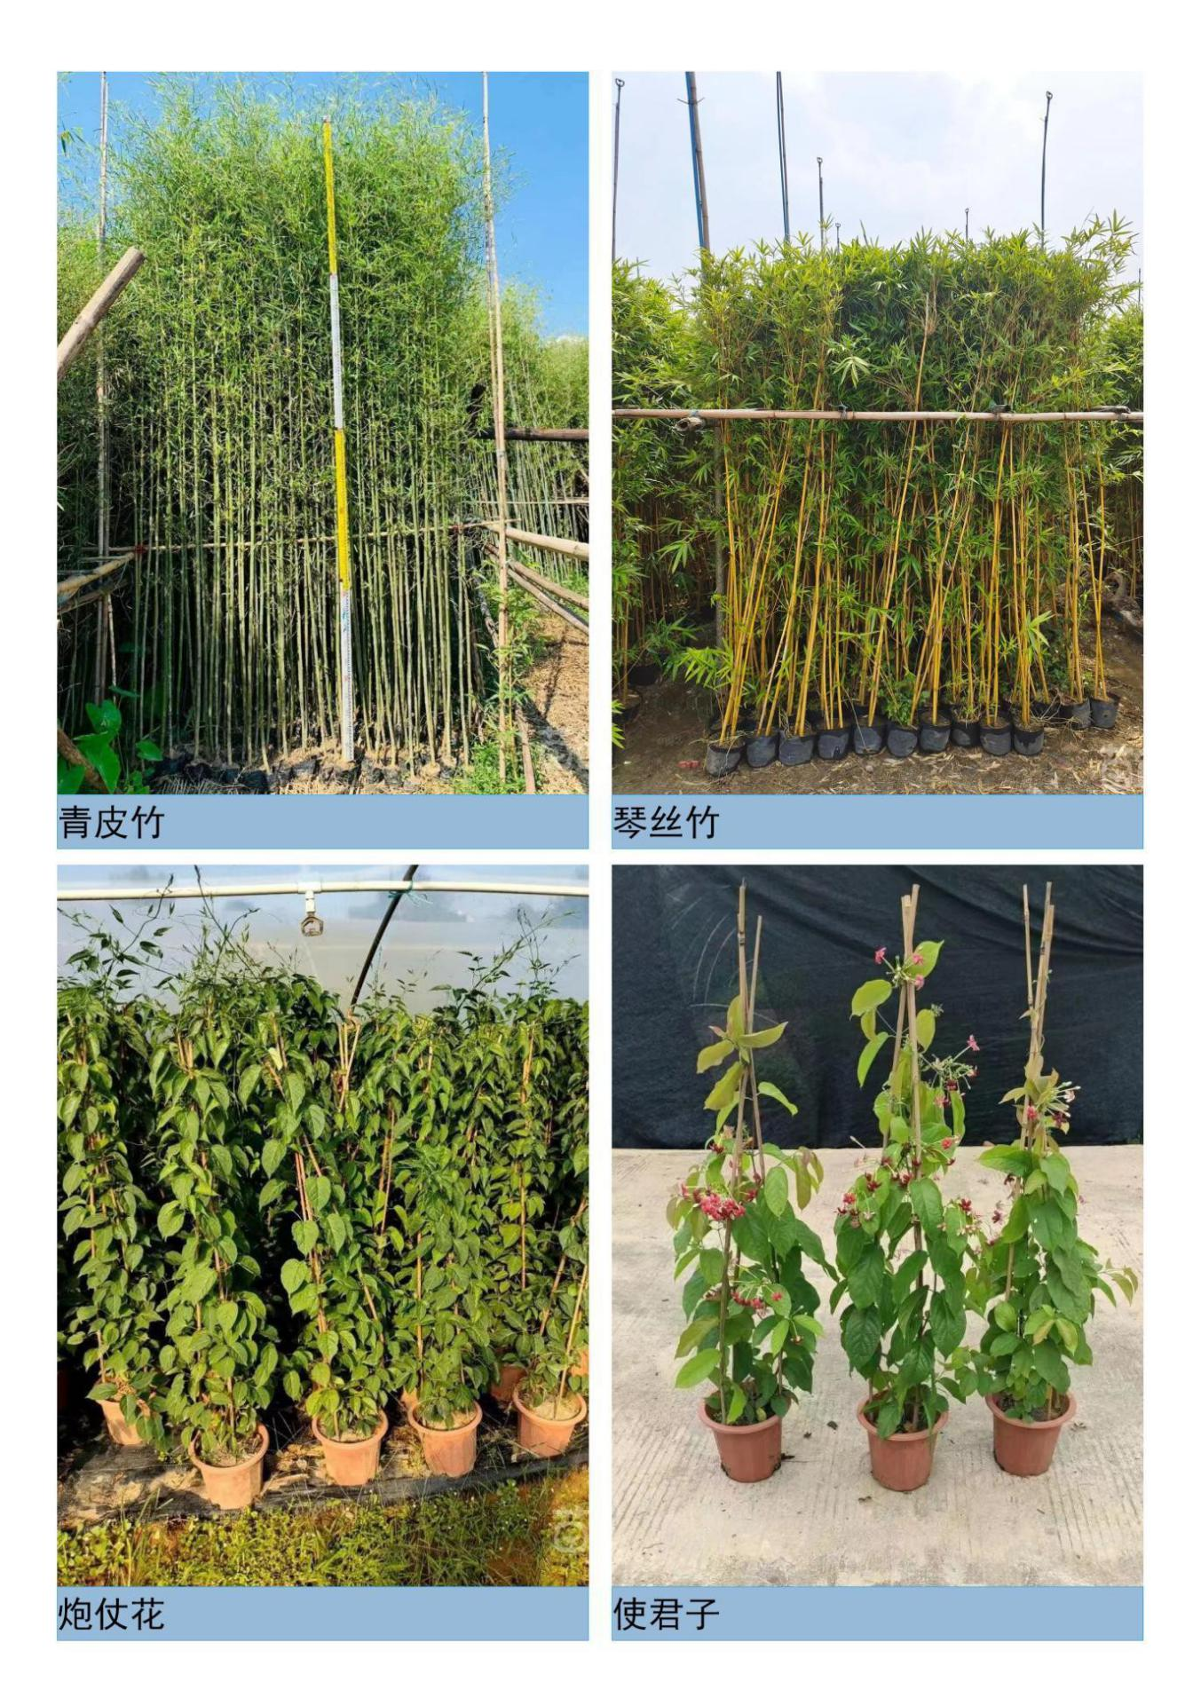

（9）草皮（卷式、件式）

